**LAPORAN TUGAS BESAR**

**12S3201** - **PERENCANAAN SUMBER DAYA PERUSAHAAN (ERP)**

DISUSUN OLEH:

|  |  |
| --- | --- |
| 12S22009 | Dolok Oktavianus Putra Butarbutar |
| 12S22010 | Reinaldy Hutapea |
| 12S22012 | Reinhard Batubara |
| 12S22013 | Christoffel Theofani Napitupulu |
| 12S22014 | Kezia Judika Manira Hutagaol |
| 12S22015 | Angelina Nadeak |

|  |  |
| --- | --- |
| DOSEN PENGAMPU | SUSI EVA PURBA, S.KOM, MCS |
| ASISTEN AKADEMIK | YESSI SOVRANITA PANGARIBUAN, S.KOM |

**INSTITUT TEKNOLOGI DEL  
FAKULTAS INFORMATIKA DAN TEKNIK ELEKTRO  
PROGRAM STUDI SISTEM INFORMASI  
T.A 2024/2025**

# DAFTAR ISI

DAFTAR ISI 2

BAB I PENDAHULUAN 5

1.1 Deskripsi Sistem 5

1.2 Sejarah/Evolusi 5

1.3 Kelebihan dan Kekurangan 6

1.4 Arsitekur Sistem 7

1.5 Modul yang dimiliki 9

1.6 Perusahaan yang telah mengimplementasikan ERP 13

BAB 2 SISTEM OVERVIEW 15

BAB 3 LITERATUR: MODUL PADA ERP SYSTEM 17

3.1 Material Management 17

3.2 Sales and Distribution 17

3.3 Procurement 19

3.4 Manufacturing/Production 19

3.5 Warehouse and Inventory 19

3.6 Finance/Invoicing/Accounting 20

BAB 4 MATERIAL MANAGEMENT 22

4.1 Fungsionalitas Material Management 22

4.1.1 Fungsionalitas Material Management pada Blueseer 22

4.1.2 Fungsionalitas Material Management Pada Odoo 23

4.1.3 Proses Bisnis Material Management pada Blueseer 25

4.1.4 Perbandingan Material Management ERP System Anda dan MM Pada Umumnya 26

4.1.5 Perbandingan Material Management Blueseer dan Odoo 28

4.2 Fungsionalitas Material Management Pada Blueseer 30

4.3 GAP Analysis 31

BAB 5 SALES AND DISTRIBUTION 33

5.1 Fungsionalitas Sales and Distribution 33

5.1.1 Fungsionalitas Sales and Distribution pada BlueSeer 33

5.1.2 Fungsionalitas Sales and Distribution Pada Odoo 33

5.1.3 Proses Bisnis Sales and Distribution pada ERP System anda 40

5.1.4 Perbandingan Sales and Distribution ERP System Anda dan SD Pada Umumnya 42

5.1.5 Perbandingan Sales Distribution BlueSeer dan Odoo 43

5.2 Fungsionalitas Sales and Distribution Pada Studi Kasus 44

5.3 GAP Analysis 46

BAB 6 PROCUREMENT 47

6.1 Fungsionalitas Procurement 47

6.1.1 Fungsionalitas Procurement pada BlueSeer 47

6.1.2 Fungsionalitas Procurement pada Odoo 50

6.1.3 Proses Bisnis Procurement pada BlueSeer 52

6.1.4 Perbandingan Procurement BlueSeer dan Procurement pada Umumnya 55

6.1.5 Perbandingan Procurement BlueSeer dan Odoo 57

6.2 Fungsionalitas Procurement pada Studi Kasus 59

6.3 GAP Analysis 61

BAB 7 MANUFACTURING/PRODUCTION 62

7. 1 Fungsionalitas Manufacturing/Production pada ERP System 62

7.1.1 Fungsionalitas Manufacturing/Production pada BlueSeer 62

7.1.2 Fungsionalitas Manufacturing/Production pada Odoo 64

7.1.3 Proses Bisnis Manufacturing/Production pada BlueSeer 66

7.1.4 Perbandingan Manufacturing/Production BlueSeer dan Manufacturing/Production pada Umumnya (Buku Magal) 67

7.1.5 Perbandingan Manufacturing/Production BlueSeer dan Odoo 70

7. 2 Fungsionalitas Manufacturing/Production pada Studi Kasus 72

7. 3 Gap Analysis 73

BAB 8 WAREHOUSE/INVENTORY 75

8.1 Fungsionalitas Manufacturing/Production pada ERP System 75

8.1.1 Fungsionalitas Warehouse/Inventory pada BlueSeer 75

8.1.2 Fungsionalitas Warehouse/Inventory pada Odoo 77

8.1.3 Proses Bisnis Warehouse/Inventory pada BlueSeer 80

8.1.4 Perbandingan Warehouse/Inventory BlueSeer dan Warehouse/Inventory pada Umumnya 81

8.1.5 Perbandingan Warehouse/Inventory BlueSeer dan Odoo 83

8.2 Fungsionalitas Manufacturing/Production pada BlueSeer 85

8.3 Gap Analysis 87

BAB 9 FINANCE/ACCOUNTING 89

9.1 Fungsionalitas Finance/Accounting pada ERP System 89

9.1.1 Fungsionalitas Finance/Accounting pada BlueSeer 89

9.1.2 Fungsionalitas Finance/Accounting pada Odoo 92

9.1.3 Proses Bisnis Finance/Accounting pada BlueSeer 95

9.1.4 Perbandingan Finance/Accounting ERP System Anda dan Finance/Accounting pada Umumnya 98

9.1.5 Perbandingan Finance/Accounting ERP System Anda dan Odoo 100

9.2 Fungsionalitas Finance/Accounting pada Studi Kasus 102

9.3 Gap Analysis 104

BAB 10 Human Resource 106

10.1 Fungsionalitas Human Resource pada ERP System 106

10.1.1 Fungsionalitas Human Resource pada BlueSeer 106

10.1.2 Fungsionalitas Human Resource pada Odoo 110

10.1.3 Proses Bisnis Human Resource pada BlueSeer 114

10.1.4 Perbandingan Human Resource ERP System Anda dan Procurement pada Umumnya 116

10.1.5 Perbandingan Human Resource ERP System Anda dan Odoo 118

10.2 Fungsionalitas Human Resource pada Studi Kasus 120

10.3 Gap Analysis 121

REFERENSI 124

LAMPIRAN 126

Lampiran 1 Instalasi 126

Lampiran 2 Langkah Implementasi Material Management pada Blueseer 131

Lampiran 3 Langkah Implementasi Sales and Distribution pada Blueseer 136

Lampiran 4 Langkah Implementasi Procurement pada BlueSeer 141

Lampiran 5 Langkah Implementasi Manufacturing/Production pada Blueseer 145

Lampiran 6 Langkah Implementasi Warehouse/Inventory pada Blueseer 152

Lampiran 7 Langkah Implementasi Finance/Accounting pada Blueseer 160

Lampiran 8 Langkah Implementasi Human Resources pada BlueSeer 171

Lampiran 9 Pembagian Tugas 178

# BAB I PENDAHULUAN

## 1.1 Deskripsi Sistem

BlueSeer ERP adalah sistem perencanaan sumber daya perusahaan (ERP) yang gratis dan open-source yang dimaksudkan untuk membantu bisnis kecil hingga menengah mengelola berbagai aspek operasi mereka. Perusahaan dapat mengatur stok barang, mengelola produksi, mencatat transaksi keuangan, dan memproses pesanan pelanggan dan pemasok dengan lebih efisien dengan BlueSeer. Selain itu, sistem ini mendukung pelacakan logistik dan pengiriman, sehingga perusahaan dapat melacak distribusi barang dengan lebih baik. BlueSeer menjaga keamanan dan kontrol data dengan memungkinkan berbagai pengguna dengan tingkat akses yang berbeda. BlueSeer fleksibel dan aman untuk digunakan di komputer sendiri tanpa perlu terhubung ke internet[1]. Meskipun tampilannya sederhana, BlueSeer tetap menawarkan fitur lengkap yang dapat membantu perusahaan meningkatkan efisiensi operasional tanpa mengeluarkan banyak biaya.

BlueSeer ERP merupakan sistem Enterprise Resource Planning (ERP) open-source yang memungkinkan modifikasi serta pengembangan sesuai kebutuhan spesifik pengguna[2]. Karakteristik ini menjadikannya solusi yang optimal bagi perusahaan kecil hingga menengah yang ingin mengimplementasikan ERP tanpa biaya lisensi[3]. Selain itu, sistem ini dapat beroperasi secara standalone tanpa memerlukan koneksi internet, sehingga meningkatkan kestabilan serta keamanan dalam pengelolaan data internal perusahaan. Meskipun tidak sepopuler platform ERP komersial seperti SAP atau Odoo, BlueSeer tetap menjadi alternatif yang layak bagi organisasi yang membutuhkan sistem manajemen operasional yang fleksibel, efisien, dan hemat biaya[4].

## 1.2 Sejarah/Evolusi

* 2001 - Awal Pengembangan: BlueSeer ERP mulai dikembangkan sebagai salah satu dari berbagai solusi ERP open-source. Tujuan awal adalah untuk memberikan sistem ERP yang terjangkau bagi perusahaan kecil dan menengah, memungkinkan mereka untuk mengelola berbagai proses bisnis tanpa harus mengeluarkan biaya tinggi untuk perangkat lunak komersial.
* 2009 - Versi Awal Diterbitkan: BlueSeer ERP secara resmi dirilis ke publik. Versi ini menyertakan modul dasar seperti manajemen persediaan, penjualan, dan akuntansi. Rilis ini adalah langkah awal untuk menarik perhatian perusahaan-perusahaan yang mencari solusi ERP yang dapat disesuaikan dan tanpa biaya lisensi yang mahal.
* 2012 - Penambahan Fitur: Pada tahun ini, BlueSeer mulai menambahkan berbagai fitur dan modul baru berdasarkan umpan balik pengguna. Fitur seperti manajemen pengiriman, integrasi e-commerce, dan pelaporan lanjutan ditambahkan, menjadikannya lebih komprehensif. Ini termasuk peningkatan ke antarmuka pengguna dan pengalaman pengguna secara keseluruhan.
* 2014 - Integrasi dan Kompatibilitas: BlueSeer mengalami peningkatan dalam hal sistem kompatibilitas dan integrasi dengan perangkat lunak lain, seperti sistem manajemen hubungan pelanggan (CRM) dan alat analisis. Pembaruan ini dirancang untuk membantu perusahaan dalam mengintegrasikan berbagai fungsi bisnis ke dalam satu platform.
* 2016 - Pemperkuat Dukungan Komunitas: Pengembang mulai berfokus pada membangun komunitas di sekitar BlueSeer, menciptakan forum pengguna dan dokumentasi yang lebih baik. Ini membantu pengguna untuk mendapatkan dukungan dan berbagi pengalaman, serta belajar dari satu sama lain.
* 2018 - Rilis Versi 6.0: BlueSeer memperkenalkan versi besar dengan pembaruan arsitektur yang signifikan, menyediakan lebih banyak fitur dan peningkatan efisiensi. Rilis ini mencakup modul baru untuk analisis data, pelacakan inventaris yang lebih baik, dan opsi pelaporan yang lebih fleksibel.
* 2020 - Penerapan di Berbagai Sektor: BlueSeer mulai diadopsi oleh berbagai sektor industri, dari manufaktur hingga distribusi. Kasus penggunaan di perusahaan-perusahaan yang fokus pada perbaikan proses bisnis membantu menunjukkan fleksibilitas dan daya saing sistem ini.
* 2022 - Implementasi dan Uji Coba di PT. XYZ: PT. XYZ mulai menerapkan BlueSeer ERP dalam proses penjualan dan manajemen logistik. Hasil penerapan menunjukkan peningkatan yang signifikan dalam integrasi antar divisi dan pengurangan kesalahan manual dalam proses produksi. Studi kasus ini menjadi contoh nyata pemanfaatan BlueSeer untuk menyelesaikan masalah bisnis yang nyata.
* 2023 - Evolusi Berkelanjutan: BlueSeer terus diperbarui dan ditingkatkan berdasarkan kebutuhan pengguna yang terus berkembang dan teknologi terbaru. Pembaruan ini berfokus pada peningkatan fungsionalitas dan responsivitas sistem, serta memperkuat keamanan data pengguna[2], [4].

## 1.3 Kelebihan dan Kekurangan

1. Berikut ini adalah kelebihan dari BlueSeer:

* Perangkat lunak ERP gratis yang dapat digunakan untuk bisnis skala kecil hingga menengah[5].
* Sangat fleksibel terhadap perubahan bisnis, sehingga dapat menyesuaikan dengan kebutuhan UKM.
* Membantu menghemat biaya operasional secara signifikan.

1. Berikut ini adalah kekurangan dari BlueSeer:

* Memiliki banyak fitur yang dapat membuat pengguna kesulitan dalam memahami fungsinya.
* Dokumentasi dan antarmuka menggunakan istilah teknis yang mungkin sulit dipahami oleh pengguna awam.

## 1.4 Arsitekur Sistem

Blueseer adalah sistem ERP (Enterprise Resource Planning) berbasis open-source yang dirancang untuk membantu bisnis mengelola berbagai aspek operasional dengan lebih efisien. Arsitektur sistem Blueseer dibangun dengan prinsip fleksibilitas, skalabilitas, dan kemudahan penggunaan, serta memanfaatkan teknologi web dan database yang umum digunakan. Berikut adalah penjelasan mengenai arsitektur sistem Blueseer dengan bahasa yang lebih sederhana:

1. **Arsitektur *Multi-Tier***

Blueseer menggunakan arsitektur multi-tier yang membagi sistem menjadi beberapa lapisan untuk mempermudah pengelolaan dan pengembangan. Lapisan-lapisan ini meliputi:

* **Lapisan Presentasi (*Presentation Layer*)**: Ini adalah bagian yang langsung berinteraksi dengan pengguna melalui browser web. Teknologi yang digunakan meliputi HTML, CSS, dan JavaScript untuk menghadirkan antarmuka yang menarik, dinamis, dan responsif.
* **Lapisan Aplikasi (*Application Layer*)**: Lapisan ini menjalankan logika bisnis dan aturan aplikasi. Blueseer ditulis menggunakan PHP, yang memungkinkan pengolahan data dan penerapan aturan bisnis dengan efisien.
* **Lapisan Database (*Database Layer*)**: Semua data perusahaan, seperti transaksi, inventaris, dan pengaturan sistem, disimpan di lapisan ini. Blueseer mendukung berbagai sistem manajemen basis data, seperti MySQL, yang banyak digunakan untuk aplikasi berbasis web.

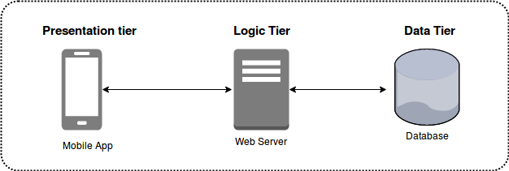

1. **Model Client-Server**

Blueseer mengadopsi model client-server, yang memisahkan perangkat klien dan server.

* **Client (Klien)**: Pengguna dapat mengakses sistem melalui browser web tanpa perlu menginstal aplikasi tambahan, membuatnya mudah diakses dari berbagai perangkat.
* **Server**: Server bertugas memproses permintaan dari klien dan mengembalikan data yang diminta. Server ini menjalankan aplikasi berbasis PHP dan mengelola data dengan bantuan DBMS seperti MySQL.

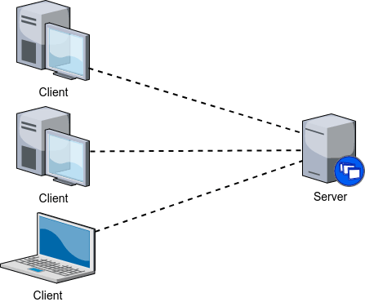

1. **Modular Design**

Blueseer memiliki desain berbasis modul, yang membagi fitur dan fungsi sistem ke dalam modul-modul terpisah. Misalnya, ada modul untuk pembelian, penjualan, manajemen gudang, akuntansi, dan lainnya. Pendekatan ini memudahkan penyesuaian dan pengembangan sistem sesuai kebutuhan bisnis.

1. **Database-Centric**

Seperti ERP pada umumnya, Blueseer sangat bergantung pada database. Semua aktivitas bisnis, mulai dari transaksi hingga pengaturan sistem, disimpan di dalam database yang terstruktur. Hal ini memungkinkan pengambilan data secara cepat dan efisien saat dibutuhkan.

1. **API dan Integration**

Blueseer menyediakan API (Application Programming Interface) yang mempermudah integrasi dengan sistem lain, seperti aplikasi CRM (Customer Relationship Management), e-commerce, dan perangkat lunak pihak ketiga lainnya. Dengan adanya API, pertukaran data antar sistem menjadi lebih lancar dan efisien.

1. **Security**

Keamanan merupakan prioritas dalam sistem ERP seperti Blueseer. Fitur keamanan yang disediakan meliputi:

* Kontrol akses berbasis peran, sehingga hanya pengguna tertentu yang dapat mengakses data sensitif.
* Otentikasi pengguna untuk memastikan hanya pihak yang berwenang yang bisa mengakses sistem.
* Enkripsi data untuk melindungi informasi bisnis dari akses tidak sah.

1. **Responsive Design**

Antarmuka Blueseer dirancang responsif, yang berarti tampilan dan fungsionalitasnya dapat menyesuaikan ukuran layar perangkat, baik itu komputer, tablet, maupun smartphone. Hal ini memastikan kenyamanan pengguna saat mengakses sistem dari berbagai perangkat

1. **Customization and Extensibility**

Blueseer memungkinkan pengguna untuk menyesuaikan sistem sesuai kebutuhan bisnis. Pengembangan modul baru atau modifikasi modul yang sudah ada dapat dilakukan dengan mudah tanpa mengganggu modul lainnya.

1. **Internationalization**

Sistem ini mendukung penggunaan berbagai bahasa dan mata uang, yang sangat berguna bagi bisnis yang beroperasi di pasar global.

1. **Reporting and Analytics**

Blueseer dilengkapi alat pelaporan dan analitik yang membantu perusahaan dalam mengambil keputusan berbasis data. Pengguna dapat membuat laporan khusus dan menganalisis data dengan berbagai cara untuk memahami performa bisnis secara lebih mendalam. Dengan arsitektur yang fleksibel dan fitur-fitur lengkapnya, Blueseer menjadi solusi ERP yang andal dan dapat disesuaikan untuk berbagai jenis bisnis, termasuk usaha lokal seperti Silalahi Digital Museum di Balige yang mengelola produk-produk budaya Batak Toba secara modern dan terintegrasi.

## 1.5 Modul yang dimiliki

Berikut ini adalah penjelasan terkait modul dalam BlueSeer.

|  |  |  |
| --- | --- | --- |
| Modul | Sub Modul | Deskripsi |
| EDI (Electronic Data Interchange) | * EDI Load * EDI Log * EDI Configuration Menu * EDI Translation Menu * EDI Communications Menu * EDI WorkFlow Menu * EDI Export * EDI Control | Modul ini digunakan pertukaran data elektronik dengan mitra bisnis, seperti pemasok dan pelanggan |
| Address | * Customer Menu * Vendor Menu * Label Menu * Carrier Maintenance * Carrier Browse * Terms Maintenance * Terms Browse * Tax Maintenance * Tax Browse | Modul ini digunakan untuk mengelola informasi alamat pelanggan, vendor, dan lokasi internal perusahaan |
| Purchasing | * Purchase Order Maintenance * Purchase Order Browse * PO Item Browse * Receiver Maintenance * Receiver Browse * Receiver Item Browse * Receiver By PO Browse * Purchasing Report Selector * Requisition Menu * PO Control | Modul yang menangani proses pembelian, termasuk permintaan penawaran, pesanan pembelian, penerimaan barang, dan manajemen pemasok |
| Order | * Order Maintenance * Order Browse * Order Item Browse * Order Change Browse * Service Order Maintenance * Service Order Browse * Quote Maintenance * Quote Browse * Billing Maintenance * Billing Browse * Order Source Browse * Order Line Browse * Sched Order Browse * Order Report Selector * Other Reports * POS Menu * Distribution Menu * Order Source * Order Control | Modul untuk mengelola pesanan pelanggan, termasuk pembuatan pesanan, pemenuhan pesanan, dan pengiriman |
| Shipping | * Shipper Maintenance * Shipper Maintenance (Serialized) * Shipper Build Maintenance * Shipper Browse * Shipper Detail Browse * Shipper Item Browse * Shipper Confirm * Shipper UnConfirm * Shipping Report Selector * Other Reports * Shipper Control | Modul untuk mengelola proses pengiriman barang, termasuk pemilihan operator, pelacakan pengiriman, dan manajemen biaya pengiriman |
| Finance | * Ledger Setup * Ledger Reports * Post Transactions * GL Transaction Maintenance * Expense Maintenance * Expense Browse * Income Maintenance * Accounts Receivable Menu * Accounts Payable Menu * Quick Cash Menu * Payroll Menu | Modul untuk mengelola keuangan perusahaan, termasuk akuntansi umum, hutang, piutang, dan pelaporan keuangan |
| Inventory | * Product Code Maintenance * Product Code Browse * Warehouse Maintenance * Warehouse Browse * Location Maintenance * Locatiom Browse * Item Menu * Routing Menu * BOM Menu * Production Menu * Job Scanning Menu * Scrap Menu * Inventory Adjustments Menu * Schedule Menu * MRP Menu * Inventory Adjustments Menu * Schedule Menu * MRP Menu * Inventory Report Selector * Inventory Misc Reports * Inventory Control | Modul untuk mengelola inventaris, termasuk penerimaan barang, pengeluaran barang, penyesuaian inventaris, dan pelacakan inventaris |
| Engineering | * ECN Maintenance * ECN Browse * Task Maintenance * Task Browse | Modul yang mendukung proses rekayasa dan desain produk |
| Quality | * QPR Maintenance * QPR Browse | Modul untuk mengelola kualitas produk, termasuk inspeksi kualitas, pengujian kualitas, dan manajemen ketidaksesuaian |
| Freight | * Freight Order Maintenance * Freight Order Report * Order/Driver Schedule * Vehicle Management * Vehicle Browse * Driver Management * Driver Browse * Broker Management * Broker Browse * Freight Control | Modul untuk mengelola pengiriman barang |
| HR (Human Resources) | * Employee Maintenance * Employee Browse * HR Report Selector * Shift Maintenance * Shift Browse * Training Menu * Time Clock Menu | Modul untuk mengelola sumber daya manusia, termasuk data karyawan, penggajian, dan manajemen kinerja |
| Admin | * Default Maintenance * Site Maintenance * Site Browse * User Maintenance * User Perms Maintenance * User Browse * Class Register * Class Browse * Menu Maintenance * Menu Browse * Generic Code Maintenance * Generic Code Browse * Key Maintenance * Printer Maintenance * Printer Browse * System Control * Menu Tree Maintenance * Master Data Import * Jasper Report Maintenance * PKS Maintenance * PKS Browse * Cron Maintenance * Cron Browse * Meta Maintenance | Modul untuk administrasi sistem, termasuk manajemen pengguna, konfigurasi sistem, dan pemeliharaan basis data |
| Help | * About * License * Plant Directory * Screen Resolution * NAVCode List * Schema * SysInfo | Modul bantuan untuk memberikan panduan dan informasi tentang penggunaan sistem |

## 1.6 Perusahaan yang telah mengimplementasikan ERP

Berikut adalah beberapa perusahaan yang telah mengimplementasikan Blueseer System:

1. **PT Sigma Jaya Manufacturing PT Sigma Jaya Manufacturing**

PT Sigma Jaya Manufacturing PT Sigma Jaya Manufacturing adalah perusahaan yang bergerak dalam bidang manufaktur komponen otomotif. Sebelum implementasi Blueseer, proses bisnis perusahaan ini masih dilakukan secara manual dengan bantuan spreadsheet sederhana, yang mengakibatkan efisiensi kerja yang rendah dan potensi kesalahan data yang tinggi. Dengan penerapan Blueseer, PT Sigma Jaya Manufacturing berhasil mengintegrasikan proses bisnisnya mulai dari manajemen persediaan hingga produksi dan distribusi barang[2]. Sistem Blueseer memungkinkan perusahaan untuk memantau stok secara real-time, mengelola jadwal produksi dengan lebih terorganisir, serta menghasilkan laporan yang akurat dalam waktu singkat. Implementasi ini terbukti meningkatkan produktivitas perusahaan dan mendukung pengambilan keputusan berbasis data secara lebih efektif.

1. **PT Nusantara Logistics PT Nusantara Logistics**

PT Nusantara Logistics PT Nusantara Logistics merupakan perusahaan yang bergerak dalam bidang distribusi dan logistik. Sebelumnya, perusahaan menghadapi tantangan besar dalam mengelola pengiriman barang dan pencatatan transaksi yang tersebar di berbagai gudang. Dengan adopsi Blueseer, PT Nusantara Logistics mampu mengintegrasikan semua operasional logistiknya ke dalam satu platform terpusat. Blueseer membantu perusahaan dalam memantau pengiriman barang secara real-time, mengelola data inventaris di berbagai lokasi gudang, serta menyederhanakan proses pembuatan laporan keuangan[6]. Hasil implementasi Blueseer menunjukkan peningkatan efisiensi dalam operasional logistik dan pengurangan waktu tunggu dalam proses distribusi. Implementasi Blueseer di PT Nusantara Logistics juga mengurangi kesalahan dalam pencatatan data secara signifikan.

1. **PT Delta Distribusi**

PT Delta Distribusi adalah perusahaan logistik yang mengelola distribusi produk ke berbagai daerah di Indonesia. Tantangan utama yang dihadapi adalah pengelolaan data pengiriman dan inventaris yang tersebar di berbagai gudang. Dengan implementasi Blueseer, perusahaan ini mampu mengintegrasikan data dari semua gudang, memantau pergerakan barang secara real-time, dan meningkatkan efisiensi dalam proses distribusi.[7] Selain itu, Blueseer membantu dalam pembuatan laporan keuangan yang lebih akurat dan tepat waktu.

1. **PT Kreatif Solusi**

PT Kreatif Solusi adalah perusahaan rintisan yang menyediakan solusi teknologi untuk bisnis kecil dan menengah. Dalam upaya meningkatkan layanan dan operasional internal, perusahaan ini mengimplementasikan Blueseer sebagai sistem ERP mereka. Dengan Blueseer, PT Kreatif Solusi berhasil mengintegrasikan proses penjualan, manajemen proyek, dan layanan pelanggan ke dalam satu platform. Implementasi ini memungkinkan perusahaan untuk memberikan layanan yang lebih responsif kepada klien dan meningkatkan efisiensi operasional secara keseluruhan[8].

# BAB 2 SISTEM OVERVIEW

Kilang Pada Tamado Hutahaean adalah suatu perusahaan yang mengolah padi menjadi beras berkualitas tinggi untuk memenuhi kebutuhan pasar. Dengan bisnis yang terus berkembang, Kilang Padi ini ini berusaha untuk meningkatkan cara kerjanya agar tetap bisa memenuhi peemintaan konsumen yang semakin besar, tetap menjaga kualitas, dan mengurangi biaya produksi. Proses produksi terdiri dari beberapa tahap, mulai dari bahan baku hingga produk akhir. Studi kasus ini membahas bagaimana mengelola bahan baku, produk setengah jadi, dan produk jadi secara lebih efisien agar produksi berjalan lancar dan hasil yang diperoleh tetap bagus dan berkualitas.

1. **Bahan Baku (*Raw Material*)**

Bahan utama dalam pengolahan padi meliputi:

1. **Gabah**

Gabah adalah padi yang diperoleh dari petani dan pemasok. Gabah ini harus dipilih dengan baik agar menghasilkan beras berkualitas tinggi. Biasanya, gabah akan dikeringkan terlebih dahulu sebelum masuk ke proses penggilingan.

1. **Air**

Air digunakan untuk mencuci padi agar lotoran yang menempel hilang, sehingga beras yang dihasilkan bersih dan layak untuk dikonsumsi.

1. **Bahan Bakar (Solar)**

Bahan bakar ini diperlukan untuk menggerakkan mesin pengering dan mesin penggiling. Memilih bahan bakar yang tepat sangatlah penting agar biaya produksi tetap bisa terkendali.

1. **Karung Kemasan**

Karung kemasan berfungsi untuk mengemas beras sebelum didistribusikan ke pasar atau ke konsumen. Karung yang digunakan harus memiliki kualitas yang tinggi agar kualitas dan kebersihan beras tetap terjaga selama penyimpanan dan pengiriman.

Semua bahan-bahan ini disimpan dalam gudang sebelum diproses lebih lanjut. Setiap bahan memiliki peran penting dalam proses produksi, terutama gabah yang menjadi bahan utama dalam pengolahan beras. Kualitas gabah yang digunakan sangat mempengaruhi hasil produksi beras.

1. **Produk Setengah Jadi (*Semi-Finished Good*)**

Sebelum diproduksi menjadi beras yang siap untuk dikonsumsi, ada beberapa juga yang dihasilkan, yakni:

1. **Padi Kering**

Padi kering adalah padi yang telah melalui proses pengeringan agar kadar airnya berkurang sebelum digiling. Proses pengeringan harus dilakukan agar mencegah beras yang mudah rusak atau berjamur selama penyimpanan.

1. **Beras Pecah Kulit**

Beras pecah kulit merupakan hasil awal dari proses penggilingan yang masih memiliki lapisan luar. Beras ini belum sepenuhnya putih karena masih memiliki kulit ari.

1. **Dedak Padi**

Dedak merupakan serbuk halus dari sisa penggilingan yang sering dimanfaatkan sebagai pakan ternak. Dedak memiliki nilai ekonomi karena masih mengandung nutrisi yang bermanfaat bagi hewan ternak.

1. **Sekam Padi**

Sekam padi merupakan Kulit luar padi yang biasanya digunakan sebagai bahan bakar alternatif untuk mesin atau sebagai media tanam dalam pertanian. Sekam ini juga bisa dimanfaatkan untuk membuat arang sekam yang berguna sebagai pupuk organik.

Produk-produk setengah jadi ini akan disimpan sebelum diproses lebih lanjut atau digunakan untuk keperluan lain, seperti pakan ternak atau bahan bakar alternatif. Pengelolaan produk setengah jadi yang baik akan membantu mengurangi limbah produksi dan meningkatkan efisiensi operasional.

1. **Produk Jadi (*Finished Good*)**

Produk akhir dari proses ini adalah beras yang sudah siap untuk konsumsi, yang dikelompokkan berdasarkan kualitasnya. Setelah diproses, beras dikemas dan dikirim ke pelanggan. Beberapa jenis beras yang dihasilkan:

1. **Beras Premium**

Beras yang memiliki kualitas terbaik dengan butir beras yang utuh dan patahan beras sangat sedikit. Beras ini biasanya dijual dengan harga lebih tinggi karena memiliki tampilan yang lebih bersih dan rasa yang lebih pulen.

1. **Beras Medium**

Beras yang memiliki butiran patah lebih banyak tetapi tetap layak dikonsumsi. Beras ini lebih ekonomis dan banyak digunakan oleh masyarakat sebagai bahan makanan sehari-hari.

Beras yang telah dikemas dalam berbagai ukuran, mulai dari 5 kg hingga 50 kg, selanjutnya dikirim ke distributor, toko, dan pelanggan grosir sesuai kebutuhan pasar. Pengemasan yang baik sangat penting untuk menjaga kualitas beras selama proses distribusi. Dengan sistem produksi yang efisien, Kilang Padi Tamado Hutahaean dapat memastikan bahwa setiap tahap dari pengolahan padi hingga distribusi berjalan lancar dan menghasilkanproduk yang berkualitas.

# BAB 3 LITERATUR: MODUL PADA ERP SYSTEM

## 3.1 Material Management

Modul Manajemen Material (MM) dalam BlueSeer ERP dibuat untuk membantu perusahaan mengelola barang dari tahap perencanaan hingga distribusi. Modul ini memiliki berbagai fitur utama, seperti pencatatan data pengguna, pengaturan hak akses, serta pengelolaan stok di gudang dan lokasi penyimpanan barang. Selain itu, MM juga mendukung proses administrasi pengiriman, mulai dari pembuatan surat jalan dan faktur hingga pencatatan barang yang keluar atau dikembalikan (retur). Beberapa fitur kunci yang membuat sistem ini lebih efektif antara lain:

* **Manajemen stok**, yang membantu perusahaan memastikan barang selalu tersedia dalam jumlah yang cukup.
* **Pengelolaan lokasi penyimpanan**, sehingga barang lebih mudah ditemukan dan diambil.
* **Pembuatan dokumen transaksi secara otomatis**, termasuk faktur, surat jalan, dan laporan retur.

Dengan fitur-fitur ini, BlueSeer membantu perusahaan meningkatkan efisiensi distribusi dan pencatatan inventaris secara lebih akurat.

Ketika perusahaan menggunakan modul MM dalam BlueSeer, berbagai proses operasional dapat terhubung dalam satu sistem, seperti pengelolaan stok, pencatatan lokasi barang, dan administrasi pengiriman. Sebagai contoh, admin bisa memasukkan data barang yang ada di gudang, mengatur jadwal pengiriman sesuai pesanan, serta mengurus dokumen seperti surat jalan dan faktur. Dengan sistem yang terintegrasi, setiap transaksi dan pergerakan barang tercatat dengan jelas, sehingga kesalahan bisa dikurangi dan pekerjaan menjadi lebih efisien. Beberapa manfaat utama dari penggunaan modul ini meliputi:

* **Pengelolaan stok yang lebih baik**, sehingga risiko kehabisan barang atau stok berlebih bisa diminimalkan.
* **Transparansi data yang lebih tinggi**, karena semua transaksi tercatat dalam sistem secara otomatis.
* **Otomatisasi administrasi**, yang mengurangi pencatatan manual dan meningkatkan akurasi data.

Dengan kemampuannya dalam menyederhanakan alur kerja dan memastikan semua barang dapat dilacak dengan baik, modul MM BlueSeer menjadi solusi yang praktis bagi perusahaan dalam mengatur rantai pasok mereka.

## 3.2 Sales and Distribution

Modul Sales and Distribution (SD) dalam BlueSeer ERP berfungsi untuk mengelola seluruh proses penjualan dan distribusi produk, mulai dari penerimaan pesanan hingga pengiriman dan faktur. Dalam sistem ini, transaksi penjualan dapat dipantau secara terstruktur dengan integrasi ke berbagai modul lain seperti Order, Shipping, Inventory, dan Finance. Dengan adanya modul ini, perusahaan dapat meningkatkan efisiensi dalam proses pemenuhan pesanan, mengurangi kesalahan dalam pencatatan transaksi, serta memastikan bahwa pengiriman dilakukan secara tepat waktu.

Fitur Utama dalam Modul Sales and Distribution BlueSeer ERP

1. **Order Management**

Modul Order dalam BlueSeer ERP memungkinkan pengguna untuk mencatat dan mengelola pesanan pelanggan. Saat pesanan masuk, sistem akan secara otomatis mencocokkan pesanan dengan stok yang tersedia di modul Inventory. Jika stok mencukupi, pesanan dapat segera diproses; jika tidak, sistem dapat mengirimkan peringatan agar dilakukan pengadaan barang melalui modul Purchasing.

1. **Inventory Integration**

Sebelum pesanan diproses, sistem BlueSeer akan melakukan pengecekan stok secara otomatis. Modul Inventory memastikan bahwa hanya produk yang tersedia yang dapat dijual. Jika stok habis, sistem dapat memberikan notifikasi untuk restocking atau melakukan pemesanan ulang.

1. **Shipping Management**

Modul Shipping dalam BlueSeer ERP mengelola proses pengiriman pesanan pelanggan. Setelah pesanan dikonfirmasi, sistem akan membuat jadwal pengiriman serta melacak status barang dalam perjalanan. Perusahaan dapat memastikan bahwa pesanan sampai ke pelanggan dengan tepat waktu, serta mengurangi risiko kehilangan barang dengan pelacakan yang lebih baik.

1. **Finance & Invoicing**

Setelah pesanan dikirim, sistem akan secara otomatis membuat faktur melalui modul Finance. Proses ini mengurangi risiko kesalahan dalam pembuatan tagihan dan memastikan pencatatan keuangan yang akurat. Dengan adanya fitur ini, perusahaan dapat lebih mudah mengelola arus kas dan mempercepat proses pembayaran dari pelanggan.

1. **Returns Management**

Dalam kasus barang rusak atau pesanan yang tidak sesuai, BlueSeer ERP menyediakan fitur Returns Management yang memungkinkan pelanggan untuk mengajukan pengembalian barang. Sistem akan mencatat alasan retur dan memberikan opsi bagi pelanggan, seperti penggantian barang atau pengembalian dana.

Keunggulan Sales and Distribution dalam BlueSeer ERP

* Integrasi Modular – Modul SD dalam BlueSeer terhubung langsung dengan modul lain seperti Inventory, Finance, dan Shipping, memastikan data yang terpusat dan akurat.
* Automasi Proses Bisnis – Mengurangi tugas manual dalam pencatatan pesanan, pengiriman, dan faktur, sehingga meningkatkan efisiensi operasional.
* Pelacakan Real-Time – Perusahaan dapat memantau status pesanan dan pengiriman dengan mudah, meningkatkan transparansi dalam bisnis.

Fleksibilitas dan Kustomisasi – BlueSeer memungkinkan perusahaan menyesuaikan sistem dengan kebutuhan spesifik, termasuk pengaturan diskon, pajak, dan metode pembayaran yang berbeda

## 3.3 Procurement

Modul Procurement dalam sistem Enterprise Resource Planning (ERP) berperan penting dalam mengelola proses pengadaan barang dan jasa dalam suatu perusahaan. Modul ini mencakup seluruh siklus pengadaan mulai dari permintaan pembelian, pemilihan pemasok, pembuatan pesanan pembelian, hingga penerimaan barang dan pencatatan pembayaran. Dengan sistem ERP, proses procurement menjadi lebih terstruktur, efisien, dan transparan[9].

Salah satu manfaat utama dari modul Procurement adalah otomatisasi proses pengadaan yang mengurangi tugas manual serta meningkatkan efisiensi biaya dan waktu. Selain itu, integrasi dengan modul lain seperti Manajemen Material (MM) dan Finance memastikan kelancaran proses bisnis dari pengadaan hingga distribusi. Dengan adanya fitur seperti purchase requisition, vendor management, dan invoice verification, perusahaan dapat mengoptimalkan rantai pasokan mereka serta meningkatkan akurasi pencatatan transaksi.

## 3.4 Manufacturing/Production

Modul manufaktur/produksi di BlueSeer ERP berperan penting dalam membantu perusahaan mengelola seluruh proses produksi dengan lebih efisien. Dengan fitur pelacakan produksi dan pengendalian kualitas, modul ini memastikan setiap tahap produksi berjalan sesuai standar yang telah ditetapkan.

Selain itu, kemampuannya dalam mengatur jadwal produksi dan mengelola waktu pengerjaan membuat perusahaan dapat mengoptimalkan efisiensi, mengurangi keterlambatan, dan memastikan pesanan pelanggan terpenuhi tepat waktu. Dengan modul ini, bisnis dapat lebih mudah menyesuaikan proses produksinya dengan permintaan pasar, menjaga kualitas produk, dan meningkatkan daya saing.

## 3.5 Warehouse and Inventory

Modul Inventory dan Warehouse dalam sistem ERP BlueSeer memiliki peran krusial dalam pengelolaan stok dan manajemen gudang secara efisien. Sistem ini mencakup berbagai submodul yang mendukung pencatatan, pemantauan, serta pengelolaan barang dalam gudang. Beberapa fitur utama dalam modul ini termasuk Warehouse Maintenance dan Warehouse Browse yang memungkinkan pengguna untuk mengelola dan melihat daftar gudang yang tersedia. Selain itu, Location Maintenance dan Location Browse berfungsi untuk mengatur serta memantau lokasi penyimpanan barang secara detail, sehingga membantu perusahaan dalam optimalisasi ruang gudang. Selain aspek gudang, sistem ini juga menyediakan fitur untuk pengelolaan produk melalui Product Code Maintenance dan Product Code Browse, yang mempermudah dalam pencatatan kode serta pencarian produk dalam sistem. Modul ini juga mendukung operasional produksi dengan adanya BOM Menu (Bill of Materials), Production Menu, dan Job Scanning Menu, yang memastikan setiap proses produksi terkoordinasi dengan baik. Untuk menangani barang yang rusak atau tidak terpakai, terdapat Scrap Menu, sementara fitur Inventory Adjustments Menu membantu dalam penyesuaian stok akibat perubahan jumlah atau koreksi data.

Dari sisi perencanaan, BlueSeer menyediakan MRP Menu (Material Requirements Planning) yang membantu dalam perencanaan kebutuhan material untuk produksi. Selain itu, perusahaan dapat menjadwalkan dan mengatur alur kerja melalui Schedule Menu. Untuk mendukung analisis dan pelaporan, tersedia fitur Inventory Report Selector serta Inventory Misc Reports, yang memberikan informasi lengkap mengenai kondisi stok, mutasi barang, serta laporan lain yang dibutuhkan untuk pengambilan keputusan. Dengan menggunakan modul Inventory dan Warehouse dalam BlueSeer, perusahaan dapat meningkatkan akurasi pencatatan stok, mengurangi risiko kehabisan atau kelebihan barang, serta mengoptimalkan efisiensi operasional gudang. Implementasi sistem yang baik memungkinkan perusahaan untuk meningkatkan kontrol atas rantai pasok, mempercepat pengolahan data inventaris, serta mempermudah koordinasi antar departemen. Dengan demikian, sistem ERP BlueSeer menjadi solusi efektif dalam mendukung manajemen persediaan dan gudang secara menyeluruh.

## 3.6 Finance/Invoicing/Accounting

Modul Finance/Accounting dalam BlueSeer ERP berfungsi untuk memproses dan mengelola keuangan perusahaan secara efektif. Modul ini mencakup berbagai fitur yang membantu perusahaan dalam mencatat transaksi keuangan, mengatur pembayaran, serta menghasilkan laporan keuangan yang akurat.

Fitur Utama Modul Finance/Accounting di BlueSeer ERP:

* **Ledger Setup**

Digunakan untuk mengatur akun-akun keuangan yang akan digunakan dalam sistem.  
Pengguna dapat membuat, mengedit, dan menghapus akun keuangan sesuai kebutuhan perusahaan.

* **Ledger Report**

Menyediakan laporan keuangan yang berisi informasi transaksi yang tercatat dalam sistem selama periode tertentu.

* **Post Transactions**

Berfungsi untuk menyimpan dan mengonfirmasi transaksi yang telah dimasukkan ke dalam sistem agar tercatat secara resmi dalam laporan keuangan.

* **GL Transaction Maintenance**

Memungkinkan pengguna untuk mengelola dan memelihara transaksi yang tercatat dalam sistem guna memastikan data keuangan tetap akurat.

* **Expense Maintenance**

Digunakan untuk mencatat dan mengelola berbagai biaya operasional perusahaan.

* **Expense Browse**

Memudahkan pengguna dalam memantau pengeluaran perusahaan dan memastikan anggaran berjalan sesuai rencana.

* **Income Maintenance**

Digunakan untuk mencatat, mengelola, dan memantau pemasukan perusahaan dari berbagai sumber.

* **Accounts Receivable Menu**

Berfungsi untuk mencatat dan mengelola piutang perusahaan, termasuk pemantauan pembayaran dari pelanggan.

* **Accounts Payable Menu**

Memungkinkan pengguna untuk mengelola hutang perusahaan kepada vendor atau pemasok dan memastikan pembayaran dilakukan tepat waktu.

* **Quick Cash Menu**

Digunakan untuk mengelola transaksi kas secara cepat dalam berbagai keperluan bisnis.

* **Payroll Menu**

Berfungsi untuk mengelola penggajian karyawan, termasuk perhitungan gaji, potongan, serta tunjangan yang diberikan kepada pekerja.

# BAB 4 MATERIAL MANAGEMENT

## 4.1 Fungsionalitas Material Management

### 4.1.1 Fungsionalitas Material Management pada Blueseer

Pada sistem ERP Blueseer, modul Item Maintenance merupakan bagian dari modul Material Management. Modul ini berfungsi sebagai pusat pengelolaan data utama untuk setiap item atau material yang digunakan dalam perusahaan. Data master item ini sangat penting karena menjadi dasar dalam proses manajemen inventaris, pembelian, produksi, hingga distribusi barang. Lewat tampilan ini, pengguna dapat memasukkan, memperbarui, dan mengatur informasi penting terkait suatu item secara menyeluruh[10].

Di bagian atas tampilan, pengguna bisa memasukkan Item Number sebagai kode unik untuk membedakan satu item dengan item lainnya. Tombol New berfungsi untuk menambahkan item baru, sementara tombol Clear untuk mengosongkan form isian. Status item bisa diatur menjadi ACTIVE (aktif) atau INACTIVE (nonaktif), tergantung apakah item tersebut masih digunakan atau tidak. Ada juga kolom Description untuk memberikan deskripsi atau nama item, serta pengaturan Unit of Measure (satuan), Class, dan Group agar item bisa dikategorikan sesuai kebutuhan perusahaan. Informasi tambahan seperti Production Code, Lot Size, Warehouse, dan Location juga bisa diisi agar item bisa dikelola lebih detail per batch maupun lokasi penyimpanan.

Selain itu, antarmuka ini memungkinkan pencatatan terkait harga dan biaya item, seperti Sell Price (harga jual), Purchase Price (harga beli), dan beberapa komponen biaya lain seperti Material Cost, Overhead Cost, dan Outside Cost, yang penting dalam menghitung total biaya dan keuntungan. Terdapat juga bagian untuk mencatat informasi teknis seperti gambar teknis (Drawing), revisi teknik (Eng Revision), dan revisi pelanggan (Cust Revision) yang berguna untuk produk dengan spesifikasi teknis.

Dari sisi operasional, pengguna bisa mengatur parameter seperti Lead Time (waktu tunggu pengadaan), Safety Stock (stok pengaman), dan Minimum Order Quantity untuk membantu dalam proses perencanaan pembelian. Informasi jumlah stok yang tersedia akan muncul di kolom Quantity On-Hand, dan pengelolaan kontainer didukung melalui Default Container dan Container Quantity. Untuk item yang memiliki masa berlaku, tersedia pengaturan Expire Date dan Expire Days.

Jika perusahaan menggunakan sistem MRP (Material Requirements Planning), pengguna bisa mengaktifkan fitur ini dengan mencentang pilihan seperti MRP, Planned Orders, Schedule, atau Phantom, agar item tersebut masuk dalam perhitungan kebutuhan material secara otomatis. Di bagian bawah tampilan, terdapat bagian Recent Inventory Transactions yang menunjukkan riwayat aktivitas stok untuk item tersebut, dan Location Quantities yang memperlihatkan sebaran jumlah item di berbagai gudang, lokasi, serta informasi nomor seri jika tersedia.

Modul ini sangat penting karena memungkinkan perusahaan untuk mengelola semua informasi terkait material secara terpusat, mulai dari data teknis, harga, lokasi penyimpanan, hingga jumlah stok, sehingga seluruh proses bisnis yang melibatkan material dapat berjalan lebih efisien dan terkontrol.

### 4.1.2 Fungsionalitas Material Management Pada Odoo

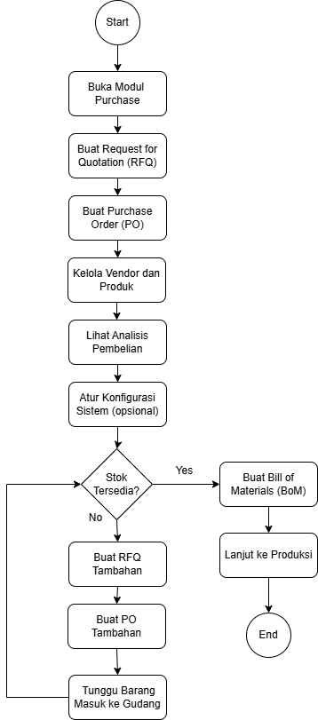

Proses bisnis dalam Modul Material Management pada Odoo dimulai dengan pengguna membuka modul Purchase. Modul ini merupakan pintu masuk utama untuk mengelola seluruh aktivitas pengadaan bahan/material dalam perusahaan. Setelah masuk ke dalam modul, pengguna terlebih dahulu membuat Request for Quotation (RFQ), yaitu permintaan penawaran harga kepada vendor atas bahan atau produk yang dibutuhkan.

Jika penawaran disetujui, pengguna dapat melanjutkan dengan membuat Purchase Order (PO) sebagai bentuk komitmen pembelian. Dalam proses ini, pengguna juga dapat mengelola data vendor dan produk yang tersedia di sistem untuk memastikan informasi yang digunakan dalam RFQ dan PO akurat dan terbaru. Selain itu, pengguna bisa memanfaatkan menu Purchase Analysis untuk mengevaluasi data pembelian yang telah dilakukan sebelumnya, sebagai bahan pertimbangan pengambilan keputusan ke depan.

Selanjutnya, pengguna dapat mengakses pengaturan konfigurasi sistem (Configuration) yang bersifat opsional, seperti pengaturan daftar harga vendor (Vendor Pricelist), pengelompokan kategori produk, dan parameter lainnya yang mendukung kelancaran proses pembelian.

Setelah proses pembelian selesai, sistem akan melakukan pengecekan apakah stok bahan baku tersedia untuk proses produksi. Jika stok tersedia, pengguna dapat langsung membuat Bill of Materials (BoM) dan melanjutkan ke proses produksi. Namun, jika stok tidak mencukupi, maka sistem akan mengarahkan pengguna untuk membuat RFQ tambahan, lalu Purchase Order tambahan, dan menunggu barang masuk ke gudang sebelum melanjutkan ke tahap produksi.

Dengan alur ini, proses bisnis dalam modul Material Management Odoo memberikan dukungan penuh terhadap proses manufaktur, mulai dari permintaan penawaran, pemesanan bahan baku, pemantauan vendor, hingga kesiapan bahan untuk produksi. Sistem ini tidak hanya memastikan ketersediaan material secara tepat waktu, tetapi juga memberikan informasi yang akurat untuk pengambilan keputusan dan efisiensi operasional secara menyeluruh.

### 4.1.3 Proses Bisnis Material Management pada Blueseer

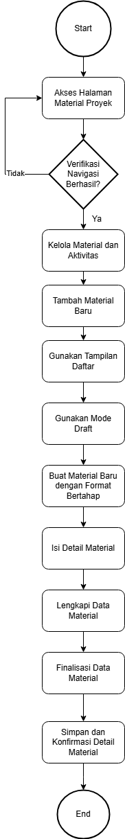

Flowchart ini menggambarkan alur proses pengelolaan material proyek menggunakan sistem ERP Blueseer. Proses dimulai ketika pengguna mengakses halaman Material Proyek. Pada tahap ini, sistem akan melakukan verifikasi apakah halaman berhasil dimuat. Jika verifikasi gagal, pengguna akan diarahkan untuk mengulangi proses akses hingga berhasil.

Setelah berhasil mengakses, pengguna masuk ke tahap kelola material dan aktivitas, yaitu tahap awal pengelompokan atau pemetaan material yang akan digunakan dalam proyek. Selanjutnya, pengguna dapat memilih untuk menambahkan material baru, terutama jika material yang dibutuhkan belum tercantum dalam sistem.

Untuk mempermudah proses, sistem menyediakan opsi tampilan daftar dan mode draft, yang memungkinkan pengguna menginput data secara bertahap tanpa langsung menyimpannya ke sistem utama. Mode ini sangat berguna untuk meminimalkan kesalahan dan memungkinkan revisi.

Setelah draft dibuat, pengguna akan masuk ke proses pembuatan material baru dengan format bertahap, yaitu pengisian informasi secara sistematis seperti nama material, deskripsi, jumlah, dan satuan. Informasi ini dilanjutkan dengan pengisian detail tambahan pada tahap isi detail material, termasuk lokasi penyimpanan, waktu penggunaan, serta data teknis lain yang dibutuhkan.

Kemudian, data tersebut dilengkapi dan diverifikasi kembali untuk memastikan tidak ada kekeliruan. Setelah semua informasi lengkap, pengguna melanjutkan ke tahap finalisasi dan kemudian melakukan penyimpanan serta konfirmasi akhir terhadap data material yang telah dibuat.

Proses ini tidak hanya memastikan kelengkapan dan akurasi data, tetapi juga membantu perusahaan dalam mengontrol stok, mengurangi pemborosan, dan meningkatkan efisiensi dalam pelaksanaan proyek secara keseluruhan.

### 4.1.4 Perbandingan Material Management ERP System Anda dan MM Pada Umumnya

Berikut merupakan perbandingan tahapan proses bisnis modul Material Management pada Blueseer dengan proses yang umum digunakan.

**Tahapan Proses Bisnis Material Management pada Blueseer:**

1. Demand (Permintaan): Menambahkan material ke aktivitas yang menciptakan permintaan bagi mesin perencanaan.
2. Supply (Pemasokan): Mesin perencanaan mengusulkan pasokan untuk memenuhi permintaan proyek.
3. Transaction (Transaksi): Terdapat empat jenis transaksi, yaitu

* Project Issue
* Project Return
* Project Shipment
* Project Shipment Return

1. Detail Material: Dapat dilihat dalam format daftar, tabel, atau langkah sederhana dengan semua kolom wajib. Proses Tindakan untuk Material Proyek:

* Buka layar "project material" dari dashboard/favorit.
* Buka tab material pada layar proyek.
* Klik pada tombol yang sesuai untuk melihat material dalam format yang diinginkan.

**Tahapan Proses Bisnis Material Management pada umunya:**

1. Membuat Purchase Requisition (PR):

* Permintaan barang atau layanan dibuat oleh departemen.
* PR dibuat di sistem SAP untuk mengkomunikasikan kebutuhan.

1. Membuat Purchase Order (PO):

* Departemen pembelian membuat PO kepada vendor.
* Berisi detail barang atau layanan yang dibeli.

1. Melakukan Penerimaan Barang:

* Barang diterima dari vendor dan dicatat di dalam sistem.

1. Melakukan Verifikasi Terhadap Tagihan dari Supplier:

* Tagihan dari vendor diverifikasi untuk memastikan sesuai dengan pesanan.

1. Mengelola Inventory:

* Persediaan barang dipantau dan dikelola secara akurat.

1. Membuat Perencanaan Produksi dan Order Minimal dengan Material Requirements Planning (MRP): MRP digunakan untuk merencanakan kebutuhan material berdasarkan permintaan pelanggan dan perkiraan produksi.

**Perbandingan:**

1. Pendekatan Proses:

* Blueseer: Fokus pada permintaan, pemasokan, dan transaksi spesifik terkait proyek.
* SAP: Lebih komprehensif, meliputi seluruh siklus pembelian mulai dari permintaan hingga pembayaran.

1. Transaksi:

* Blueseer: Lebih terfokus pada transaksi yang terkait dengan proyek.
* SAP: Memiliki lebih banyak variasi transaksi yang mencakup seluruh siklus pembelian.

1. Pengelolaan Persediaan:

* Blueseer: Terintegrasi dengan proyek dan fokus pada ketersediaan material untuk proyek tertentu.
* SAP: Memiliki pendekatan yang lebih umum untuk pengelolaan persediaan yang mencakup seluruh operasi perusahaan.

1. Perencanaan Produksi:

* Blueseer: Tidak secara eksplisit menyebutkan proses perencanaan produksi.
* SAP: Memiliki langkah-langkah perencanaan produksi menggunakan MRP.

Dari perbandingan ini, Blueseer lebih terfokus pada manajemen material yang terkait dengan proyek, sementara manajemen material pada umumnya menawarkan pendekatan yang lebih umum dan terintegrasi untuk manajemen material dalam konteks seluruh perusahaan.

### 4.1.5 Perbandingan Material Management Blueseer dan Odoo

1. Tahapan dalam Blueseer
   1. **Pengelolaan Bahan Baku**

Blueseer memulai tahapan manajemen material dengan pemantauan stok bahan baku yang tersedia. Sistem ini memberikan visibilitas terhadap jumlah bahan yang ada, membantu dalam perencanaan kebutuhan produksi, serta mencegah kemungkinan terjadinya kelebihan atau kekurangan stok. Dengan sistem yang berfokus pada aspek operasional, Blueseer memungkinkan perusahaan untuk memastikan kelancaran rantai pasokan sejak tahap awal.

* 1. **Perencanaan Pengelolaan Bahan**

Setelah mengetahui jumlah stok yang tersedia, Blueseer melakukan perencanaan pengelolaan bahan berdasarkan permintaan produksi. Perencanaan ini mempertimbangkan faktor seperti tren permintaan pasar, kapasitas produksi, dan kebijakan penyimpanan stok. Dengan proses perencanaan yang matang, Blueseer membantu menghindari ketidakseimbangan stok yang dapat menghambat kelangsungan produksi.

* 1. **Proses Pembelian**

Blueseer menyediakan fitur yang mendukung proses pengadaan bahan baku, termasuk pembuatan pesanan pembelian (Purchase Order/PO). Sistem ini memungkinkan perusahaan untuk memilih pemasok yang paling sesuai, melakukan negosiasi harga, serta menyusun kontrak pembelian dengan ketentuan yang disepakati. Dengan sistem yang terdokumentasi dengan baik, perusahaan dapat memastikan ketersediaan bahan baku berkualitas dengan harga optimal.

* 1. **Penerimaan Barang**

Setelah bahan baku dipesan dan dikirim oleh pemasok, Blueseer memastikan bahwa setiap barang yang masuk diperiksa secara menyeluruh. Sistem ini membantu dalam verifikasi kesesuaian antara pesanan, dokumen pengiriman, dan barang yang diterima. Jika ditemukan ketidaksesuaian, proses klaim dapat dilakukan untuk menjaga standar kualitas bahan baku sebelum masuk ke dalam gudang penyimpanan.

* 1. **Manajemen Persediaan**

Blueseer menawarkan fitur pemantauan penyimpanan bahan baku di gudang. Sistem ini mencatat lokasi penyimpanan, jumlah stok terkini, serta memberikan peringatan jika stok berada di bawah batas minimum. Dengan sistem yang terintegrasi, perusahaan dapat menghindari risiko keterlambatan produksi akibat kekurangan bahan baku, sekaligus mencegah penumpukan bahan yang tidak diperlukan.

* 1. **Verifikasi Faktur (Invoice Verification)**

Tahap akhir dalam proses material management Blueseer adalah verifikasi faktur sebelum pembayaran dilakukan. Sistem ini membandingkan data pesanan pembelian dengan faktur dari pemasok untuk memastikan tidak ada kesalahan pembayaran. Dengan adanya proses validasi yang ketat, perusahaan dapat menghindari potensi kesalahan dalam transaksi dan memastikan bahwa pembayaran dilakukan dengan transparan serta sesuai dengan kesepakatan awal

1. Tahapan dalam Odoo
   * 1. **Penetapan Tujuan dan Perencanaan**

Odoo memulai tahapan manajemen material dengan perencanaan strategis yang menyeluruh. Dalam tahap ini, perusahaan menentukan tujuan utama implementasi sistem, mengidentifikasi kebutuhan bisnis, serta menyusun strategi yang akan diterapkan. Dengan pendekatan yang sistematis, perencanaan yang matang dalam Odoo bertujuan untuk mengoptimalkan efektivitas sistem ERP dalam operasional perusahaan.

* + 1. **Evaluasi dan Pemilihan Modul**

Setelah tujuan ditetapkan, perusahaan mengevaluasi modul yang akan digunakan dalam sistem Odoo. Odoo menyediakan berbagai modul yang dapat disesuaikan dengan kebutuhan perusahaan, seperti manajemen bahan baku, persediaan, dan pengadaan. Dengan fleksibilitas ini, perusahaan dapat memilih modul yang paling sesuai dengan kebutuhan bisnisnya, baik dari segi skala maupun kompleksitas operasional.

* + 1. **Pelatihan Tim dan Persiapan Data**

Sebelum sistem diterapkan secara penuh, Odoo menekankan pentingnya pelatihan bagi pengguna agar mereka dapat mengoperasikan sistem dengan baik. Selain itu, tahap ini juga mencakup persiapan data, termasuk migrasi data dari sistem lama ke Odoo. Dengan proses pelatihan dan persiapan data yang baik, perusahaan dapat memastikan bahwa sistem berjalan dengan data yang akurat dan dapat digunakan secara optimal sejak awal implementasi.

* + 1. **Implementasi dan Pengujian Sistem**

Tahap implementasi dalam Odoo mencakup proses penerapan sistem ke dalam operasional perusahaan serta pengujian terhadap fitur-fitur yang dikonfigurasi. Odoo memastikan bahwa setiap modul berfungsi dengan baik sebelum dioperasikan secara penuh. Pengujian sistem ini memungkinkan perusahaan untuk mengidentifikasi potensi kesalahan dan melakukan perbaikan sebelum sistem digunakan dalam kegiatan bisnis sehari-hari.

* + 1. **Pemantauan dan Dukungan Pasca-Implementasi**

Setelah sistem diterapkan, Odoo terus memberikan dukungan dengan melakukan pemantauan serta evaluasi sistem secara berkala. Jika terjadi masalah teknis atau jika ada kebutuhan untuk melakukan penyesuaian, tim pengembang dapat memberikan solusi yang diperlukan. Dengan dukungan yang berkelanjutan, Odoo memastikan bahwa sistem ERP tetap relevan dengan kebutuhan bisnis yang terus berkembang.

## 4.2 Fungsionalitas Material Management Pada Blueseer

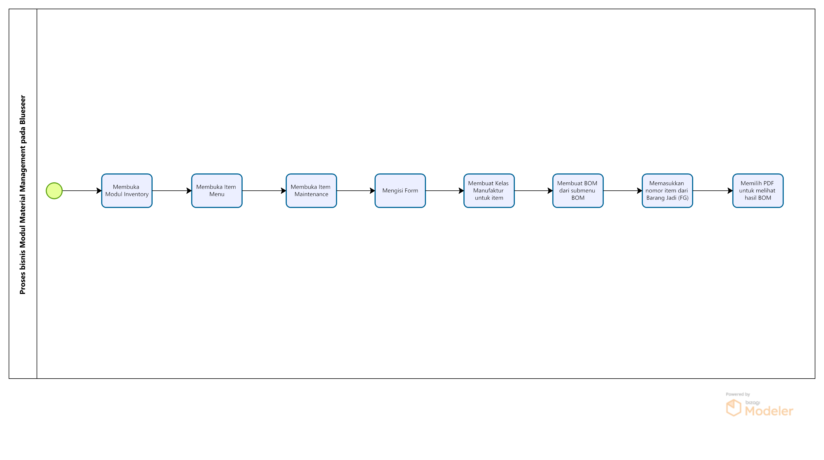

Proses bisnis dalam Modul Material Management pada Blueseer dimulai dengan pengguna membuka modul Inventory. Setelah masuk ke dalam modul tersebut, langkah selanjutnya adalah membuka Item Menu, yang berisi berbagai opsi untuk mengelola item dalam sistem. Dari menu ini, pengguna kemudian memilih Item Maintenance untuk melakukan pengelolaan terhadap item yang tersedia.

Setelah masuk ke dalam Item Maintenance, pengguna diminta untuk mengisi formulir yang berisi berbagai informasi terkait item yang akan dikelola. Informasi yang diinput meliputi detail seperti nama item, kategori, deskripsi, dan atribut lainnya yang diperlukan dalam sistem. Setelah formulir diisi, langkah berikutnya adalah membuat kelas manufaktur untuk item tersebut. Proses ini bertujuan untuk mengelompokkan item berdasarkan kategori manufaktur yang sesuai dengan kebutuhannya.

Selanjutnya, pengguna perlu membuat Bill of Materials (BOM) dengan memilih submenu BOM dalam sistem. BOM adalah daftar bahan baku dan komponen yang diperlukan untuk membuat suatu produk jadi. Dalam proses ini, pengguna akan memasukkan nomor item dari barang jadi (Finished Good/FG) yang akan diproduksi. Setelah data BOM selesai dimasukkan, langkah terakhir dalam proses ini adalah memilih opsi PDF untuk melihat hasil BOM dalam format dokumen yang dapat diunduh atau dicetak sebagai referensi.

Dengan adanya proses bisnis dalam Modul Material Management pada Blueseer, perusahaan dapat mengelola persediaan dan bahan baku dengan lebih efisien. Sistem ini memastikan bahwa setiap item memiliki informasi yang lengkap dan dapat diintegrasikan ke dalam proses manufaktur. Selain itu, pembuatan BOM yang terstruktur membantu dalam pengelolaan sumber daya dan perencanaan produksi yang lebih akurat.

## 4.3 GAP Analysis

|  |  |  |  |
| --- | --- | --- | --- |
| **Fungsionalitas** | **Studi Kasus Kilang Padi Tamado Hutahaean** | **Fungsionalitas MM pada ERP System** | **GAP Analysis** |
| **Manajemen Bahan Baku** | Mengelola bahan baku seperti gabah, air, bahan bakar, dan karung kemasan. Stok disimpan dalam gudang dan dikontrol untuk menjaga kualitas produksi. | ERP MM memiliki fitur manajemen bahan baku dengan pencatatan stok, pelacakan penggunaan, dan otomatisasi pemesanan ulang jika stok menipis. | Studi kasus belum menggunakan sistem otomatisasi pemesanan ulang dan pelacakan digital untuk bahan baku. |
| **Pengadaan dan Pembelian** | Pembelian gabah dilakukan dari petani dan pemasok secara manual. | ERP MM mendukung pengadaan otomatis, pemilihan vendor terbaik, dan integrasi dengan sistem keuangan. | Sistem ERP lebih efisien dalam pemilihan vendor dan proses pengadaan. |
| **Manajemen Penyimpanan** | Bahan baku dan produk setengah jadi disimpan di gudang tanpa sistem pelacakan digital. | ERP MM menggunakan sistem pencatatan stok dengan kode batch dan lokasi penyimpanan yang terstruktur. | Studi kasus belum memiliki sistem pencatatan stok berbasis digital dan otomatis. |
| **Manajemen Produksi** | Produksi terdiri dari pengeringan, penggilingan, dan penyortiran beras. Pemantauan dilakukan secara manual. | ERP MM menyediakan fitur perencanaan dan pemantauan produksi secara real-time. | Sistem ERP memiliki keunggulan dalam otomatisasi dan pemantauan produksi secara digital. |
| **Manajemen Produk Setengah Jadi** | Produk setengah jadi seperti padi kering, beras pecah kulit, dedak, dan sekam dikelola untuk berbagai keperluan. | ERP MM memungkinkan pelacakan produk setengah jadi dan mengelola bahan sisa untuk meminimalkan limbah. | Studi kasus belum memiliki sistem pencatatan digital untuk produk setengah jadi. |
| **Manajemen Produk Jadi** | Beras dikemas dalam berbagai ukuran dan dikirim ke distributor tanpa sistem manajemen berbasis digital. | ERP MM memiliki sistem manajemen inventaris dan distribusi yang terintegrasi. | Sistem ERP lebih efisien dalam pencatatan produk dan pengelolaan distribusi. |
| **Pengelolaan Biaya Produksi** | Biaya produksi dihitung secara manual berdasarkan konsumsi bahan bakar dan efisiensi tenaga kerja. | ERP MM dapat menghitung biaya produksi secara otomatis berdasarkan data real-time. | Studi kasus memerlukan sistem otomatis untuk perhitungan biaya produksi yang lebih akurat. |

# BAB 5 SALES AND DISTRIBUTION

## 5.1 Fungsionalitas Sales and Distribution

### 5.1.1 Fungsionalitas Sales and Distribution pada BlueSeer

Modul Material Management dalam BlueSeer ERP berfungsi untuk mengelola semua aspek terkait persediaan bahan baku, barang setengah jadi, dan produk jadi dalam rantai pasokan perusahaan. Modul ini memastikan bahwa stok selalu tersedia dalam jumlah optimal, mengurangi risiko kehabisan bahan atau kelebihan stok yang berlebihan. Berikut ini adalah beberapa fungsionalitas yang dimiliki modul Material Management pada sistem ERP BlueSeer, yaitu:

* Manajemen Persediaan: Memungkinkan pengguna untuk mengelola stok bahan baku, barang setengah jadi, dan produk jadi secara real-time. Sistem ini mencakup pencatatan jumlah stok, pemantauan pergerakan barang, serta pengaturan stok minimum dan maksimum untuk mencegah kekurangan atau kelebihan persediaan.
* Manajemen Gudang: Membantu pengguna dalam mengelola barang di multi-gudang, termasuk pencatatan lokasi penyimpanan, pemantauan barang masuk dan keluar, serta penggunaan barcode untuk mempermudah pelacakan inventaris.
* Manajemen Pengadaan: Memfasilitasi proses pembelian bahan baku dengan fitur pembuatan Purchase Order (PO) otomatis, pemantauan status pesanan, serta evaluasi pemasok berdasarkan riwayat transaksi dan performa pengiriman.
* Perencanaan Kebutuhan Material (MRP): Membantu dalam menghitung kebutuhan bahan baku berdasarkan permintaan produksi dan penjualan. Sistem ini juga memberikan rekomendasi waktu terbaik untuk melakukan pemesanan bahan guna menghindari keterlambatan produksi.
* Manajemen Retur Material: Memungkinkan pengguna untuk mengelola pengembalian barang yang rusak atau tidak sesuai spesifikasi kepada pemasok. Sistem ini mencatat setiap transaksi retur dan memastikan proses klaim dapat berjalan dengan baik.

Analisis dan Laporan Material: Menyediakan laporan terkait penggunaan bahan, pergerakan stok, efisiensi gudang, serta performa pemasok. Laporan ini dapat digunakan untuk mengoptimalkan strategi pengadaan dan pengelolaan inventaris agar lebih efisien**.**

### 5.1.2 Fungsionalitas Sales and Distribution Pada Odoo

Modul Sales and Distribution pada Odoo dirancang untuk mengelola alur penjualan yang komprehensif, mulai dari interaksi awal dengan pelanggan hingga pengiriman barang. Dalam sistem ERP ini, proses penjualan tidak hanya terfokus pada pemesanan barang, tetapi juga mencakup seluruh rangkaian kegiatan yang memastikan produk sampai ke tangan pelanggan dengan lancar dan efisien. Dengan kemampuan untuk memproses pesanan secara otomatis, memonitor stok barang, dan mengatur pengiriman, Odoo memfasilitasi efisiensi operasional yang tinggi.

Salah satu keunggulan utama modul ini adalah kemampuannya dalam menyediakan informasi real-time tentang ketersediaan barang, status pengiriman, dan rekaman transaksi penjualan. Hal ini memberi perusahaan kontrol penuh atas proses penjualan dan distribusi, yang pada gilirannya meningkatkan kepuasan pelanggan dan meminimalisir kesalahan yang dapat terjadi selama transaksi. Selain itu, Odoo juga memungkinkan pengelolaan hubungan jangka panjang dengan pelanggan melalui integrasi dengan modul Customer Relationship Management (CRM).

Dengan sistem yang terintegrasi, Odoo tidak hanya membantu dalam proses transaksi, tetapi juga mendukung pengambilan keputusan yang lebih baik melalui analisis penjualan dan laporan yang dapat diakses kapan saja. Integrasi berbagai modul dalam sistem ERP ini menjadikan Odoo solusi yang efisien bagi perusahaan yang ingin meningkatkan produktivitas, mengoptimalkan distribusi, dan mempertahankan keunggulan kompetitif di pasar.

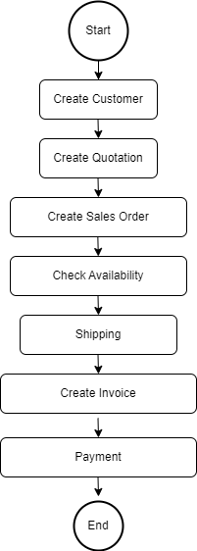

Modul Sales and Distribution dalam Odoo merupakan komponen inti dari sistem ERP yang membantu perusahaan mengelola seluruh siklus penjualan dengan cara yang lebih terstruktur dan efisien. Modul ini menawarkan berbagai fitur yang mendukung setiap tahap dalam proses penjualan, mulai dari interaksi pertama dengan pelanggan hingga pengiriman barang dan pemenuhan pesanan.

Dengan fokus pada otomatisasi dan integrasi proses, modul ini memungkinkan perusahaan untuk memproses pesanan dengan lebih cepat, mengelola inventaris secara real-time, dan memberikan pelayanan yang lebih responsif kepada pelanggan. Fungsi-fungsi utama dalam modul ini tidak hanya mempermudah transaksi sehari-hari, tetapi juga memberi kemampuan analitik untuk mengukur kinerja penjualan dan memantau kepuasan pelanggan. Dengan kata lain, Odoo mendukung pengelolaan penjualan secara holistik dan terkoordinasi, dari awal hingga akhir.

Beberapa fitur utama yang disediakan dalam modul ini meliputi:

1. Create Customer

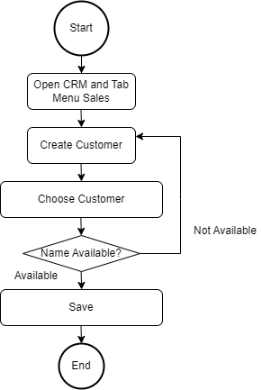

Langkah pertama dalam proses penjualan di Odoo adalah membuat pelanggan atau create customer. Proses ini dimulai dengan pengumpulan data penting terkait pelanggan, seperti nama, alamat kontak, alamat penagihan, dan alamat pengiriman. Odoo memungkinkan penambahan informasi tambahan sesuai dengan kebutuhan perusahaan atau jenis bisnis yang dijalankan.

Setelah data pelanggan terisi lengkap, sistem akan menyimpan informasi tersebut untuk digunakan dalam transaksi berikutnya dan sebagai referensi di masa depan. Proses pembuatan pelanggan dimulai dengan membuka modul CRM, kemudian memilih menu Sales dan memilih opsi Customer. Setelah itu, pengguna dapat memilih Create Customer untuk menambahkan pelanggan baru.

Selanjutnya, pengguna mengisi formulir yang muncul dengan informasi yang diperlukan. Setelah selesai, pengguna dapat menyimpan data pelanggan tersebut secara manual. Jika terdapat masalah atau informasi yang belum lengkap, Odoo akan mengarahkan pengguna untuk mengulang proses pembuatan pelanggan hingga data yang dibutuhkan tersedia dengan lengkap.

1. Create Quotation

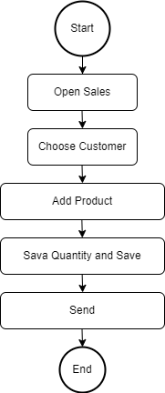

Proses pembuatan Quotation dimulai dengan memilih pelanggan yang akan menerima penawaran. Setelah itu, pengguna menambahkan produk atau layanan yang akan ditawarkan, lengkap dengan kuantitas dan harga masing-masing. Jika diperlukan, diskon atau kondisi khusus juga dapat diterapkan pada penawaran. Setelah semua item dimasukkan, sistem secara otomatis menghitung total biaya yang harus dibayar. Setelah itu, pengguna dapat memilih untuk mengirimkan penawaran tersebut melalui email kepada pelanggan dengan menggunakan opsi Send by email.

1. Sales Order

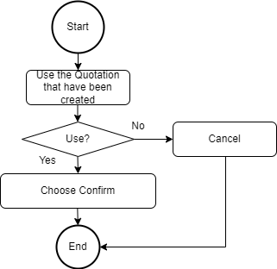

Proses Sales Order dimulai dengan memilih penawaran yang sesuai atau memasukkan detail pesanan pelanggan secara langsung. Pengguna kemudian memverifikasi informasi pesanan, seperti produk yang dipesan, kuantitas, harga, serta tanggal pengiriman yang diinginkan. Jika ada diskon atau pajak yang berlaku, hal tersebut akan diterapkan sebelum pesanan diselesaikan. Setelah semua informasi terkonfirmasi, sistem secara otomatis memproses pesanan, memperbarui stok barang, dan memulai langkah-langkah untuk pemenuhan serta pengiriman pesanan. Namun, jika ada kesalahan dalam informasi pesanan, pengguna dapat membatalkan pesanan dan melakukan perbaikan.

1. Check Availability

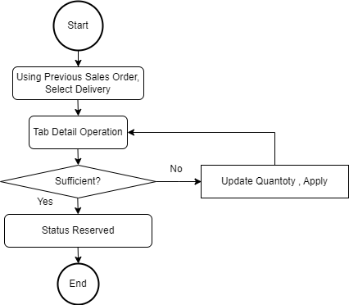

Proses Check Availability bertujuan untuk memastikan ketersediaan produk yang dipesan. Dimulai dengan memasukkan pesanan penjualan yang mencakup informasi produk, seperti kode produk, nama produk, dan jumlah yang dipesan. Sistem kemudian memeriksa status produk di gudang. Jika produk tersedia, proses akan dilanjutkan ke tahap berikutnya. Namun, jika produk tidak tersedia, sistem akan memberi notifikasi kepada pengguna bahwa stok produk yang diminta tidak mencukupi.

Setelah itu, sistem memverifikasi jumlah produk yang diminta oleh pelanggan. Jika stok mencukupi, produk akan direservasi dan statusnya akan diubah menjadi "reserved", yang berarti produk tersebut tidak dapat dipesan oleh pelanggan lain. Data di gudang akan diperbarui dengan mengurangi jumlah produk yang sudah dipesan. Sistem kemudian mengirimkan konfirmasi kepada pelanggan bahwa pesanan mereka telah berhasil direservasi dan produk siap untuk diambil.

1. Shipping

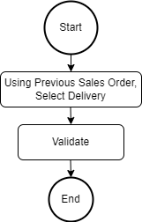

Proses Shipping dimulai setelah produk yang dipesan divalidasi oleh perusahaan. Validasi ini memastikan bahwa pesanan yang diterima sesuai dengan yang diminta pelanggan dan bahwa stok produk mencukupi di gudang. Proses ini bertujuan untuk mengonfirmasi kepada perusahaan bahwa produk yang telah dipesan siap untuk dikirimkan kepada pelanggan, memastikan kelancaran pengiriman.

1. Check Invoice

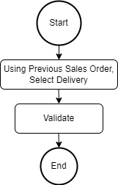

Proses pembuatan Invoice dimulai dengan memasukkan data penjualan, yang mencakup informasi produk seperti kode produk, nama, jumlah, harga, dan data pelanggan. Data ini bisa diambil langsung dari proses Sales Order yang telah dibuat sebelumnya. Selanjutnya, sistem menghitung total harga dengan mengalikan jumlah produk dengan harga per unit. Setelah itu, pajak dan biaya tambahan (jika ada) dihitung dan ditambahkan ke total harga.

Setelah semua informasi terkumpul, sistem secara otomatis membuat invoice yang mencakup rincian transaksi, termasuk produk yang dipesan, harga, pajak, dan biaya lainnya. Faktur yang sudah jadi kemudian dikirimkan kepada pelanggan melalui email atau dicetak untuk diserahkan secara langsung. Tujuan utama dari pembuatan invoice adalah untuk memberikan dokumentasi resmi atas transaksi yang terjadi antara penjual dan pelanggan, sekaligus sebagai alat untuk menagih pembayaran dan mendukung pelaporan pajak.

1. Payment

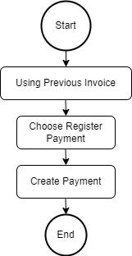

Proses pembayaran dimulai dengan memasukkan informasi terkait invoice yang mencakup nomor invoice, total biaya, dan metode pembayaran yang dipilih. Langkah pertama adalah mengecek apakah dana di akun pelanggan mencukupi untuk membayar jumlah yang tertera. Jika saldo mencukupi, sistem akan melanjutkan dengan memproses pembayaran, yang secara otomatis akan mengurangi jumlah di akun pelanggan.

Namun, jika saldo tidak mencukupi, sistem akan memberi tahu pelanggan bahwa pembayaran tidak dapat diproses karena kekurangan dana. Setelah pembayaran berhasil, pelanggan akan menerima konfirmasi bahwa transaksi telah selesai. Pembayaran yang diterima kemudian dicatat dalam sistem akuntansi perusahaan untuk keperluan pelaporan dan pelacakan keuangan. Setelah proses ini, status pesanan akan diperbarui untuk menunjukkan bahwa pembayaran telah diterima dan produk siap untuk dikirim.

### 5.1.3 Proses Bisnis Sales and Distribution pada ERP System anda

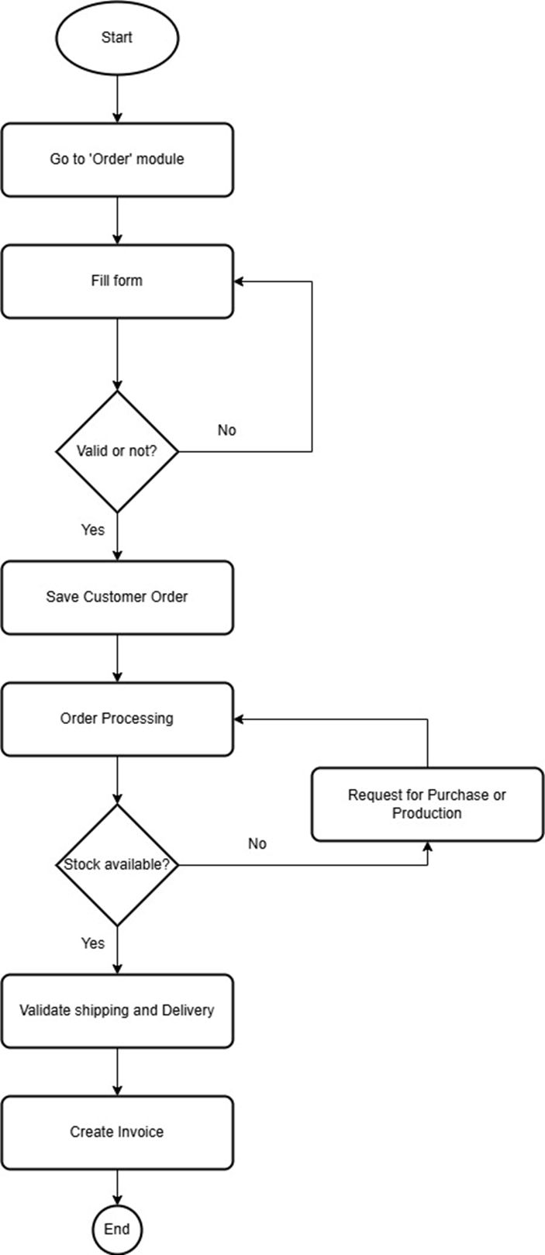

1. Start: Proses dimulai.
2. Go to 'Order' module: Langkah pertama dalam proses ini adalah membuka atau mengakses modul pemesanan. Modul ini adalah tempat di mana semua aktivitas terkait pemesanan dilakukan.
3. Fill form: Pada tahap ini, pengguna harus mengisi formulir pemesanan. Formulir ini mencakup informasi seperti produk yang dipesan, jumlah, data pelanggan, dan informasi relevan lainnya.
4. Valid or not?: Setelah formulir diisi, sistem akan memvalidasi apakah data yang dimasukkan benar dan sesuai dengan prosedur. Jika data tidak valid, maka akan ada proses koreksi atau perbaikan sebelum melanjutkan.
   * No: Jika data tidak valid, maka proses akan kembali ke tahap pengisian formulir untuk dilakukan perbaikan.
   * Yes: Jika data valid, proses akan dilanjutkan ke tahap berikutnya.
5. Save Customer Order: Setelah data valid, pemesanan pelanggan disimpan dalam sistem. Ini penting untuk mengonfirmasi bahwa pesanan telah tercatat dengan benar.
6. Order Processing: Setelah pemesanan disimpan, sistem akan memproses pesanan. Proses ini melibatkan persiapan pesanan untuk pengiriman, pengecekan stok, dan langkah-langkah administrasi lainnya.
7. Stock available?: Pada tahap ini, sistem akan memeriksa apakah stok barang yang dipesan tersedia. Jika stok tersedia, pesanan akan diproses lebih lanjut. Jika stok tidak tersedia, maka permintaan pembelian atau produksi akan dilakukan.
   * No: Jika stok tidak tersedia, maka sistem akan mengirimkan permintaan untuk pembelian barang baru atau produksi barang tersebut.
   * Yes: Jika stok tersedia, proses pemesanan dilanjutkan.
8. Validate Shipping and Delivery: Setelah memastikan stok tersedia, sistem memvalidasi pengiriman dan pengantaran barang. Ini termasuk verifikasi alamat pengiriman, metode pengiriman, dan waktu pengiriman yang tepat.
9. Create Invoice: Setelah semua verifikasi selesai, faktur atau invoice untuk pesanan dibuat. Invoice ini mencantumkan rincian pesanan, harga barang, biaya pengiriman, dan total yang harus dibayar oleh pelanggan.
10. End: Proses selesai setelah pembuatan faktur. Pesanan telah diproses dan siap untuk pengiriman atau produksi.

### 5.1.4 Perbandingan Sales and Distribution ERP System Anda dan SD Pada Umumnya

Sistem Sales and Distributiondigunakan untuk mengelola alur bahan atau barang dalam sebuah perusahaan, mulai dari pencatatan data, pemesanan, penerimaan barang, hingga pembayaran dan pelaporan. Blueseer adalah sistem open-source yang menyediakan berbagai modul untuk mengelola proses ini secara lebih terintegrasi. Berikut perbandingannya dengan proses yang umum digunakan berdasarkan buku Magal.

* + - 1. **Persiapan dan Pengelolaan Data Master**

BlueSeer:

* Data master dibuat dalam bentuk item master, yang berisi informasi lengkap tentang barang dalam inventaris.
* Informasi ini mencakup nama barang, kode, kategori, harga, dan stok yang tersedia.

Proses Umum:

* Sama seperti Blueseer, sistem umum juga memerlukan data master untuk mencatat semua barang dalam persediaan.
* Data ini penting untuk mempermudah pemesanan dan pelacakan stok.
  + - 1. **Pemesanan Bahan atau Barang**

BlueSeer:

* Pengguna membuat pesanan barang melalui modul order.
* Pemesanan ini dapat langsung terhubung dengan aktivitas penjualan dan distribusi

Proses Umum:

* Pemesanan dilakukan melalui formulir atau sistem terpisah, di mana pengguna memilih barang, jumlah, dan detail lainnya.
* Biasanya lebih fokus pada pengadaan bahan tanpa keterkaitan langsung dengan modul penjualan.
  + - 1. **Penerimaan dan Pengelolaan Persediaan**

BlueSeer:

* Setelah barang datang, sistem mencatat penerimaan melalui modul Inventory.
* Persediaan yang masuk langsung diperbarui dalam sistem

Proses Umum:

* Barang yang diterima juga dicatat dalam sistem persediaan.
* Namun, pencatatan ini tidak selalu terhubung dengan modul lain secara otomatis.
  + - 1. **Manajemen Pembayaran dan Tagihan**

BlueSeer:

* Setelah barang diterima, pembayaran dan tagihan dikelola melalui modul finance.
* Proses ini lebih terstruktur karena semua transaksi dicatat dalam satu sistem.

Proses Umum:

* Manajemen pembayaran biasanya ditangani oleh departemen keuangan secara terpisah.
* Mungkin menggunakan sistem lain atau bahkan dilakukan secara manual.
  + - 1. **Pemantauan dan Pelaporan**

BlueSeer:

* Menggunakan modul seperti AR Aging View untuk memantau tagihan dan pembayaran.
* Laporan dapat dibuat secara otomatis dalam sistem.

Proses Umum:

* Pemantauan dilakukan secara manual atau menggunakan sistem lain.
* Terkadang butuh integrasi dengan perangkat lunak pelaporan tambahan

### 5.1.5 Perbandingan Sales Distribution BlueSeer dan Odoo

Berikut adalah perbandingan tahapan Blueseer dengan tahapan pada Odoo:

**Tahapan dalam BlueSeer:**

* **Manajamen Penawaran dan Pesanan (Quotation and Order Management)**

Pada BlueSeer, kita bisa membuat penawaran harga untuk pelanggan, lalu jika mereka setuju, penawaran itu bisa langsung diubah menjadi pesanan penjualan.

* **Manajemen Penagihan (Billing)**

Setelah pesanan dibuat, Blueseer bisa langsung membuat faktur dengan mengambil data dari pesanan tersebut, sehingga proses penagihan menjadi lebih mudah.

* **Manajemen Pelanggan (Customer Management)**

BlueSeer bisa membantu menyimpan dan mengatur data pelanggan, seperti kontak, riwayat pembelian, dan catatan komunikasi dengan mereka.

**Tahapan dalam Odoo:**

* **Manajamen Penawaran dan Pesanan (Quotation and Order Management)**

Seperti Blueseer, Odoo juga bisa membuat dan mengonversi penawaran menjadi pesanan penjualan. Bedanya, Odoo memiliki fitur tambahan yang memungkinkan pengguna mengatur pengiriman barang dan faktur secara langsung dalam satu sistem.

* **Manajemen Penagihan (Billing)**

Odoo memungkinkan pembuatan faktur secara otomatis berdasarkan pesanan yang telah dibuat. Selain itu, sistem ini memudahkan pengaturan diskon di daftar harga, sehingga pengguna bisa menyesuaikan harga dengan lebih fleksibel.

* **Manajemen Pelanggan (Customer Management)**

Odoo juga memungkinkan pengelolaan data pelanggan. Selain menyimpan informasi, sistem ini dapat melacak aktivitas pelanggan dan memberi saran produk atau layanan yang sesuai dengan kebutuhan mereka.

## 5.2 Fungsionalitas Sales and Distribution Pada Studi Kasus

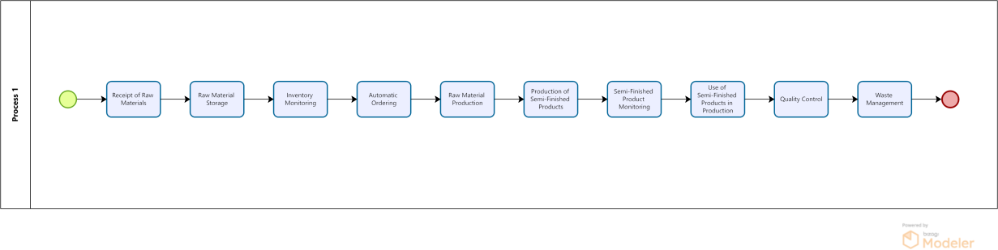

Pada studi kasus yang menggunakan sistem Blueseer, proses bisnis dalam Sales and Distribution (S&D) mencakup serangkaian tahapan yang terstruktur untuk memastikan pengelolaan bahan mentah, produksi, hingga distribusi produk kepada pelanggan. Berikut adalah langkah-langkah utama yang terlibat:

1. **Penerimaan dan Pencatatan Bahan Mentah**
   * PT Himsi menerima bahan mentah dari pemasok.
   * Petugas gudang (warehouse staff) melakukan inspeksi terhadap bahan yang diterima untuk memastikan kesesuaian dengan pesanan.
   * Data penerimaan bahan mentah dicatat dalam modul *Sales Order Management*.
2. **Manajemen Persediaan dan Perencanaan Produksi**
   * Setelah bahan mentah diterima, sistem secara otomatis memperbarui persediaan dalam modul *Inventory Management*.
   * Untuk memastikan kelancaran produksi, sistem memasukkan data bahan mentah ke dalam modul *Material Requirement Planning (MRP)* guna merencanakan kebutuhan material berdasarkan permintaan dan pesanan yang diterima.
3. **Verifikasi Ketersediaan dan Konfirmasi Pesanan**
   * Saat ada permintaan dari pelanggan, PT Himsi melakukan pengecekan ketersediaan barang dalam sistem.
   * Modul *Sales Order Management* digunakan untuk memverifikasi stok sebelum memberikan konfirmasi kepada pelanggan.
4. **Perencanaan Produksi**
   * Jika barang belum tersedia dalam stok, sistem akan menjadwalkan produksi berdasarkan pesanan.
   * Modul *Production Planning and Control* digunakan untuk mengatur tahapan produksi agar sesuai dengan permintaan pelanggan.
5. **Penjadwalan Pengiriman**
   * Setelah produk jadi siap, PT Himsi mengatur jadwal pengiriman kepada pelanggan.
   * Modul *Sales Order Management* digunakan untuk memastikan koordinasi yang efektif dalam proses distribusi.
6. **Pembuatan Faktur**
   * Setelah produk dikirim ke pelanggan, sistem menghasilkan faktur sebagai bukti transaksi.
   * Modul *Sales Invoicing* digunakan untuk membuat dan mengelola faktur penjualan guna memastikan administrasi pembayaran berjalan dengan baik.

## 5.3 GAP Analysis

|  |  |  |
| --- | --- | --- |
| **Fungsionalitas** | **Blueseer** | **Studi Kasus PT Himsi** |
| **Manajemen Pelanggan** | Menyediakan fitur untuk menyimpan dan mengelola informasi pelanggan, termasuk riwayat transaksi dan komunikasi. | Menggunakan modul Sales Order Management untuk mengelola interaksi dengan pelanggan, memastikan ketersediaan barang sebelum mengonfirmasi pesanan. |
| **Manajemen Penjualan** | Mendukung proses penjualan secara menyeluruh mulai dari pembuatan penawaran harga, order penjualan, pengiriman barang, hingga faktur penjualan. | Menggunakan kombinasi modul Sales Order Management untuk konfirmasi pesanan dan Production Planning and Control untuk menjadwalkan produksi serta pengiriman barang. |
| **Manajemen Stok** | Memfasilitasi pengelolaan stok dengan fitur pemantauan persediaan, pemesanan ulang otomatis, dan pencatatan pergerakan barang masuk/keluar. | Menggunakan modul Inventory Management untuk mengelola persediaan bahan baku serta MRP untuk perencanaan kebutuhan bahan berdasarkan pesanan. |

# BAB 6 PROCUREMENT

## Fungsionalitas Procurement

### Fungsionalitas Procurement pada BlueSeer

Dalam sistem BlueSeer ERP, modul procurement secara eksplisit disebut sebagai modul *Purchasing*. Modul ini dapat diakses langsung dari menu utama di bagian atas antarmuka pengguna. Purchasing merupakan pusat pengelolaan semua aktivitas terkait pengadaan barang dan jasa, mulai dari pengelolaan vendor, pembuatan purchase order (PO), penerimaan barang, hingga pelaporan pembelian.

1. Purchase Order Maintenance

Fitur ini digunakan untuk membuat dan memodifikasi Purchase Order (PO). Pengguna dapat menetapkan vendor, tanggal PO, mata uang, serta item yang dipesan beserta kuantitas, harga satuan, dan syarat pembayaran. Sistem juga menyediakan opsi untuk menambahkan keterangan tambahan atau instruksi khusus kepada vendor. PO yang telah selesai dapat disimpan, dicetak, atau dikirimkan melalui email jika sistem telah terhubung.

1. Purchase Order Browse

Berfungsi sebagai dashboard monitoring PO yang telah dibuat. Pengguna dapat memfilter data berdasarkan vendor, tanggal, atau status PO. Fitur ini berguna untuk meninjau histori transaksi pembelian, mengecek status pengiriman, dan memastikan tidak ada duplikasi PO.

1. PO Item Browse

Menyediakan tampilan berbasis item, bukan per dokumen PO. Cocok digunakan untuk analisis detail, misalnya untuk mencari item tertentu yang dibeli dari berbagai vendor, mengecek volume pembelian item tertentu dalam periode waktu tertentu, atau mencocokkan data pembelian dengan data penerimaan.

1. Receiver Maintenance

Fitur ini digunakan untuk mencatat dan memverifikasi barang yang diterima dari vendor berdasarkan PO yang terkait. Pengguna harus memasukkan nomor PO, lalu sistem akan menampilkan daftar item yang dipesan. Pengguna kemudian menginput jumlah barang yang benar-benar diterima, kondisi barang (baik/rusak), serta tanggal penerimaan. Ini juga berguna untuk update stok.

1. Receiver Item Browse

Berfungsi untuk menampilkan daftar item dari semua dokumen penerimaan barang. Pengguna dapat mencari berdasarkan item, tanggal penerimaan, atau vendor. Fitur ini sangat membantu untuk audit barang masuk.

1. Receiver Browse

Menyediakan tampilan daftar seluruh dokumen penerimaan barang (receiver documents) berdasarkan PO yang sudah diterima sebagian atau seluruhnya. Cocok untuk memantau alur pengiriman barang dan memastikan vendor telah memenuhi pesanan.

1. Receiver By PO Browse

Menyediakan informasi penerimaan barang yang dikelompokkan berdasarkan nomor PO. Ini berguna untuk melakukan rekonsiliasi antara PO dan jumlah yang benar-benar diterima, serta mengetahui apakah suatu PO sudah lengkap diterima atau belum (partial/full received).

1. Purchasing Report Selector

Fitur ini menyediakan berbagai laporan terkait kegiatan pembelian, seperti laporan PO berdasarkan vendor, laporan keterlambatan pengiriman, performa vendor, dan tren pembelian item. Laporan dapat diekspor dan dijadikan bahan untuk pengambilan keputusan strategis procurement.

1. Requisition Menu

Submenu ini berfungsi sebagai awal proses procurement yang berasal dari permintaan internal.

* **Requisition Maintenance**: Form input untuk membuat permintaan pembelian barang atau jasa dari user internal. Pengguna mengisi item, jumlah, dan alasan permintaan.
* **Requisition Browse**: Menyediakan daftar semua requisition yang sudah dibuat. Bisa difilter berdasarkan status atau divisi peminta.
* **Pending By Approver**: Menampilkan requisition yang sedang menunggu persetujuan dari pihak yang berwenang. Proses ini penting untuk memastikan kontrol dan otorisasi pengeluaran.
* **Chart Menu**: Kemungkinan digunakan untuk menyajikan data permintaan pembelian dalam bentuk grafik untuk mempermudah visualisasi tren kebutuhan internal.
* **Req Control**: Berfungsi untuk mengatur workflow, status, dan approval flow requisition. Bisa jadi termasuk untuk mengubah status menjadi “Approved”, “Rejected”, atau “Converted to PO”.

1. PO Control

Menu ini biasanya dipakai oleh supervisor atau admin untuk melakukan otorisasi akhir atau validasi terhadap PO yang sudah dibuat. Bisa juga termasuk fungsi seperti membatalkan PO, mengubah status menjadi “Closed” jika sudah diterima penuh, atau “Void” bila batal.

Modul Purchasing pada BlueSeer ERP memiliki kelebihan dalam hal kelengkapan alur procurement end-to-end mulai dari requisition hingga penerimaan barang, serta sudah mendukung proses approval internal meskipun sederhana. Fitur-fitur seperti pemisahan antar proses (requisition, PO, receiving) dan laporan pembelian juga menjadikan sistem ini cukup rapi dan mudah diikuti. Namun, tampilan antarmuka pengguna terbilang konvensional dan belum responsif, serta belum sepenuhnya otomatis dalam hal integrasi antar proses. Meskipun demikian, modul ini tetap menjadi fondasi yang kuat untuk proses procurement, terutama untuk perusahaan kecil hingga menengah yang membutuhkan solusi ERP open-source yang efisien dan bisa dikembangkan lebih lanjut sesuai kebutuhan.

### Fungsionalitas Procurement pada Odoo

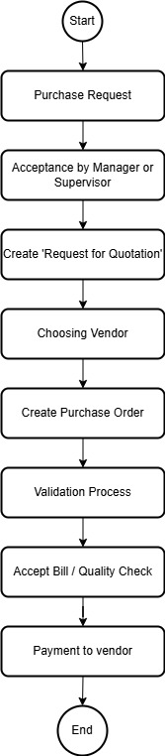

1. Start: Proses dimulai.
2. Purchase Request: Langkah pertama adalah pembuatan permintaan pembelian. Pada tahap ini, departemen atau pihak yang membutuhkan barang atau jasa membuat permintaan kepada bagian pengadaan untuk memulai proses pembelian.
3. Acceptance by Manager or Supervisor: Setelah permintaan pembelian dibuat, manajer atau supervisor akan memverifikasi dan menerima permintaan tersebut. Proses ini memastikan bahwa permintaan tersebut sah dan sesuai dengan kebutuhan perusahaan.
4. Create 'Request for Quotation' (RFQ): Setelah permintaan diterima, langkah berikutnya adalah membuat dokumen 'Request for Quotation' (RFQ). RFQ ini dikirimkan kepada vendor atau pemasok untuk meminta penawaran harga terkait barang atau jasa yang diminta.
5. Choosing Vendor: Setelah menerima penawaran harga dari beberapa vendor, langkah selanjutnya adalah memilih vendor yang paling sesuai. Pemilihan vendor ini didasarkan pada berbagai faktor seperti harga, kualitas, waktu pengiriman, dan reputasi vendor.
6. Create Purchase Order: Setelah vendor dipilih, selanjutnya dibuatlah Purchase Order (PO). PO ini adalah dokumen resmi yang mengonfirmasi pesanan dari perusahaan kepada vendor yang telah dipilih, mencantumkan detail barang atau jasa yang akan dibeli, harga, jumlah, dan ketentuan lainnya.
7. Validation Process: Setelah Purchase Order dibuat, ada proses validasi yang dilakukan untuk memastikan bahwa semua informasi pada PO benar, sesuai dengan yang diminta, dan tidak ada kesalahan. Ini termasuk pengecekan ketersediaan anggaran dan kesesuaian dengan permintaan yang telah disetujui.
8. Accept Bill / Quality Check: Setelah barang atau jasa diterima, perusahaan akan memeriksa kualitasnya sesuai dengan spesifikasi yang tercantum pada PO. Selain itu, tagihan dari vendor juga akan diterima dan diperiksa untuk memastikan bahwa jumlah yang dibayar sesuai dengan kesepakatan dalam PO.
9. Payment to Vendor: Setelah memeriksa kualitas barang atau jasa dan memastikan invoice vendor sesuai, perusahaan melakukan pembayaran kepada vendor sesuai dengan syarat pembayaran yang telah disepakati dalam PO.
10. End: Proses pengadaan berakhir setelah pembayaran dilakukan, yang berarti barang atau jasa telah diterima dan vendor telah dibayar.

### Proses Bisnis Procurement pada BlueSeer

Berikut alur utama proses procurement di BlueSeer, dibagi menjadi beberapa tahap penting:

|  |  |
| --- | --- |
| Tahap | Penjelasan Detail |
| 1. Identifikasi Kebutuhan (Requisition) | Kebutuhan barang muncul dari departemen tertentu (misalnya bagian gudang kekurangan stok). Requisition bisa dilakukan  secara manual di luar sistem atau otomatis jika sistem inventory  terkoneksi. |

|  |  |
| --- | --- |
| Tahap | Penjelasan Detail |
| 2. Pemilihan Vendor | Admin membuka menu Vendor Master di BlueSeer untuk memilih vendor dari daftar yang telah tersimpan. Jika vendor baru, maka  perlu ditambahkan terlebih dahulu. |
| 3. Pembuatan Purchase Order (PO) | Melalui menu Create PO, admin memilih vendor, barang yang ingin dibeli, kuantitas, dan harga. Setelah itu, PO disimpan dan bisa dicetak/dikirim ke vendor. |
| 4. Pengiriman  Barang oleh Vendor | Vendor akan mengirimkan barang sesuai PO. |
| 5. Penerimaan  Barang (Receiving) | Setelah barang sampai, admin membuka Receive PO, memilih PO terkait, lalu memasukkan data penerimaan (tanggal, kuantitas  yang diterima, kondisi barang). |
| 6. Pencatatan Invoice Vendor | Vendor akan mengirim tagihan. Admin mencatat tagihan itu melalui AP Invoice Entry. BlueSeer secara otomatis  menghubungkan invoice dengan PO dan penerimaan barang. |
| 7. Pembayaran Vendor | Setelah invoice diverifikasi, admin melakukan pembayaran melalui AP Payment Entry. |
| 8. Dokumentasi & Pelaporan | Semua data proses tercatat secara otomatis dalam sistem dan bisa dilihat dalam bentuk laporan pembelian, laporan akun hutang,  atau histori PO. |

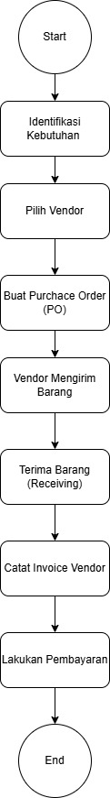

1. Start: Proses dimulai.
2. Identifikasi Kebutuhan: Langkah pertama adalah mengidentifikasi kebutuhan barang atau jasa. Pada tahap ini, organisasi atau departemen memahami barang atau jasa apa yang diperlukan, seperti bahan baku, perlengkapan kantor, peralatan, dll.
3. Pilih Vendor: Setelah kebutuhan teridentifikasi, langkah berikutnya adalah memilih vendor atau pemasok yang akan menyediakan barang atau jasa. Proses ini melibatkan penelitian dan pemilihan vendor yang tepat berdasarkan kualitas, harga, dan waktu pengiriman yang sesuai.
4. Buat Purchase Order (PO): Setelah vendor dipilih, perusahaan akan membuat purchase order (PO) atau pesanan pembelian. PO ini adalah dokumen resmi yang mencantumkan barang atau jasa yang diminta, jumlah, harga, tanggal pengiriman, dan syarat lainnya. Dokumen ini berfungsi sebagai perjanjian resmi antara perusahaan dan vendor.
5. Vendor Mengirim Barang: Setelah PO diterima, vendor akan memproses pesanan dan mengirimkan barang atau menyediakan jasa yang diminta. Vendor akan menangani logistik dan pengiriman untuk memastikan barang sampai dengan tepat waktu dan sesuai pesanan.
6. Terima Barang (Receiving): Setelah barang sampai, perusahaan akan menerima dan memeriksa barang tersebut. Departemen penerimaan akan memeriksa jumlah, kondisi, dan spesifikasi barang untuk memastikan semuanya sesuai dengan yang dipesan. Jika semuanya sesuai, barang diterima dan diproses lebih lanjut.
7. Catat Invoice Vendor: Setelah barang diterima, langkah berikutnya adalah mencatat faktur atau invoice dari vendor. Invoice ini adalah tagihan dari vendor yang mencantumkan jumlah yang harus dibayar, nomor PO, dan syarat pembayaran. Ini merupakan dokumen penting untuk proses pembayaran.
8. Lakukan Pembayaran: Setelah memastikan keakuratan invoice, perusahaan akan melakukan pembayaran kepada vendor. Pembayaran dapat dilakukan melalui berbagai metode, seperti transfer bank, cek, atau pembayaran digital, sesuai dengan syarat yang telah disepakati dalam PO.
9. End: Proses pengadaan berakhir setelah pembayaran dilakukan.

### Perbandingan Procurement BlueSeer dan Procurement pada Umumnya

Berikut ini adalah perbandingan tahapan proses bisnis modul Procurement di Blueseer ERP dengan Procurement pada umumnya berdasarkan buku Magal:

1. **Tahapan Procurement pada Blueseer (Enjoyer)**

Blueseer menggunakan pendekatan modular dalam proses pengadaan (procurement). Proses bisnisnya meliputi:

* + - * 1. Requisition (Permintaan Pembelian)
* Dibuat melalui modul Requisition Menu untuk memulai permintaan barang atau jasa.
  + - * 1. Purchase Order (PO)
* Dibuat melalui Purchase Order Maintenance berdasarkan requisition.
* Bisa langsung dikaitkan dengan vendor yang ada di Vendor Menu.
  + - * 1. Penerimaan Barang
* Dicatat di Receiver Maintenance dan Receiver Browse.
* Ada juga fitur Receiver by PO Browse untuk melacak penerimaan berdasarkan PO.
  + - * 1. Kontrol dan Pelaporan
* Pengguna dapat melihat ringkasan pembelian di Purchasing Report Selector.
* Kontrol PO dilakukan via PO Control.

1. Integrasi

* Proses procurement terhubung ke modul Inventory (untuk pembaruan stok) dan Finance (untuk pencatatan pembayaran & invoice).

**Ciri khas Blueseer:**

* Fokus pada pengelolaan proyek (project-based procurement).
* Banyak submodul detail, cocok untuk kontrol granular.
* Proses lebih teknis, kurang visual jika dibanding sistem seperti Odoo atau SAP.

1. **Tahapan Procurement Menurut Magal (SAP ERP)**

Menurut Magal (buku "Integrated Business Processes with ERP Systems"), proses procurement standar dalam SAP ERP mencakup:

* 1. Purchase Requisition (PR)
* Permintaan dari departemen user untuk membeli barang/jasa.
* Dapat dilakukan manual atau otomatis oleh sistem (misalnya karena stok menipis).
  1. Purchase Order (PO)
* Dibuat oleh procurement officer berdasarkan PR.
* Dikirim ke vendor sebagai kontrak pembelian.
  1. Goods Receipt
* Saat barang diterima, dilakukan pengecekan dan pencatatan penerimaan.
* Sistem mengupdate stok otomatis di warehouse.
  1. Invoice Verification
* Vendor mengirimkan tagihan (invoice).
* Sistem memverifikasi apakah sesuai dengan PO dan goods receipt.
  1. Payment
* Setelah verifikasi, sistem akan memproses pembayaran ke vendor melalui modul keuangan.

Ciri khas SAP/Magal:

* Proses procurement menyatu dalam siklus end-to-end (PR → PO → GR → IV → Payment).
* Terintegrasi penuh antar modul (MM, FI, CO, dll).
* Lebih cocok untuk perusahaan besar dengan alur formal dan pengawasan ketat.

### Perbandingan Procurement BlueSeer dan Odoo

Berikut ini adalah perbandingan tahapan procurement pada BlueSeer dan Odoo:

1. **Tahapan pada BlueSeer**

* **Purchase Request**

Blueseer tidak menyediakan fitur formal untuk permintaan pembelian internal seperti *Purchase Request*. Biasanya, proses ini dilakukan secara manual oleh departemen yang membutuhkan bahan atau barang, kemudian disampaikan langsung ke bagian pembelian untuk ditindaklanjuti. Hal ini membuat alur permintaan cenderung tidak terstruktur secara sistematis.

* **Pemilihan Vendor**

Pemilihan vendor dalam Blueseer dilakukan secara langsung oleh pengguna saat membuat Purchase Order (PO). Sistem tidak menyediakan fitur seperti vendor rating atau seleksi otomatis berdasarkan harga dan performa sebelumnya. Oleh karena itu, proses seleksi vendor bergantung pada pengetahuan dan kebijakan internal perusahaan.

* **Pembuatan Purchase Order**

Blueseer mendukung pembuatan PO melalui modul Purchasing. Pengguna dapat memasukkan data vendor, daftar barang, harga, dan ketentuan pengiriman secara manual. Meskipun sederhana, sistem ini sudah mendukung pencatatan dan pencetakan dokumen PO yang dapat digunakan sebagai dasar transaksi pembelian.

* **Persetujuan Purchase Order**

Sistem Blueseer tidak memiliki workflow persetujuan PO secara otomatis. Proses persetujuan biasanya dilakukan secara manual di luar sistem, misalnya melalui komunikasi langsung atau dokumen terpisah. Hal ini bisa menjadi tantangan dalam perusahaan besar yang membutuhkan struktur otorisasi berlapis.

* **Penerimaan Barang**

Setelah barang dikirim oleh vendor, Blueseer menyediakan menu untuk melakukan *receiving*. Pengguna memverifikasi barang yang diterima berdasarkan PO dan dokumen pengiriman. Jika terdapat ketidaksesuaian, maka barang dapat ditolak atau dibuatkan klaim terhadap vendor.

* **Verifikasi Faktur dan Pembayaran**

Blueseer menyediakan fitur pencocokan PO dan barang yang diterima terhadap faktur dari vendor. Setelah diverifikasi, pembayaran dilakukan melalui modul Finance. Seluruh proses ini masih memerlukan intervensi manual dalam pencocokan data dan penginputan pembayaran.

1. Tahapan pada Odoo

* **Purchase Request**

Odoo menyediakan fitur *Internal Purchase Request* yang memungkinkan setiap departemen mengajukan permintaan pembelian langsung dalam sistem. Hal ini memudahkan pencatatan kebutuhan dan pelacakan proses pembelian sejak tahap awal.

* **Pemilihan Vendor**

Odoo mendukung pembuatan *Request for Quotation (RFQ)* yang dapat dikirim ke beberapa vendor sekaligus. Sistem ini memungkinkan pengguna membandingkan penawaran, harga, waktu pengiriman, dan memilih vendor terbaik berdasarkan kriteria tertentu. Selain itu, tersedia juga fitur *vendor rating* untuk evaluasi performa.

* **Pembuatan Purchase Order**

Setelah vendor dipilih, Odoo secara otomatis mengubah RFQ menjadi Purchase Order. PO dapat dibuat berdasarkan permintaan manual atau secara otomatis oleh sistem berdasarkan level stok minimum dan aturan pembelian yang telah diatur sebelumnya (reordering rules).

* **Persetujuan Purchase Order**

Odoo mendukung workflow persetujuan PO secara otomatis, yang dapat disesuaikan dengan struktur organisasi. Fitur ini memungkinkan perusahaan menetapkan tahapan otorisasi berdasarkan nilai PO, posisi pengguna, atau departemen tertentu.

* **Penerimaan Barang**

Proses penerimaan barang dilakukan melalui modul Inventory. Barang yang datang diverifikasi dengan PO, dan status penerimaan dicatat secara sistematis. Odoo juga mendukung *backorder* jika pengiriman tidak lengkap dan menyediakan pelacakan lot atau serial number.

* **Verifikas Faktur dan Pembayaran**

Odoo melakukan 3-way matching antara PO, penerimaan barang, dan faktur vendor. Setelah diverifikasi, sistem dapat membuat Vendor Bill secara otomatis dan menjadwalkan pembayaran. Pembayaran dapat dilakukan manual atau terintegrasi dengan sistem perbankan.

## Fungsionalitas Procurement pada Studi Kasus

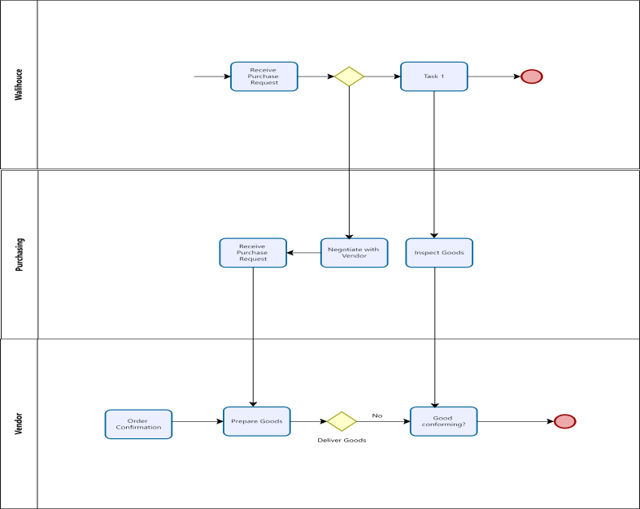

* **Receive Purchase Request**

Proses dimulai saat bagian gudang mengecek stok bahan baku. Jika stok menipis, mereka akan membuat permintaan pembelian (Purchase Request) dan mengirimkannya ke bagian pembelian.

* **Decision Point: apakah permintaan disetujui?**

Permintaan akan dicek terlebih dahulu oleh bagian pembelian. Jika memenuhi kebutuhan, proses dilanjutkan ke negosiasi dengan vendor.

* **Negotiate with Vendor**

Bagian pembelian berkomunikasi dan bernegosiasi dengan vendor mengenai harga, jumlah, dan syarat pengiriman barang.

* **Order Confirmation (Vendor)**

Vendor menerima permintaan pembelian, kemudian mengirim konfirmasi apakah barang tersedia dan kesepakatan diterima.

* **Prepare Goods (Vendor)**

Vendor menyiapkan barang yang telah dipesan sesuai kesepakatan.

* **Deliver Goods & Decision Point**

Vendor mengirimkan barang ke kilang padi. Setelah barang diterima, bagian gudang akan melakukan pemeriksaan kualitas.

* **Good Conforming?**

Jika barang sesuai dengan spesifikasi pesanan, maka proses pengadaan dinyatakan

selesai. Jika barang **tidak sesuai**, proses kembali ke vendor untuk dilakukan perbaikan atau pengiriman ulang

## GAP Analysis

|  |  |  |  |
| --- | --- | --- | --- |
| **Area Fungsional Pengadaan** | **Fitur Modul Pengadaan BlueSeer ERP** | **Kesenjangan (Gap)** | **Tindakan yang Diperlukan** |
| Permintaan Pembelian (Purchase Requisition) | Pembuatan permintaan pembelian elektronik, alur persetujuan | Otomatisasi permintaan, pelacakan persetujuan | Konfigurasi alur kerja permintaan, pelatihan staf tentang penggunaan modul permintaan |
| Pesanan Pembelian (Purchase Order) | Pembuatan PO elektronik, pelacakan status PO, integrasi dengan pemasok | Pelacakan status PO real-time, integrasi pemasok elektronik | Konfigurasi modul pesanan pembelian, integrasi EDI dengan pemasok |
| Manajemen Pemasok (Vendor Management) | Database pemasok terpusat, evaluasi kinerja pemasok, riwayat pembelian | Evaluasi kinerja pemasok otomatis, riwayat pembelian terpusat | Konfigurasi database pemasok, menetapkan metrik kinerja pemasok, pelatihan tentang modul manajemen pemasok |
| Penerimaan Barang (Goods Receipt) | Pencatatan penerimaan barang elektronik, verifikasi pesanan, integrasi dengan inventaris | Otomatisasi pencatatan penerimaan, verifikasi pesanan otomatis | Konfigurasi modul penerimaan barang, integrasi dengan modul inventaris, pelatihan staf tentang proses penerimaan |
| Manajemen Kontrak (Contract Management) | Database kontrak elektronik, pelacakan tanggal kedaluwarsa, peringatan otomatis | Pelacakan kontrak terpusat, peringatan otomatis | Konfigurasi modul manajemen kontrak, migrasi kontrak ke database elektronik, menetapkan peringatan otomatis |
| Analisis Pengeluaran (Spend Analysis) | Laporan pengeluaran otomatis, analisis tren pengeluaran, identifikasi peluang penghematan | Analisis pengeluaran real-time, identifikasi peluang penghematan otomatis | Konfigurasi modul analisis pengeluaran, menetapkan laporan otomatis, pelatihan tentang interpretasi laporan |

# BAB 7 MANUFACTURING/PRODUCTION

## Fungsionalitas Manufacturing/Production pada ERP System

### Fungsionalitas Manufacturing/Production pada BlueSeer

Dalam sistem BlueSeer ERP, modul manufacturing tidak secara eksplisit disebut sebagai “Manufacturing” di menu utama, melainkan tersebar di beberapa bagian seperti Engineering dan Inventory. Modul ini berfungsi untuk mendukung proses produksi dari perencanaan bahan (BOM), penjadwalan produksi, hingga pengawasan dan pelaporan hasil produksi. Modul ini sangat penting bagi perusahaan manufaktur dalam mengelola proses produksi secara sistematis dan efisien.

1. **BOM Maintenance**

Fitur ini digunakan untuk membuat dan mengelola struktur Bill of Materials (BOM), yaitu daftar bahan baku dan komponen yang diperlukan untuk memproduksi satu unit barang jadi. Pengguna dapat menentukan item parent (produk jadi), daftar komponen, kuantitas masing-masing, serta unit pengukuran. BOM yang akurat menjadi dasar utama dalam proses perencanaan produksi, pengeluaran bahan, dan perhitungan biaya produksi.

1. **Routing Maintenance**

Digunakan untuk menentukan urutan proses kerja (routing) dalam memproduksi suatu item. Di dalamnya pengguna dapat menetapkan work center (mesin atau departemen), waktu setup, waktu proses, dan urutan pengerjaan. Routing berfungsi sebagai peta proses produksi yang memastikan setiap tahap dilakukan sesuai urutan yang benar dan optimal.

1. **Work Order Maintenance**

Fitur ini digunakan untuk membuat Work Order (WO), yaitu perintah produksi resmi untuk menghasilkan produk jadi berdasarkan BOM dan routing yang telah ditetapkan. Pengguna menentukan item yang akan diproduksi, jumlah produksi, tanggal mulai dan selesai, serta status pengerjaan. Sistem akan otomatis mengaitkan WO dengan komponen BOM dan alur routing.

1. **Work Order Browse**

Berfungsi sebagai daftar seluruh Work Order yang telah dibuat. Pengguna dapat mencari dan memantau status WO berdasarkan item, tanggal, atau status (planned, released, completed). Hal ini memudahkan tim produksi dalam melihat pekerjaan yang sedang berjalan atau yang telah selesai, serta memverifikasi hasilnya.

1. **Work Order Execution**

Fitur ini memungkinkan pengguna untuk mencatat pelaksanaan produksi. Pengguna dapat menginput jumlah barang yang diproduksi, bahan baku yang terpakai, dan status pengerjaan setiap tahapan. Sistem kemudian akan memperbarui stok bahan baku (menurun) dan produk jadi (meningkat), serta memberikan informasi efisiensi produksi.

1. **Material Issue / Consumption**

Digunakan untuk mencatat pengeluaran bahan baku ke lantai produksi berdasarkan WO. Proses ini penting untuk kontrol inventori dan perhitungan biaya produksi. Pengguna akan memilih nomor WO, kemudian sistem menampilkan daftar bahan dari BOM. Jumlah aktual yang dikonsumsi dapat disesuaikan jika terjadi perbedaan.

1. **Production Receipt**

Digunakan untuk mencatat barang jadi hasil produksi yang diterima dari lantai produksi dan masuk ke gudang. Fitur ini juga memperbarui saldo stok barang jadi dan dapat dikaitkan langsung dengan WO. Ini menjadi langkah akhir dari eksekusi produksi sebelum barang dijual atau dikirim.

1. **MRP (Material Requirements Planning)**

MRP digunakan untuk menghitung kebutuhan bahan baku berdasarkan permintaan produksi dan data BOM. Sistem akan menghasilkan daftar kebutuhan material dan waktu pemesanan yang optimal untuk menghindari kekurangan atau kelebihan stok. Fitur ini sangat membantu dalam perencanaan pembelian bahan dan penjadwalan produksi.

1. **Production Reporting**

Fitur ini menyediakan berbagai laporan terkait kegiatan manufaktur seperti:

* Laporan status WO
* Efisiensi penggunaan bahan
* Jumlah output harian
* Waktu proses aktual vs rencana Laporan ini berguna untuk mengevaluasi performa produksi dan mengambil keputusan strategis operasional.

Modul Manufacturing pada BlueSeer ERP mendukung proses produksi secara menyeluruh, mulai dari perencanaan bahan hingga pelaporan, dan terintegrasi erat dengan modul Inventory dan Purchasing. Meski tampilannya masih konvensional dan membutuhkan input manual, sistem ini tetap cocok untuk perusahaan kecil-menengah yang mencari solusi manufaktur open-source yang fleksibel dan transparan.

### Fungsionalitas Manufacturing/Production pada Odoo

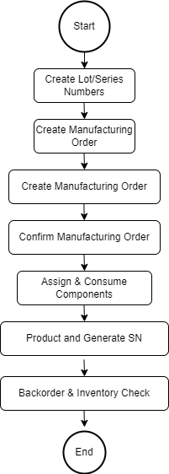

**1. Create Lot/Serial Numbers**

* **Tujuan:** Memberi nomor unik pada produk yang akan dilacak selama proses produksi.
* **Langkah:**
  + Masuk ke modul *Manufacturing* → Products → Lots/Serial Numbers.
  + Klik New, isi nama produk, dan masukkan serial number unik.
  + Klik Save.

**2. Create Manufacturing Order (MO)**

* **Tujuan:** Membuat rencana produksi untuk produk *Bike*.
* **Langkah:**
  + Buka modul *Manufacturing*, klik Create New.
  + Pilih produk Bike, pilih Bill of Materials (BoM), dan tentukan jumlah (misal 5 unit).
  + Klik Confirm.

**3. Confirm Manufacturing Order**

* **Tujuan:** Menyatakan bahwa order produksi telah aktif.
* **Langkah:**
  + Setelah dikonfirmasi, sistem secara otomatis menampilkan bahan-bahan penyusun dari BoM.

**4. Assign & Consume Components**

* **Tujuan:** Menandai bahwa komponen telah digunakan untuk produksi.
* **Langkah:**
  + Checklist kolom Consumed untuk semua komponen.
  + Jika pakai serial number, klik ikon garis → klik Generate Serial/Lots.

**5. Produce & Generate Serial Number**

* **Tujuan:** Proses aktual produksi dan pencatatan hasilnya.
* **Langkah:**
  + Klik Produce All, lalu klik Generate serial number untuk produk jadi.
  + Tekan tombol Produce untuk memproses pembuatan.

**6. Backorders & Inventory Check**

* **Tujuan:** Melihat jumlah produk jadi yang berhasil diproduksi.
* **Langkah:**
  + Klik Backorders untuk melihat sisa produksi.
  + Masuk ke modul *Inventory* untuk memastikan produk jadi bertambah.

### Proses Bisnis Manufacturing/Production pada BlueSeer

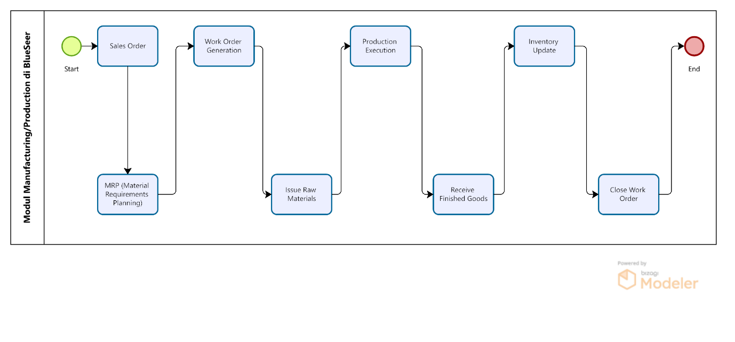

**Penjelasan Setiap Tahapan:**

1. **Sales Order**
   * Proses dimulai saat pelanggan melakukan pemesanan.
   * Modul Sales akan membuat *Sales Order* yang menjadi dasar permintaan produksi.
2. **MRP (Material Requirements Planning)**
   * BlueSeer menghitung kebutuhan bahan baku berdasarkan *Bill of Materials (BOM)* dari produk yang dipesan.
   * Sistem mengecek apakah stok mencukupi, jika tidak, akan diusulkan *Purchase Order* atau *Production Order* tambahan.
3. **Work Order Generation**
   * Berdasarkan hasil MRP, sistem membuat *Work Order* (perintah kerja) untuk tim produksi.
   * Work Order mencakup jumlah produksi, bahan yang digunakan, dan jadwal produksi.
4. **Issue Raw Materials**
   * Bahan baku yang dibutuhkan akan dikeluarkan dari gudang dan diserahkan ke lantai produksi.
   * Sistem mencatat pengurangan stok bahan baku.
5. **Production Execution**
   * Proses manufaktur dilakukan oleh tim produksi sesuai dengan Work Order.
   * Aktivitas ini bisa dilacak melalui sistem dengan input manual maupun otomatisasi mesin.
6. **Receive Finished Goods**
   * Setelah produksi selesai, produk jadi dicatat masuk ke gudang produk jadi (*Finished Goods Inventory*).
   * Sistem mengupdate stok barang jadi.
7. **Inventory Update**
   * Sistem mencatat perubahan persediaan:
     + Penambahan barang jadi.
     + Pengurangan bahan baku.
   * Ini berdampak pada modul Inventory dan Accounting.
8. **Close Work Order**
   * Setelah produksi selesai dan semua barang tercatat, Work Order ditutup.
   * Informasi hasil produksi dapat digunakan untuk analisis efisiensi dan biaya produksi.

### Perbandingan Manufacturing/Production BlueSeer dan Manufacturing/Production pada Umumnya (Buku Magal)

Modul Manufacturing/Production merupakan jantung utama dari sistem ERP yang mengatur seluruh alur produksi mulai dari perencanaan hingga pengawasan hasil akhir produksi. Berikut perbandingan perbandingan tahapan proses bisnis Manufacturing/Production antara BlueSeer dan Sistem ERP sebelumnya.

1. **Perencanaan Produksi (Production Planning)**

|  |  |
| --- | --- |
| **BlueSeer ERP (Enjoyer)** | **ERP Umum** |
| BlueSeer menyediakan Schedule Menu dan MRP Menu untuk menyusun jadwal produksi berdasarkan permintaan yang masuk dan stok yang tersedia. Fitur ini membantu mengoptimalkan kapasitas kerja dan ketersediaan bahan baku. | Dalam ERP berbasis Magal (seperti SAP), proses dimulai dari Master Production Schedule (MPS) dan Material Requirements Planning (MRP). Sistem memperkirakan kebutuhan produksi berdasarkan forecast dan pesanan aktual. |
| BlueSeer juga mengizinkan penjadwalan ulang pekerjaan produksi jika terjadi perubahan permintaan. | Perencanaan disesuaikan dengan kapasitas kerja dan data real-time dari modul lainnya seperti Sales dan Inventory. |

1. **Pembuatan Bill of Materials (BOM)**

|  |  |
| --- | --- |
| **BlueSeer ERP** | **ERP Umum** |
| BlueSeer menggunakan BOM Menu untuk mendefinisikan daftar bahan/material (raw material) dan jumlah yang dibutuhkan dalam memproduksi barang jadi. | Pada sistem ERP umum, BOM adalah bagian penting dari master data. Digunakan oleh sistem MRP untuk memastikan bahwa bahan tersedia sesuai kebutuhan produksi. |
| Pengguna bisa menentukan item finished good, lalu mengisi bahan komponen melalui form, dan menyimpan sebagai struktur BOM. | BOM bisa multi-level, mendukung produk kompleks dengan sub-komponen. |

1. **Pembuatan dan Penjadwalan Perintah Produksi (Production Order)**

|  |  |
| --- | --- |
| **BlueSeer ERP** | **ERP Umum** |
| Diakses melalui Production Menu, pengguna bisa membuat perintah produksi berdasarkan jadwal atau pesanan khusus pelanggan. | Sistem seperti SAP akan mengeluarkan production order yang mencatat semua informasi terkait jadwal, rute kerja, dan alokasi bahan. |
| Perintah ini selanjutnya terhubung langsung dengan inventaris dan dapat dipantau status pelaksanaannya. | Data ini akan digunakan sebagai acuan oleh operator untuk memulai produksi di shop floor. |

1. **Pelaksanaan Produksi (Production Execution)**

|  |  |
| --- | --- |
| **BlueSeer ERP** | **ERP Umum** |
| Melalui Job Scanning Menu, sistem mencatat progres pekerjaan produksi secara real-time. Setiap tahapan dapat di-scan untuk mengetahui sejauh mana pekerjaan berjalan. | Proses pelaksanaan produksi pada sistem Magal dicatat melalui confirmation terhadap setiap tahapan kerja, mencatat pemakaian bahan, output, waktu kerja, dan tenaga kerja yang digunakan. |
| Adanya fitur Scrap Menu juga memungkinkan pencatatan terhadap produk gagal yang perlu disaring atau diolah ulang. | Modul ini terintegrasi dengan Quality Management, Inventory, dan Costing untuk pelaporan hasil yang menyeluruh. |

1. **Quality Control dan Pemantauan Produk (Quality Management)**

|  |  |
| --- | --- |
| **BlueSeer ERP** | **ERP Umum** |
| BlueSeer memiliki Quality Menu (QPR Maintenance & Browse) yang mencatat hasil inspeksi kualitas, termasuk detail item, batch, dan hasil uji. | Sistem ERP umum menggunakan modul Quality Management (QM) untuk memastikan kualitas bahan baku dan hasil akhir dengan mencatat parameter uji, hasil inspeksi, dan status produk. |
| Perusahaan bisa langsung menandai item gagal atau lolos sesuai parameter yang telah ditetapkan. | Terdapat juga workflow untuk approval, rework, atau scrap produk yang tidak sesuai. |

1. **Integrasi dengan Modul Inventaris (Inventory Integration)**

|  |  |
| --- | --- |
| **BlueSeer ERP** | **ERP Umum** |
| Setiap hasil produksi akan secara otomatis masuk ke sistem Inventory, dengan update real-time terhadap jumlah stok, lokasi penyimpanan, dan status barang. | Sistem Magal mengintegrasikan hasil produksi ke dalam Warehouse Management, mencatat good receipt secara otomatis dengan nomor batch atau serial number. |
| Data produksi bisa langsung dipantau dalam Inventory Report Selector atau Location Quantities. | Mendukung pelacakan barang secara rinci, termasuk traceability untuk kebutuhan audit. |

1. **Pelaporan Produksi dan Evaluasi Biaya**

|  |  |
| --- | --- |
| **BlueSeer ERP** | **ERP Umum** |
| Sistem mendukung pembuatan laporan dari proses produksi, baik untuk kuantitas, efisiensi, scrap, maupun biaya. Fitur ini bisa ditemukan di modul Production dan Inventory Report. | ERP berbasis Magal memiliki modul Costing dan Controlling untuk menghitung standard cost, actual cost, dan variance. Semua ini berkontribusi dalam pelaporan kinerja produksi dan efisiensi. |
| Data ini dapat digunakan untuk mengevaluasi penggunaan bahan baku dan performa proses produksi. | Dapat dikaitkan dengan manajemen anggaran dan pengambilan keputusan strategis. |

### Perbandingan Manufacturing/Production BlueSeer dan Odoo

Berikut ini adalah perbandingan tahapan manufacturing/production pada BlueSeer dan Odoo:

1. **Tahapan dalam BlueSeer**

* **Perencanaan Produksi**

Blueseer memulai proses produksi dengan membuat rencana produksi berdasarkan permintaan penjualan atau kebutuhan stok. Perencanaan ini bersifat manual, di mana pengguna menetapkan jadwal, kuantitas, dan jenis produk yang akan diproduksi tanpa adanya sistem otomatisasi berbasis forecast atau MRP (*Material Requirements Planning*).

* **Pembuatan Work Order**

Setelah perencanaan selesai, pengguna membuat *Work Order* untuk memulai proses produksi. Work Order dalam Blueseer mencakup detail seperti item yang diproduksi, jumlah, serta daftar bahan baku yang dibutuhkan (Bill of Materials/BOM). Sistem menghubungkan antara Work Order dengan stok bahan baku di gudang.

* **Penyediaan Bahan Baku**

Blueseer menyediakan fitur untuk menarik bahan baku dari gudang ke lantai produksi berdasarkan Work Order yang telah dibuat. Proses ini dilakukan melalui transaksi Inventory Issue, yang mencatat pengurangan stok bahan baku sebagai bagian dari aktivitas produksi.

* **Pelaksanaan Produksi**

Proses produksi dilaksanakan secara fisik di lapangan dan dilaporkan ke dalam sistem Blueseer. Sistem ini memungkinkan pengguna mencatat jumlah produk yang telah selesai diproduksi, mencatat sisa bahan, atau pencatatan bahan baku tambahan jika terjadi perubahan kebutuhan saat produksi berlangsung.

* **Pencatatan Hasil Produksi**

Setelah produksi selesai, hasilnya dimasukkan ke dalam sistem melalui transaksi *Inventory Receipt*. Produk jadi akan masuk ke gudang penyimpanan sebagai stok baru. Blueseer tidak menyediakan pelacakan kualitas produk secara detail, sehingga pemeriksaan kualitas dilakukan secara manual.

* **Penutupan Work Order**

Setelah semua proses selesai dan hasil produksi dicatat, Work Order ditutup dalam sistem. Penutupan ini menandakan bahwa semua aktivitas produksi terkait telah selesai dan tidak ada transaksi lanjutan yang diperlukan. Laporan efisiensi produksi, seperti perbandingan antara rencana dan realisasi, masih terbatas dalam Blueseer.

1. **Tahapan dalam Odoo**

* **Perencanaan Produksi (Master Production Schedule & MRP)**

Odoo menyediakan fitur *Master Production Schedule (MPS)* dan *Material Requirements Planning (MRP)* yang canggih. Sistem ini dapat merencanakan kebutuhan produksi berdasarkan forecast permintaan, stok yang tersedia, dan lead time produksi. Perencanaan bersifat otomatis dan dinamis, memungkinkan efisiensi dalam pengambilan keputusan.

* **Pembuatan Work Order Otomatis**

Berdasarkan hasil perencanaan MRP, Odoo secara otomatis membuat *Manufacturing Order (MO)* lengkap dengan rencana bahan baku, mesin, dan tenaga kerja. MO ini juga terhubung langsung dengan BOM dan dapat dikonfigurasi untuk berbagai jenis produksi seperti make-to-stock atau make-to-order.

* **Penyediaan dan Pengambilan Bahan Baku**

Odoo secara otomatis memproses pengambilan bahan baku dari gudang ke lokasi produksi saat MO dimulai. Sistem ini terintegrasi dengan modul Inventory untuk memastikan bahwa semua bahan tersedia sebelum produksi dimulai. Jika bahan kurang, sistem memberikan peringatan dan bisa memicu PO pembelian otomatis.

* **Pelaksanaan Produksi Terstruktur**

Selama produksi, Odoo mendukung pelaporan waktu kerja (*work center times*), konsumsi bahan aktual, serta pelacakan proses secara real-time. Dengan *tablet view* di shop floor, operator dapat mencatat progres dan kendala produksi secara langsung ke dalam sistem.

* **Quality Control dan Pencatatan Produk Jadi**

Odoo memungkinkan perusahaan membuat titik kontrol kualitas (*quality checks*) di berbagai tahap produksi. Setelah lulus pemeriksaan, produk jadi masuk ke gudang dan dicatat secara otomatis. Semua data produksi dan kualitas disimpan untuk keperluan analisis dan audit.

* **Penutupan dan Evaluasi Produksi**

Setelah seluruh proses selesai, MO ditutup dan sistem menghasilkan laporan efisiensi produksi, termasuk waktu produksi aktual, konsumsi bahan, hingga persentase defect. Dengan data analitik ini, Odoo membantu perusahaan meningkatkan kinerja produksi secara berkelanjutan.

## Fungsionalitas Manufacturing/Production pada Studi Kasus

1. Penerimaan Gabah dari Pemasok

Gabah diterima, diperiksa kualitasnya, lalu disimpan di gudang bahan baku.

2. Pengeringan Gabah

Gabah dikeringkan untuk menurunkan kadar air hingga standar produksi.

3. Penggilingan Gabah

Gabah digiling menjadi beras pecah kulit.

4. Pemisahan Produk Samping

Sekam dan dedak dipisahkan sebagai produk sampingan.

5. Polishing (Pemisahan kulit ari)

Beras pecah kulit diolah lagi menjadi beras putih.

6. Penyortiran dan Grading

Beras disortir untuk memisahkan kualitas premium dan medium.

7. Pengemasan

Beras dikemas dalam karung (5kg, 10kg, 25kg, 50kg).

8. Penyimpanan di Gudang Produk Jadi

9. Distribusi

Beras dikirim sesuai pesanan pelanggan.

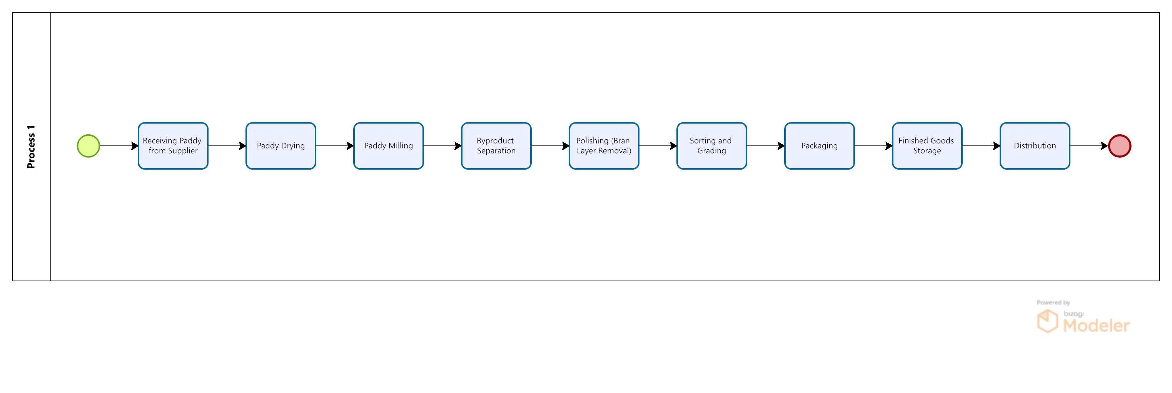

## Gap Analysis

|  |  |  |  |
| --- | --- | --- | --- |
| **Fungsionalitas** | **Studi Kasus Kilang Padi Tamado** | **Modul Manufacturing BlueSeer ERP** | **GAP** |
| Manajemen Bahan Baku | Bahan baku seperti gabah, air, solar, dan karung disimpan di gudang dan dikelola manual | Mengelola stok bahan baku secara digital melalui modul Inventory dan BOM | Keduanya fokus pada stok bahan baku tapi studi kasus belum terotomatisasi |
| Bill of Materials (BOM) | Tidak memiliki struktur formal BOM | Memiliki fitur BOM Maintenance untuk mendefinisikan komponen produksi | BlueSeer memiliki struktur BOM formal sedangkan studi kasus belum terdokumentasi |
| Routing Produksi | Proses produksi dilakukan secara bertahap namun tanpa pencatatan urutan secara sistematis | Menyediakan Routing Maintenance untuk menentukan urutan proses produksi | Keduanya memiliki alur bertahap tapi studi kasus belum dikelola dengan sistem routing |
| Work Order (WO) | Tidak menggunakan dokumen WO, hanya jadwal informal | Work Order Maintenance untuk membuat, menjadwalkan, dan memantau perintah kerja produksi | Studi kasus belum memiliki sistem WO yang terdigitalisasi seperti di BlueSeer |
| Produksi Produk Setengah Jadi | Produk seperti padi kering, dedak, dan sekam dikelola secara manual | Produk setengah jadi dapat dimasukkan dalam sistem dan dipantau via inventory dan BOM | Keduanya menghasilkan produk setengah jadi tapi studi kasus belum memiliki sistem pencatatan |
| Produksi Produk Jadi | Beras dikemas dan dikirim, namun pencatatan masih manual | Produk jadi dicatat melalui fitur Production Receipt dan otomatis masuk ke stok gudang | Keduanya menghasilkan produk jadi tapi BlueSeer sudah mendukung pencatatan digital |
| MRP (Material Planning) | Perencanaan material dilakukan berdasarkan perkiraan dan pengalaman | MRP Menu menghitung kebutuhan bahan secara otomatis dari BOM dan demand | BlueSeer mendukung perencanaan otomatis, sementara studi kasus masih bersifat manual |
| Pencatatan Biaya Produksi | Biaya dihitung manual berdasarkan konsumsi bahan dan tenaga kerja | Menyediakan komponen biaya seperti material cost, overhead, dan outside cost | Keduanya menghitung biaya tapi studi kasus belum terintegrasi secara otomatis |
| Pelaporan Produksi | Tidak ada sistem pelaporan terstruktur | Menyediakan fitur laporan produksi seperti efisiensi, output, dan penggunaan bahan | Keduanya butuh laporan tapi hanya BlueSeer yang menyediakan fitur pelaporan otomatis |
| Integrasi Antar Modul | Proses berjalan terpisah antar bagian (produksi, pembelian, stok) | Terintegrasi langsung dengan Inventory, Procurement, dan Finance | BlueSeer menyediakan integrasi penuh sedangkan studi kasus masih berjalan secara terpisah |

# BAB 8 WAREHOUSE/INVENTORY

## Fungsionalitas Manufacturing/Production pada ERP System

### Fungsionalitas Warehouse/Inventory pada BlueSeer

Dalam sistem ERP BlueSeer, modul Inventory bertanggung jawab atas pengelolaan seluruh aspek terkait stok barang, manajemen lokasi penyimpanan, gudang, hingga perencanaan kebutuhan material (MRP). Modul ini berperan penting dalam memastikan ketersediaan barang secara akurat, memantau pergerakan stok, serta mendukung kelancaran proses produksi dan distribusi.

* + - 1. **Product Code Maintenance**

Fitur ini memungkinkan pengguna membuat serta mengelola data induk produk, termasuk penetapan kode, nama, satuan ukur, tipe produk, dan atribut lainnya. Informasi ini menjadi landasan utama untuk seluruh transaksi pembelian, produksi, hingga penjualan.

* + - 1. **Product Code Browse**

Digunakan untuk menampilkan dan mencari produk yang sudah terdaftar dalam sistem. Pengguna dapat dengan cepat menemukan produk berdasarkan kode atau deskripsi untuk kebutuhan verifikasi maupun pengeditan.

* + - 1. **Warehouse Maintenance**

Memfasilitasi pembuatan dan pengelolaan data gudang. Pengguna dapat menambahkan gudang baru, menetapkan alamat, memberikan kode, dan mengatur status aktif atau nonaktif sesuai keperluan operasional.

* + - 1. **Warehouse Browse**

Memungkinkan pengguna melihat daftar gudang yang tersedia dalam sistem, memantau informasi gudang aktif, lokasi, serta detail lainnya dengan lebih mudah.

* + - 1. **Location Maintenance**

Digunakan untuk mengatur lokasi penyimpanan rinci dalam gudang, seperti rak, lorong, atau area spesifik, sehingga proses pengambilan dan penempatan barang menjadi lebih sistematis.

* + - 1. **Location Browse**

Menyediakan daftar seluruh lokasi penyimpanan yang ada di berbagai gudang, memungkinkan pencarian dan pengecekan akurasi lokasi barang.

* + - 1. **Item Menu**

Berisi kumpulan fitur tambahan untuk mengelola informasi item, termasuk pemeliharaan data item, pencarian item, dan pengaturan lain terkait produk.

* + - 1. **Routing Menu**

Terkait dengan alur proses produksi, fitur ini digunakan untuk mendefinisikan jalur kerja atau pergerakan barang dalam gudang.

* + - 1. **BOM Menu**

Mengelola Bill of Materials (BOM), yaitu daftar komponen atau bahan baku yang diperlukan dalam pembuatan produk jadi, mendukung proses transfer bahan dari stok ke produksi.

* + - 1. **Production Menu**

Menyediakan akses ke fungsi produksi seperti pembuatan dan pelaksanaan Work Order (WO), yang akan berdampak langsung pada pergerakan bahan baku dan produk di inventory.

* + - 1. **Job Scanning Menu**

Memfasilitasi pencatatan aktivitas warehouse atau produksi melalui proses scanning, seperti memperbarui status pekerjaan, pengeluaran bahan, atau penerimaan produk.

* + - 1. **Scrap Menu**

Digunakan untuk mencatat barang rusak atau scrap. Pengelolaan data scrap yang baik membantu memperbarui stok aktual dan mendukung evaluasi kerugian.

* + - 1. **Inventory Adjustments Menu**

Memungkinkan pengguna melakukan koreksi manual atas jumlah stok barang, untuk menyesuaikan hasil audit fisik, kehilangan, kerusakan, atau kesalahan pencatatan.

* + - 1. **Schedule Menu**

Mengelola jadwal terkait aktivitas inventory seperti penerimaan barang, pengiriman, atau pemakaian bahan baku untuk memastikan stok tersedia tepat waktu.

* + - 1. **MRP Menu (Material Requirements Planning)**

Menghitung kebutuhan material berdasarkan rencana produksi, stok yang tersedia, dan data BOM, sehingga perusahaan dapat merencanakan pemesanan bahan baku dengan lebih efektif.

* + - 1. **Inventory Report Selector**

Menyediakan pilihan laporan terkait inventory, mulai dari laporan stok, laporan mutasi barang, hingga laporan usia stok.

* + - 1. **Inventory Misc Reports**

Menyajikan laporan tambahan di luar laporan standar inventory, seperti laporan barang yang bergerak lambat (slow-moving) dan laporan analitik lainnya.

* + - 1. **Inventory Control**

Berfungsi sebagai pusat pemantauan seluruh aktivitas inventory, menjaga keseimbangan stok masuk dan keluar, serta memastikan akurasi data di semua gudang.

Modul Inventory di BlueSeer ERP menawarkan solusi komprehensif untuk manajemen stok, mencakup pencatatan barang masuk/keluar, pengelolaan lokasi penyimpanan, hingga perencanaan kebutuhan material. Integrasi yang erat dengan modul Purchasing, Production, dan Shipping menjadikan sistem ini sangat cocok untuk usaha kecil hingga menengah yang membutuhkan kontrol inventory fleksibel, akurat, dan berbasis open-source. Walaupun antarmukanya sederhana dan masih banyak bergantung pada input manual, BlueSeer tetap menyediakan kapabilitas yang memadai untuk memenuhi kebutuhan manajemen gudang modern.

### Fungsionalitas Warehouse/Inventory pada Odoo

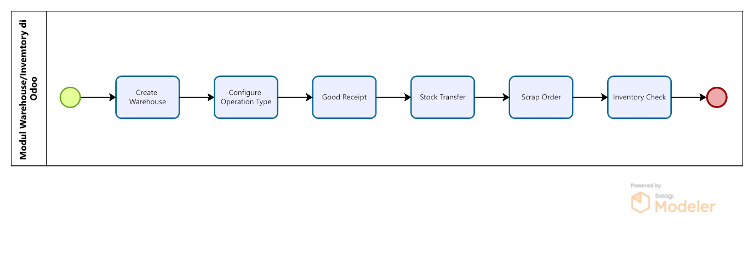

1. **Create Warehouse**

**Tujuan**: Membuat gudang baru untuk mengelola proses inventaris.

**Langkah**:

* Masuk ke menu **Inventory > Configuration > Warehouse**.
* Klik **Create** dan lengkapi data seperti nama warehouse dan lokasi.
* Klik **Save**.

1. **Configure Operation Type**

**Tujuan**: Menentukan jenis operasi yang dapat dilakukan pada warehouse baru.

**Langkah**:

* Pilih menu **Inventory > Configuration > Operation Types**.
* Klik **New**, lengkapi data form yang tersedia, dan klik **Save**.

1. **Good Receipt (Penerimaan Barang)**

**Tujuan**: Menerima barang dari vendor atau produksi dan mengupdate stok.

**Langkah**:

* Pilih menu **Inventory > Operations > Receipts**.
* Pilih produk yang diterima, dan masukkan jumlah barang yang diterima.
* Klik **Validate** untuk memperbarui stok di sistem.

1. **Good Issue (Pengeluaran Barang)**

**Tujuan**: Mengurangi barang dari inventaris untuk penjualan atau penggunaan internal.

**Langkah**:

* Pilih menu **Inventory > Operations > Delivery Orders**.
* Pilih produk yang akan dikeluarkan dan jumlah yang dibutuhkan.
* Klik **Validate** untuk mengurangi stok.

1. **Stock Transfer (Pemindahan Barang)**

**Tujuan**: Memindahkan barang antar lokasi (warehouse) dalam perusahaan.

**Langkah**:

* Pilih menu **Inventory > Operations > Transfers**.
* Klik **New** dan pilih lokasi asal dan tujuan.
* Masukkan produk dan jumlah yang akan dipindahkan, lalu klik **Validate** untuk memproses transfer.

1. **Scrap Order (Penghapusan Barang)**

**Tujuan**: Menghapus barang yang tidak dapat digunakan lagi atau telah kadaluwarsa.

**Langkah**:

* Pilih menu **Inventory > Operations > Scrap**.
* Klik **Create**, masukkan jumlah produk yang akan dihapus, dan klik **Validate**.

1. **Inventory Check (Pengecekan Stok)**

**Tujuan**: Memastikan jumlah barang di stok sesuai dengan yang tercatat di sistem.

**Langkah**:

* Pilih menu **Inventory > Operations > Inventory Adjustments**.
* Klik **New** dan pilih produk yang akan diperiksa.
* Periksa jumlah barang yang ada, lakukan penyesuaian jika perlu, dan klik **Validate**.

**Analisis Proses:**

1. **Good Receipt (Penerimaan Barang)**: Proses ini mencatat kedatangan barang dan memastikan bahwa barang yang diterima sesuai dengan pesanan. Sistem Odoo memudahkan pengguna untuk melacak dan memperbarui stok.
2. **Good Issue (Pengeluaran Barang)**: Barang yang keluar dari inventaris, baik untuk penjualan atau penggunaan internal, akan tercatat dan stok akan diperbarui di sistem. Ini memastikan perusahaan tidak kehilangan jejak pengeluaran barang.
3. **Stock Transfer (Pemindahan Barang)**: Proses ini mencatat pemindahan barang antar lokasi. Ini penting untuk memastikan bahwa barang yang ada di lokasi gudang yang berbeda tercatat dengan akurat.
4. **Scrap Order (Penghapusan Barang)**: Penghapusan barang yang sudah tidak layak pakai penting untuk menjaga kualitas inventaris. Dengan adanya **Scrap Order**, perusahaan bisa mengelola barang yang rusak atau kadaluarsa dengan lebih baik.
5. **Inventory Check (Pengecekan Stok)**: Memastikan bahwa data inventaris yang tercatat di sistem sesuai dengan barang fisik yang ada di gudang sangat penting untuk menghindari kesalahan dalam pengelolaan stok.

### Proses Bisnis Warehouse/Inventory pada BlueSeer

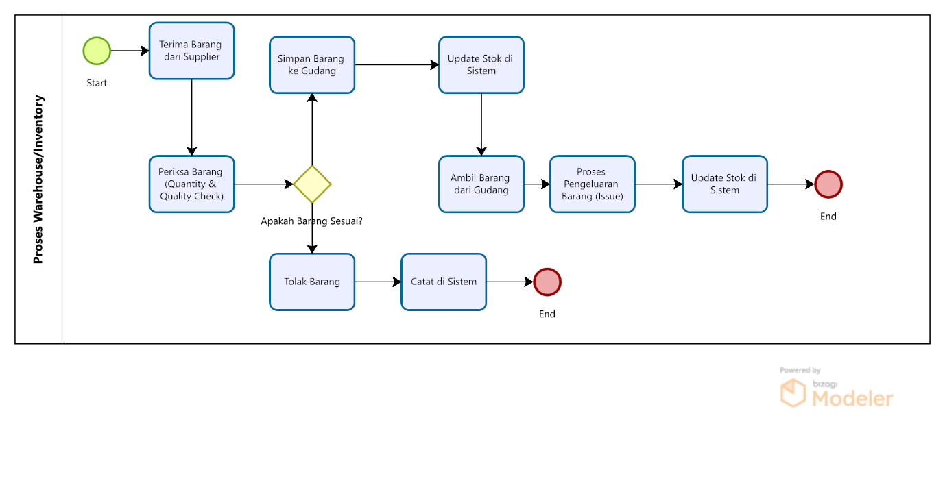

**Penjelasan Setiap Langkah Proses Warehouse/Inventory di BlueSeer**

1. **Terima Barang dari Supplier**

Proses dimulai ketika barang yang telah dipesan dari supplier tiba di area penerimaan gudang. Tim warehouse bertugas menerima barang tersebut sambil mencocokkan dengan dokumen pengiriman seperti Delivery Order atau Surat Jalan. Barang yang diterima dicatat untuk keperluan administrasi dan sebagai dasar untuk pemeriksaan lebih lanjut.

1. **Periksa Barang (Quantity & Quality Check)**

Setelah barang diterima, dilakukan pemeriksaan secara detail untuk memastikan barang sesuai dengan pesanan. Pemeriksaan ini meliputi pengecekan kuantitas (jumlah barang) serta pengecekan kualitas fisik barang (apakah ada kerusakan, cacat, atau ketidaksesuaian spesifikasi). Langkah ini sangat penting untuk menjaga standar mutu barang yang masuk ke dalam inventaris perusahaan.

1. **Barang Sesuai?**

Berdasarkan hasil pemeriksaan, akan diambil keputusan apakah barang tersebut diterima atau ditolak. Jika barang tidak sesuai dalam hal jumlah, kualitas, atau spesifikasi, maka barang tersebut bisa dikembalikan ke supplier atau dicatat sebagai barang bermasalah untuk proses lebih lanjut. Jika barang dinyatakan sesuai, maka proses berlanjut ke penyimpanan.

1. **Simpan Barang ke Gudang**

Barang yang telah lolos pemeriksaan akan disimpan di area gudang yang sudah ditentukan. Penempatan barang harus diatur dengan rapi berdasarkan kategori, jenis, atau lokasi penyimpanan tertentu untuk memudahkan pencarian dan pengambilan di masa depan. Informasi lokasi penyimpanan ini kemudian dicatat untuk kebutuhan monitoring dan pengelolaan stok.

1. **Update Stok di Sistem**

Setelah barang ditempatkan di gudang, tim warehouse akan melakukan update pada sistem BlueSeer ERP. Data yang diperbarui meliputi jumlah stok yang bertambah, lokasi penyimpanan, serta catatan terkait penerimaan barang. Langkah ini bertujuan agar catatan stok di sistem selalu akurat dan dapat diakses secara real-time oleh departemen terkait.

1. **Ambil Barang dari Gudang**

Ketika ada permintaan barang, baik untuk memenuhi pesanan pelanggan (sales order) atau untuk mendukung proses produksi, barang akan diambil dari gudang. Permintaan ini biasanya berdasarkan dokumen resmi seperti Picking List atau Request Form yang telah mendapatkan persetujuan manajer terkait.

1. **Proses Pengeluaran Barang (Issue)**

Barang yang diambil dari gudang akan diproses sebagai barang keluar. Pada tahap ini, pencatatan dilakukan untuk mendokumentasikan detail pengeluaran, seperti jumlah barang yang keluar, tujuan penggunaan, tanggal pengeluaran, serta pihak yang bertanggung jawab. Proses ini penting untuk menjaga kontrol atas pergerakan stok dan mencegah kehilangan barang.

1. **Update Stok di Sistem**

Setelah barang dikeluarkan, stok di sistem BlueSeer akan diperbarui untuk mencerminkan perubahan jumlah barang yang tersedia di gudang. Update ini dilakukan agar laporan stok tetap akurat, membantu dalam perencanaan pengadaan barang berikutnya, serta mendukung keputusan bisnis berdasarkan ketersediaan persediaan yang aktual.

### Perbandingan Warehouse/Inventory BlueSeer dan Warehouse/Inventory pada Umumnya

1. **Tahapan dalam BlueSeer**

|  |  |
| --- | --- |
| **Tahap** | **Penjelasan** |
| **Warehouse Maintenance** | Membuat dan mengatur daftar gudang yang tersedia di sistem. |
| **Location Maintenance** | Mengatur lokasi penyimpanan barang secara lebih spesifik di dalam gudang. |
| **Product Code Maintenance** | Input dan kelola data produk seperti kode barang, deskripsi, satuan, dsb. |
| **Receiving (Penerimaan Barang)** | Input barang yang diterima ke dalam sistem ke lokasi gudang tertentu. |
| **Production Menu & BOM** | Integrasi dengan produksi: bahan baku dikelola untuk produksi menggunakan Bill of Materials. |
| **Job Scanning & Scrap Menu** | Mencatat hasil produksi dan barang rusak. |
| **Inventory Adjustments** | Koreksi stok (penyesuaian karena kesalahan input, rusak, dsb). |
| **MRP Menu** | Material Requirements Planning untuk prediksi kebutuhan bahan berdasarkan jadwal produksi. |
| **Inventory Reports** | Membuat laporan stok, mutasi barang, dan analisa kondisi inventory. |

1. **Tahapan pada ERP Umum**

|  |  |
| --- | --- |
| **Tahap** | **Penjelasan** |
| **Goods Receipt (Penerimaan Barang)** | Barang diterima di gudang dari vendor. Data penerimaan dicatat di sistem. |
| **Goods Issue (Pengeluaran Barang)** | Barang dikeluarkan dari gudang untuk kebutuhan produksi atau pengiriman ke customer. |
| **Stock Transfer** | Memindahkan barang antar lokasi gudang atau antar perusahaan (inter-company). |
| **Inventory Management** | Mengelola jumlah stok, kualitas barang, lokasi barang, dan membuat adjustment bila ada selisih. |
| **Warehouse Management System (WMS)** | Manajemen ruang penyimpanan: mengoptimalkan penempatan barang, menggunakan barcode/RFID, dan tracking real-time. |
| **Physical Inventory** | Mengadakan stok opname fisik untuk mencocokkan data sistem dengan stok nyata. |
| **Reporting** | Menyediakan laporan inventaris, penggunaan gudang, aging inventory, dsb. |

BlueSeer Enjoyer memiliki modul Warehouse/Inventory yang cukup lengkap dan terintegrasi terutama untuk bisnis kecil-menengah, fokusnya adalah mengelola stok untuk kebutuhan produksi dan proyek. Tahapannya meliputi pengaturan gudang, pengaturan lokasi, pencatatan barang masuk/keluar, perencanaan kebutuhan material (MRP), serta pelaporan. Sedangkan ERP pada umumnya (menurut buku Magal) memiliki proses yang lebih kompleks dan luas, mencakup stok penerimaan, stok pengeluaran, transfer antar gudang, manajemen fisik gudang (dengan barcode/RFID), stok opname fisik, dan laporan inventory. Sistem ERP umum ini lebih mendukung operasi besar dan multigudang dengan kontrol fisik dan otomatisasi lebih canggih.

### Perbandingan Warehouse/Inventory BlueSeer dan Odoo

Berikut ini adalah perbandingan tahapan Warehouse/Inventory pada BlueSeer dan Odoo:

* 1. **Tahapan dalam BlueSeer**
* **Pencatatan Lokasi dan Gudang**

BlueSeer memulai manajemen gudang dengan mendefinisikan gudang (*warehouse*) dan lokasi penyimpanan (*location maintenance*). Setiap produk dalam inventaris dapat dihubungkan ke lokasi spesifik di dalam gudang, namun pengelolaannya bersifat sederhana, tanpa fitur otomatisasi seperti optimasi lokasi atau pemetaan rute pengambilan.

* **Pembuatan Barang Masuk**

Barang yang diterima dari proses pembelian atau produksi dicatat secara manual melalui modul *Inventory Receiving*. Pengguna harus memasukkan informasi terkait produk, kuantitas, dan lokasi penyimpanan. Tidak ada sistem barcode scanning terintegrasi, sehingga pencatatan bergantung pada input manual.

* **Manajemen Stok dan Penyesuaian**

BlueSeer memungkinkan pengguna untuk memantau jumlah stok di masing-masing lokasi. Jika terjadi perbedaan fisik dengan data sistem, pengguna dapat melakukan *Inventory Adjustment* untuk memperbaiki data stok. Proses ini bersifat manual dan harus dilakukan satu per satu.

* **Perencanaan dan Pengambilan Barang**

Saat barang dibutuhkan untuk produksi atau penjualan, pengguna membuat dokumen pengeluaran barang (*Inventory Issue*). BlueSeer tidak mendukung otomatisasi pengambilan seperti wave picking atau batch picking, sehingga proses ini bersifat satu transaksi satu permintaan.

* **Pelacakan Stok**

Pelacakan pergerakan barang dilakukan menggunakan fitur *Inventory Transactions*, yang mencatat semua aktivitas keluar-masuk stok. Namun, sistem ini masih sangat bergantung pada pencatatan manual.

* **Pembuatan Laporan Inventaris**

BlueSeer menyediakan laporan sederhana terkait jumlah stok, nilai persediaan, dan mutasi barang. Laporan ini digunakan untuk kebutuhan internal perusahaan dalam melakukan kontrol dan audit stok.

* 1. **Tahapan dalam Odoo**
* **Manajemen Lokasi Multi-Gudang dan Multi-Lokasi**

Odoo mendukung pengelolaan banyak gudang (*multi-warehouse*) dan lokasi (*bin locations*) dalam satu sistem terintegrasi. Lokasi bisa dikategorikan menjadi *input*, *quality control*, *storage*, dan *output*, memungkinkan kontrol alur logistik yang lebih baik.

* **Pencatatan Barang Masuk Otomatis**

Proses penerimaan barang di Odoo menggunakan barcode scanner atau RFID untuk mempercepat pencatatan. Barang yang masuk bisa langsung diarahkan ke lokasi penyimpanan terbaik melalui algoritma *putaway rules*, meminimalkan waktu dan tenaga kerja.

* **Manajemen Stok dan Stock Moves**

Odoo mendukung *real-time inventory tracking*. Setiap pergerakan barang dicatat otomatis dalam sistem. Penyesuaian stok dapat dilakukan melalui fitur *inventory adjustment* yang mendukung import data massal atau audit stok dengan barcode.

* **Picking dan Pengiriman Barang**

Odoo mengotomatiskan proses picking dengan metode *wave picking*, *batch picking*, atau *cluster picking* untuk meningkatkan efisiensi pengambilan barang. Sistem juga mendukung *picking routes* berdasarkan lokasi optimal di gudang

.

* **Pelacakan Real-Time dan Lot/Serial Tracking**

Odoo menyediakan pelacakan real-time terhadap barang menggunakan nomor lot atau serial number. Ini sangat berguna untuk industri dengan kebutuhan pelacakan ketat seperti farmasi, elektronik, atau makanan.

* **Pembuatan Laporan dan Dashboard**

Odoo dilengkapi laporan inventaris dinamis dan dashboard real-time, termasuk analisis stok minimum, rotasi persediaan (*inventory turnover*), nilai persediaan, hingga analisa dead stock. Laporan ini membantu pengambilan keputusan bisnis berbasis data.

## Fungsionalitas Manufacturing/Production pada BlueSeer

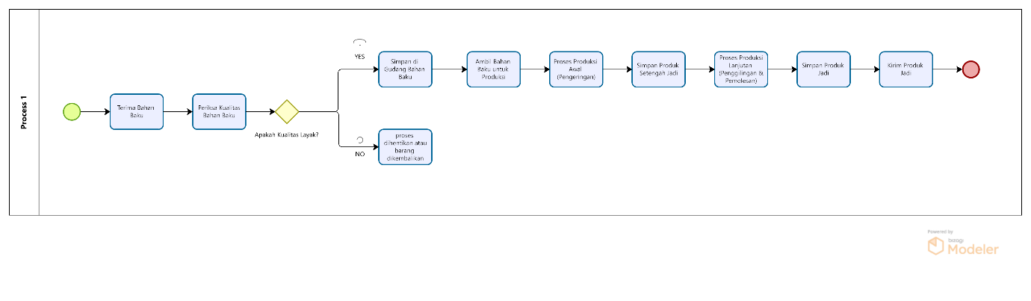

1. Start Event

* Start

Menandakan dimulainya proses pengelolaan warehouse/inventory di Kilang Padi Tamado Hutahaean.

2. Terima Bahan Baku

* Petani atau pemasok mengirimkan gabah, air, solar, dan karung kemasan.
* Barang diterima secara fisik di gudang tanpa sistem ERP.
* Pencatatan biasanya dilakukan secara manual menggunakan buku atau kertas.

3. Periksa Kualitas Bahan Baku

* Setelah diterima, bahan baku diperiksa kualitasnya:
* Gabah dicek kadar airnya, tingkat kebersihan, dan kesegaran.
* Solar dan air diperiksa kelayakannya.
* Pengecekan dilakukan secara manual, tidak menggunakan alat digital.

4. Apakah Kualitas Bahan Layak?

* Jika layak, maka proses dilanjutkan ke penyimpanan bahan baku.
* Jika tidak layak maka barang ditolak atau dikembalikan ke pemasok.

5. Simpan di Gudang Bahan Baku

* Bahan baku yang lolos pemeriksaan disimpan di gudang.
* Penyimpanan dilakukan sesuai kategori bahan, tapi belum menggunakan barcode atau sistem lokasi digital.
* Gudang dipisahkan untuk gabah, solar, air, dan karung.

6. Ambil Bahan Baku untuk Produksi

* Saat proses produksi dimulai, bahan baku diambil dari gudang.
* Pencatatan keluar masuk bahan dilakukan manual.
* Tidak ada pemantauan stok otomatis.

7. Proses Produksi Awal (Pengeringan)

* Gabah dikeringkan untuk mengurangi kadar air.
* Pengeringan bisa menggunakan mesin berbahan bakar solar atau menggunakan panas matahari.
* Hasil pengeringan berupa padi kering.

8. Simpan Produk Setengah Jadi

* Padi kering, dedak, beras pecah kulit, dan sekam disimpan sebagai produk setengah jadi.
* Produk ini ditata manual di gudang tanpa sistem barcode atau tracking digital.

9. Proses Produksi Lanjutan (Penggilingan & Pemolesan)

* Padi kering digiling menjadi beras.
* Beras dipisahkan antara beras premium (utuh) dan beras medium (patah sebagian).
* Sekam dan dedak dihasilkan dari proses ini.

10. Simpan Produk Jadi

* Beras hasil produksi dikemas ke dalam karung ukuran 5kg, 10kg, atau 50kg.
* Produk disimpan di gudang beras berdasarkan kategori: premium dan medium.

11. Persiapan Pengiriman

* Beras kemasan disiapkan sesuai dengan pesanan distributor atau pelanggan.
* Biasanya ada pencatatan manual terkait berapa banyak karung yang akan dikirim.

12. Kirim Produk Jadi

* Produk dikirimkan ke pelanggan atau distributor menggunakan truk.
* Tidak ada sistem pelacakan pengiriman digital.

13. End adalah proses warehouse dan inventory selesai setelah barang dikirim.

## Gap Analysis

|  |  |  |  |  |  |  |  |  |
| --- | --- | --- | --- | --- | --- | --- | --- | --- |
| **Aspek** | |  | | --- | | **Fungsionalitas Studi Kasus Kilang Padi Tamado Hutahaean** |  |  | | --- | |  | | |  | | --- | | **Fungsionalitas Modul Inventory di BlueSeer ERP** |  |  | | --- | |  | | **Persamaan** | **Perbedaan** |
| |  | | --- | | **Manajemen Bahan Baku** |  |  | | --- | |  | | |  | | --- | | Menyimpan gabah, air, solar, karung di gudang, tanpa pelacakan sistematis. |  |  | | --- | |  | | |  | | --- | | Pencatatan stok bahan baku lengkap dengan kode produk, lokasi, jumlah, minimum stock alert, dan monitoring real-time. |  |  | | --- | |  | | |  | | --- | | Sama-sama mengelola bahan baku di gudang. |  |  | | --- | |  | | |  | | --- | | BlueSeer sudah otomatisasi dan real-time, studi kasus masih manual. |  |  | | --- | |  | |
| |  | | --- | | **Manajemen Produk Setengah Jadi** |  |  | | --- | |  | | |  | | --- | | Menyimpan padi kering, beras pecah kulit, dedak, sekam secara manual tanpa tracking digital. |  |  | | --- | |  | | |  | | --- | | Pencatatan produk setengah jadi terstruktur menggunakan Item Menu dan Location Maintenance. |  |  | | --- | |  | | |  | | --- | | Keduanya mengelola produk setengah jadi. |  |  | | --- | |  | | |  | | --- | | BlueSeer punya sistem tracking dan lokasi penyimpanan yang detail, studi kasus tidak ada. |  |  | | --- | |  | |
| |  | | --- | | **Manajemen Produk Jadi** |  |  | | --- | |  | | |  | | --- | | Beras dikemas dan dikirim tanpa sistem inventory digital. |  |  | | --- | |  | | |  | | --- | | Produk jadi dicatat detail (kode item, lokasi, batch, quantity) dan siap untuk distribusi terintegrasi. |  |  | | --- | |  | | |  |  |  | | --- | --- | --- | | |  | | --- | | Keduanya mendistribusikan produk jadi. |  |  | | --- | |  | |  |  | | --- | |  | | |  | | --- | | BlueSeer mendukung manajemen distribusi digital, studi kasus manual. |  |  | | --- | |  | |
| |  | | --- | | **Manajemen Gudang** |  |  | | --- | |  | | |  | | --- | | Gudang digunakan untuk menyimpan bahan dan produk, tapi belum terintegrasi sistem. |  |  | | --- | |  | | |  | | --- | | Gudang dikelola dengan modul Warehouse Maintenance dan Location Browse. |  |  | | --- | |  | | |  | | --- | | Keduanya menggunakan gudang untuk penyimpanan. |  |  | | --- | |  | | |  | | --- | | BlueSeer mendukung multi-gudang, multi-lokasi, dan pelacakan berbasis sistem. |  |  | | --- | |  | |
| |  | | --- | | **Pelacakan Stok** |  |  | | --- | |  | | |  | | --- | | Tidak ada pelacakan stok otomatis, hanya pengamatan manual. |  |  | | --- | |  | | |  | | --- | | Stok dipantau otomatis, ada warning kalau stok menipis, ada fitur Inventory Adjustment. |  |  | | --- | |  | | |  | | --- | | Sama-sama membutuhkan data stok. |  |  | | --- | |  | | |  | | --- | | BlueSeer mendukung auto-update stok, studi kasus tidak ada pencatatan otomatis. |  |  | | --- | |  | |
| |  | | --- | | **Perencanaan Bahan (MRP)** |  |  | | --- | |  | | |  | | --- | | Perencanaan bahan berdasarkan pengalaman manual. |  |  | | --- | |  | | |  | | --- | | Ada fitur MRP (Material Requirements Planning) untuk prediksi kebutuhan stok bahan baku. |  |  | | --- | |  | | |  | | --- | | Sama-sama perlu rencana bahan untuk produksi. |  |  | | --- | |  | | |  | | --- | | BlueSeer sudah sistematis lewat MRP, studi kasus belum terstruktur. |  |  | | --- | |  | |
| |  | | --- | | **Laporan Stok** |  |  | | --- | |  | | |  | | --- | | Laporan stok dibuat manual atau tidak rutin. |  |  | | --- | |  | | |  | | --- | | Laporan stok tersedia otomatis melalui Inventory Report Selector. |  |  | | --- | |  | | |  | | --- | | Sama-sama perlu laporan stok untuk kontrol bahan. |  |  | | --- | |  | | BlueSeer menyediakan laporan real-time dan otomatis, studi kasus belum. |

# BAB 9 FINANCE/ACCOUNTING

## Fungsionalitas Finance/Accounting pada ERP System

### Fungsionalitas Finance/Accounting pada BlueSeer

Modul Finance atau Accounting dalam Blueseer ERP dirancang bukan hanya untuk mencatat transaksi keuangan biasa, melainkan untuk menangani seluruh siklus akuntansi perusahaan dari awal hingga akhir. Fungsinya meliputi penyiapan struktur akun (Chart of Accounts), pencatatan dan posting transaksi harian, pengelolaan hutang dan piutang, hingga pengaturan penggajian karyawan. Tujuan utama dari modul ini adalah untuk memastikan bahwa seluruh kegiatan keuangan perusahaan terdokumentasi dengan rapi, dapat diaudit, dan disusun mengikuti prinsip akuntansi yang berlaku. Selain itu, penggunaan modul Finance ini membantu perusahaan menjaga transparansi finansial dan menghasilkan laporan keuangan yang akurat, yang pada akhirnya memperkuat kredibilitas perusahaan di mata stakeholder.

1. **Ledger Setup**

Bagian ini digunakan untuk membangun dan memelihara struktur akun-akun keuangan perusahaan yang dikenal dengan sebutan Chart of Accounts (COA). Di sini, pengguna dapat membuat daftar akun seperti aset, liabilitas (hutang), ekuitas, pendapatan, dan beban. Setiap akun dapat diatur dengan tipe transaksi tertentu serta mata uang yang berlaku, sehingga setiap transaksi keuangan dapat dipetakan dengan benar. Fleksibilitas ini memungkinkan perusahaan menyesuaikan COA sesuai dengan kebutuhan bisnisnya yang spesifik.

1. **Ledger Reports**

Fitur ini menyediakan akses ke berbagai laporan keuangan utama, seperti laporan Neraca (Balance Sheet) yang menunjukkan posisi keuangan perusahaan, laporan Laba Rugi (Income Statement) untuk melihat performa usaha, serta Trial Balance yang berfungsi untuk memastikan keseimbangan antara debit dan kredit. Selain itu, pengguna juga dapat menghasilkan laporan akun individu untuk melihat riwayat transaksi pada akun tertentu. Keseluruhan laporan ini sangat berguna untuk analisis internal dan juga mendukung proses audit eksternal.

1. **Post Transactions**

Dalam sub-menu ini, semua transaksi yang telah terjadi di berbagai modul lain, seperti hutang-piutang atau penggajian, dapat diposting secara permanen ke General Ledger. Dengan melakukan posting, transaksi menjadi final dan tercatat resmi di sistem, memastikan data keuangan perusahaan selalu up-to-date dan siap digunakan untuk kebutuhan pelaporan atau analisis lebih lanjut.

1. **GL Transaction Maintenance**

Fitur ini memungkinkan pengguna untuk memasukkan transaksi jurnal umum secara manual, seperti pencatatan penyesuaian di akhir periode, koreksi kesalahan transaksi, atau transfer saldo antar akun. Fasilitas ini sangat penting terutama dalam proses tutup buku atau saat perusahaan perlu melakukan rekonsiliasi agar laporan keuangan tetap akurat dan kredibel.

1. **Expense Maintenance**

Pada bagian ini, semua jenis pengeluaran perusahaan yang tidak termasuk dalam hutang usaha dapat dicatat dengan rinci. Pengguna bisa menginput kategori biaya, deskripsi transaksi, jumlah uang, serta akun yang akan dibebani. Pencatatan yang terstruktur di sini memungkinkan perusahaan mengelompokkan biaya berdasarkan jenisnya, sehingga lebih mudah melakukan analisis pengeluaran dan mengendalikan biaya operasional.

1. **Expense Browse**

Sub-menu ini berfungsi sebagai tempat untuk meninjau seluruh catatan pengeluaran yang telah dimasukkan. Dengan fitur pencarian, filter berdasarkan tanggal, kategori, atau nilai transaksi, pengguna dapat dengan cepat menemukan dan memverifikasi catatan pengeluaran tertentu. Ini sangat membantu ketika perusahaan membutuhkan laporan detail mengenai penggunaan dana.

1. **Income Maintenance**

Bagian ini digunakan untuk mencatat berbagai pemasukan perusahaan yang tidak berasal dari penjualan utama ke pelanggan, seperti pendapatan bunga bank, hasil sewa, atau penjualan aset tetap. Pendapatan-pendapatan ini akan langsung tercatat ke akun yang sesuai dalam ledger, memastikan semua sumber pemasukan perusahaan tercatat dengan baik tanpa mengandalkan modul Accounts Receivable.

1. **Accounts Receivable Menu**

Sub-menu ini mengelola seluruh aktivitas yang berhubungan dengan piutang usaha. Pengguna dapat membuat faktur penjualan (invoice), mencatat penerimaan pembayaran dari pelanggan, serta memonitor umur piutang lewat aging report. Dengan adanya pengelolaan piutang yang sistematis, perusahaan dapat mempercepat arus kas masuk dan menjaga likuiditas keuangan.

1. **Accounts Payable Menu**

Fitur ini digunakan untuk menangani kewajiban hutang usaha kepada supplier. Di sini, pengguna dapat memasukkan tagihan yang diterima, membuat voucher pembayaran, serta mencatat pelunasan hutang. Selain itu, laporan aging hutang dapat dihasilkan untuk membantu perusahaan dalam merencanakan pembayaran hutang secara tepat waktu agar menghindari denda keterlambatan dan menjaga hubungan baik dengan supplier.

1. **Quick Cash Menu**

Sub-menu ini dirancang untuk mencatat transaksi kas kecil secara cepat dan efisien. Tanpa perlu membuat jurnal yang panjang, pengguna dapat langsung mencatat kas masuk dan kas keluar, seperti pembayaran petty cash, penggantian biaya karyawan, atau transaksi tunai kecil lainnya. Ini sangat bermanfaat untuk menjaga pencatatan kas tetap akurat walaupun untuk transaksi bernilai kecil.

1. **Payroll Menu**

Fitur ini mengelola seluruh aspek penggajian karyawan, termasuk perhitungan gaji pokok, tunjangan, potongan-potongan, hingga pajak penghasilan. Selain mencetak slip gaji untuk setiap karyawan, hasil penggajian ini dapat secara otomatis dihubungkan ke General Ledger, sehingga memudahkan pencatatan beban gaji dan kewajiban pajak perusahaan.

Secara keseluruhan, modul Finance/Accounting di Blueseer ERP menawarkan sebuah solusi yang komprehensif untuk pengelolaan keuangan perusahaan, dari transaksi dasar hingga proses yang lebih kompleks seperti manajemen hutang-piutang dan penggajian. Meskipun tampilannya sederhana dan memerlukan input manual di beberapa bagian, fleksibilitasnya membuat Blueseer cocok untuk usaha kecil dan menengah yang menginginkan sistem akuntansi open-source yang transparan, terstruktur, dan mudah disesuaikan dengan kebutuhan operasional.

### Fungsionalitas Finance/Accounting pada Odoo

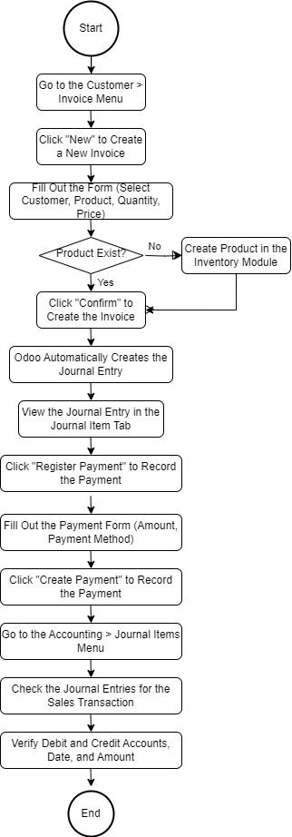

**Penjelasan Flowchart:**

1. **Masuk ke Menu Customer > Invoice**

* Proses dimulai dengan membuka modul *Customer* dan memilih *Invoice* untuk membuat transaksi penjualan baru.

1. **Klik "New" untuk Membuat Invoice Baru**

* Klik tombol *New* untuk membuat invoice baru dan melanjutkan dengan pengisian formulir.

1. **Lengkapi Formulir (Pilih Pelanggan, Produk, Jumlah, Harga)**

* Lengkapi data seperti pelanggan, produk yang dijual, jumlah, harga satuan, dan informasi lainnya.

1. **Jika Produk Belum Ada, Buat di Modul Inventory**

* Jika produk yang akan diinvoisikan belum ada dalam sistem, buat terlebih dahulu melalui modul *Inventory* pada bagian *Products*.

1. **Klik "Confirm" untuk Membuat Invoice**

* Setelah semua data terisi dengan benar, klik tombol *Confirm* untuk menyelesaikan pembuatan invoice. Odoo akan membuat entri jurnal otomatis untuk transaksi ini.

1. **Odoo Secara Otomatis Membuat Journal Entry**

* Setelah invoice dikonfirmasi, Odoo akan otomatis membuat *journal entry* untuk mencatat transaksi ini dalam sistem.

1. **Lihat Journal Entry di Tab Journal Item**

* Cek entri jurnal yang dihasilkan pada tab *Journal Item* yang ada pada halaman invoice untuk memverifikasi pencatatan.

1. **Klik "Register Payment" untuk Mencatat Pembayaran**

* Setelah pembayaran diterima, klik tombol *Register Payment* untuk mencatat pembayaran yang dilakukan.

1. **Lengkapi Form Pembayaran (Jumlah, Metode Pembayaran)**

* Masukkan informasi pembayaran seperti jumlah yang dibayar dan metode pembayaran yang digunakan.

1. **Klik "Create Payment" untuk Mencatat Pembayaran**

* Setelah formulir pembayaran lengkap, klik Create Payment untuk mencatat pembayaran tersebut dalam sistem dan memperbarui jurnal kas atau bank.

1. **Masuk ke Menu Accounting > Journal Items**

* Setelah pembayaran tercatat, masuk ke menu *Accounting* dan pilih submenu *Journal Items* untuk melihat seluruh entri jurnal.

1. **Cek Entri Jurnal untuk Transaksi Penjualan**

* Verifikasi entri jurnal yang tercatat, termasuk akumulasi dari transaksi penjualan yang telah terjadi, untuk memastikan bahwa semua akun yang terlibat tercatat dengan benar.

1. **Verifikasi Akun Debit dan Kredit, Tanggal, dan Nominal**

* Pastikan bahwa akun debit (misalnya, piutang) dan kredit (pendapatan) sudah sesuai dengan transaksi yang terjadi, serta verifikasi tanggal dan nominal yang tercatat.

1. **End**

* Proses berakhir setelah verifikasi selesai dan transaksi dicatat dengan benar.

### Proses Bisnis Finance/Accounting pada BlueSeer

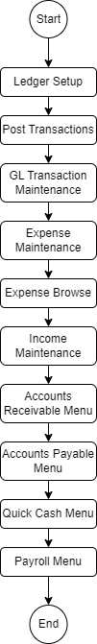

* 1. **Start Event**

Proses dimulai dengan Start Event, yang menginisiasi seluruh rangkaian proses dalam sistem ERP. Pada tahap ini, sistem ERP mulai beroperasi dengan mempersiapkan semua kebutuhan yang diperlukan untuk memulai pengelolaan keuangan perusahaan. Semua konfigurasi dasar seperti pengaturan awal dan persiapan buku besar serta akun-akun yang akan digunakan dilakukan pada tahap ini.

* 1. **Ledger Setup (Pengaturan Buku Besar)**

Tahap pertama yang dilakukan dalam sistem ERP adalah pengaturan buku besar untuk mencatat semua transaksi keuangan perusahaan. Buku besar ini berfungsi untuk mengelompokkan setiap transaksi yang terjadi dalam organisasi. Di tahap ini, akun-akun yang akan digunakan dalam sistem ERP disusun, dan setiap akun dikategorikan sesuai dengan jenis transaksi yang relevan, seperti pendapatan, pengeluaran, aset, kewajiban, dan lainnya. Dengan pengaturan ini, sistem ERP dapat mencatat transaksi secara terstruktur dan terorganisir.

* 1. **Post Transactions (Pencatatan Transaksi)**

Setelah pengaturan buku besar selesai, langkah berikutnya adalah pencatatan transaksi keuangan yang terjadi di perusahaan. Semua transaksi yang melibatkan penerimaan, pembayaran, pembelian, atau pengeluaran lainnya dicatat ke dalam sistem ERP sesuai dengan kategori yang telah ditetapkan sebelumnya. Hal ini memastikan bahwa setiap transaksi tercatat dengan akurat dan lengkap, yang sangat penting untuk tujuan pelaporan keuangan dan analisis lebih lanjut

* 1. **GL Transaction Maintenance (Pemeliharaan Transaksi GL)**

Setelah transaksi tercatat, tahap berikutnya adalah **pemeliharaan transaksi** yang ada dalam buku besar. Terkadang, mungkin ada kesalahan atau perubahan yang perlu dilakukan pada transaksi yang sudah dicatat. Pada tahap ini, transaksi yang telah tercatat dapat diperbaiki atau diperbarui, misalnya untuk memperbaiki jumlah yang salah, akun yang tidak tepat, atau jenis transaksi yang keliru. Hal ini bertujuan untuk memastikan bahwa catatan keuangan tetap akurat dan relevan dengan kondisi terkini.

* 1. **Expense Maintenance (Pemeliharaan Pengeluaran)**

Pada tahap ini, perusahaan mulai mengelola dan mencatat semua **pengeluaran** yang terjadi, baik yang bersifat operasional maupun untuk keperluan lainnya. Pengeluaran ini dapat mencakup biaya bahan baku, biaya operasional, gaji karyawan, atau pengeluaran lain yang diperlukan dalam menjalankan bisnis. Setiap pengeluaran dicatat dengan benar dalam sistem ERP untuk memastikan bahwa anggaran perusahaan dikelola secara efisien dan transparan.

* 1. **Expense Browse (Menelusuri Pengeluaran)**

Setelah pengeluaran tercatat, langkah berikutnya adalah **penelusuran pengeluaran** untuk memastikan keakuratan dan validitas data yang telah dicatat. Pada tahap ini, pihak yang berwenang seperti manajer keuangan akan melakukan pemeriksaan terhadap pengeluaran yang sudah tercatat untuk memastikan tidak ada kesalahan atau pengeluaran yang tidak sesuai dengan kebijakan perusahaan. Proses ini juga berfungsi untuk memastikan bahwa anggaran dikelola dengan hati-hati, dan pengeluaran yang tidak perlu dapat diminimalkan.

* 1. **Income Maintenance (Pemeliharaan Pendapatan)**

Setelah pengeluaran tercatat, langkah berikutnya adalah pencatatan **pendapatan** perusahaan. Pendapatan yang diterima oleh perusahaan, baik dari penjualan produk, jasa, atau sumber pendapatan lainnya, dicatat dalam sistem ERP. Proses ini melibatkan pemeliharaan dan pencatatan yang tepat agar seluruh sumber pendapatan tercatat secara akurat dalam buku besar untuk analisis keuangan dan pelaporan.

* 1. **Accounts Receivable Menu (Menu Piutang Usaha)**

Pada tahap ini, perusahaan mulai mengelola **piutang** dari pelanggan yang belum membayar. Proses ini mencakup pembuatan faktur kepada pelanggan yang membeli barang atau jasa secara kredit dan kemudian melacak pembayaran yang terutang. Sistem ERP digunakan untuk memastikan bahwa pembayaran diterima tepat waktu, menjaga arus kas perusahaan tetap lancar, dan meminimalkan potensi risiko piutang yang tidak tertagih.

* 1. **Accounts Payable Menu (Menu Hutang Usaha)**

Selain mengelola piutang, perusahaan juga memiliki kewajiban untuk membayar hutang kepada pemasok atau pihak ketiga lainnya. Sistem ERP memungkinkan perusahaan untuk melacak hutang yang dimiliki, mencatat faktur dari pemasok, dan mengatur jadwal pembayaran agar dilakukan tepat waktu. Proses ini bertujuan untuk memastikan bahwa perusahaan memenuhi kewajibannya sesuai dengan perjanjian pembayaran dan menghindari keterlambatan yang dapat mengakibatkan denda atau masalah hukum.

* 1. **Quick Cash Menu (Menu Kas Cepat)**

Dalam perusahaan, terdapat pengeluaran yang sifatnya mendesak atau kas cepat, yang memerlukan pencatatan khusus. Transaksi kas cepat ini melibatkan pengeluaran kecil atau pengeluaran yang tidak direncanakan sebelumnya, seperti biaya operasional mendesak atau pembelian mendesak lainnya. Sistem ERP memungkinkan untuk mencatat transaksi kas yang terjadi secara tiba-tiba, memastikan bahwa seluruh penggunaan kas dapat dipantau dengan baik dan dilaporkan secara akurat.

* 1. **Payroll Menu (Menu Penggajian)**

Salah satu aspek penting dalam pengelolaan keuangan perusahaan adalah pengelolaan **penggajian** karyawan. Pada tahap ini, sistem ERP digunakan untuk menghitung gaji, potongan pajak, dan tunjangan yang harus dibayar kepada karyawan. Proses ini memastikan bahwa karyawan dibayar tepat waktu sesuai dengan kontrak kerja mereka dan bahwa pajak serta tunjangan dihitung dengan benar sesuai peraturan yang berlaku.

* 1. **End Event (Selesai)**

Setelah seluruh rangkaian aktivitas keuangan selesai dilakukan, **End Event** menandakan bahwa proses bisnis keuangan telah berakhir. Pada tahap ini, semua data transaksi, pendapatan, pengeluaran, piutang, hutang, serta penggajian karyawan telah tercatat dengan lengkap dan benar. Laporan keuangan yang diperbarui kemudian diproses dan siap diserahkan kepada pihak manajemen atau auditor untuk evaluasi lebih lanjut. Proses ini mengakhiri siklus transaksi keuangan perusahaan dan memastikan bahwa seluruh informasi keuangan yang diperlukan telah diupdate dengan akurat.

### Perbandingan Finance/Accounting ERP System Anda dan Finance/Accounting pada Umumnya

* + - * 1. **Pada BlueSeer**

Di BlueSeer ERP, modul Finance/Accounting bertugas untuk:

* **Mencatat semua transaksi keuangan perusahaan** seperti pendapatan, pengeluaran, hutang, dan piutang.
* **Mengelola laporan keuangan** seperti laporan laba rugi dan neraca.
* **Mengurus pembayaran gaji karyawan**.

Fitur-fitur yang disediakan:

* **Ledger Setup**: Membuat dan mengatur akun-akun keuangan (seperti kas, bank, hutang, pendapatan).
* **Ledger Report**: Membuat laporan dari transaksi yang tercatat.
* **Post Transactions**: Menyimpan transaksi supaya masuk ke laporan resmi.
* **GL Transaction Maintenance**: Merapikan dan memperbaiki transaksi di buku besar jika ada salah input.
* **Expense Maintenance**: Mencatat semua pengeluaran perusahaan.
* **Income Maintenance**: Mencatat semua pemasukan perusahaan.
* **Accounts Receivable**: Mengelola piutang (uang yang harus diterima dari pelanggan).
* **Accounts Payable**: Mengelola hutang (uang yang harus dibayar ke supplier).
* **Quick Cash**: Membantu mencatat transaksi kas kecil yang cepat.
* **Payroll Menu**: Mengelola penggajian karyawan.

**Alur Umum di BlueSeer**:

Catat transaksi ➔ Simpan (posting) ➔ Kontrol pendapatan dan pengeluaran ➔ Buat laporan ➔ Kelola pembayaran dan penerimaan.

1. **Pada Umumnya (Buku Magal)**

Menurut buku Magal (yang biasanya pakai contoh SAP ERP), proses Finance/Accounting lebih lengkap.  
Prosesnya dibagi jadi dua bagian besar:

* **Financial Accounting (FI)** → Untuk keuangan eksternal (laporan keuangan, pembayaran vendor, piutang pelanggan, dll).
* **Management Accounting (CO)** → Untuk keuangan internal (biaya per departemen, profit unit bisnis, dll).

Fitur-fitur utamanya:

* **General Ledger Accounting**: Semua transaksi keuangan dicatat ke buku besar umum.
* **Accounts Payable**: Mengelola hutang perusahaan ke vendor.
* **Accounts Receivable**: Mengelola piutang dari pelanggan.
* **Asset Accounting**: Mengelola aset tetap perusahaan (misal: gedung, mesin, kendaraan).
* **Bank Accounting**: Mengelola transaksi bank dan kas.
* **Cost Center Accounting**: Mengelola dan melacak biaya per departemen.
* **Profit Center Accounting**: Menganalisa keuntungan per unit bisnis.
* **Internal Order**: Melacak biaya untuk proyek-proyek kecil.

**Alur Umum pada Umumnya**:

Transaksi dicatat ➔ Monitoring hutang, piutang, dan aset ➔ Pelaporan untuk pihak luar ➔ Analisa biaya internal ➔ Kontrol biaya dan laba.

**Maka, perbandingan Blueseer vs Umumnya (Magal)**

|  |  |  |
| --- | --- | --- |
| **Aspek** | **BlueSeer ERP** | **Umumnya (SAP ERP - Magal)** |
| **Tujuan** | Mencatat transaksi dan membuat laporan keuangan dasar | Mencatat + menganalisis biaya dan laba |
| **Lingkup** | Transaksi dasar keuangan, AR, AP, Payroll | Termasuk Asset Accounting, Cost Center, Profit Center |
| **Accounts Receivable/Payable** | Ada, cukup sederhana | Ada, sangat rinci, termasuk pengingat tagihan |
| **Pengelolaan Aset Tetap** | Tidak disebutkan | Ada modul khusus Asset Accounting |
| **Payroll (Gaji)** | Ada di dalam satu modul | Biasanya diintegrasikan dengan HR module |
| **Manajemen Biaya (CO)** | Tidak ada (hanya fokus transaksi) | Ada (Cost Center, Profit Center, analisis biaya) |
| **Kompleksitas Sistem** | Sederhana, cocok untuk UKM (Usaha Kecil Menengah) | Kompleks, cocok untuk perusahaan besar |
| **Kebutuhan Infrastruktur** | Ringan, bisa offline | Perlu server besar dan maintenance rutin |
| **Contoh Pengguna** | Pabrik skala kecil, distribusi kecil | Perusahaan multinasional, grup bisnis besar |

### Perbandingan Finance/Accounting ERP System Anda dan Odoo

Berikut ini adalah perbandingan tahapan Warehouse/Inventory pada BlueSeer dan Odoo:

* + - * 1. **Tahapan dalam BlueSeer**
* **Pengaturan Akun**

BlueSeer memulai proses keuangan dengan membuat daftar akun (*Chart of Accounts*) di dalam modul *Ledger Setup*. Pengguna secara manual menetapkan kategori akun seperti aset, kewajiban, pendapatan, dan biaya. Sistem ini menyediakan template dasar, namun perlu konfigurasi tambahan untuk kebutuhan spesifik perusahaan.

* **Pencatatan Transaksi Keuangan**

Semua transaksi keuangan, seperti pembelian, pembayaran, dan penerimaan kas, harus dicatat secara manual melalui menu *Post Transactions*. Pengguna harus memastikan setiap transaksi ditempatkan pada akun yang sesuai agar laporan keuangan akurat.

* **Pengelolaan Piutang dan Hutang**

BlueSeer menyediakan menu *Accounts Receivable* dan *Accounts Payable* untuk memantau tagihan pelanggan dan pembayaran ke pemasok. Proses pencatatan invoice dan pembayaran dilakukan secara manual, termasuk pencocokan pembayaran dengan faktur yang terkait.

* **Pembuatan Laporan Keuangan**

Pengguna dapat menghasilkan laporan keuangan seperti *General Ledger*, *Income Statement* (Laporan Laba Rugi), dan *Balance Sheet* (Neraca) dari menu *Ledger Reports*. Namun, laporan ini bersifat statis dan kurang interaktif dibandingkan dengan sistem modern.

* **Manajemen Kas dan Payroll**

BlueSeer menyediakan modul *Quick Cash* untuk mencatat transaksi kas kecil serta menu *Payroll* untuk pengelolaan penggajian karyawan. Namun, fitur payroll masih sangat sederhana dan tidak mencakup perhitungan otomatis pajak penghasilan atau BPJS.

* **Pembuatan Laporan Inventaris**

Jika terjadi kesalahan pencatatan, koreksi transaksi harus dilakukan secara manual dengan membuat *Journal Entry* pembalik. Tidak ada sistem *audit trail* otomatis untuk melacak perubahan data, sehingga pengendalian internal harus dilakukan secara ketat.

* + - * 1. **Tahapan dalam Odoo**
* **Pengaturan Akun Otomatis**

Odoo menyediakan template *Chart of Accounts* berdasarkan negara, sehingga pengaturan awal dapat dilakukan secara otomatis. Sistem ini mendukung kategori akun standar serta pengaturan tambahan untuk kebutuhan akuntansi multi-bisnis atau multi-currency.

* **Otomatisasi Pencatatan Trasaksi**

Setiap transaksi, baik dari Sales, Purchasing, maupun Inventory, akan otomatis menghasilkan entri jurnal tanpa perlu input manual. Odoo secara otomatis menghubungkan transaksi antar modul dan mencatatnya di akun yang tepat.

* **Pengelolaan Piutang dan Hutang Secara Terintegrasi**

Modul Accounts Receivable dan Accounts Payable di Odoo sepenuhnya terintegrasi dengan Sales dan Purchase. Invoice dapat dibuat otomatis dari SO/PO, dan sistem menyediakan fitur payment follow-up, aging report, serta reconciliation tools untuk memudahkan pencocokan pembayaran.

* **Pembuatan Laporan Dinamis**

Odoo menyediakan laporan keuangan real-time seperti *Profit & Loss Statement*, *Balance Sheet*, *Cash Flow Statement*, hingga *Tax Report* untuk kebutuhan pajak. Laporan dapat difilter, di-drag and drop, serta diekspor ke Excel atau PDF secara langsung.

* **Manajemen Kas dan Payroll Terotomatisasi**

Odoo memiliki modul Cash Management untuk memonitor saldo kas dan rekonsiliasi bank otomatis. Untuk penggajian, tersedia Payroll Module yang mendukung perhitungan otomatis gaji, potongan, pajak karyawan, hingga slip gaji karyawan yang dapat diakses melalui portal karyawan.

* **Audit Trail dan Compliance**

Setiap perubahan data keuangan di Odoo terekam dalam *audit trail* lengkap, termasuk siapa yang mengubah, kapan, dan perubahan apa yang dilakukan. Ini membantu perusahaan memenuhi standar akuntansi dan memudahkan dalam proses audit eksternal.

## Fungsionalitas Finance/Accounting pada Studi Kasus

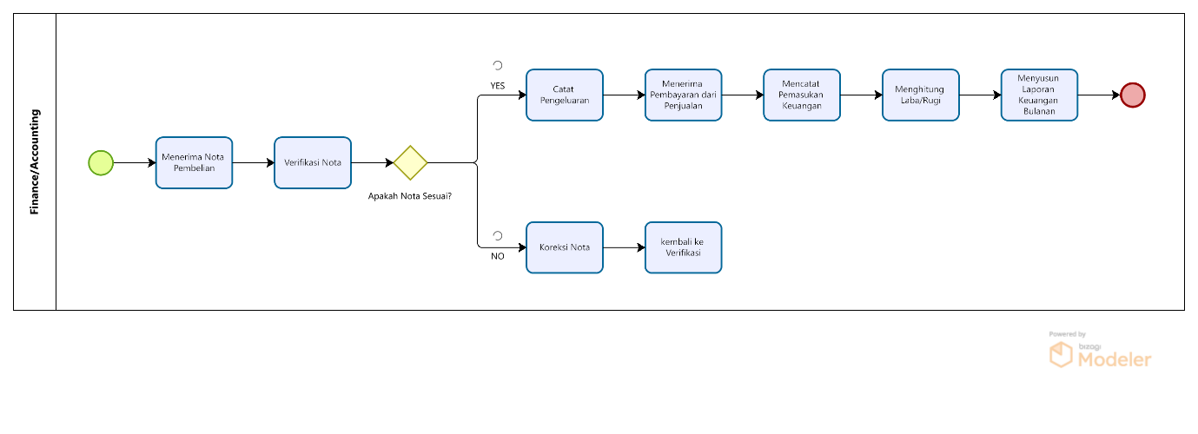

Start Event

Proses dimulai ketika tim finance/accounting memulai aktivitas keuangan yang berkaitan dengan pembelian bahan baku dan penjualan beras.

* + - 1. Menerima Nota Pembelian

Tim finance menerima nota pembelian dari pemasok yang berisi rincian pembelian bahan baku seperti gabah, solar, air, dan karung kemasan.

* + - 1. Verifikasi Nota

Nota yang diterima kemudian diverifikasi untuk memastikan kesesuaian jumlah, harga, spesifikasi produk, dan kecocokan dengan data pembelian.

* + - 1. Apakah Nota Sesuai? Di titik ini dilakukan keputusan:
* Jika nota sesuai, maka proses dilanjutkan ke pencatatan pengeluaran.
* Jika nota tidak sesuai, maka nota dikoreksi terlebih dahulu sebelum diverifikasi ulang.  
  + - 1. Koreksi Nota (Jika Tidak Sesuai)

Jika ditemukan ketidaksesuaian, tim finance melakukan koreksi nota dengan berkoordinasi bersama pemasok. Setelah koreksi dilakukan, nota akan diverifikasi ulang hingga dinyatakan sesuai.

* + - 1. Catat Pengeluaran

Setelah verifikasi berhasil, pengeluaran atas pembelian tersebut dicatat ke dalam sistem keuangan atau buku kas manual.

* + - 1. Menerima Pembayaran dari Penjualan

Perusahaan menerima pembayaran dari pelanggan atas penjualan beras yang telah dilakukan.

* + - 1. Mencatat Pemasukan Keuangan

Pembayaran yang diterima dicatat ke dalam sistem keuangan sebagai pemasukan.

* + - 1. Menghitung Biaya Produksi dan Laba/Rugi

Tim finance kemudian menghitung total biaya produksi (gabah, bahan bakar, tenaga kerja) dan menentukan laba atau rugi bulan tersebut.

* + - 1. Menyusun Laporan Keuangan Bulanan

Langkah terakhir adalah menyusun laporan keuangan bulanan yang berisi data pendapatan, pengeluaran, biaya produksi, serta informasi laba/rugi.

* + - 1. End Event

Proses berakhir setelah laporan keuangan diselesaikan dan didokumentasikan.

## Gap Analysis

|  |  |  |  |  |
| --- | --- | --- | --- | --- |
| **Aspek** | **Fungsionalitas Studi Kasus Kilang Padi Tamado Hutahaean** | **Fungsionalitas di Blueseer ERP** | **Persamaan** | **Perbedaan** |
| **Pencatatan Transaksi Keuangan** | Mencatat semua transaksi pembelian bahan baku, operasional (solar, air), penjualan beras | Post Transactions untuk mencatat transaksi ke akun-akun keuangan. GL Transaction Maintenance untuk mengelola dan memperbaiki transaksi. Data langsung masuk ke General Ledger. | Sama-sama mencatat semua transaksi keuangan perusahaan | Studi kasus manual (kertas/excel); Blueseer berbasis sistem ERP |
| **Manajemen Pendapatan dan Pengeluaran** | Membukukan semua pemasukan dari penjualan dan biaya operasional | Income Maintenance untuk mencatat pemasukan, dan Expense Maintenance untuk mencatat semua pengeluaran. Bisa dipantau dengan Expense Browse. | Sama-sama mencatat income dan expense | Studi kasus manual; Blueseer menyediakan browsing laporan otomatis |
| **Manajemen Hutang dan Piutang** | Mencatat pembayaran ke pemasok dan penerimaan dari pelanggan | Accounts Payable Menu untuk pengelolaan hutang ke vendor dan Accounts Receivable Menu untuk pencatatan piutang dari pelanggan. | Sama-sama mencatat hutang dan piutang | Blueseer bisa reminder pembayaran otomatis, studi kasus tidak |
| **Penggajian (Payroll)** | Menghitung dan membayar gaji pekerja tetap dan harian | Payroll Menu untuk menghitung, mengelola slip gaji, tunjangan, dan potongan pajak karyawan. | Sama-sama memproses gaji | Blueseer lebih kompleks (ada tunjangan, potongan, pajak) sedangkan kilang sederhana |
| **Pelaporan Keuangan** | Membuat laporan laba-rugi, neraca, arus kas | Ledger Reports menghasilkan laporan laba rugi, neraca, dan laporan akun kas. Bisa difilter berdasarkan periode waktu. | Sama-sama butuh laporan keuangan berkala | Laporan di studi kasus manual; Blueseer bisa otomatis dan real-time |
| **Perhitungan Biaya Produksi** | Menghitung biaya total produksi per ton beras (gabah + bahan bakar + gaji) | Tidak ada fitur khusus di modul Finance. Hanya bisa dilakukan manual dari data Expense + Manufacturing. | Sama-sama perlu kalkulasi biaya produksi | Blueseer tidak otomatis menghitung CoGS produksi gabah ke beras |
| **Integrasi Keuangan dengan Produksi** | Data biaya produksi otomatis tercatat ke laporan keuangan | Modul Finance terpisah dari Manufacturing. Perlu manual input atau pembuatan bridging script. | Sama-sama ingin ada integrasi produksi dan keuangan | Studi kasus belum terotomasi, Blueseer butuh bridging script/manual |

# BAB 10 Human Resource

## 10.1 Fungsionalitas Human Resource pada ERP System

### 10.1.1 Fungsionalitas Human Resource pada BlueSeer

Modul Human Resource (HR) dalam BlueSeer ERP tidak hanya berfungsi sebagai alat pencatatan informasi dasar karyawan, tetapi juga merupakan bagian penting dari sistem ERP yang terintegrasi secara menyeluruh dalam pengelolaan sumber daya manusia perusahaan. Modul ini memungkinkan perusahaan mengelola struktur organisasi SDM secara sistematis, memfasilitasi pengelolaan data karyawan, pengaturan jadwal kerja (shift), pencatatan kehadiran (clocking), pengelolaan pelatihan, dan pengaturan kode waktu kerja (time code) yang dapat dikaitkan langsung dengan proses penggajian maupun analisis kinerja. Tujuan dari modul ini adalah untuk mendukung efisiensi pengelolaan SDM dalam kerangka operasional yang terstruktur, dengan tetap menjaga transparansi, validitas data, dan akuntabilitas terhadap semua aktivitas yang berhubungan dengan tenaga kerja.

1. Employee Maintenance

Sub-menu ini merupakan fondasi dari keseluruhan modul HR. Di sinilah seluruh data karyawan dimasukkan dan dikelola, mencakup nama lengkap, nomor identifikasi karyawan, status pekerjaan (hourly atau salaried), departemen tempat bekerja, serta jadwal shift yang berlaku. Sistem mendukung input barcode ID karyawan yang nantinya akan digunakan dalam proses absensi otomatis. Pemisahan antara karyawan bergaji tetap dan karyawan berdasarkan jam sangat penting karena akan mempengaruhi perhitungan penggajian dan laporan kehadiran. Di samping itu, fleksibilitas pengelolaan shift pada setiap karyawan memungkinkan perusahaan untuk mengakomodasi jadwal kerja yang variatif dan dinamis, misalnya pada industri manufaktur atau layanan 24/7.

2. Employee Browse

Fitur ini berfungsi sebagai direktori dinamis bagi seluruh data karyawan yang telah dimasukkan. Tidak hanya menampilkan daftar, menu ini juga memungkinkan pengguna melakukan pencarian, penyaringan, dan peninjauan data karyawan tanpa harus masuk ke mode edit. Fitur ini sangat penting untuk menunjang efisiensi kerja bagian HR dalam menangani jumlah karyawan yang besar, serta memudahkan proses audit data atau verifikasi informasi oleh atasan atau auditor internal.

3. HR Report Selector

Merupakan pusat akses terhadap seluruh laporan terkait SDM. Di sini, pengguna dapat menghasilkan laporan absensi, laporan kehadiran per shift, rekap pelatihan, dan laporan status kepegawaian. Dengan adanya laporan-laporan ini, manajemen dapat melakukan analisis yang lebih mendalam terhadap performa tenaga kerja, efektivitas pengelolaan waktu, dan tingkat partisipasi pelatihan. Fitur ini juga dapat dijadikan dasar dalam proses evaluasi kinerja tahunan, perencanaan promosi, maupun pengambilan keputusan strategis terkait pengembangan SDM.

4. Shift Maintenance

Shift Maintenance digunakan untuk mendesain jadwal kerja yang berlaku di perusahaan, termasuk menentukan hari kerja aktif, jam mulai dan selesai kerja, serta pengaturan waktu istirahat. Fitur ini penting untuk mendukung berbagai model kerja seperti shift harian, shift malam, atau sistem kerja bergilir (rotating shift). Kemampuan untuk mengatur shift secara spesifik dan mengaitkannya dengan karyawan tertentu membantu perusahaan menghindari konflik jadwal dan meningkatkan disiplin waktu kerja. Shift yang telah dibuat di sini akan digunakan sebagai acuan utama dalam absensi otomatis dan perhitungan jam kerja aktual.

5. Shift Browse

Merupakan tampilan visualisasi dari seluruh shift yang telah didaftarkan. Dalam fitur ini, pengguna dapat meninjau daftar shift beserta informasi karyawan yang terkait dengan masing-masing shift. Hal ini memungkinkan manajer HR atau supervisor untuk melakukan review distribusi tenaga kerja secara menyeluruh, dan memastikan bahwa pembagian kerja dilakukan secara adil dan efisien. Dengan tampilan ini, perusahaan juga dapat mendeteksi potensi overload pada shift tertentu dan melakukan penyesuaian secara proaktif.

6. Training Maintenance

Fitur ini memungkinkan pencatatan seluruh aktivitas pelatihan yang diberikan kepada karyawan, baik yang bersifat teknis maupun non-teknis. Informasi yang dicatat mencakup nama pelatihan, tanggal pelaksanaan, nama instruktur, dan daftar peserta. Ini berguna untuk mengelola kebutuhan pengembangan kompetensi internal dan membangun basis data keterampilan karyawan yang dapat digunakan untuk kebutuhan promosi, rotasi jabatan, maupun pembentukan tim proyek. Training Maintenance mendukung konsep manajemen SDM berbasis kompetensi (competency-based HRM), di mana kinerja karyawan dikaitkan langsung dengan pelatihan yang telah mereka ikuti.

7. Training Browse

Berfungsi sebagai alat penelusuran terhadap seluruh catatan pelatihan yang telah dimasukkan. Pengguna dapat meninjau pelatihan per individu atau per kegiatan untuk mendapatkan insight terhadap pengembangan SDM secara historis. Fitur ini juga dapat digunakan untuk mengevaluasi efektivitas program pelatihan melalui pengamatan terhadap frekuensi pelatihan dan keterkaitan hasil pelatihan dengan produktivitas karyawan.

8. Clock Entry

Merupakan sistem pencatatan waktu kerja karyawan secara manual, mencakup waktu masuk dan keluar setiap harinya. Proses ini penting untuk perusahaan yang belum menggunakan perangkat absensi otomatis, atau dalam kondisi darurat seperti pencatatan kerja lembur manual. Dengan adanya fitur ini, absensi karyawan dapat tetap terdokumentasi dengan baik dan dapat ditransformasikan menjadi laporan kehadiran, sebagai dasar penghitungan gaji atau evaluasi kinerja.

9. AutoClock Maintenance

AutoClock adalah fitur lanjutan yang memungkinkan sistem mengisi waktu kerja secara otomatis berdasarkan shift yang telah ditetapkan. Ini sangat berguna dalam situasi di mana kehadiran karyawan diasumsikan stabil dan konsisten sesuai dengan jadwal, seperti pada pabrik atau lini produksi. Dengan fitur ini, entri waktu kerja tidak perlu dilakukan secara manual setiap hari, namun tetap menyediakan catatan kehadiran yang dapat diaudit.

10. Supervisor Approval

Fitur ini memberikan lapisan validasi tambahan terhadap data kehadiran. Supervisor dapat meninjau, menyetujui, atau menolak entri clock yang bermasalah sebelum data tersebut dikirim ke sistem utama. Dengan adanya proses persetujuan ini, sistem memastikan bahwa hanya data absensi yang valid dan telah diverifikasi yang akan digunakan dalam perhitungan gaji atau laporan kehadiran. Ini penting untuk mencegah manipulasi data serta menjaga keadilan dalam sistem HR.

11. TimeClock Code Maintenance

Sub-menu ini mengelola berbagai kode absensi seperti cuti tahunan, izin sakit, cuti tidak dibayar, lembur, dan lainnya. Setiap kode dapat dikonfigurasi dengan status 'paid' atau 'unpaid', disertai dengan deskripsi yang jelas serta warna kode yang membantu visualisasi laporan. Dengan pengelompokan ini, perusahaan dapat mengelola dan menganalisis tren ketidakhadiran, mengukur produktivitas, serta memastikan kepatuhan terhadap kebijakan cuti yang berlaku.

Modul Human Resource dalam BlueSeer ERP menghadirkan sistem pengelolaan SDM yang walaupun sederhana secara tampilan, tetapi mendalam dalam fungsi dasar yang dibutuhkan perusahaan kecil hingga menengah. Integrasi antara pencatatan karyawan, shift, pelatihan, dan kehadiran memberikan pondasi kuat bagi proses penggajian, evaluasi kinerja, serta pengambilan keputusan berbasis data. Meski fitur-fitur canggih seperti manajemen rekrutmen atau performance appraisal belum tersedia, kemampuan untuk menyesuaikan entri data dan mengelola SDM dengan pendekatan berbasis sistem menjadikan modul ini sangat relevan dalam konteks penerapan ERP open-source yang efisien dan fleksibel.

### 10.1.2 Fungsionalitas Human Resource pada Odoo

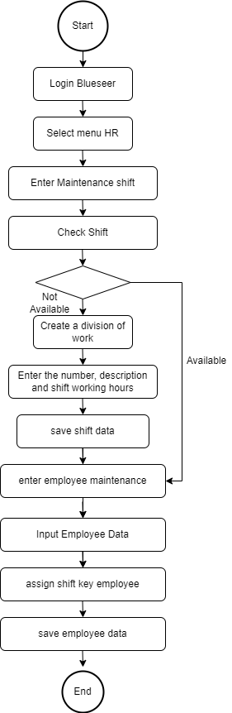

**Penjelasan Proses Bisnis Human Resource pada Odoo (Menggunakan Flowchart)**

**1. Start**

* Proses dimulai ketika admin HR login ke dalam sistem Odoo.

**2. Login ke Odoo**

* Admin HR memasukkan username dan password untuk mengakses sistem Odoo.
* Setelah berhasil login, admin diarahkan ke dashboard utama Odoo.

**3. Pilih Menu HR**

* Di dashboard Odoo, admin memilih modul HR (Human Resource) untuk mengelola berbagai aspek yang berkaitan dengan sumber daya manusia di perusahaan, seperti rekrutmen, absensi, penggajian, dan manajemen data karyawan.

**4. Masuk ke Menu Shift Maintenance**

* Admin kemudian mengakses submenu Shift Maintenance di dalam menu HR untuk mengelola data shift kerja karyawan.

**5. Cek Shift**

* Admin memeriksa apakah shift yang diperlukan untuk departemen atau bagian tertentu sudah tersedia dalam sistem.
* **Jika shift sudah tersedia**:
  + Admin bisa langsung melanjutkan ke tahap berikutnya, yaitu mengelola data karyawan.
* **Jika shift belum tersedia**:
  + Admin perlu membuat shift baru dengan menentukan pembagian shift yang sesuai.

**6. Shift Tidak Tersedia (Not Available)**

* Jika shift tidak tersedia, admin akan membuat division of work atau pembagian bagian kerja terlebih dahulu.
* Pembagian kerja ini mencakup penentuan shift sesuai dengan kebutuhan operasional perusahaan (misalnya: Shift Pagi, Shift Siang, Shift Malam).

**7. Buat Pembagian Shift**

* Admin akan memasukkan data shift baru ke dalam sistem. Proses ini mencakup:
  + Menentukan nomor shift (untuk identifikasi shift).
  + Menyusun deskripsi tugas yang terkait dengan shift tersebut (misalnya tugas bagian produksi, packing, atau administrasi).
  + Menentukan jam kerja untuk setiap shift (misalnya jam kerja Shift Pagi: 07.00 - 15.00, Shift Siang: 15.00 - 23.00, dsb).

**8. Simpan Data Shift**

* Setelah memasukkan semua informasi terkait shift baru, admin menyimpan data shift yang telah dibuat dalam sistem Odoo.

**9. Masuk ke Menu Employee Maintenance**

* Setelah shift berhasil dibuat, admin kemudian mengakses submenu Employee Maintenance untuk mengelola data karyawan.

**10. Input Data Karyawan**

* Di menu Employee Maintenance, admin mulai memasukkan data karyawan baru atau memperbarui data karyawan yang sudah ada. Data yang diinput meliputi:
  + Nama karyawan.
  + Alamat.
  + Jabatan.
  + Tanggal masuk kerja.
  + Informasi pribadi lainnya.

**11. Menetapkan Shift untuk Karyawan**

* Setelah data karyawan diinput, admin menetapkan shift kerja kepada masing-masing karyawan sesuai dengan pembagian shift yang telah dibuat sebelumnya.
  + Admin memilih shift yang sesuai dengan jabatan dan peran karyawan di perusahaan.

**12. Simpan Data Karyawan**

* Setelah shift ditetapkan, admin menyimpan semua data karyawan yang telah dimasukkan, termasuk informasi tentang shift yang ditetapkan kepada karyawan tersebut.

**13. End**

* Proses berakhir setelah semua data karyawan dan shift disimpan dalam sistem. Shift karyawan dan data terkait siap digunakan untuk operasional perusahaan, seperti pengelolaan jadwal kerja, absensi, dan penggajian.

**Kesimpulan Proses Bisnis HR di Odoo**

1. **Login dan Akses Modul HR**: Proses dimulai dengan login ke sistem Odoo dan memilih menu **HR** untuk mengelola sumber daya manusia.
2. **Pengelolaan Shift**: Admin memeriksa dan membuat shift kerja yang diperlukan. Jika shift belum ada, admin membuat pembagian shift kerja dengan detail seperti nomor shift, deskripsi tugas, dan jam kerja.
3. **Pengelolaan Karyawan**: Setelah shift tersedia, admin mengelola data karyawan dengan memasukkan informasi pribadi dan menetapkan shift yang sesuai.
4. **Penyimpanan Data**: Setelah proses pengelolaan shift dan data karyawan selesai, data tersebut disimpan di dalam sistem Odoo.

### 10.1.3 Proses Bisnis Human Resource pada BlueSeer

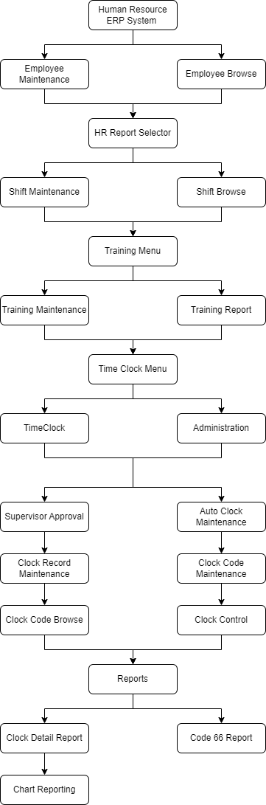

**Penjelasan Proses Bisnis:**

1. **Human Resource ERP System** adalah modul utama yang menghubungkan seluruh proses bisnis HR dalam sistem ERP.
2. **Employee Maintenance**:
   * Proses untuk memelihara dan memperbarui data karyawan dalam sistem. Data yang dikelola termasuk informasi pribadi, jabatan, gaji, status, dan informasi penting lainnya.
3. **Employee Browse**:
   * Menyediakan fungsi pencarian untuk menemukan dan menampilkan data karyawan berdasarkan kriteria tertentu seperti nama, jabatan, atau status pekerjaan.
4. **HR Report Selector**:
   * Modul yang memungkinkan pengguna untuk memilih laporan terkait sumber daya manusia yang akan ditampilkan, seperti laporan kehadiran, gaji, atau pelatihan.
5. **Shift Maintenance**:
   * Digunakan untuk mengelola dan mengatur shift kerja karyawan. Hal ini termasuk penjadwalan shift dan pemeliharaan jadwal kerja.
6. **Shift Browse**:
   * Modul untuk menelusuri atau mencari jadwal shift yang telah diatur untuk karyawan.
7. **Training Menu**:
   * Modul ini digunakan untuk mengelola pelatihan karyawan dan menghasilkan laporan terkait pelatihan.
   * **Training Maintenance**: Mengelola data dan informasi pelatihan yang tersedia, termasuk jadwal, materi, dan peserta.
   * **Training Report**: Menyediakan laporan terkait pelatihan yang telah dilaksanakan.
8. **Time Clock Menu**:
   * Modul ini digunakan untuk mencatat waktu kerja karyawan, termasuk waktu masuk dan keluar.
   * **TimeClock**: Fitur untuk mencatat jam masuk dan keluar karyawan.
   * **Administration**: Menyediakan pengaturan terkait administrasi jam kerja karyawan.
     + **Supervisor Approval**: Mengelola persetujuan supervisor terhadap waktu kerja yang tercatat.
     + **Auto Clock Maintenance**: Mengatur otomatisasi jam clock-in dan clock-out.
     + **Clock Record Maintenance**: Memelihara data jam kerja karyawan yang tercatat.
     + **Clock Code Maintenance**: Mengelola kode untuk pencatatan waktu kerja.
     + **Clock Code Browse**: Menelusuri kode yang digunakan untuk pencatatan waktu kerja.
     + **Clock Control**: Menyediakan pengaturan sistem kontrol jam kerja untuk memastikan ketepatan waktu yang tercatat.
9. **Reports**:
   * Menyediakan berbagai laporan terkait waktu kerja karyawan.
   * **Clock Detail Report**: Laporan rinci terkait waktu yang tercatat.
   * **Code 66 Report**: Laporan khusus yang berkaitan dengan kode tertentu dalam pencatatan waktu.
   * **Chart Reporting**: Laporan visual berupa grafik atau chart yang menampilkan tren dan analisis kehadiran serta waktu kerja.

### 10.1.4 Perbandingan Human Resource ERP System Anda dan Procurement pada Umumnya

Perbandingan Human Resource ERP System Anda dan Human Recource pada Umumnya Bandingkan tahapan proses bisnis modul digunakan (berdasarkan buku Magal) Human Resource pada ERP Sistem anda dengan yang umum

**Tahapan Proses Bisnis Human Resource – Blueseer Enjoyer**

|  |  |
| --- | --- |
| **Tahapan Proses** | **Blueseer Enjoyer (ERP Sistem)** |
| **Perencanaan Kebutuhan Pegawai** | Mencatat kebutuhan pegawai secara manual melalui form sederhana, dengan pengaturan job position yang terbatas. |
| **Rekrutmen dan Seleksi** | Tidak memiliki modul rekrutmen penuh; proses rekrutmen dilakukan di luar sistem, hanya mendukung pencatatan data pegawai setelah diterima. |
| **Administrasi Pegawai** | Fokus pada pencatatan data dasar pegawai seperti identitas, jabatan, gaji, serta data absensi sederhana. |
| **Manajemen Gaji (Payroll)** | Modul payroll sederhana, mencakup penghitungan gaji pokok, lembur, dan potongan; belum mendukung integrasi pajak otomatis atau benefit yang kompleks. |
| **Pelatihan dan Pengembangan** | Tidak tersedia modul pelatihan terintegrasi; pencatatan pelatihan dilakukan secara manual bila diperlukan. |
| **Penilaian Kinerja (Performance)** | Tidak tersedia modul penilaian kinerja; hanya mendukung update jabatan atau status pekerjaan secara manual. |
| **Manajemen Waktu dan Kehadiran** | Modul absensi sederhana berbasis entri manual; belum terintegrasi dengan perangkat fingerprint atau sistem absensi otomatis. |
| **Pelaporan dan Analisis HR** | Menyediakan laporan dasar seperti daftar pegawai, rekap gaji, dan absensi; pelaporan analitik terbatas. |

**Tahapan Proses Bisnis Human Resource – Berdasarkan Buku Magal (ERP Umum)**

|  |  |
| --- | --- |
| **Tahapan Proses** | **Human Resource Umum (ERP, Buku Magal)** |
| **Perencanaan Kebutuhan Pegawai** | Perencanaan berbasis data (workforce planning) termasuk proyeksi kebutuhan tenaga kerja, succession planning, dan analisis kompetensi. |
| **Rekrutmen dan Seleksi** | Modul rekrutmen lengkap: posting lowongan, pelacakan pelamar, proses wawancara, seleksi, hingga penawaran kerja secara digital dan terintegrasi. |
| **Administrasi Pegawai** | Mendukung pencatatan data administrasi yang luas, termasuk dokumen legal, kontrak kerja, ocalt pelatihan, sertifikasi, dan dokumentasi lainnya secara detail. |
| **Manajemen Gaji (Payroll)** | Payroll kompleks mencakup perhitungan gaji, benefit, pajak otomatis, integrasi dengan peraturan ocal, cuti, asuransi, dan pelaporan komprehensif. |
| **Pelatihan dan Pengembangan** | Manajemen pelatihan terintegrasi: pengelolaan jadwal, peserta, materi, evaluasi pelatihan, dan pelaporan hasil pengembangan kompetensi. |
| **Penilaian Kinerja (Performance)** | Fitur penilaian kinerja: target individu, KPI, review berkala, feedback 360 derajat, serta integrasi dengan sistem kompensasi dan promosi. |
| **Manajemen Waktu dan Kehadiran** | Sistem manajemen waktu terintegrasi (Time & Attendance), termasuk absensi otomatis, cuti, lembur, shift kerja, dan pelaporan real-time. |
| **Pelaporan dan Analisis HR** | Dashboard analitik HR, visualisasi data, insight strategis seperti turnover, retensi, produktivitas, serta analisis biaya tenaga kerja. |

**Kesimpulan:**

Dari perbandingan modul Human Resource (HR) antara Blueseer Enjoyer dan ERP umum berdasarkan buku Magal menunjukkan bahwa Blueseer Enjoyer hanya menyediakan fitur-fitur HR dasar seperti pencatatan data pegawai, absensi manual, dan payroll sederhana, tanpa dukungan untuk proses yang lebih kompleks seperti rekrutmen terintegrasi, pelatihan, atau penilaian kinerja. Sebaliknya, ERP umum menawarkan modul HR yang lebih lengkap, mencakup perencanaan kebutuhan tenaga kerja, rekrutmen digital, pelatihan, manajemen performa, hingga analisis data yang mendukung pengambilan keputusan strategis. Selain itu, ERP umum memiliki tingkat integrasi yang tinggi antarproses, di mana data absensi otomatis terhubung langsung dengan payroll dan kompensasi, sedangkan Blueseer Enjoyer masih banyak mengandalkan input manual. Dengan demikian, Blueseer Enjoyer lebih sesuai digunakan untuk perusahaan kecil atau menengah yang hanya membutuhkan pengelolaan HR secara sederhana, sementara ERP umum lebih cocok untuk organisasi besar yang membutuhkan pengelolaan HR secara komprehensif, otomatis, dan strategis.

### 10.1.5 Perbandingan Human Resource ERP System Anda dan Odoo

Berikut ini adalah perbandingan tahapan Human Resource pada BlueSeer dan Odoo:

1. **Tahapan dalam BlueSeer**

* **Pengelolaan Data Karyawan**

BlueSeer menyediakan fitur dasar untuk memasukkan dan mengelola data karyawan seperti nama, alamat, posisi, dan informasi kontak. Namun, pengelolaan data ini bersifat sederhana dan belum mendukung struktur organisasi yang kompleks atau data riwayat kerja yang detail.

* **Pengaturan Gaji (Payroll Setup)**

Modul payroll pada BlueSeer memungkinkan pengguna untuk menetapkan gaji pokok dan pemotongan dasar secara manual. Sistem ini mendukung penggajian secara periodik, tetapi belum menyediakan perhitungan otomatis untuk tunjangan, pajak, atau asuransi karyawan.

* **Pemrosesan Gaji**

Setiap periode penggajian, perusahaan harus menjalankan proses penghitungan gaji karyawan secara manual. Slip gaji juga dihasilkan dalam format sederhana tanpa opsi distribusi otomatis ke masing-masing karyawan.

* **Manajemen Kehadiran dan Cuti**

BlueSeer tidak menyediakan modul khusus untuk manajemen kehadiran, absensi, atau pengajuan cuti. Proses ini biasanya dilakukan secara terpisah menggunakan spreadsheet atau sistem tambahan di luar ERP.

* **Laporan Penggajian**

Laporan yang tersedia berkaitan dengan total pengeluaran gaji dan pembayaran karyawan. Namun, tidak tersedia laporan analitik lanjutan seperti rekapitulasi absensi, produktivitas karyawan, atau distribusi biaya tenaga kerja antar departemen.

1. **Tahapan dalam Odoo**

* **Pengelolaan Data Karyawan Terintegrasi**

Odoo memiliki modul Employees yang memungkinkan pengelolaan data karyawan secara lengkap, termasuk riwayat pekerjaan, kontrak, departemen, struktur organisasi, bahkan dokumentasi seperti sertifikasi dan evaluasi kinerja.

* **Manajemen Rekrutmen**

Odoo menyediakan modul Recruitment yang mendukung proses perekrutan dari awal, mulai dari pengajuan lowongan kerja, penerimaan lamaran, seleksi kandidat, hingga penawaran kerja. Semua proses ini bisa dilakukan secara online dan terintegrasi.

* **Manajemen Absensi dan Cuti**

Modul Attendance dan Time Off Odoo memungkinkan pencatatan waktu kehadiran, lembur, serta pengajuan cuti secara online. Karyawan dapat mengakses portal mereka sendiri untuk mengajukan izin, dan manajer dapat menyetujui langsung di sistem.

* **Penggajian Otomatis (Payroll)**

Modul Payroll Odoo menghitung gaji karyawan secara otomatis berdasarkan jam kerja, tunjangan, pemotongan pajak, dan asuransi. Slip gaji dapat dikirim langsung ke email karyawan atau diakses melalui portal karyawan.

* **Evaluasi dan Manajemen Kinerja**

Odoo menyediakan modul Appraisals untuk melakukan evaluasi kinerja karyawan berdasarkan KPI, survei penilaian, dan feedback. Proses ini mendukung pengembangan SDM dan pengambilan keputusan berbasis data.h

## 10.2 Fungsionalitas Human Resource pada Studi Kasus

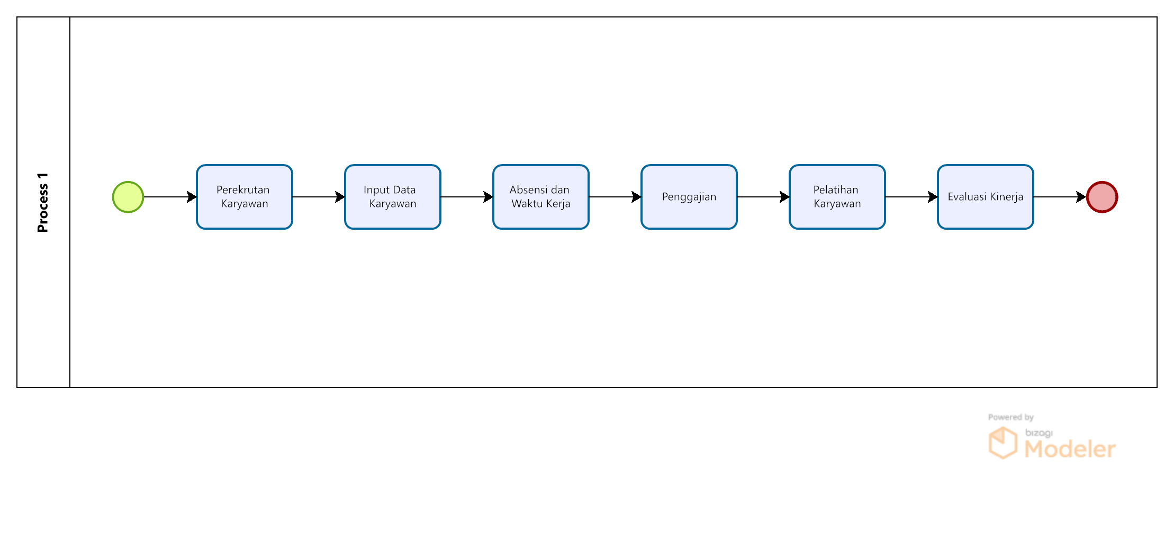

Penjelasan:

**Start Event**:

* **Perekrutan Karyawan**
  + Proses dimulai dengan kegiatan perekrutan karyawan baru. Pada tahap ini, HR memilih kandidat yang sesuai untuk posisi yang tersedia.

**Task 1: Perekrutan Karyawan**

* HR melakukan wawancara dan seleksi karyawan, kemudian memutuskan untuk merekrut karyawan.

**Task 2: Input Data Karyawan**

* Setelah karyawan diterima, data pribadi mereka dimasukkan ke dalam sistem ERP (seperti **BlueSeer**) untuk pengelolaan lebih lanjut. Ini mencakup informasi dasar seperti nama, alamat, nomor kontak, dan jabatan.

**Task 3: Absensi dan Waktu Kerja**

* Setelah karyawan mulai bekerja, sistem secara otomatis mencatat waktu kerja, jam masuk, jam keluar, serta lembur atau cuti yang mereka ambil.

**Task 4: Penggajian**

* Sistem ERP secara otomatis menghitung gaji karyawan berdasarkan data absensi, lembur, tunjangan, dan potongan lainnya.

**Task 5: Pelatihan Karyawan**

* Karyawan yang memerlukan pelatihan, seperti pelatihan teknis atau keselamatan kerja, akan mengikuti pelatihan yang tercatat dalam sistem. HR memastikan bahwa setiap pelatihan yang diperlukan tercatat dengan baik.

**Task 6: Evaluasi Kinerja**

* Setelah periode tertentu, evaluasi kinerja dilakukan untuk menilai pencapaian karyawan, efektivitas pelatihan yang telah diikuti, dan kontribusi mereka terhadap perusahaan.

**End Event**:

* Proses berakhir setelah evaluasi kinerja selesai, dan keputusan terkait promosi atau tindakan lainnya diambil berdasarkan hasil evaluasi tersebut.

## 10.3 Gap Analysis

|  |  |  |  |  |
| --- | --- | --- | --- | --- |
| **Aspek** | **Studi Kasus HR (Kilang Padi Tamado Hutahaean)** | **Fungsionalitas HR pada BlueSeer ERP** | **Persamaan dan Perbedaan** | **Aspek** |
| Perekrutan Karyawan | Pencatatan data karyawan secara manual menggunakan dokumen atau spreadsheet | Sistem ERP secara otomatis mengelola perekrutan karyawan dan memasukkan data ke dalam database | Persamaan: Karyawan baru akan dicatat. Perbedaan: BlueSeer ERP mengelola proses perekrutan dan pencatatan data secara otomatis dalam sistem. | Perekrutan Karyawan |
| Pengelolaan Karyawan | Pengelolaan data karyawan dilakukan secara manual melalui file atau dokumen | Data karyawan disimpan secara terstruktur dalam sistem ERP, memungkinkan pengelolaan secara real-time | Persamaan: Kedua sistem mencatat data karyawan. Perbedaan: Di BlueSeer, data karyawan lebih terstruktur dan dapat diakses lebih cepat dalam sistem. | Pengelolaan Karyawan |
| Absensi dan Waktu Kerja | Absensi dicatat manual dengan buku atau spreadsheet | Absensi tercatat otomatis melalui modul ERP yang terintegrasi dengan penggajian | Persamaan: Absensi dicatat untuk menghitung gaji. Perbedaan: BlueSeer mengotomatisasi pencatatan absensi dan langsung menghubungkannya dengan penggajian. | Absensi dan Waktu Kerja |
| Penggajian Karyawan | Penghitungan gaji dilakukan secara manual berdasarkan absensi dan kebijakan perusahaan | Sistem ERP secara otomatis menghitung gaji berdasarkan data absensi dan informasi lainnya | Persamaan: Karyawan menerima gaji. Perbedaan: Penggajian di BlueSeer otomatis, mengurangi kesalahan manual dan meningkatkan efisiensi. | Penggajian Karyawan |
| Pelatihan dan Pengembangan | Pelatihan dicatat secara manual dan tidak terstruktur dengan sistem yang terintegrasi | Modul pelatihan dalam BlueSeer mencatat pelatihan yang diikuti oleh karyawan dan memantau perkembangan mereka | Persamaan: Pelatihan diadakan untuk karyawan. Perbedaan: Di BlueSeer, pelatihan terstruktur dan terekam dalam sistem yang memudahkan pelaporan dan tindak lanjut. | Pelatihan dan Pengembangan |
| Evaluasi Kinerja Karyawan | Evaluasi dilakukan secara manual dan berbasis laporan yang tercatat di dokumen | Evaluasi kinerja karyawan dicatat dan dianalisis dalam laporan otomatis yang dapat diakses kapan saja | Persamaan: Evaluasi dilakukan untuk menilai kinerja karyawan. Perbedaan: BlueSeer mengotomatisasi pembuatan laporan evaluasi yang lebih cepat dan terperinci. | Evaluasi Kinerja Karyawan |
| Laporan HR | Laporan dibuat manual berdasarkan data yang terkumpul | Laporan HR otomatis yang mencakup penggajian, absensi, pelatihan, dan kinerja karyawan | Persamaan: Laporan HR dibuat untuk keperluan evaluasi dan pengelolaan. Perbedaan: BlueSeer menghasilkan laporan otomatis yang lebih cepat dan berbasis data real-time. | Laporan HR |
| Manajemen Cuti dan Lembur | Cuti dan lembur dicatat secara manual dalam dokumen atau spreadsheet | Cuti dan lembur dihitung otomatis dalam sistem ERP yang mengintegrasikan data absensi | Persamaan: Manajemen cuti dan lembur diperlukan. Perbedaan: BlueSeer mengotomatisasi pencatatan cuti dan lembur untuk memastikan akurasi dan efisiensi dalam pengelolaan. | Manajemen Cuti dan Lembur |

# REFERENSI

[1] S. Matende and P. Ogao, “Enterprise Resource Planning (ERP) System Implementation: A Case for User Participation,” *Procedia Technology*, vol. 9, pp. 518–526, 2013, doi: 10.1016/j.protcy.2013.12.058.

[2] H. Purwanto, T. Ridwan, and Y. Aryanggara, “Perancangan Sistem Informasi Distribusi Barang Menggunakan BlueSeer Enterprise Resource Planning,” *Jurnal Teknik Informatika dan Sistem Informasi*, vol. 7, no. 3, pp. 543–552, 2021, doi: 10.28932/jutisi.v7i3.3510.

[3] C. Hardjono, “Perancangan Dan Implementasi Erp (Enterprise Resource Planning) Modul Sales and Warehouse Management Pada Cv. Brada,” *e-Proceeding of Engineering*, vol. 4, no. 3, pp. 4983–4993, 2017.

[4] R. Akbar, N. N. Saida, S. Triyana, A. S. Alzahrah, B. Santriadi, and F. S. Elyafit, “Penerapan Sistem ERP Menggunakan Aplikasi Blueseer Untuk Mengelola Proses Bisnis Penjualan Pada PT. XYZ,” *Jurnal Nasional Teknologi dan Sistem Informasi*, vol. 9, no. 2, pp. 182–190, 2023, doi: 10.25077/teknosi.v9i2.2023.182-190.

[5] Y. Sugianto, “Implementasi Aplikasi ERP Adempiere Pada Proses Bisnis Jasa Angkutan Barang : Studi Kasus PT. Sinar Aji Cepat Bhayangkara Pekalongan,” 2013.

[6] E. K. Wenardi, A. A. Wijayanti, D. Hajar, P. Studi, L. Niaga, and P. M. Nusantara, “Implementasi Sistem Enterprise Resource Planning Odoo untuk Optimalisasi Pencatatan Transaksi pada Swalayan Ani Mart,” vol. 1, no. 1, 2025.

[7] D. Daeng and F. I. Fadillah, “Perancangan Sistem Modul Inventori Pada Kios Bapak Adi Menggunakan Odoo ERP,” *KALBISCIENTIA Jurnal Sains dan Teknologi*, vol. 9, no. 2, pp. 56–66, 2022, doi: 10.53008/kalbiscientia.v9i2.367.

[8] M. F. S. Yuliharo, R. W. Witjaksono, and A. Budiono, “PERANCANGAN SISTEM ERP PADA PROSES PRODUCTION PADA SMART UKM DENGAN METODE ACCELERATED SAP BERBASIS BLUESEER ERP SYSTEM DESIGN IN THE PRODUCTION PROCESS OF SMART SMEs WITH ACCELERATED SAP METHOD BASED ON BLUESEER,” *e-Proceeding of Engineering*, vol. 10, no. 5, pp. 4852–4859, 2023.

[9] S. Oktapiani, S. Andriani, and F. Apriani, “Jurnal Ekonomi dan Bisnis , Vol . 10 No . 2 Mei 2022 E - Issn Perilaku Menabung di BAank Konvensional,” *Jurnal Ekonomi dan Bisnis*, vol. 10, no. 2, pp. 520–525, 2022.

[10] A. Budi Susanto and D. Kurnia, “Analisis Enterprise Resource Planning dalam Persediaan Material dengan Metode Manufacturing Resource Planning Menggunakan Software Odoo 13 Manufacturing (Studi Kasus PT. Yuasa Battery Indonesia),” *Jurnal Informatika Universitas Pamulang*, vol. 6, no. 4, pp. 743–748, 2021.

[1] S. Matende and P. Ogao, “Enterprise Resource Planning (ERP) System Implementation: A Case for User Participation,” *Procedia Technology*, vol. 9, pp. 518–526, 2013, doi: 10.1016/j.protcy.2013.12.058.

[2] H. Purwanto, T. Ridwan, and Y. Aryanggara, “Perancangan Sistem Informasi Distribusi Barang Menggunakan BlueSeer Enterprise Resource Planning,” *Jurnal Teknik Informatika dan Sistem Informasi*, vol. 7, no. 3, pp. 543–552, 2021, doi: 10.28932/jutisi.v7i3.3510.

[3] C. Hardjono, “Perancangan Dan Implementasi Erp (Enterprise Resource Planning) Modul Sales and Warehouse Management Pada Cv. Brada,” *e-Proceeding of Engineering*, vol. 4, no. 3, pp. 4983–4993, 2017.

[4] R. Akbar, N. N. Saida, S. Triyana, A. S. Alzahrah, B. Santriadi, and F. S. Elyafit, “Penerapan Sistem ERP Menggunakan Aplikasi Blueseer Untuk Mengelola Proses Bisnis Penjualan Pada PT. XYZ,” *Jurnal Nasional Teknologi dan Sistem Informasi*, vol. 9, no. 2, pp. 182–190, 2023, doi: 10.25077/teknosi.v9i2.2023.182-190.

[5] Y. Sugianto, “Implementasi Aplikasi ERP Adempiere Pada Proses Bisnis Jasa Angkutan Barang : Studi Kasus PT. Sinar Aji Cepat Bhayangkara Pekalongan,” 2013.

[6] E. K. Wenardi, A. A. Wijayanti, D. Hajar, P. Studi, L. Niaga, and P. M. Nusantara, “Implementasi Sistem Enterprise Resource Planning Odoo untuk Optimalisasi Pencatatan Transaksi pada Swalayan Ani Mart,” vol. 1, no. 1, 2025.

[7] D. Daeng and F. I. Fadillah, “Perancangan Sistem Modul Inventori Pada Kios Bapak Adi Menggunakan Odoo ERP,” *KALBISCIENTIA Jurnal Sains dan Teknologi*, vol. 9, no. 2, pp. 56–66, 2022, doi: 10.53008/kalbiscientia.v9i2.367.

[8] M. F. S. Yuliharo, R. W. Witjaksono, and A. Budiono, “PERANCANGAN SISTEM ERP PADA PROSES PRODUCTION PADA SMART UKM DENGAN METODE ACCELERATED SAP BERBASIS BLUESEER ERP SYSTEM DESIGN IN THE PRODUCTION PROCESS OF SMART SMEs WITH ACCELERATED SAP METHOD BASED ON BLUESEER,” *e-Proceeding of Engineering*, vol. 10, no. 5, pp. 4852–4859, 2023.

[9] S. Oktapiani, S. Andriani, and F. Apriani, “Jurnal Ekonomi dan Bisnis , Vol . 10 No . 2 Mei 2022 E - Issn Perilaku Menabung di BAank Konvensional,” *Jurnal Ekonomi dan Bisnis*, vol. 10, no. 2, pp. 520–525, 2022.

[10] A. Budi Susanto and D. Kurnia, “Analisis Enterprise Resource Planning dalam Persediaan Material dengan Metode Manufacturing Resource Planning Menggunakan Software Odoo 13 Manufacturing (Studi Kasus PT. Yuasa Battery Indonesia),” *Jurnal Informatika Universitas Pamulang*, vol. 6, no. 4, pp. 743–748, 2021.

# LAMPIRAN

## Lampiran 1 Instalasi

1. **Manual Book Installation**
2. Buka laman sistem ERP Blueseer di <https://blueseer.com/> kemudian pilih download untuk Widows jika kita menggunakan sistem operasi tersebut. Jika kita menggunakan Linux maka silahkan pilih Linux. Pada tugas kali ini kami menggunakan Blueseer pada sistem operasi Windows.

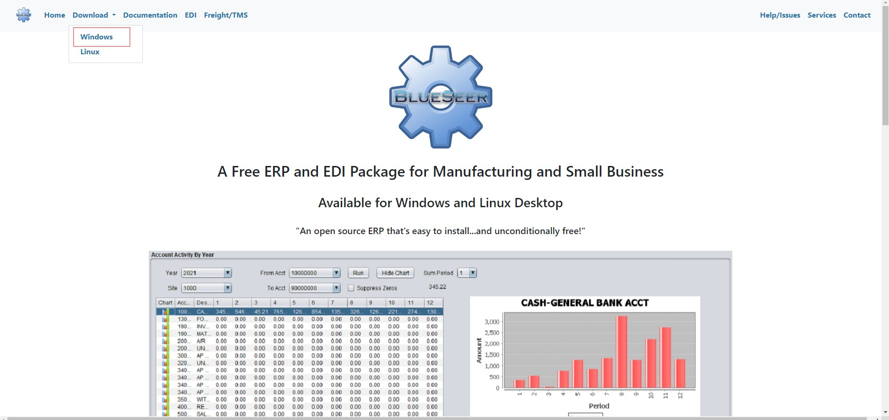

1. Kemudian pilih link paling atas untuk melanjutkan download.

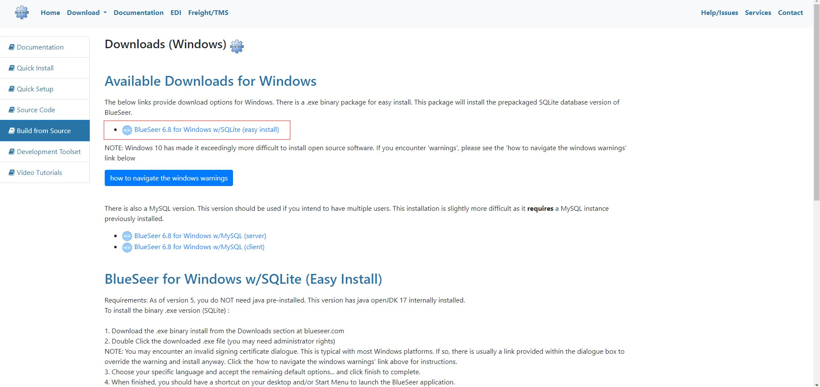

1. Setelah menekan link paling atas, download akan segera dimulai. Tunggu sampai download selesai. Setelah selesai, klik dua kali file .exe untuk melakukan instalasi.

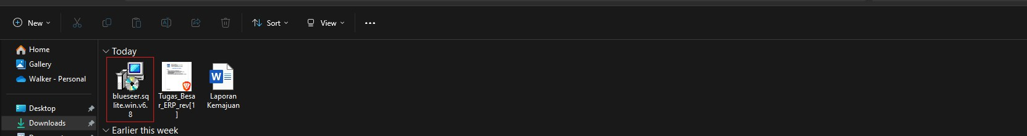

1. Klik browse lalu pilih run anyway.

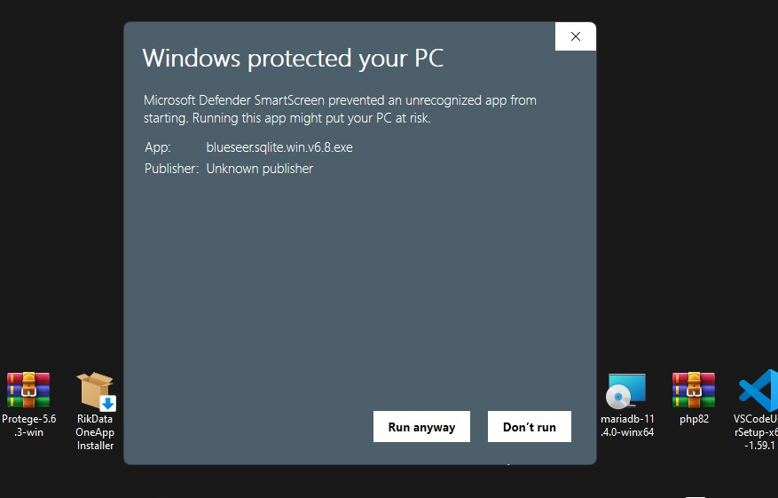

1. Pilih lokasi direktori untuk menginstall aplikasi, pada tugas kali ini kami menginstall aplikasi di direktori C.

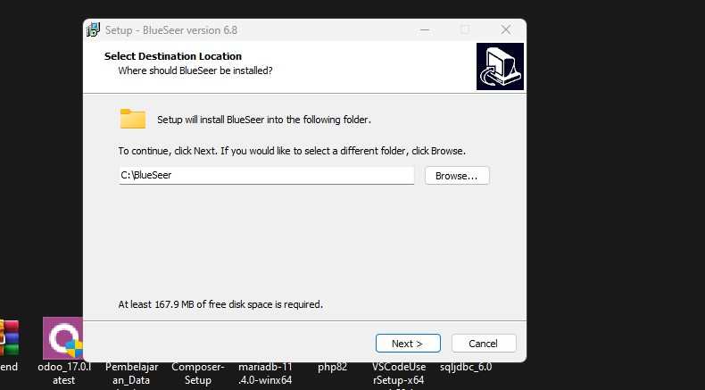

1. Pilih full installation dan bahasa English karena tidak ada bahasa indonesia. Setelah itu klik next. Setelah selesai, kita akan diarahkan ke pop up untuk install, pilih install dan tunggu prosesnya selesai.

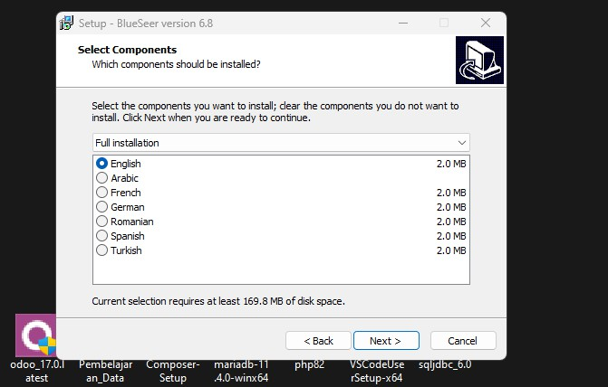

1. Install BlueSeer

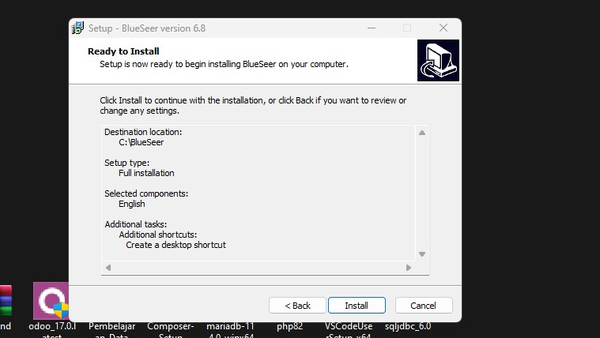

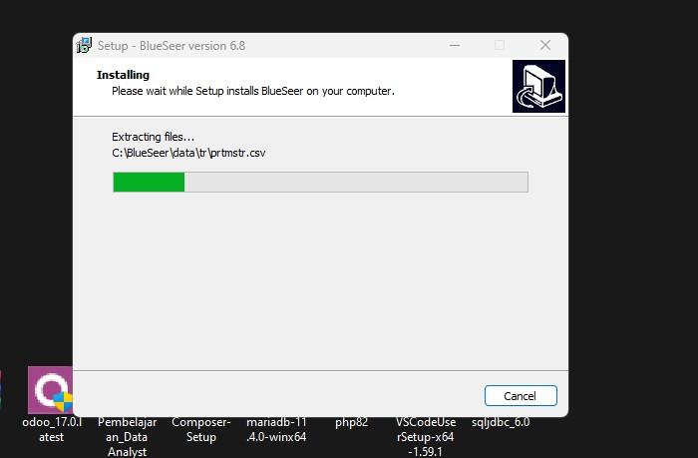

1. Jika proses instalasi sudah selesai, klik finish. Kemudian tekan search bar pada laptop anda dan cari aplikasi Blueseer. Setelah aplikasi berjalan, masuk ke dalam aplikasi menggunakan username admin dan password admin.



1. Pilih negara asal, pada tugas ini kami isi negara Indonesia.

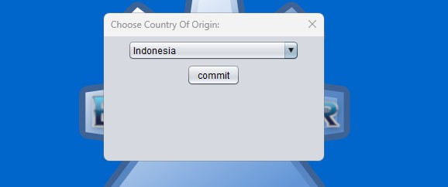

1. Aplikasi siap untuk digunakan.

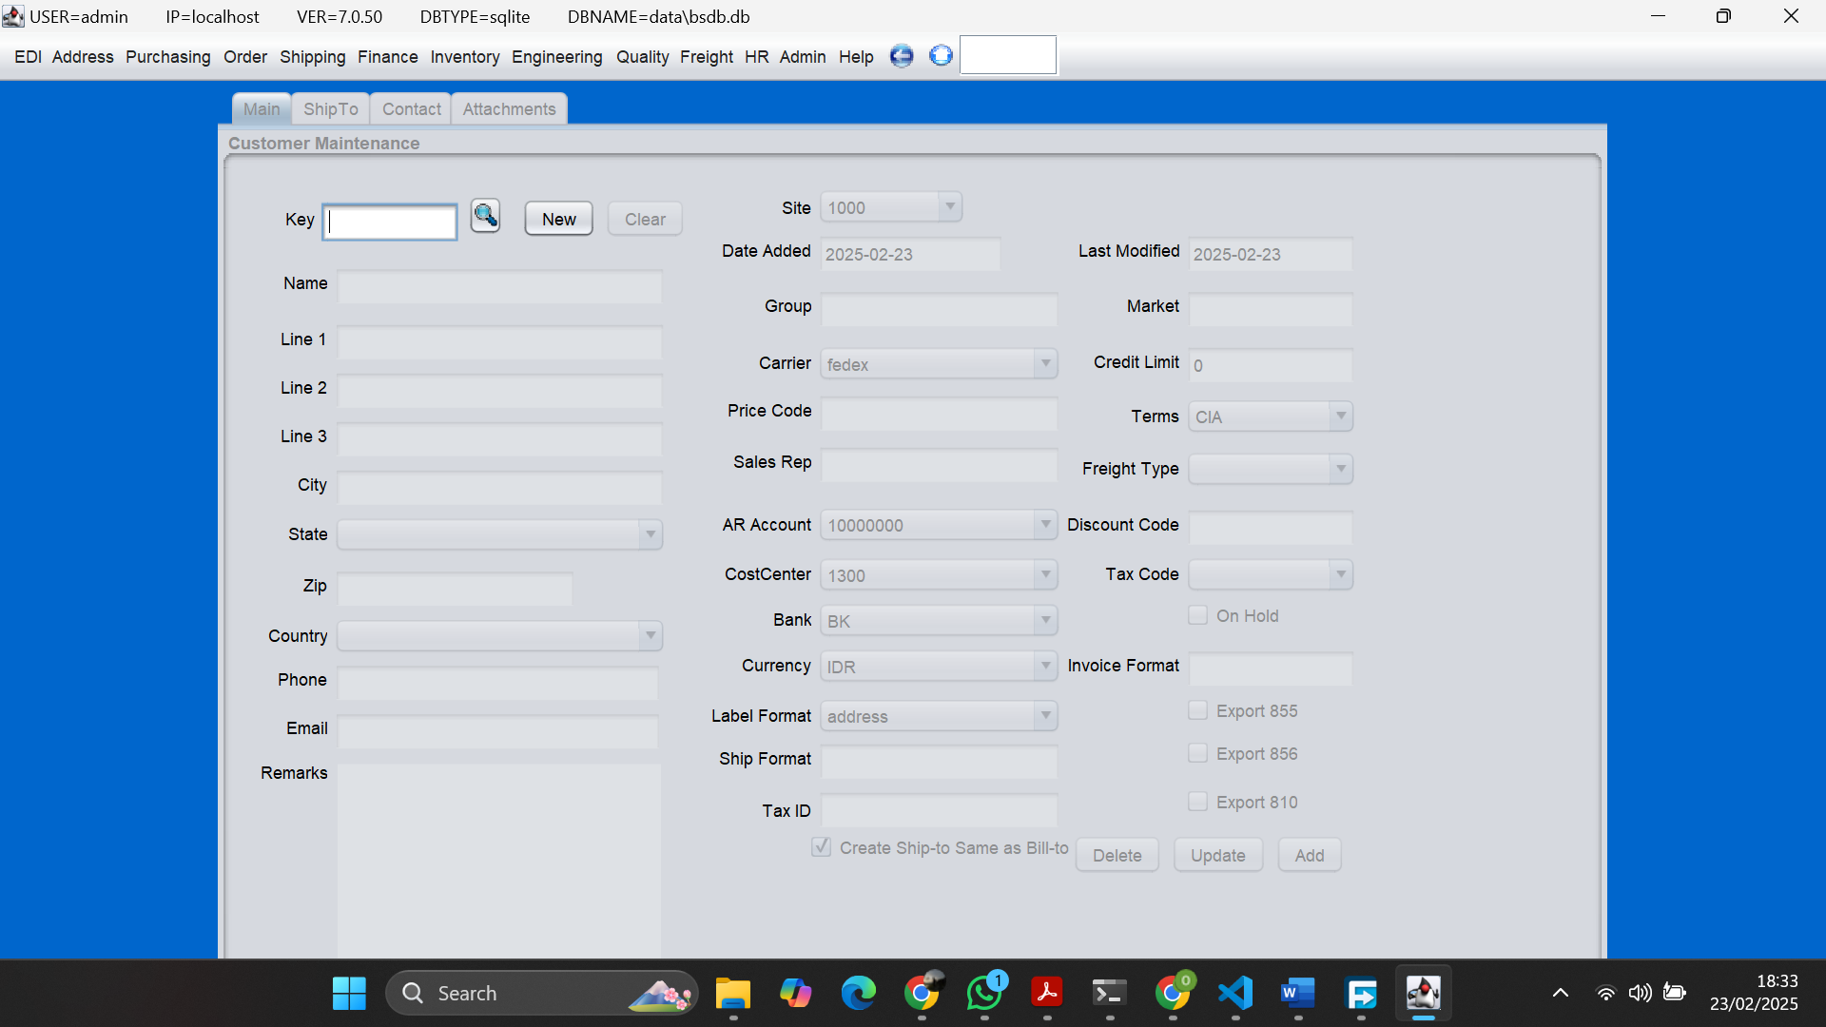

1. **Video Instalasi**

Berikut adalah video instalasi Blueseer di Windows:

<https://youtu.be/d_NvYq5RTu8>

1. **Tahapan konfigurasi agar aplikasi siap digunakan**

* Pastikan bahwa laptop sudah memiliki JDK dan JRE versi terbaru agar dapat menggunakan aplikasi Blueseer.
* Jika sudah menginstall, konfigurasi environment JDK dan JRE ke dalam path laptop.
* Pastikan bahwa di laptop yang digunakan sudah terinstall aplikasi database seperti MySQL atau SQLite
* Jika belum menginstall beberapa software yang disebutkan, silahkan install secara mandiri dengan cara pergi ke link software masing-masing.

## Lampiran 2 Langkah Implementasi Material Management pada Blueseer

Step By Step implementasi modul Material Management di Blueseer dengan menggunakan studi kasus

1. Create The Items

Buka Menu Inventory, lalu pilih Item Menu, kemudian pilih Item Maintenance.

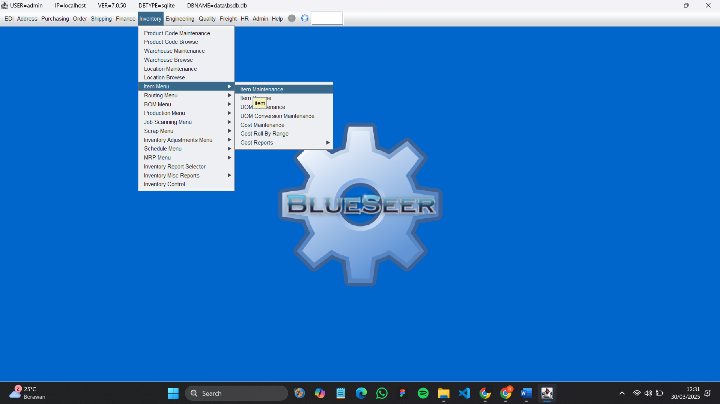

1. Create a finished good item

Isilah form sesuai dengan gambar dibawah ini, lalu klik Add.

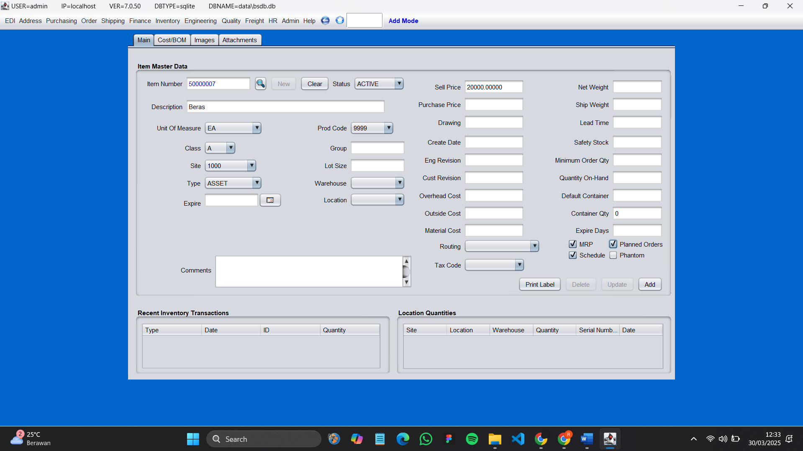

1. Create the component item

Isilah form sesuai dengan gambar di bawah ini, lalu klik Add. Lakukan proses yang sama untuk semua komponen

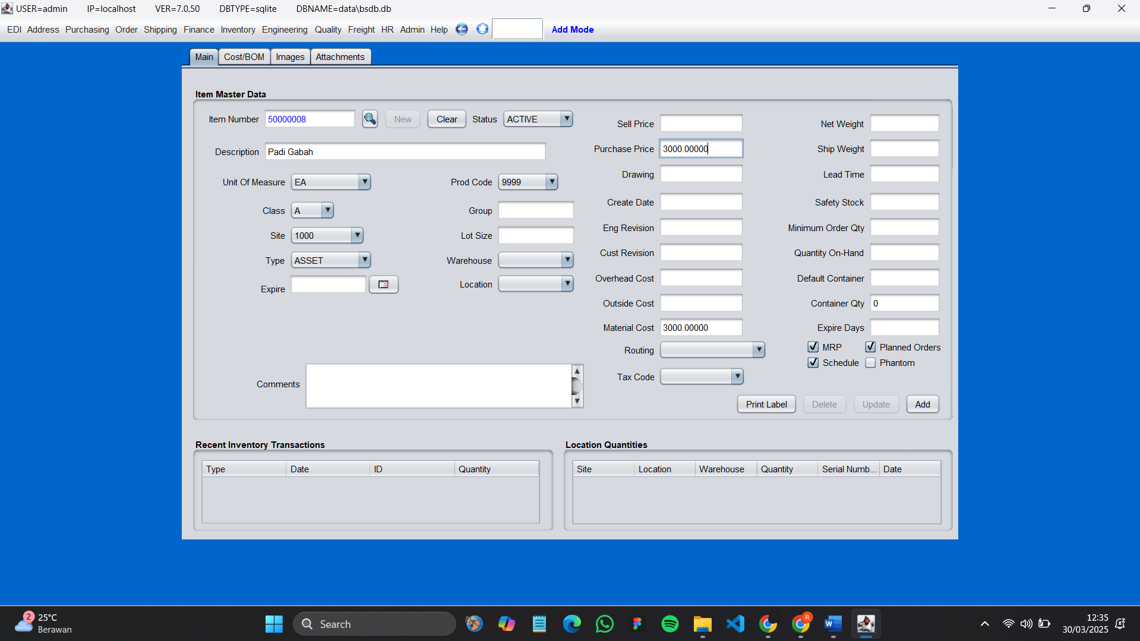

1. Construct the bill of material

* Pilih menu Inventory, lalu sub-menu BOM Menu, kemudian pilih Maintenance.

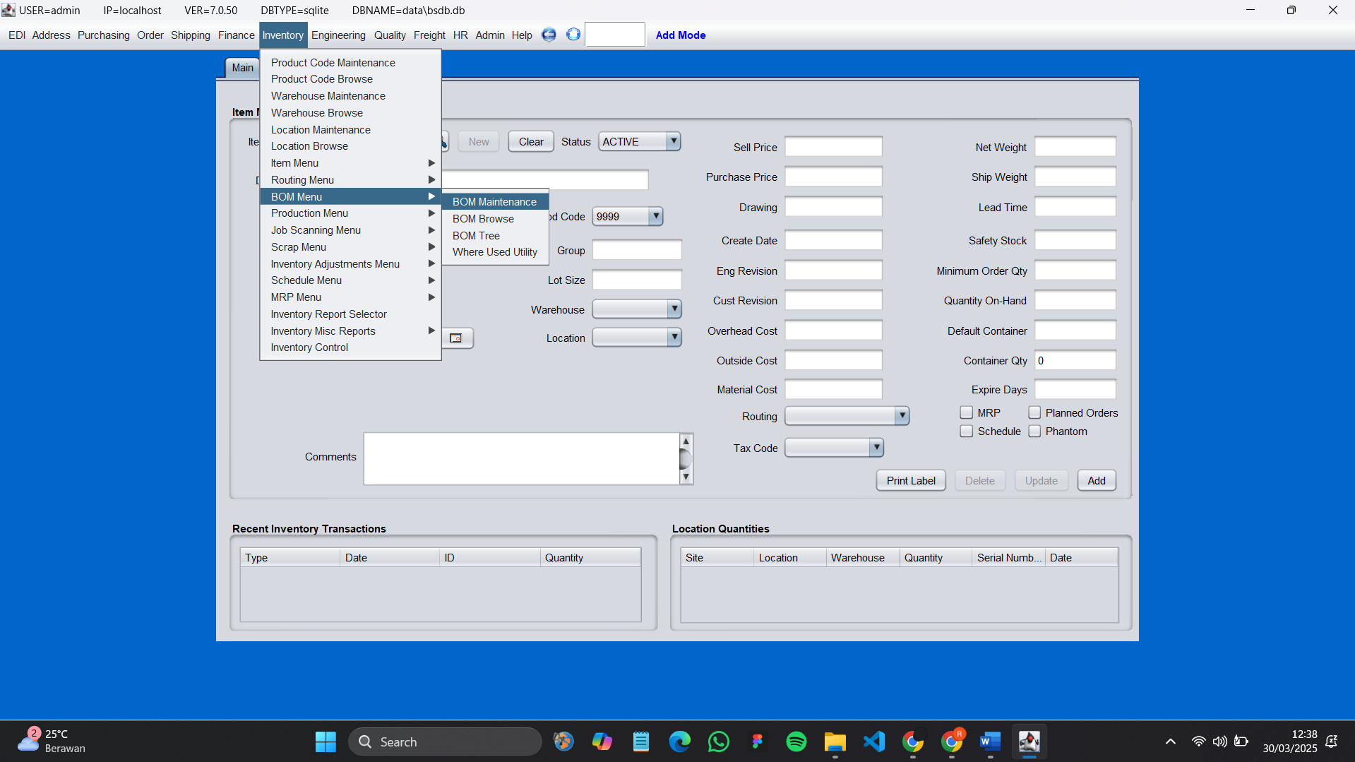

* Lihat product dan sub produt kita apakah memang sudah berhasil terdaftar

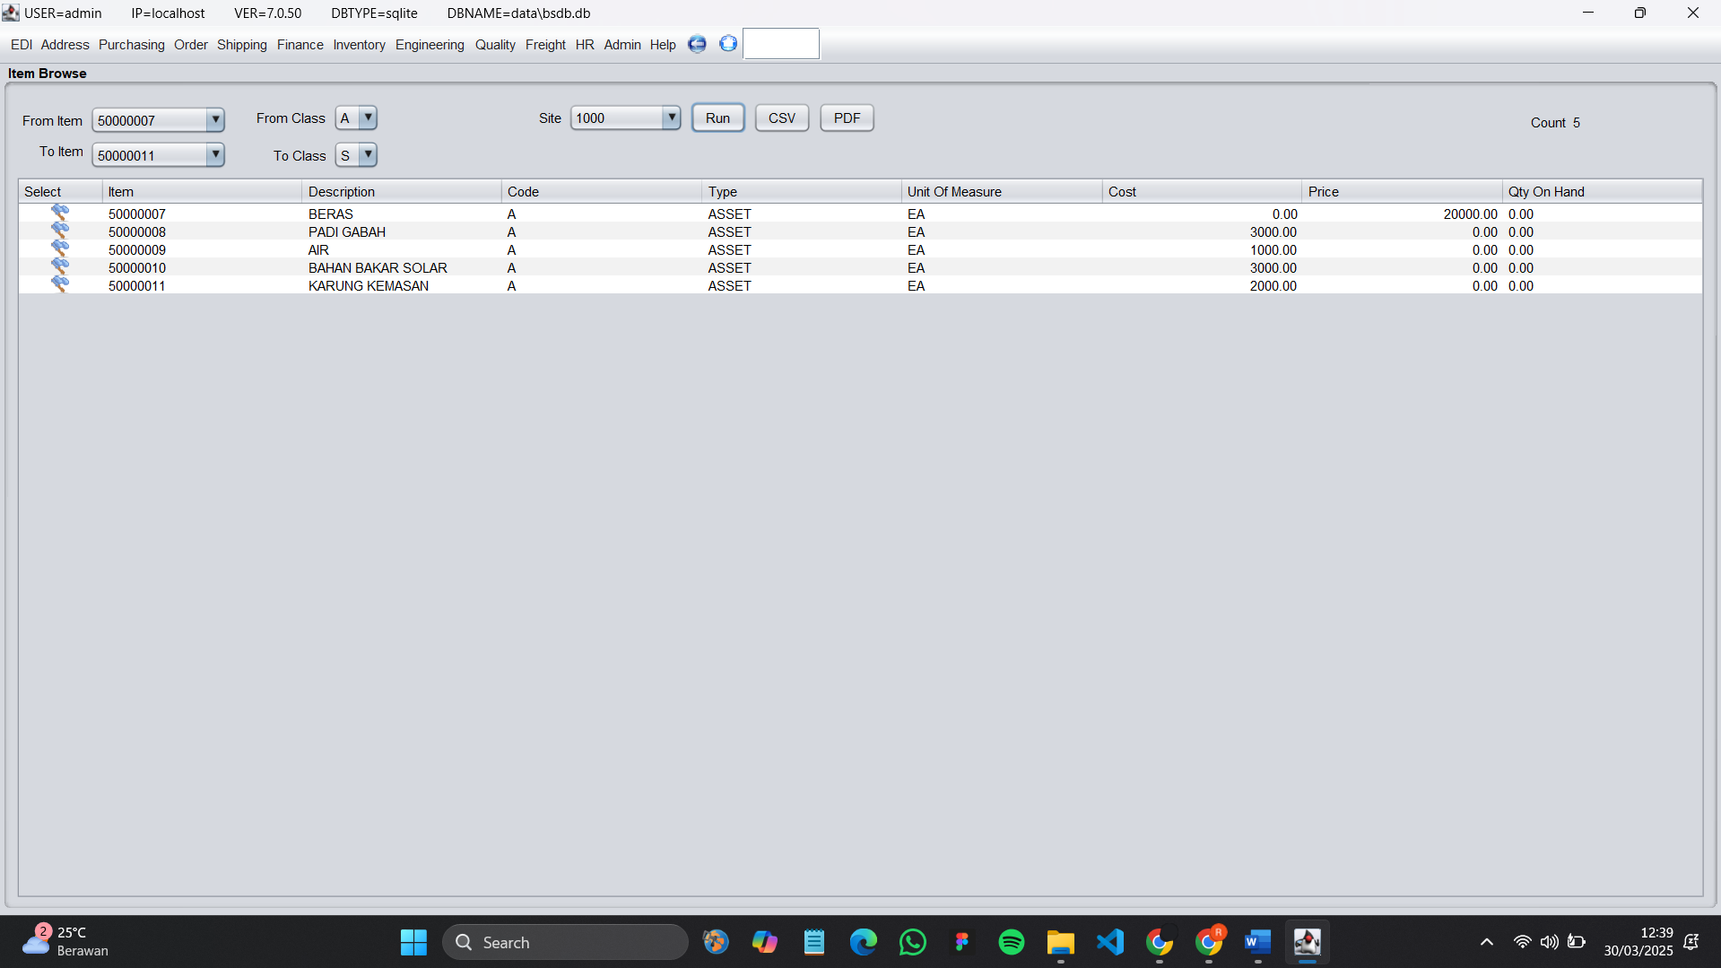

* Klik ikon search, kemudian ketik “M” atau nomor item yang telah dibuat sebelumny
* a untuk bagian finished good.

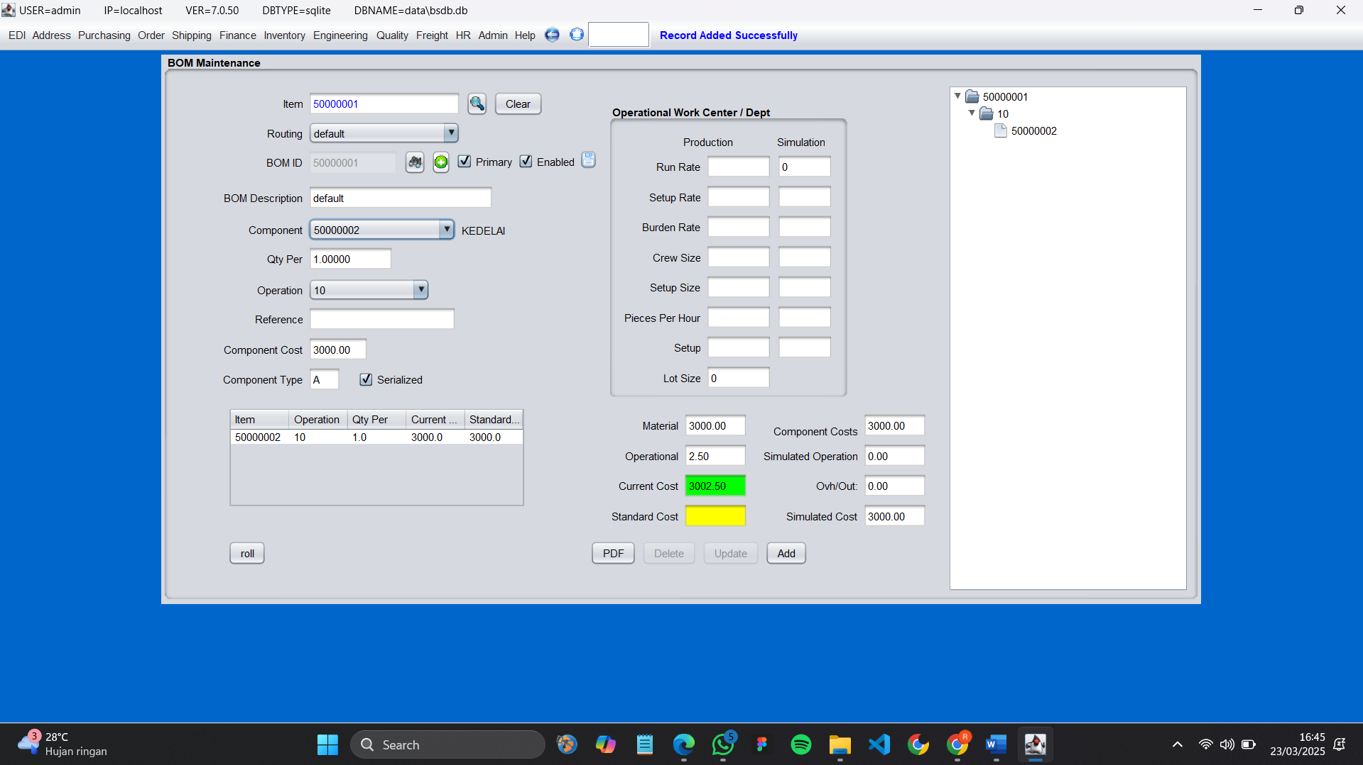

* Lalu klik hasil pencarian, maka akan muncul tampilan ini.

Lalu isilah form sesuai dengan komponen-komponen yang sudah dibuat. Lalu, klik Add. Maka, tampilannya akan seperti pada gambar di bawah ini

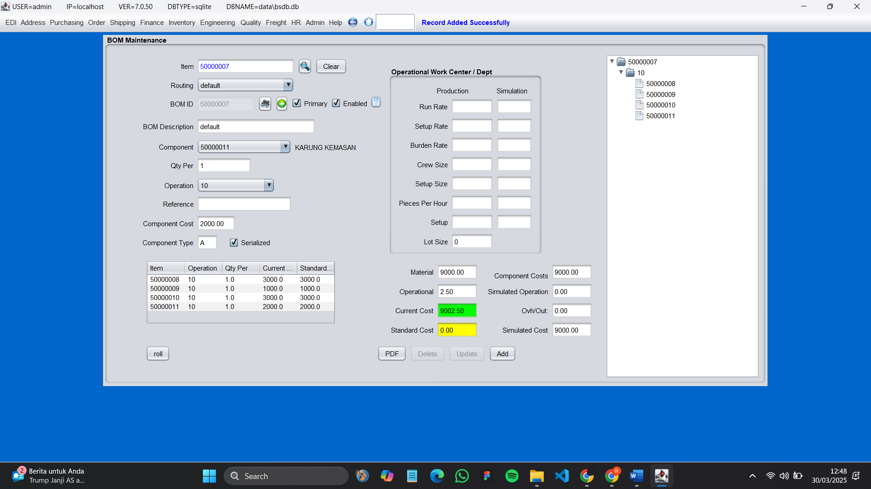

Berikut tampilan BOM saat sudah berhasil dibuat

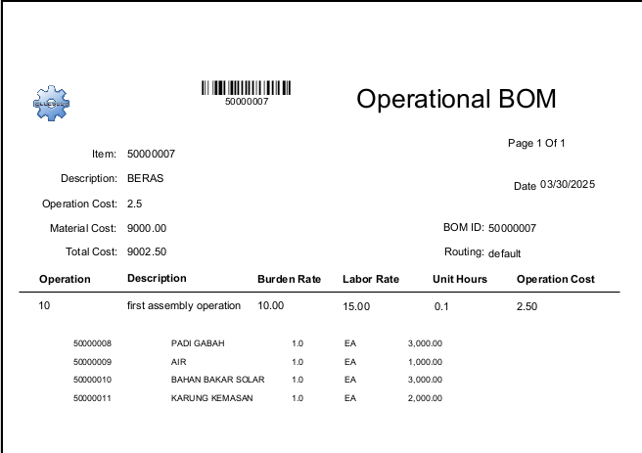

* Lalu klik sub-menu MRP Menu dari menu Inventory untuk melihat item-item yang sudah dibuat. Pilih MRP Browser untuk memberikan informasi-informasi dari item dengan tipe M dan item P yang dimiliki.

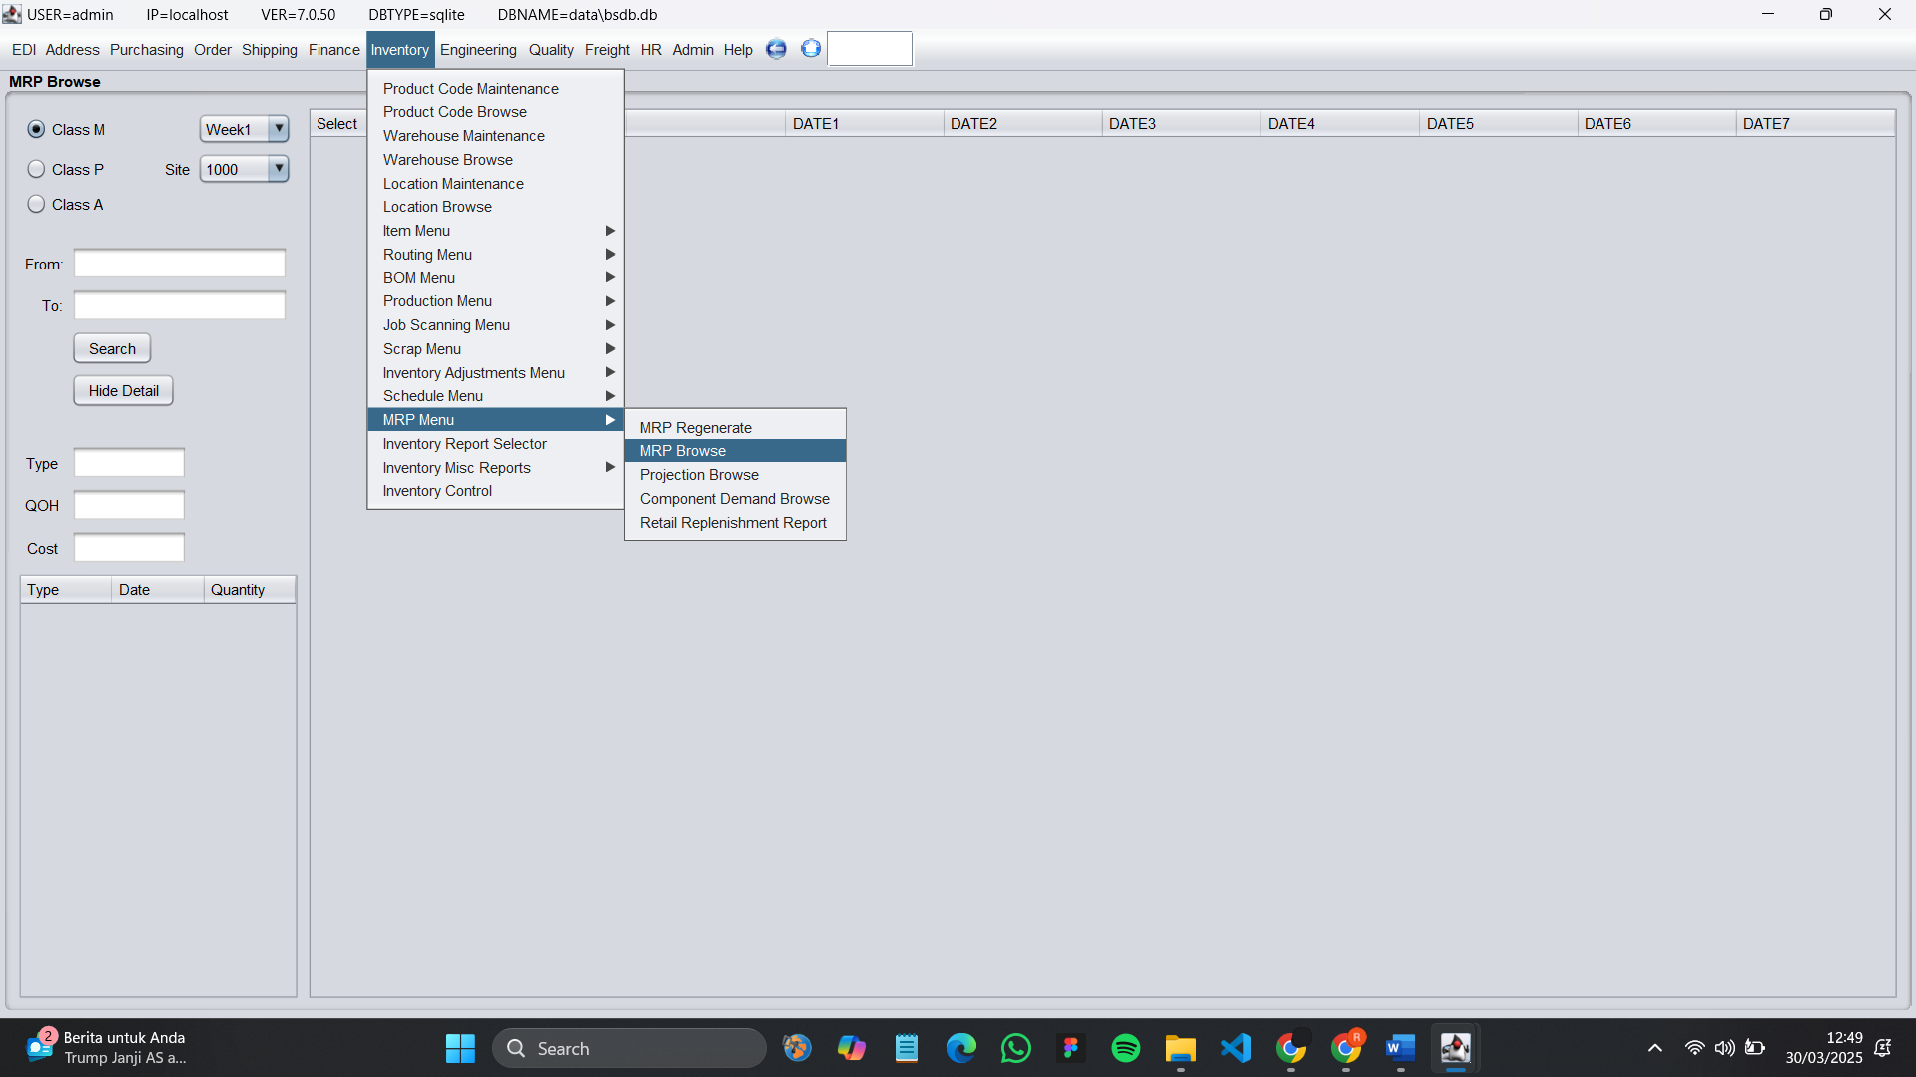

Berikut tampilan hasil bertipe A untuk MRP kita

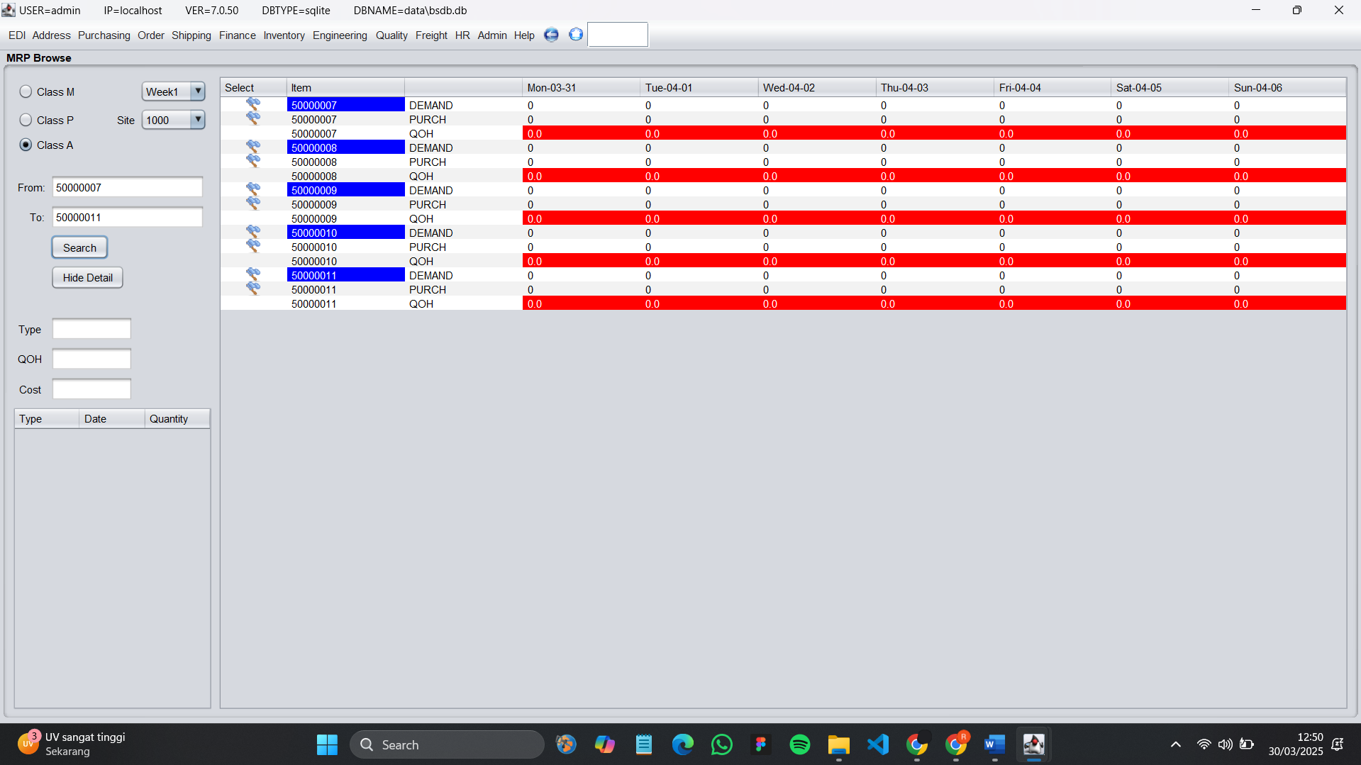

## Lampiran 3 Langkah Implementasi Sales and Distribution pada Blueseer

* Mulailah dengan membuka menu **Address**, lalu pilih menu **Customer**. Klik **Customer Maintenance** dan kemudian klik **New** untuk membuat customer baru. Isi form yang tersedia dengan informasi yang dibutuhkan, seperti nama pelanggan, alamat, dan kontak. Setelah selesai, klik **Add** untuk menyimpan data.

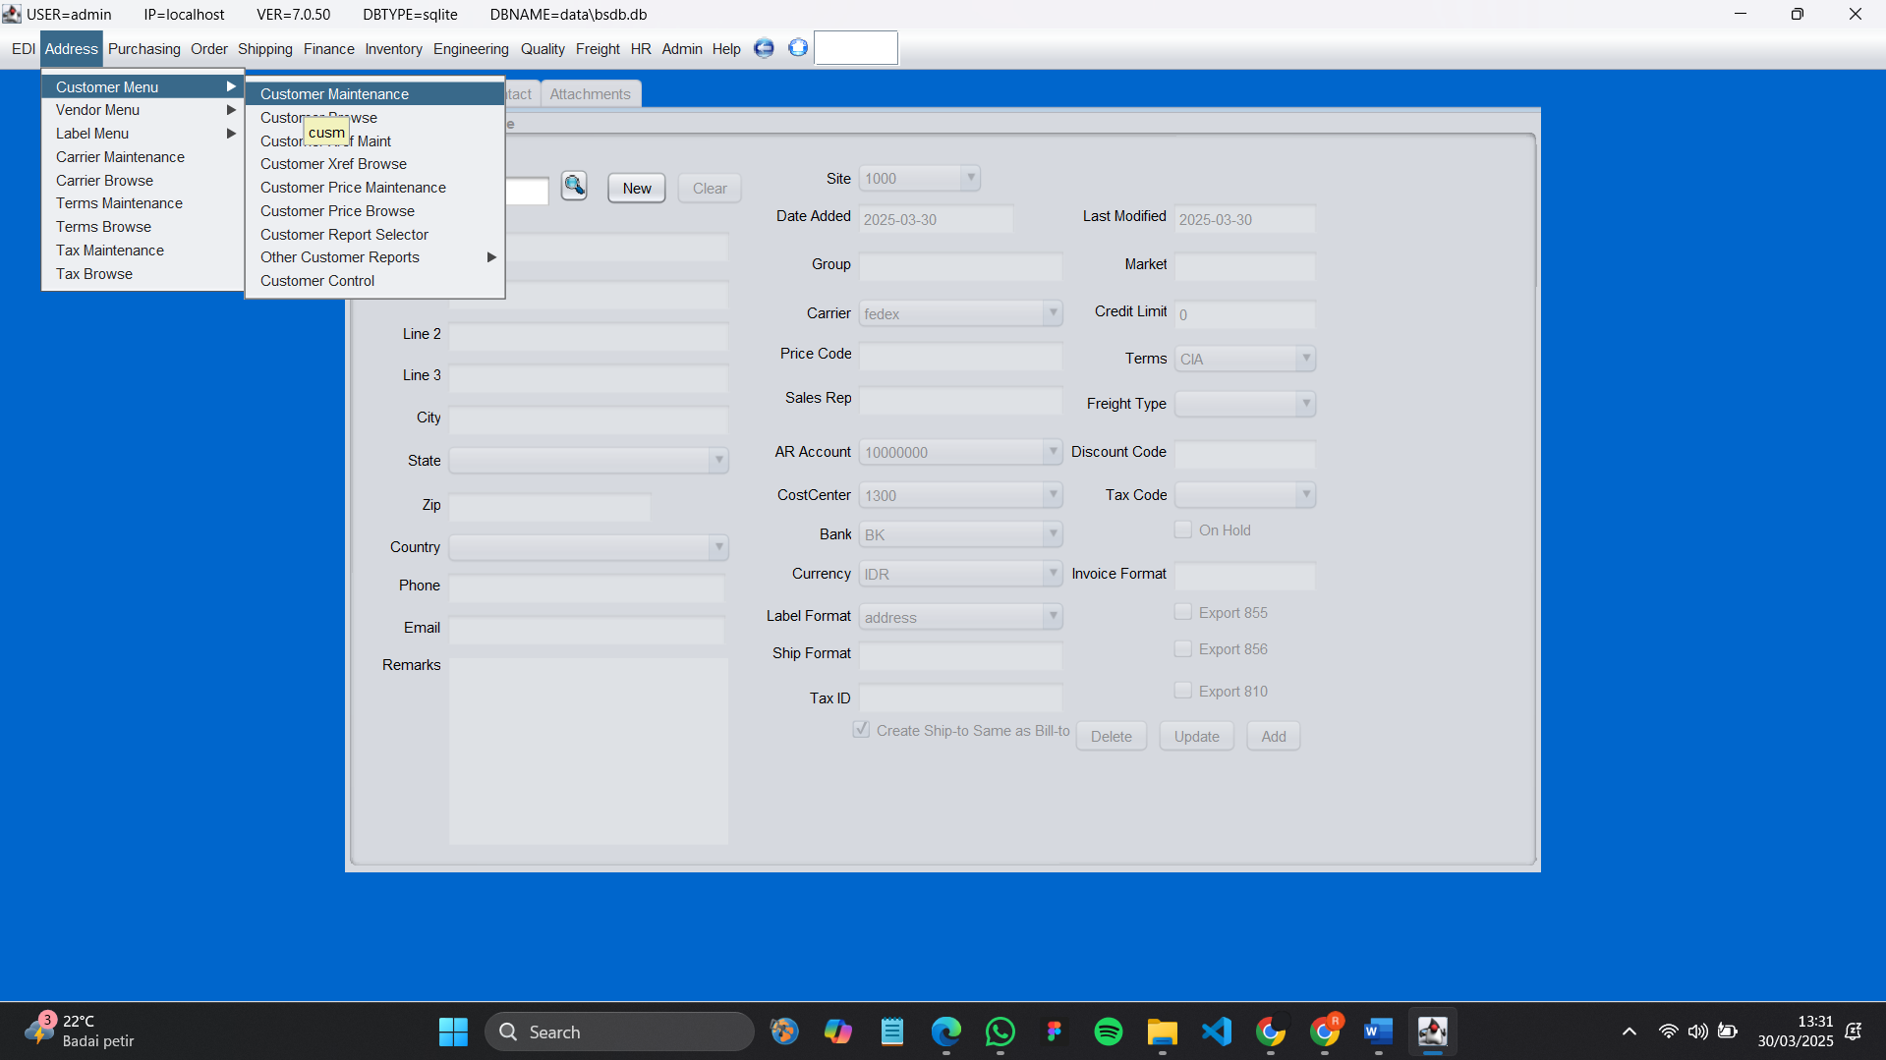

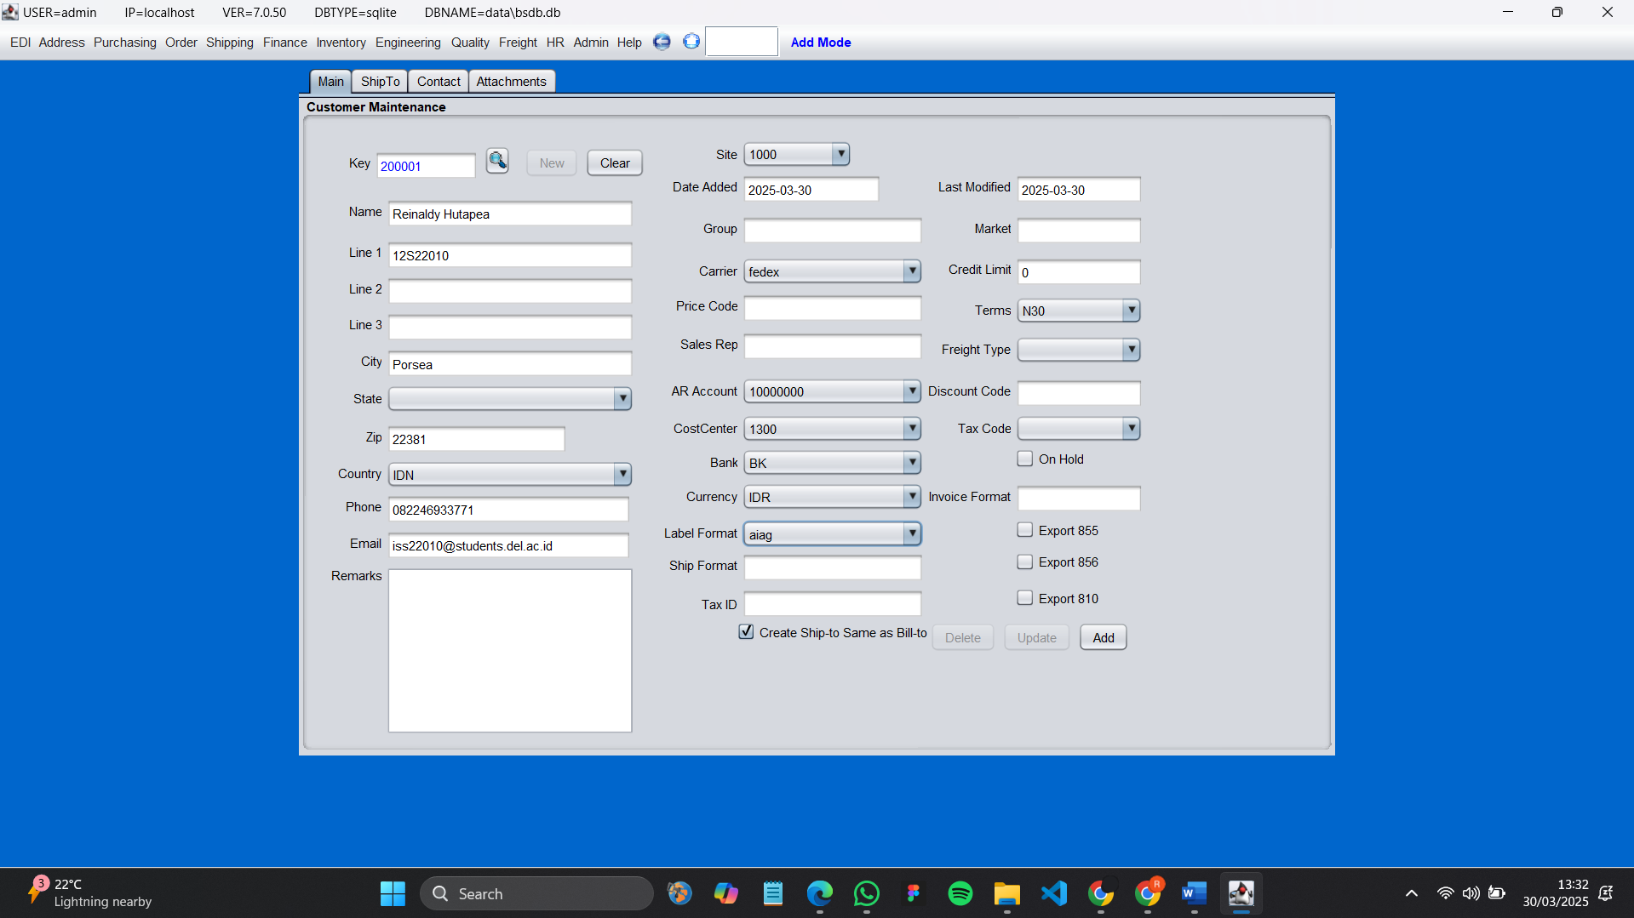

* Setelah berhasil membuat customer baru, kamu bisa melihat daftar semua customer yang telah terdaftar dengan mengklik logo kaca pembesar atau melalui tampilan daftar customer yang sudah ada

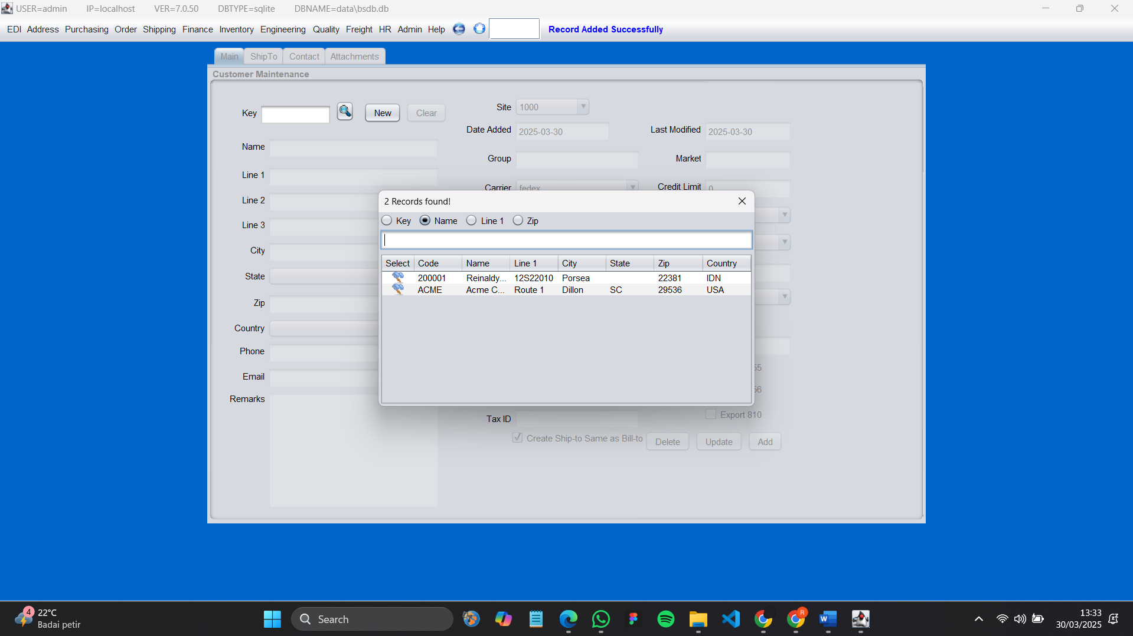

* Buat sebuah Finished Good dari menu inventory lalu ke item maintenance. Pada tugas kali ini yaitu jam tangan. Isi form yang diminta sesuai dengan informasi yang diperlukan.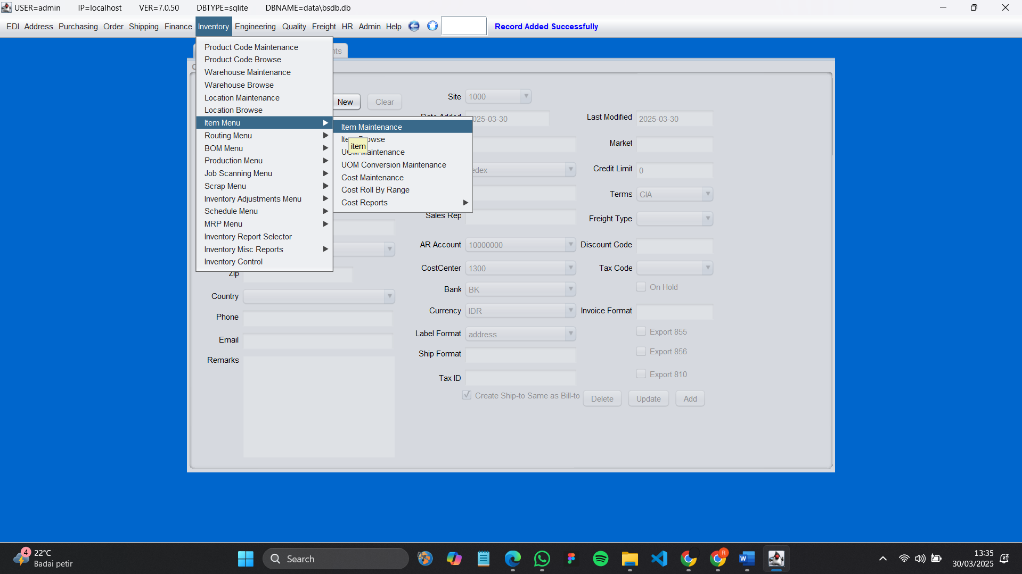
* Setelah terbentuk customer dan item yang akan di order, buat sebuah order dari menu order kemudian ke order menu. Isi form yang diminta dengan informasi yang dibutuhkan. 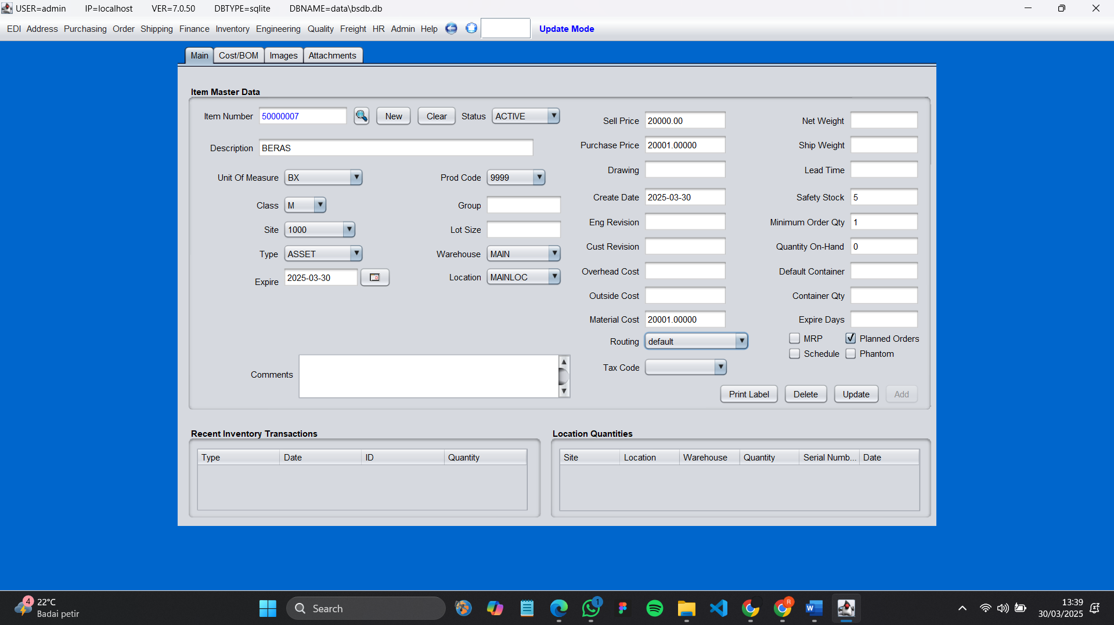
* Insert line items apa yang akan dipesan, lalu pindah lagi ke tab main dan klik add

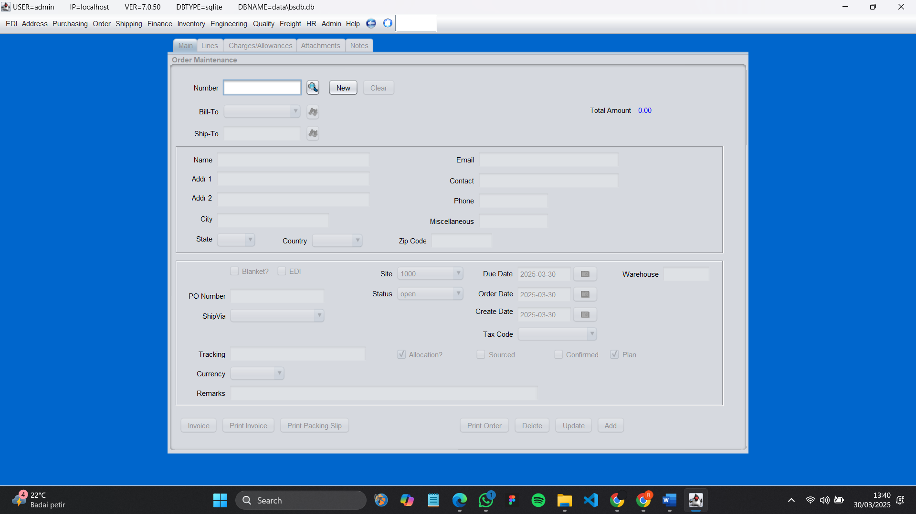

* Setelah itu akan muncul tampilan order has not been shipped, ini artinya order sudah dibuat namun belum dilakukan ship ke customer 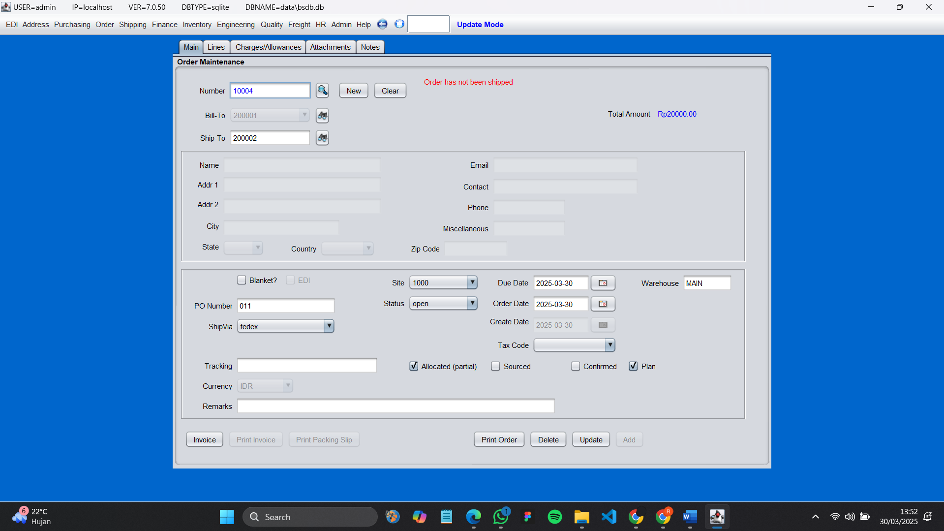
* Setelah selesai membuat order, kita dapat menampilkan invoice dari order yang kita buat. Caranya ada klik invoice, setelah di klik, maka status akan berubah dari has not been shipped ke transaction is closed.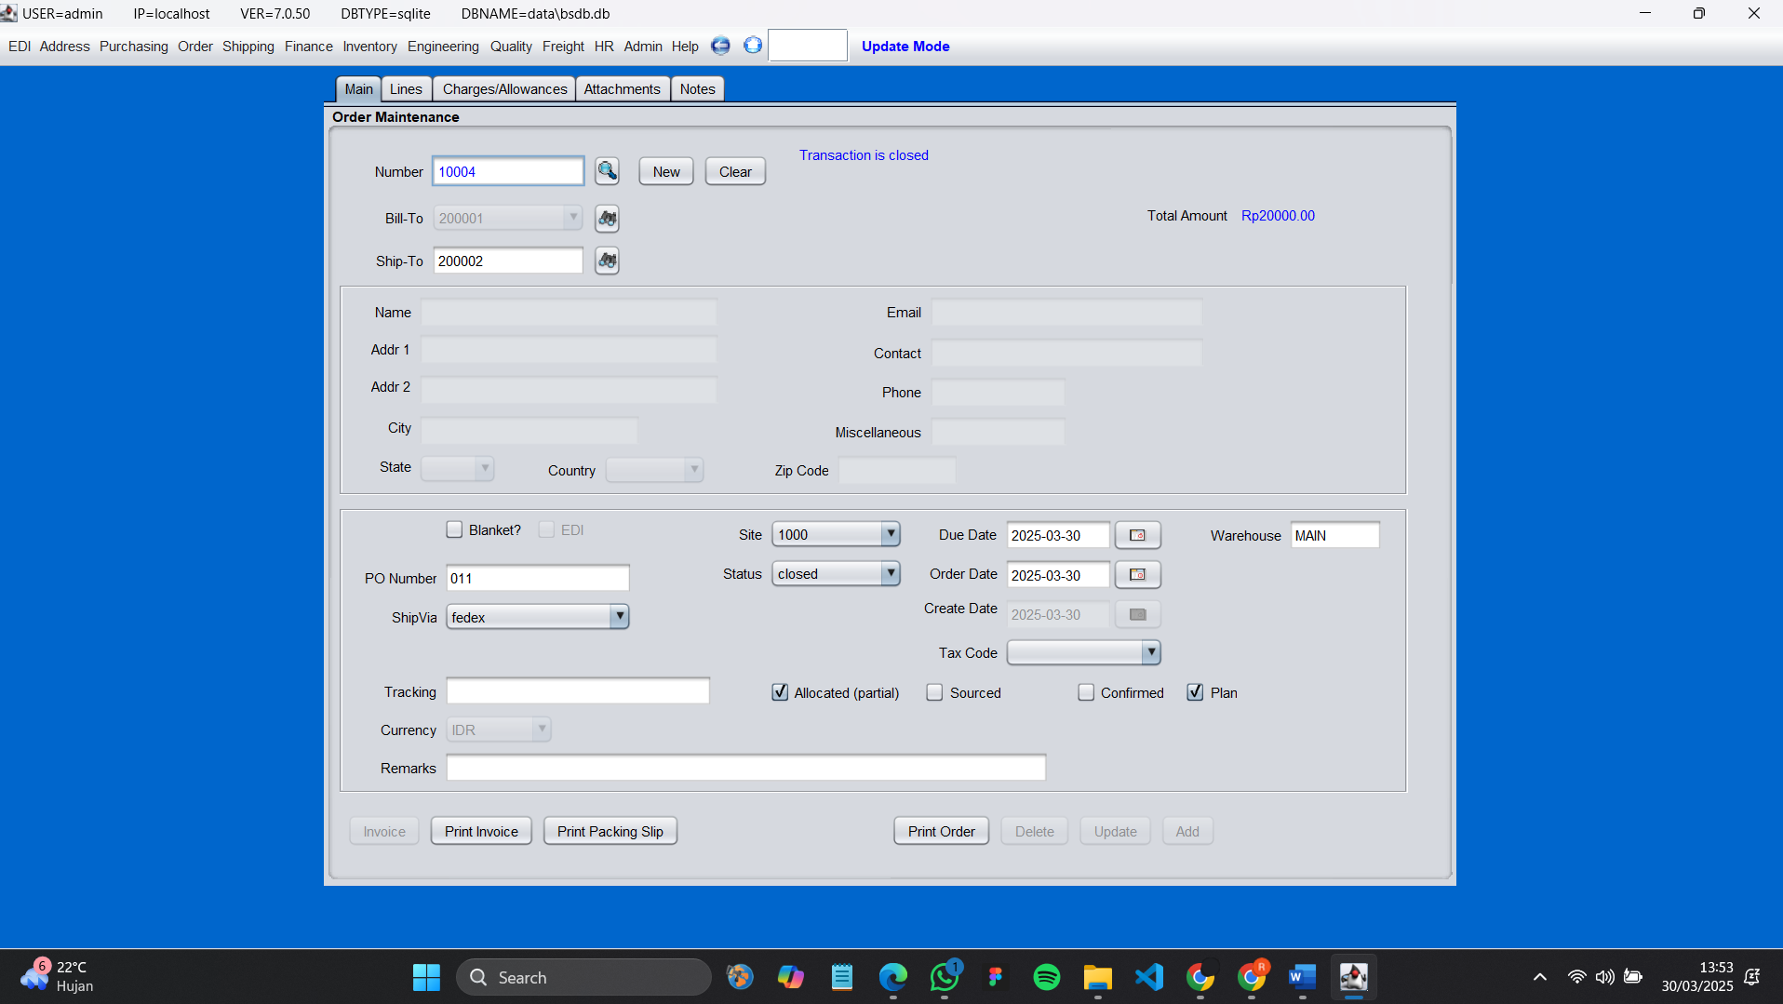
* Lalukita print invoice yang sudah kita buat dari menu print invoice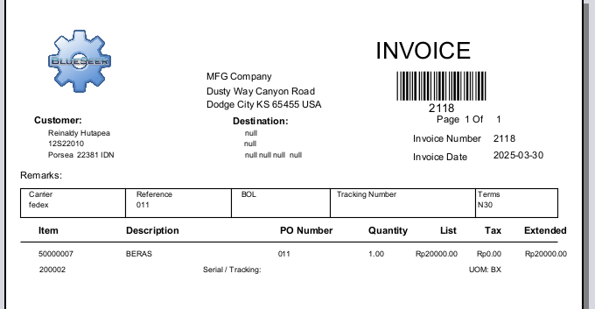

## Lampiran 4 Langkah Implementasi Procurement pada BlueSeer

1. **ADD Item Langkah-langkah:**
   1. Klik menu Inventory → Item Maintenance.

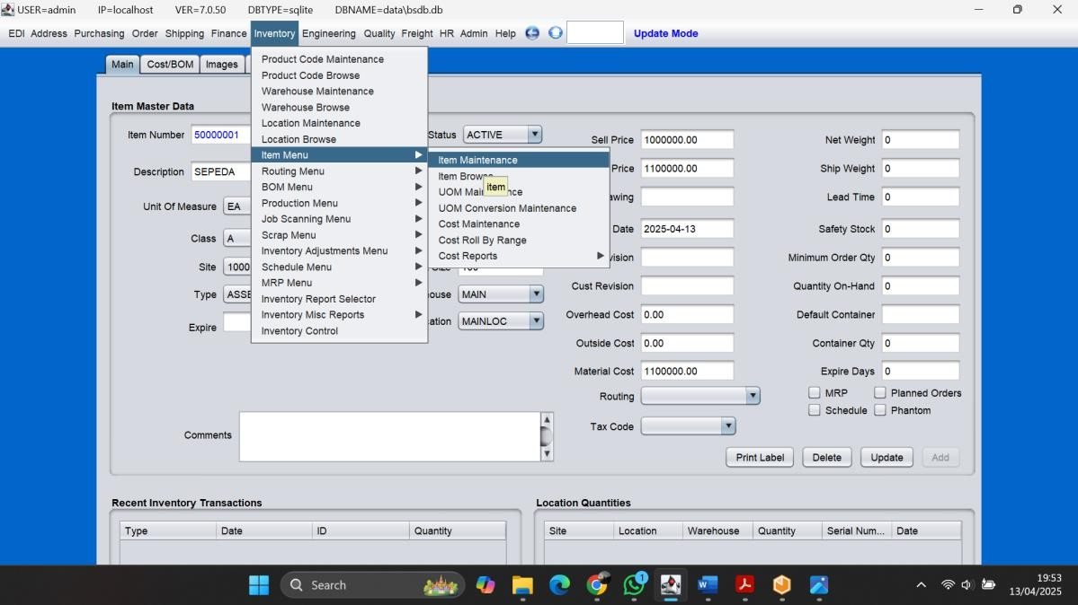

* 1. Isi form berikut:
     1. Beras premium

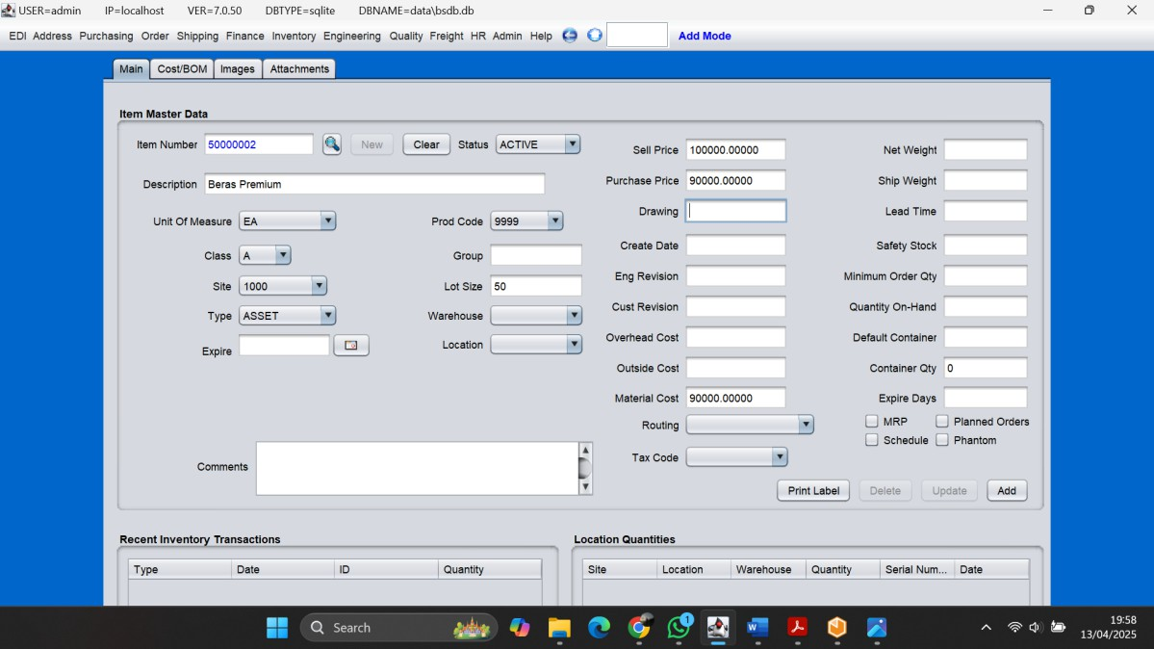

* + 1. Beras pecah

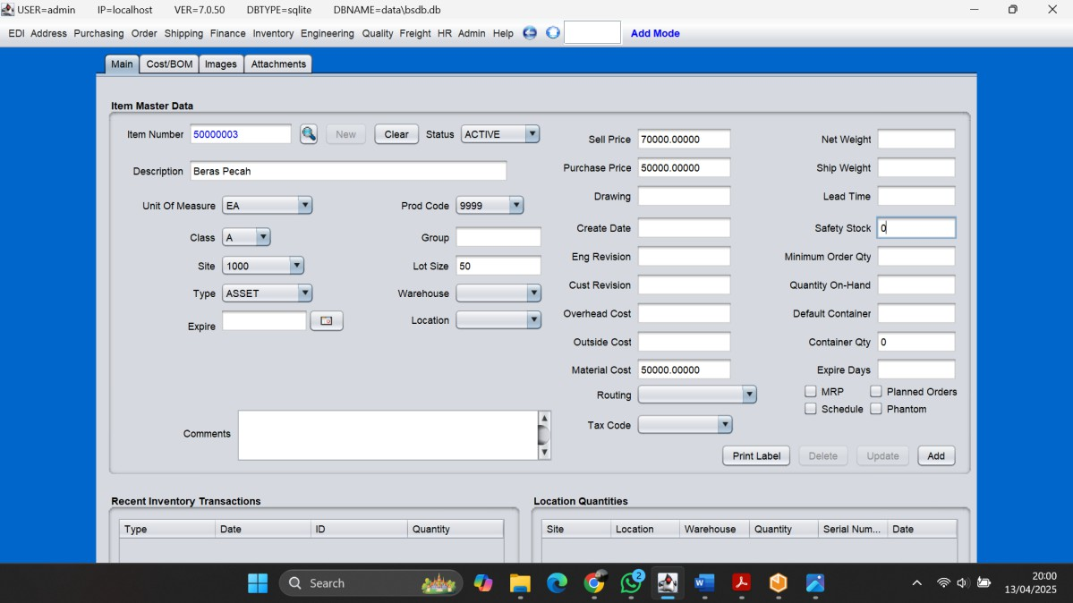

* 1. Klik **Add**.

1. **ADD Purchase**

**Langkah-langkah:**

1. Klik menu Purchasing → Purchase order browser.
2. Klik tombol New.

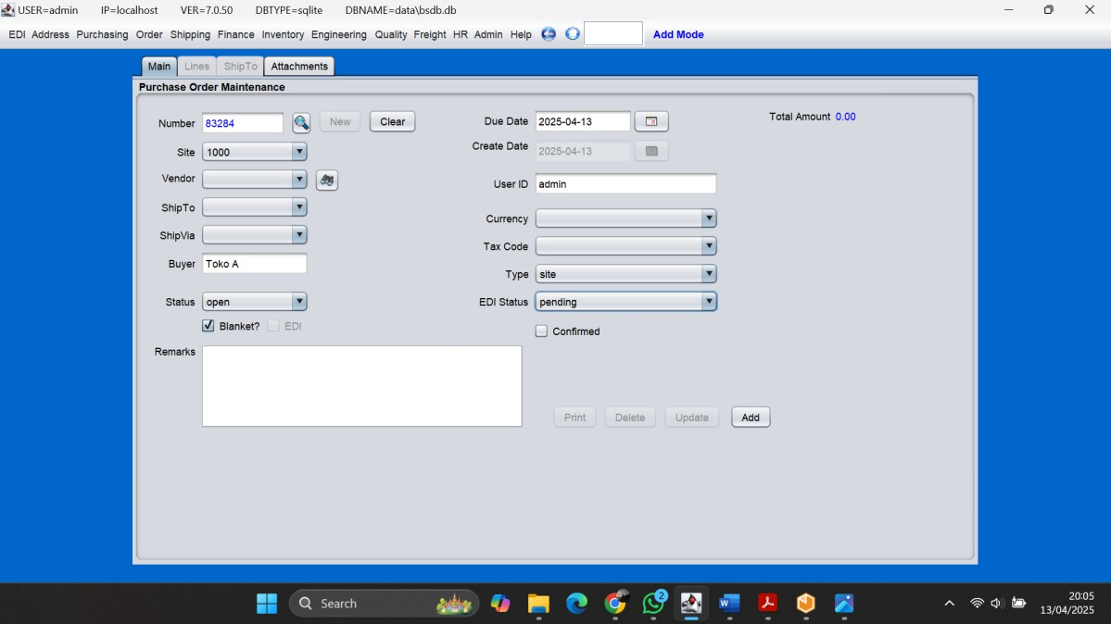

1. Klik **Add**.
2. **Add Order Langkah-langkah:**
   1. Klik menu Order → Order Maintenance.

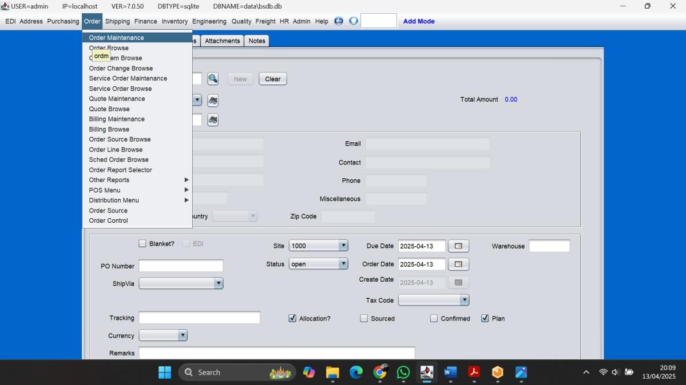

* 1. Klik New.
  2. Isi Formnya

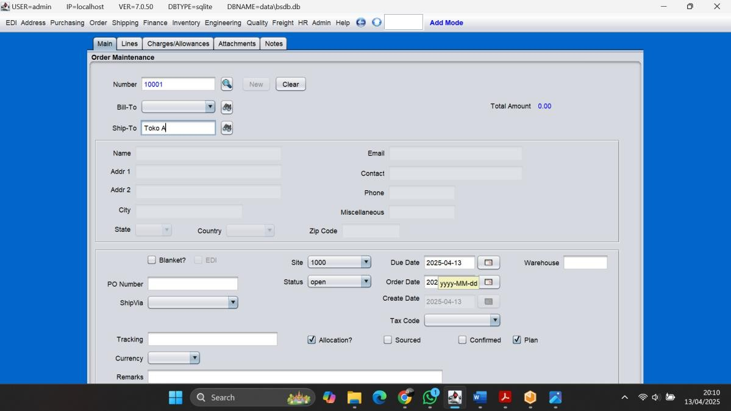

* 1. Klik **Save**.

## Lampiran 5 Langkah Implementasi Manufacturing/Production pada Blueseer

Langkah Implementasi Manufacturing/Production pada ERP System Anda Tuliskan step by step dan hasil untuk Modul Manufacturing/Production di ERP Sistem anda menggunakan studi kasus anda

Studi Kasus: Kilang Padi Tamado Hutahaean

1. Membuat Sales Order

* Buka menu: Order → pilih Sales Order/Order maintenance
* Klik New lalu input data pesanan pelanggan: nama, alamat, tanggal, produk beras, jumlah, dan harga.
* Simpan sales order, ini akan jadi trigger proses produksi.

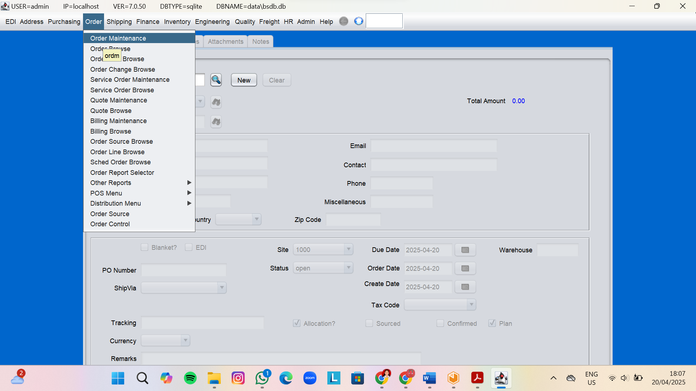

2. Menjalankan MRP (Material Requirements Planning)

* Buka menu: MRP Menu → MRP Generation
* Jalankan proses MRP untuk menghitung kebutuhan gabah berdasarkan *Sales Order* dan *Bill of Materials (BOM)*.
* Hasilnya: daftar bahan baku yang harus disediakan.

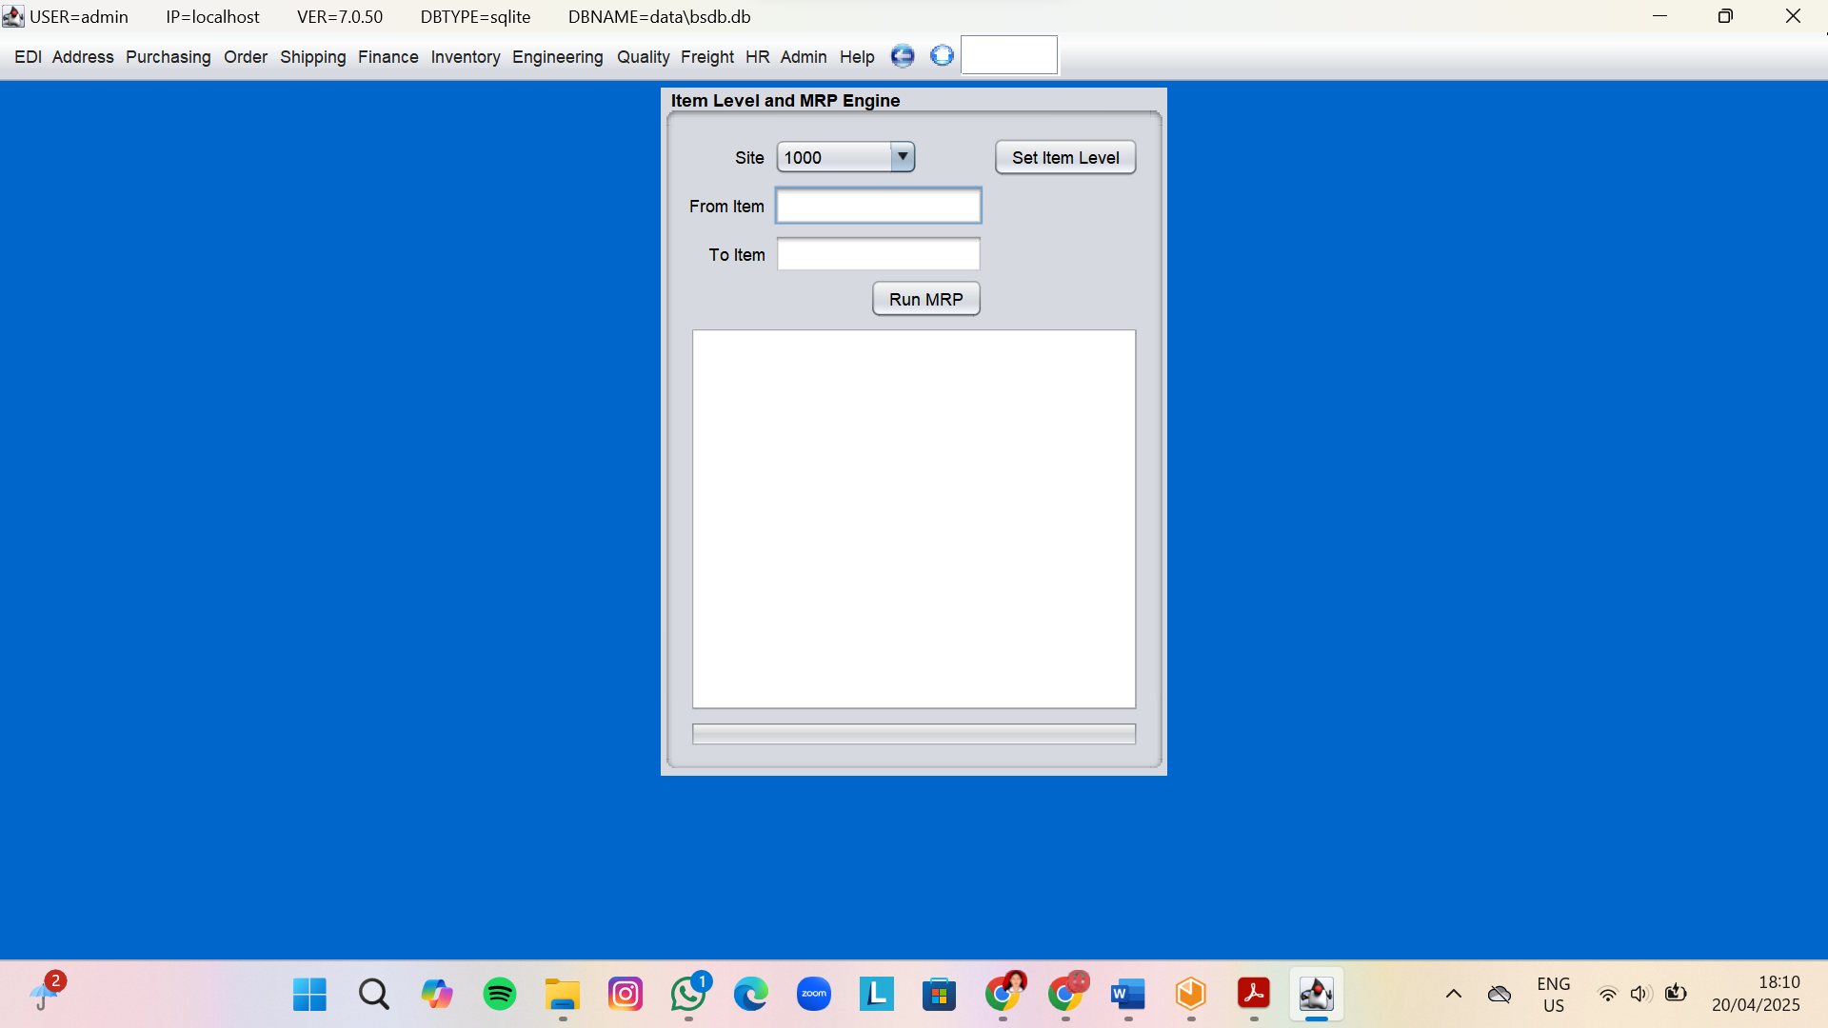

3. Mengecek Ketersediaan Bahan Baku

* Buka menu: Inventory → On Hand Inquiry.
* Cek apakah stok gabah cukup.
* Jika tidak cukup: lanjut buat Purchase Order di langkah berikutnya.

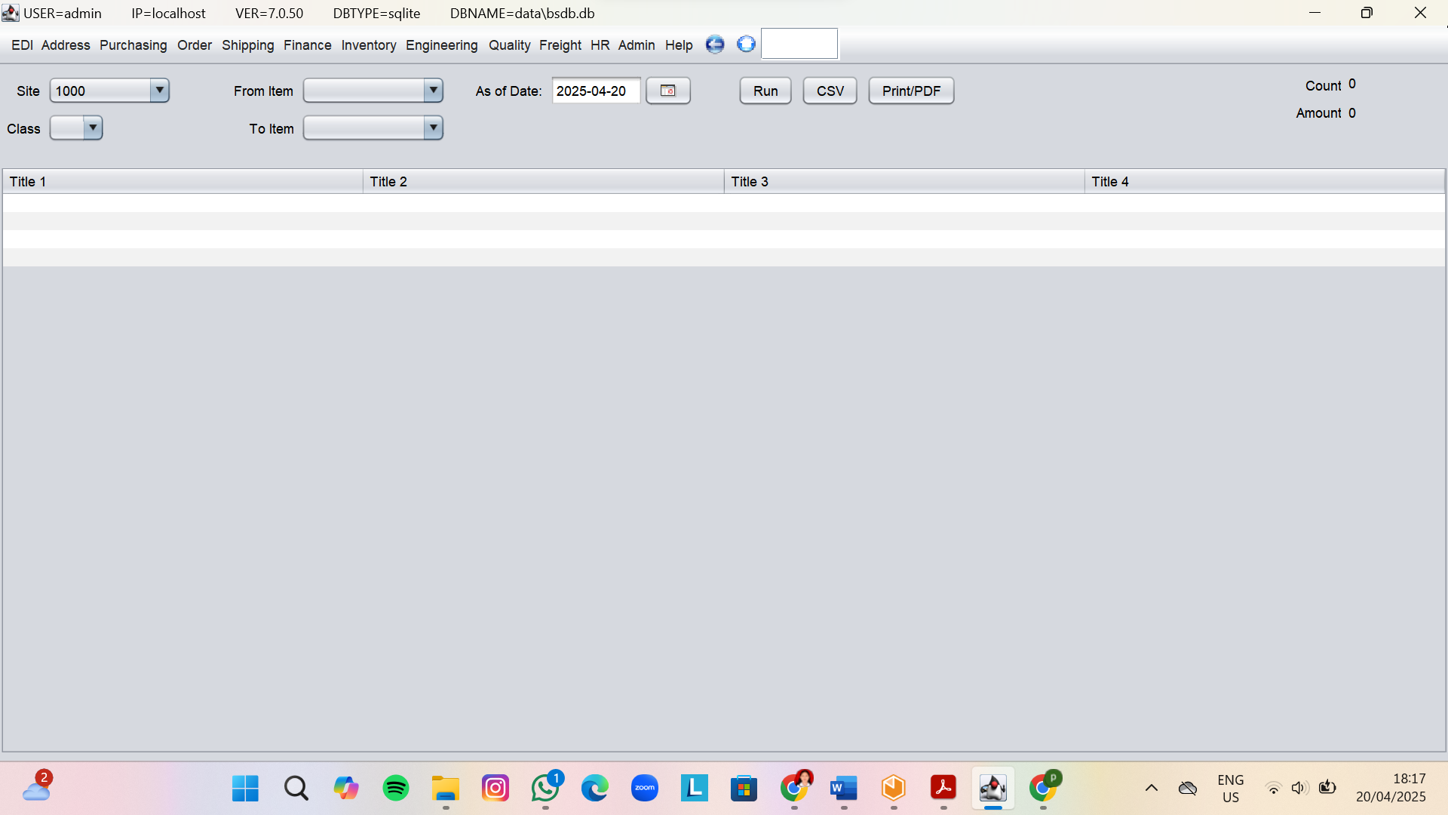

4. Membuat Purchase Order (PO)

* Buka menu: Purchasing → Purchase Order.
* Buat PO ke vendor gabah dengan mengisi data vendor, kuantitas gabah, tanggal pengiriman.
* Simpan dan kirim ke vendor.

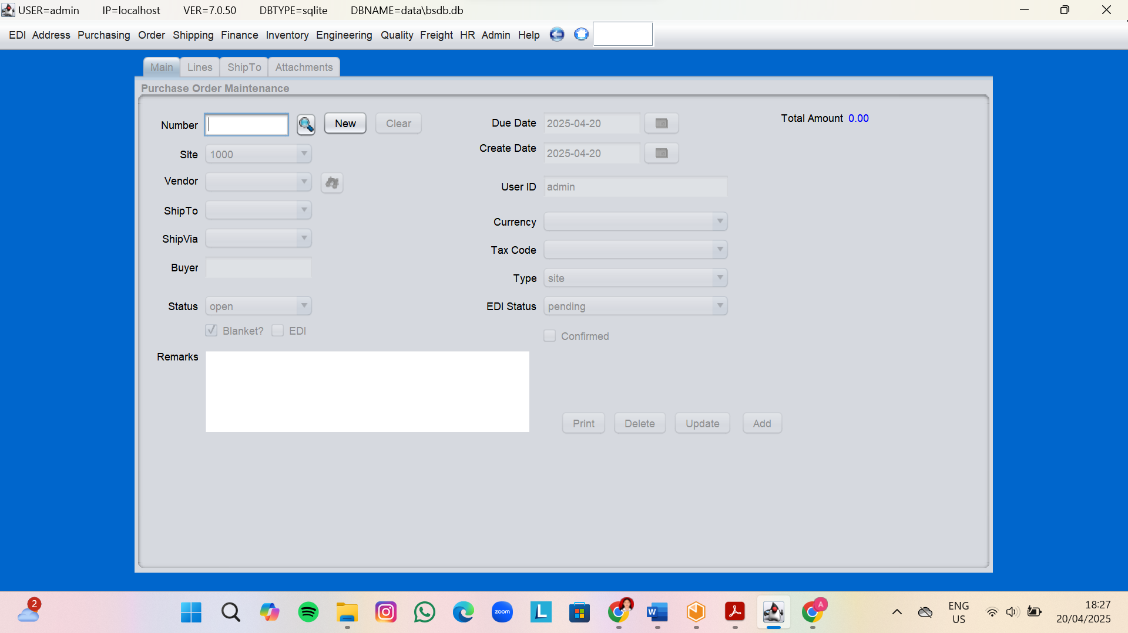

5. Penerimaan Bahan Baku

* Buka menu: Purchasing → Receive Purchase Order.
* Saat gabah sampai di pabrik, input penerimaan barang dan pastikan kuantitas dan kualitas sesuai.
* Simpan, stok gabah otomatis bertambah di sistem.

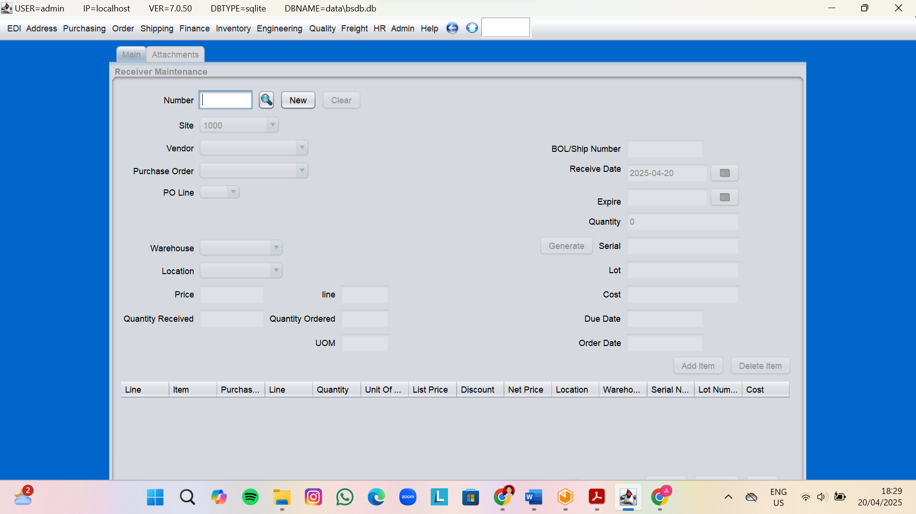

6. Membuat Work Order (WO) dan Issue Material ke Produksi  
- Issue Material ke Produksi

* Buka menu: Production → Material Transactions.
* Pilih Work Order yang aktif, lalu transfer bahan baku (gabah) dari gudang ke proses produksi.
* Sistem akan otomatis mengurangi stok gabah di Inventory.

- Work Order (WO

* Buka menu: Production → Work Order Maintenance.
* Klik New, input produk yang akan diproduksi (beras) sesuai dengan Sales Order.
* Tentukan jumlah, tanggal mulai dan selesai produksi.
* Simpan WO, ini adalah perintah produksi resmi.

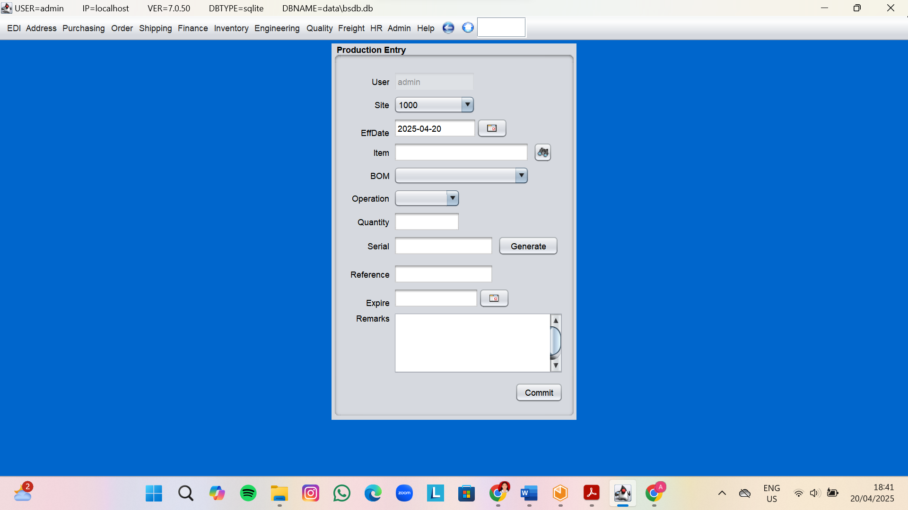

7. Proses Produksi Fisik

* Aktivitas dilakukan oleh operator di pabrik: pengeringan, penggilingan, pemolesan, sortir, hingga pengemasan.
* Setelah produksi selesai, masuk ke langkah berikutnya.

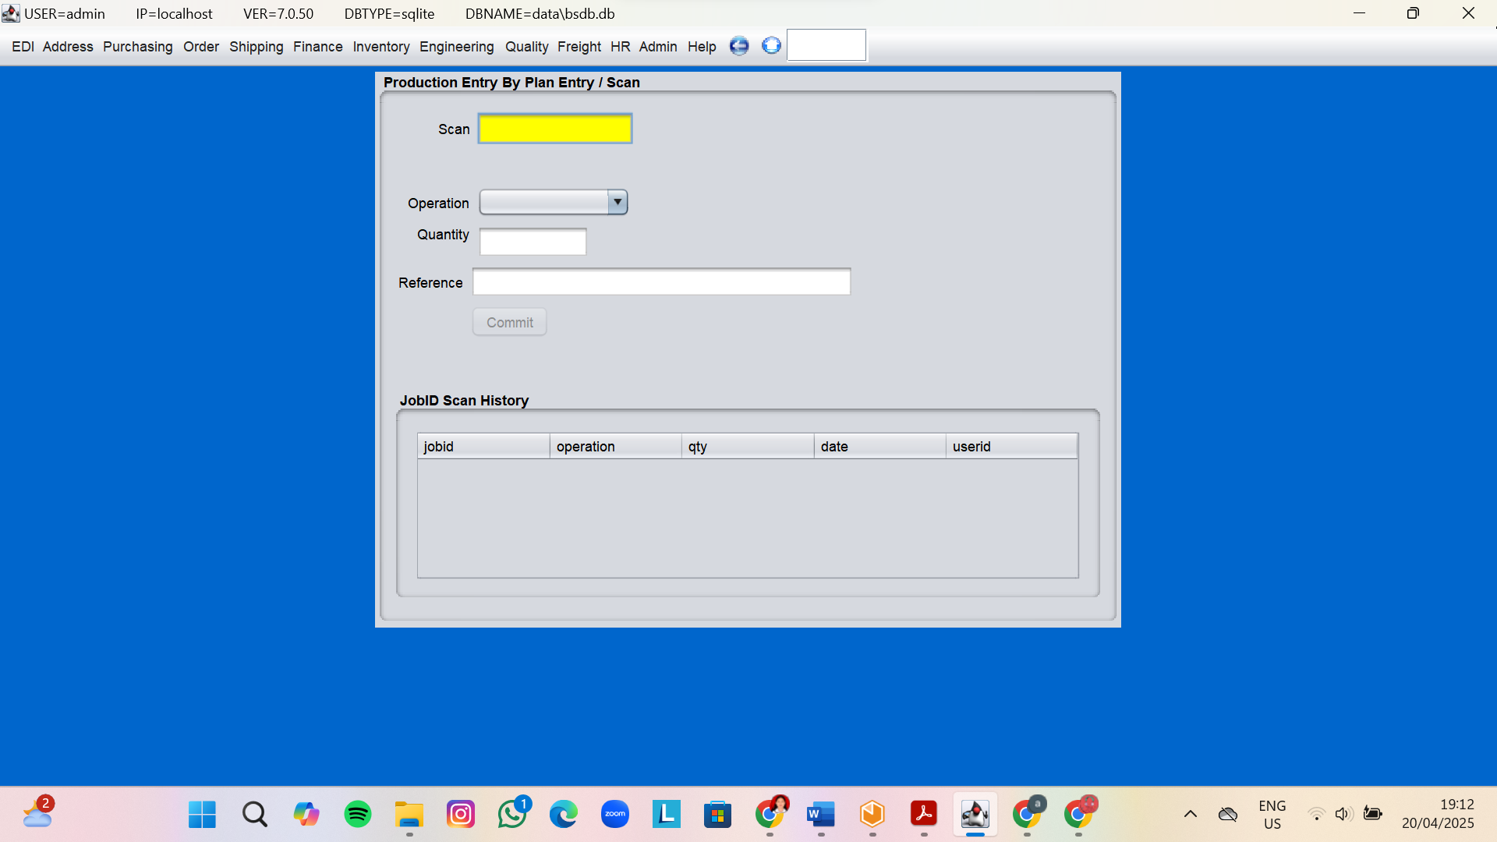

8. Penerimaan Produk Jadi

* Buka menu: Production → Work Order Close atau Inventory > Inventory Adjustment.
* Input jumlah produk jadi (beras) yang dihasilkan.
* Simpan, stok beras akan otomatis bertambah.

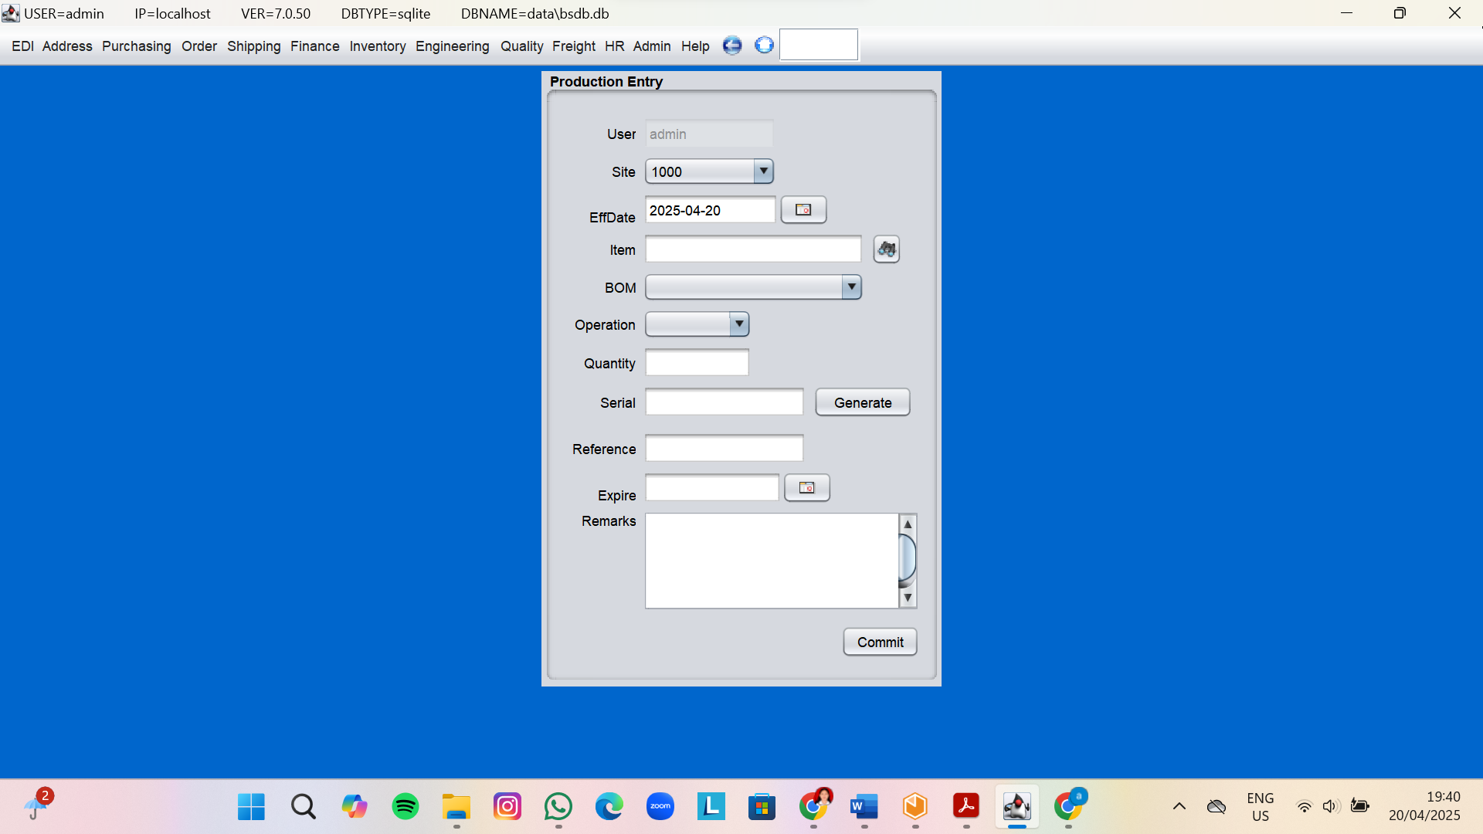

9. Penutupan Work Order

* Buka menu: Production → Work Order Close.
* Tandai Work Order sebagai selesai.
* Sistem akan menutup proses produksi untuk pesanan tersebut.

10. Pengiriman Produk ke Pelanggan

* Buka menu: Shipping → Shipping Maintenance.
* Pilih Sales Order yang sudah selesai diproduksi.
* Input detail pengiriman seperti alamat, tanggal kirim, kendaraan.
* Cetak *Delivery Note* sebagai bukti pengiriman.

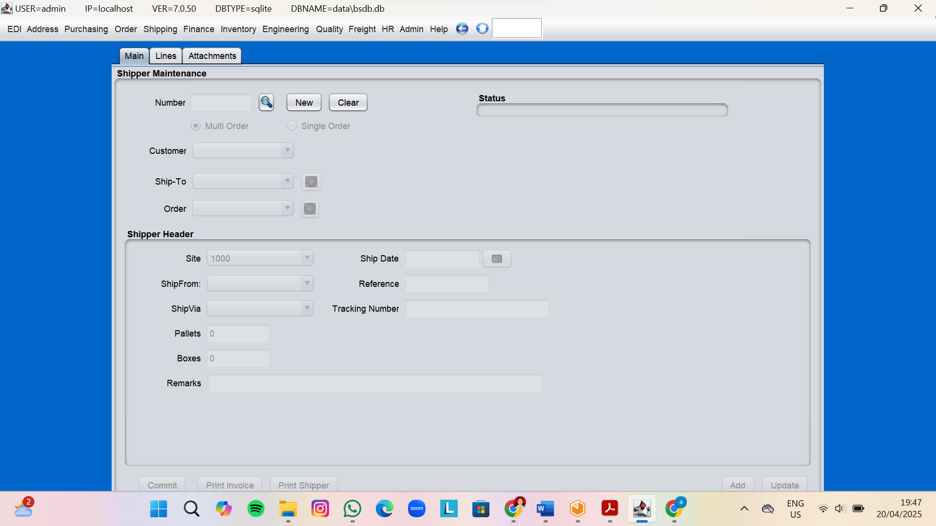

## Lampiran 6 Langkah Implementasi Warehouse/Inventory pada Blueseer

**1. Bahan Baku (Raw Materials):**

* **Gabah (Rice Paddy)**
  + **Name**: Gabah (Rice Paddy)
  + **Sell Price**: Rp 5,000 per kg (this price might vary depending on local market price and grade)
  + **Purchase Price**: Rp 4,500 per kg (price from suppliers)

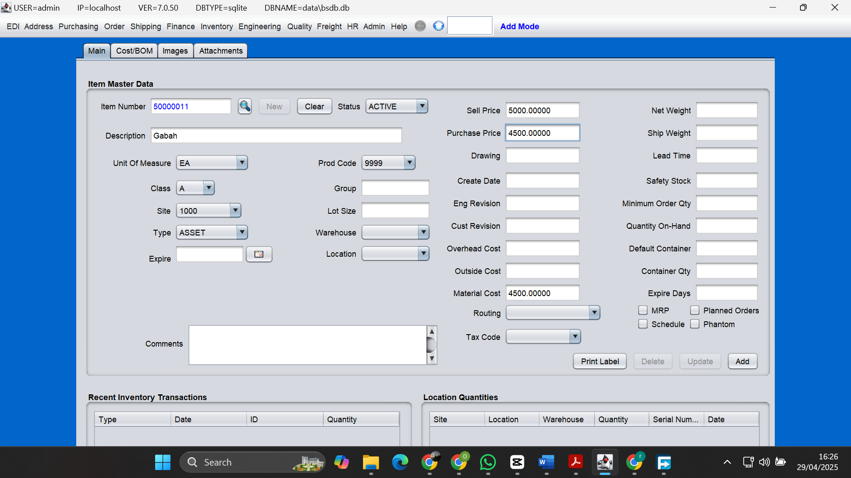

* **Air (Water)**
  + **Name**: Air (Water)
  + **Sell Price**: Rp 0 (Since water is typically free or part of the production cost, it may not be sold separately)
  + **Purchase Price**: Rp 500 per liter (if sourced from an external supplier for production)

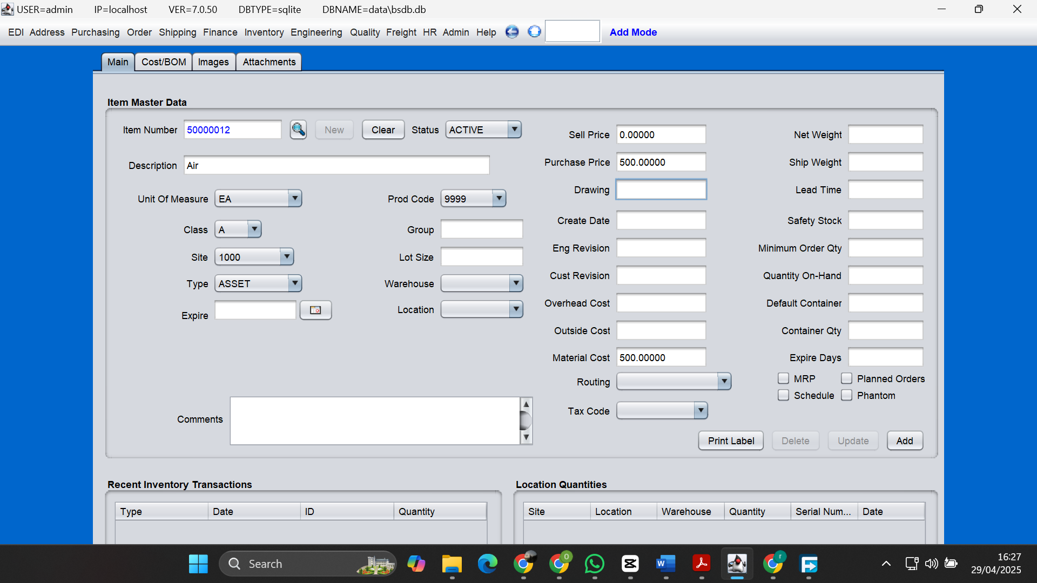

* **Bahan Bakar (Solar) (Fuel)**
  + **Name**: Solar (Fuel)
  + **Sell Price**: Rp 7,000 per liter (for resale if included as a separate item in billing)
  + **Purchase Price**: Rp 6,500 per liter (purchased from a fuel supplier)

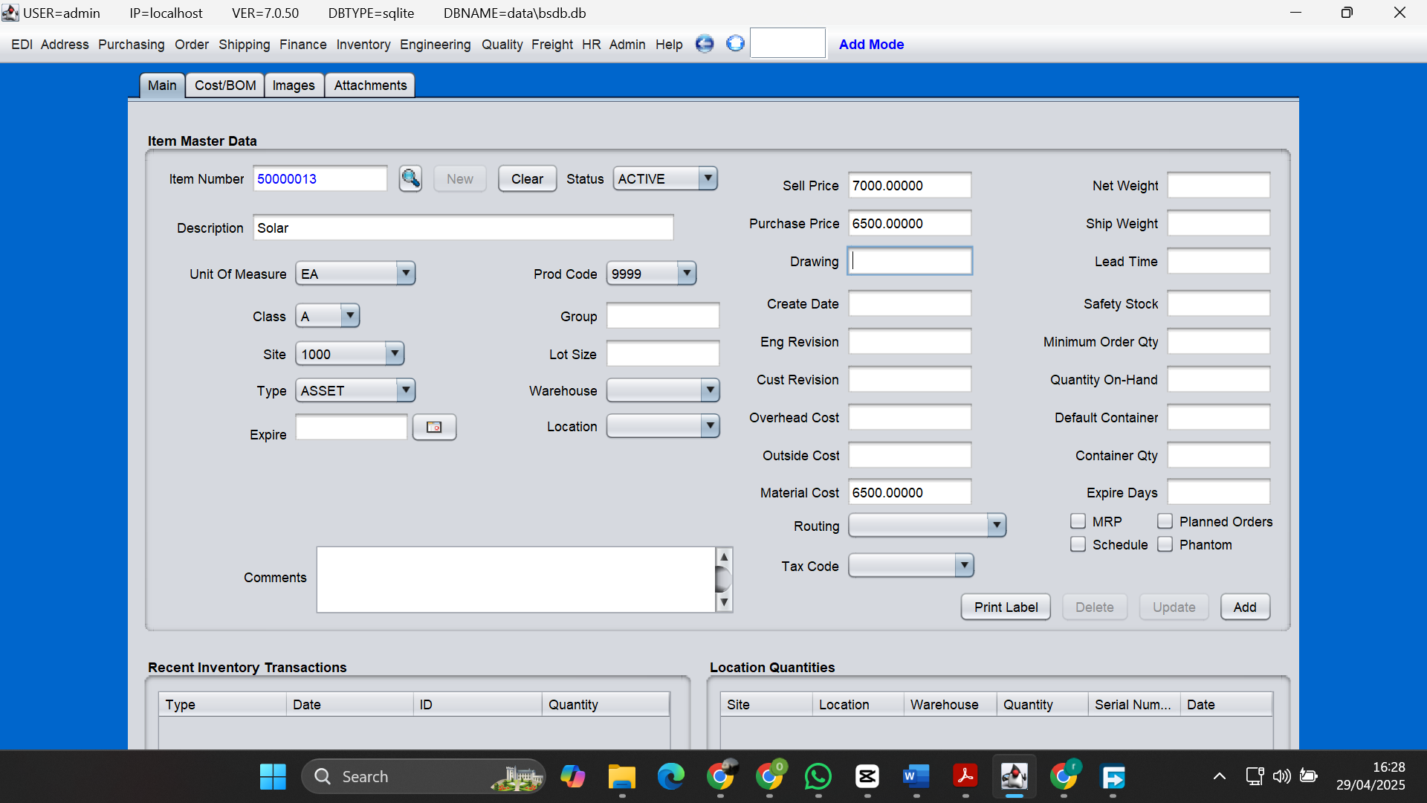

* **Karung Kemasan (Packaging Bags)**
  + **Name**: Karung Kemasan (Packaging Bag)
  + **Sell Price**: Rp 1,000 per bag
  + **Purchase Price**: Rp 800 per bag (bulk purchase price from packaging supplier)

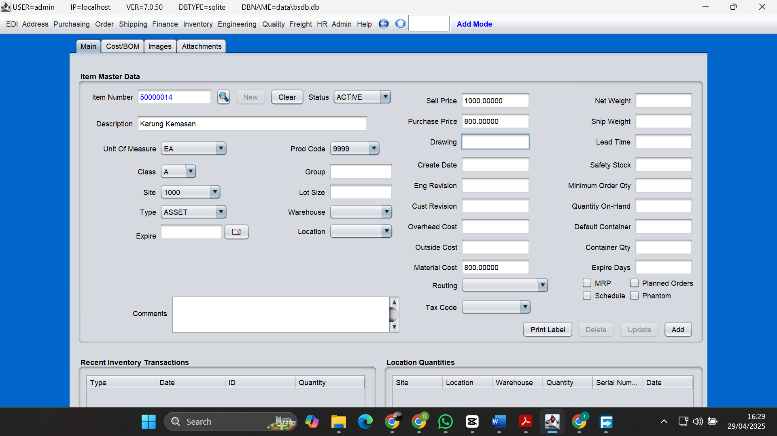

**2. Produk Setengah Jadi (Semi-Finished Goods):**

* **Padi Kering (Dry Rice)**
  + **Name**: Padi Kering (Dry Rice)
  + **Sell Price**: Rp 4,500 per kg (semi-processed, ready for further milling)
  + **Purchase Price**: Rp 4,000 per kg (price of dried rice before milling)

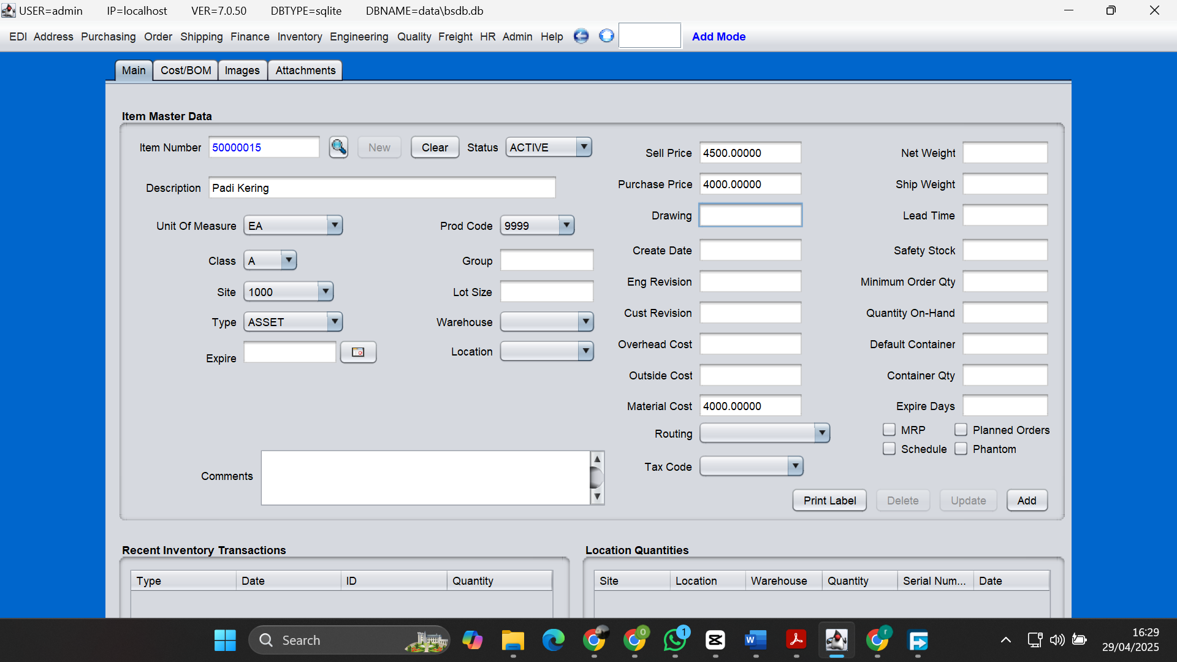

* **Beras Pecah Kulit (Broken Rice)**
  + **Name**: Beras Pecah Kulit (Broken Rice)
  + **Sell Price**: Rp 6,000 per kg (broken rice, semi-polished, often sold in bulk at a lower price)
  + **Purchase Price**: Rp 5,500 per kg (purchase price after initial milling)

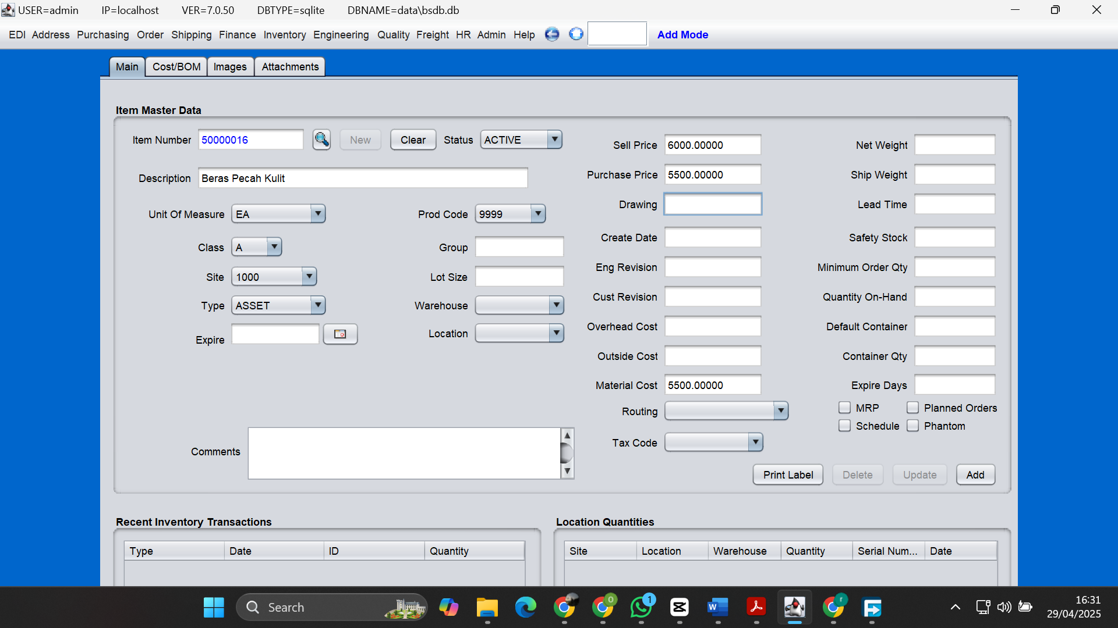

* **Dedak Padi (Rice Bran)**
  + **Name**: Dedak Padi (Rice Bran)
  + **Sell Price**: Rp 2,000 per kg (used for animal feed or industrial purposes)
  + **Purchase Price**: Rp 1,800 per kg (purchased as a by-product from milling)

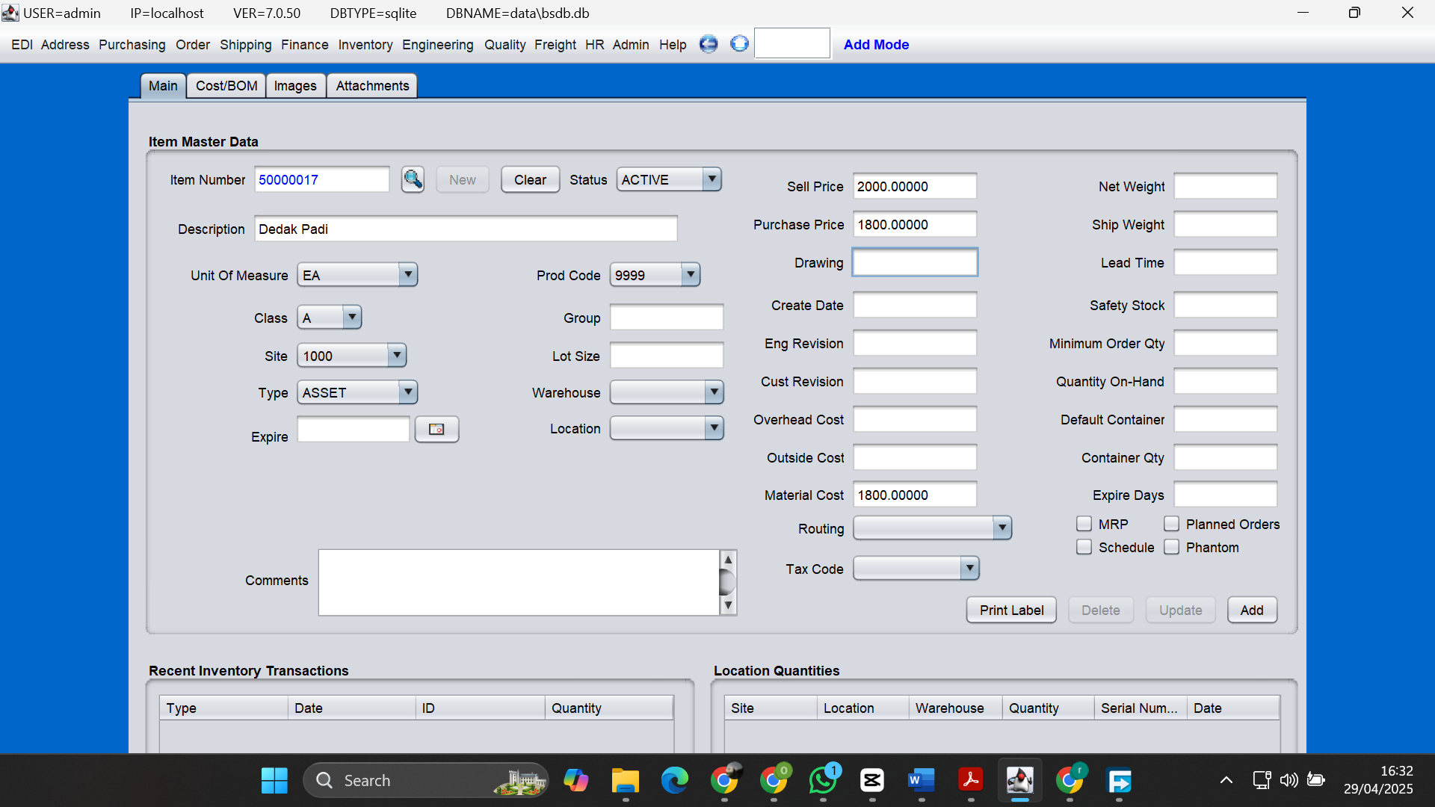

* **Sekam Padi (Rice Husk)**
  + **Name**: Sekam Padi (Rice Husk)
  + **Sell Price**: Rp 1,500 per kg (used for fuel or fertilizer)
  + **Purchase Price**: Rp 1,200 per kg (purchased as a by-product)

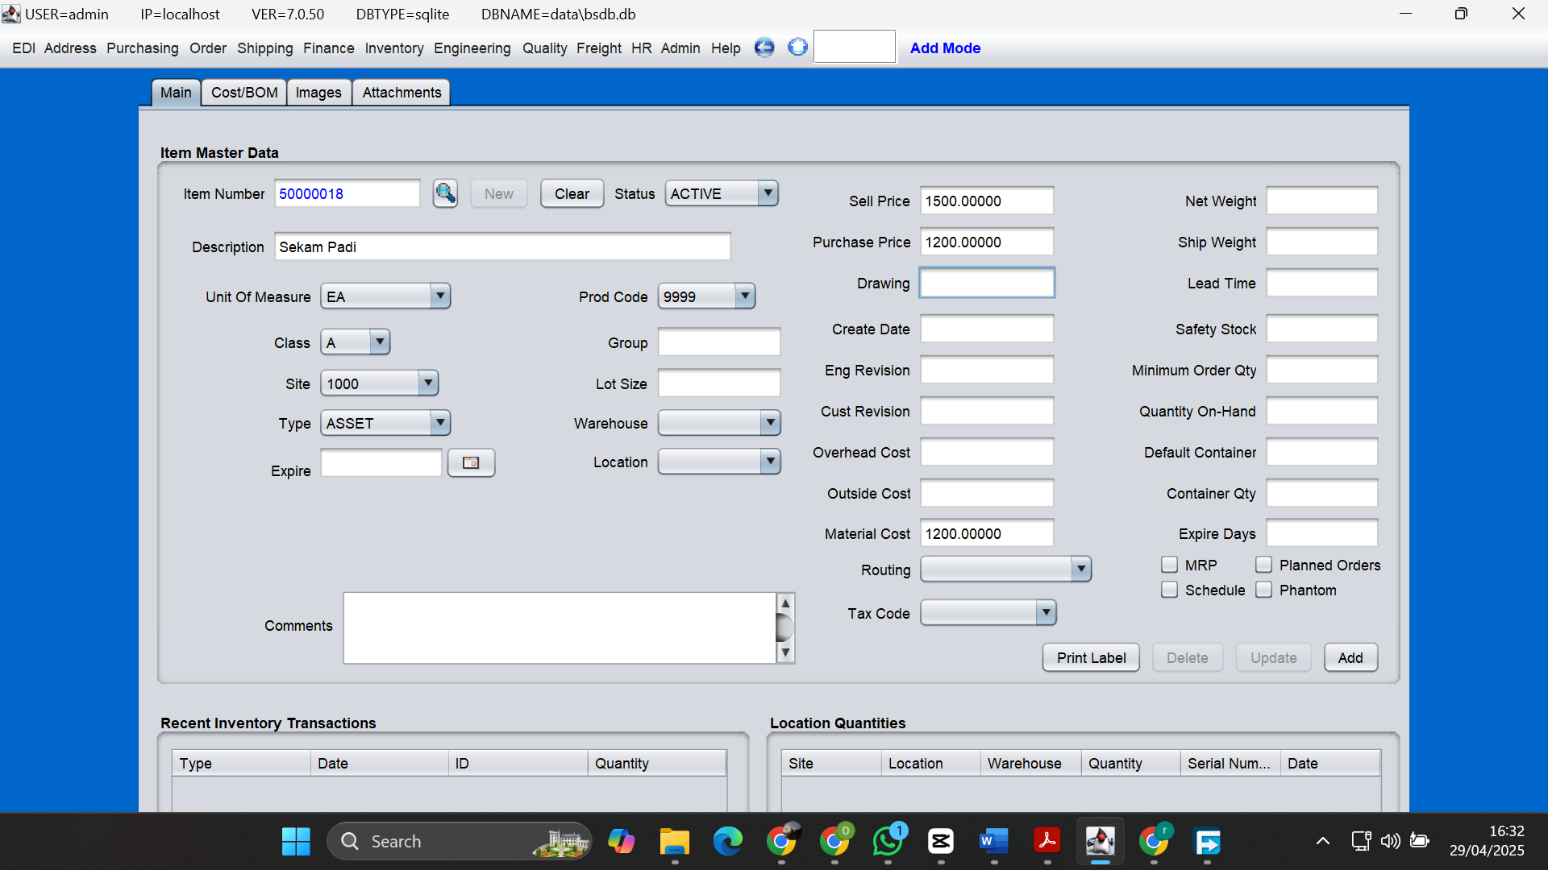

**3. Produk Jadi (Finished Goods):**

* **Beras Premium (Premium Rice)**
  + **Name**: Beras Premium (Premium Rice)
  + **Sell Price**: Rp 12,000 per kg (high-quality rice, sold at a premium)
  + **Purchase Price**: Rp 9,500 per kg (final product after milling and polishing)

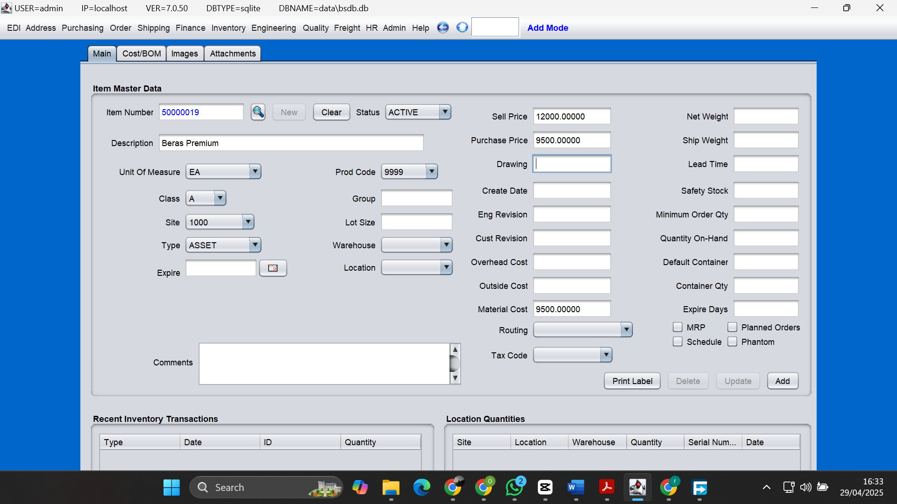

* **Beras Medium (Medium Rice)**
  + **Name**: Beras Medium (Medium Rice)
  + **Sell Price**: Rp 8,000 per kg (good quality but with more broken grains)
  + **Purchase Price**: Rp 6,500 per kg (price of medium rice after milling)

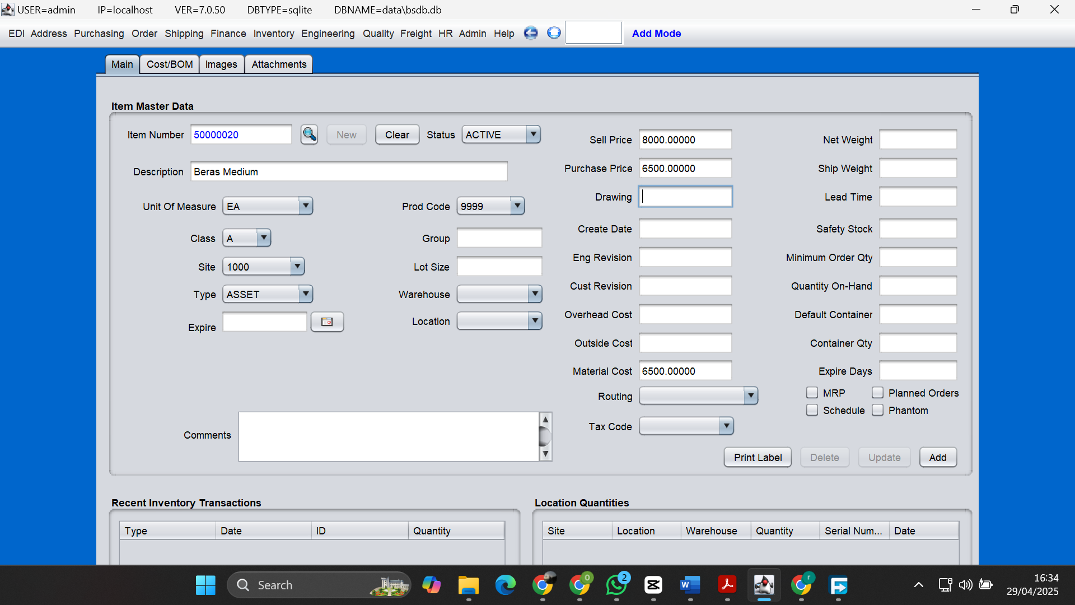

Semua barang yang ada di inventory:

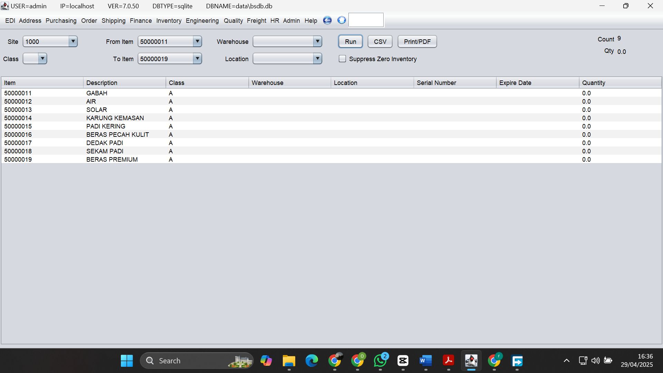

## Lampiran 7 Langkah Implementasi Finance/Accounting pada Blueseer

1. Pengaturan Akun Keuangan

Di menu **Finance** pilih **Ledger Setup** dan klik **Account Maintenance** untuk membuat **Chart of Accounts (COA)**.

* Buat akun-akun untuk kategori **Aset**, **Kewajiban**, **Ekuitas**, **Pendapatan**, dan **Beban**.
* Tentukan nomor akun dan jenis transaksi yang terkait dengan setiap akun.

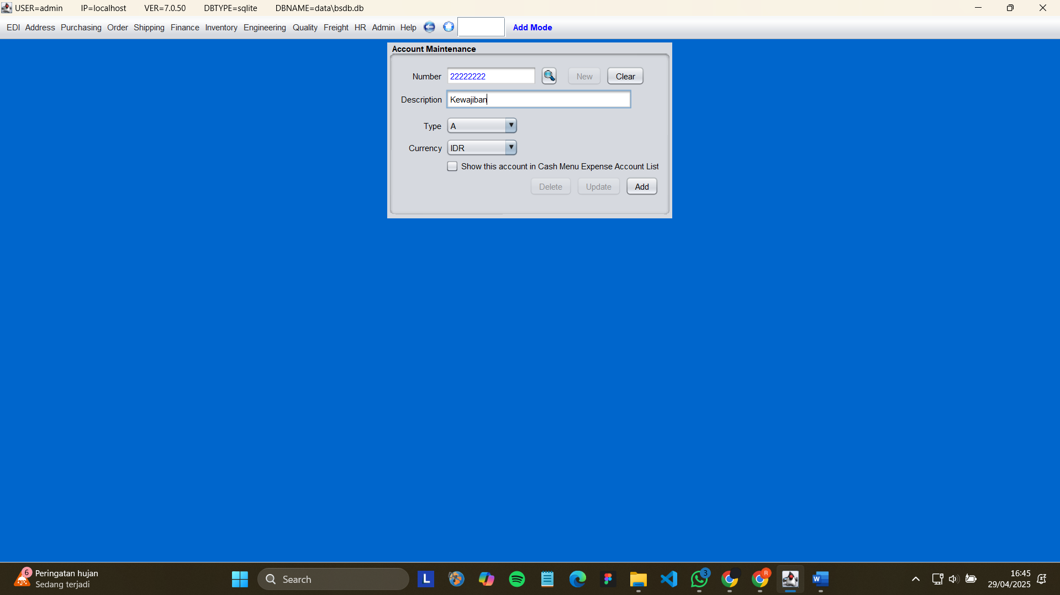

Kemudian cek apakah data sudah direkam

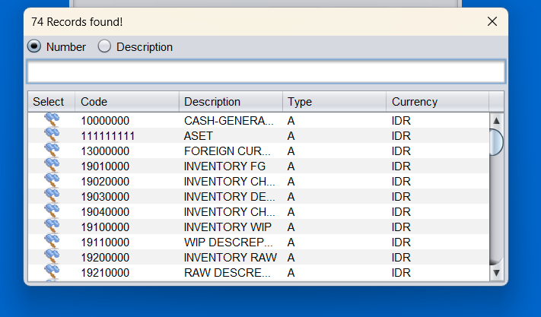

**Langkah 3: Pengaturan Departemen dan Cost Centers**

* Di menu **Ledger Setup**, pilih **Dept/CC Maintenance** untuk menentukan departemen dan cost centers yang ada di perusahaan.
* Tentukan akun yang akan dikaitkan dengan setiap departemen atau pusat biaya agar memudahkan pelaporan keuangan berdasarkan unit yang berbeda.

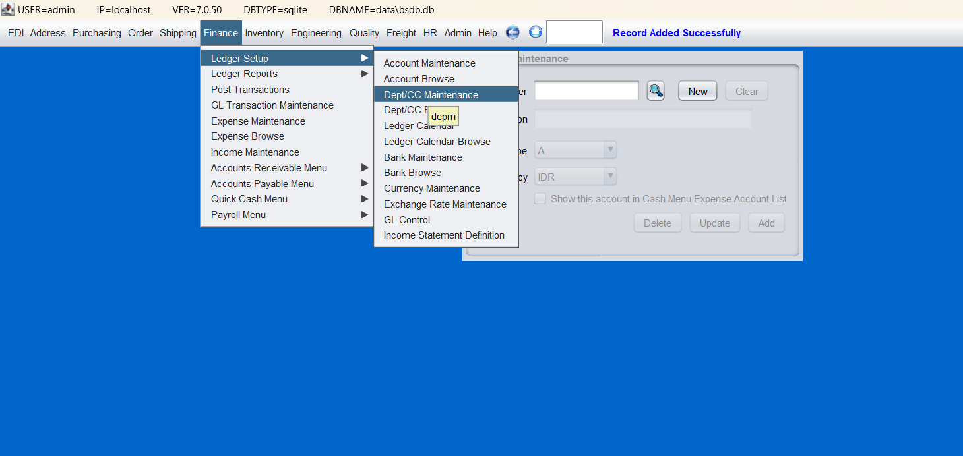

Isi semua segmen yang relevan

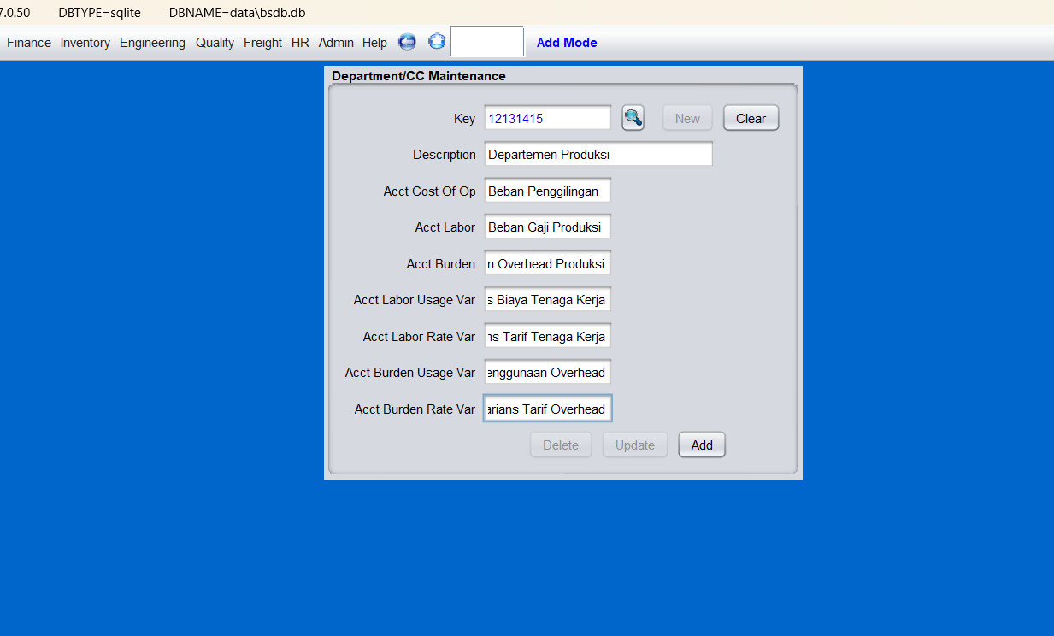

Langkah 4: Pengaturan Jurnal Transaksi dengan **GL Transaction Maintenance**

* Masuk ke **GL Transaction Maintenance** untuk mengelola transaksi yang masuk dalam buku besar.
* Atur jenis transaksi, seperti **pembelian bahan baku**, **penjualan produk**, **pembayaran utang** kepada pemasok, dan **penerimaan piutang** dari pelanggan.

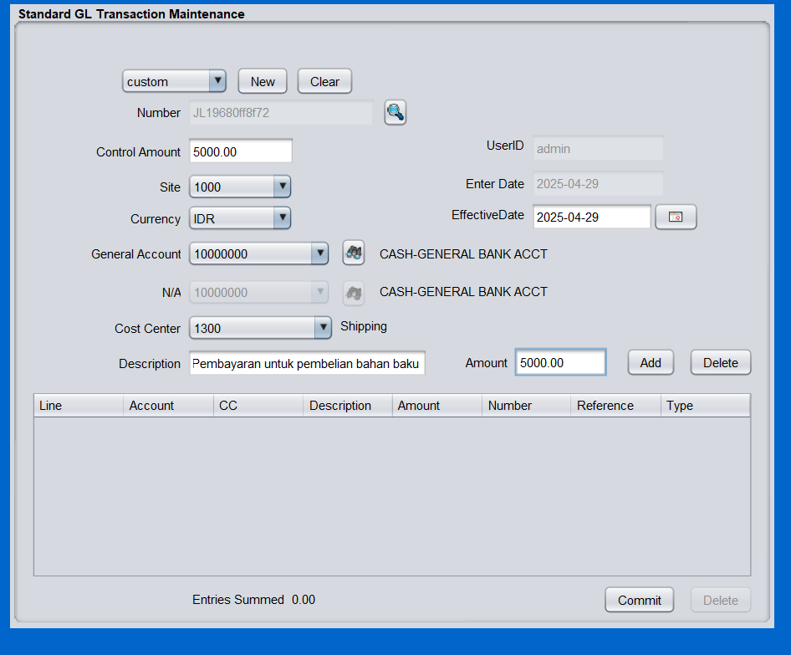

Langkah 5: Posting Transaksi ke Buku Besar melalui **Post Transactions**

* Setelah transaksi dicatat, buka **Post Transactions** dan pilih transaksi yang akan dimasukkan ke buku besar.
* Transaksi ini akan secara otomatis mengupdate saldo akun terkait dalam **Chart of Accounts (COA)**.

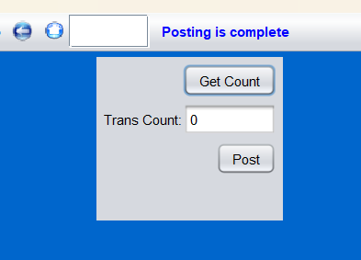

angkah 6: Pengaturan Piutang dan Hutang melalui **Accounts Receivable Menu** dan **Accounts Payable Menu**

* Masuk ke **Accounts Receivable Menu** untuk mengelola piutang yang timbul dari penjualan produk kepada pelanggan.
* Masuk ke **Accounts Payable Menu** untuk mengelola hutang kepada pemasok terkait pembelian bahan baku atau biaya operasional lainnya.

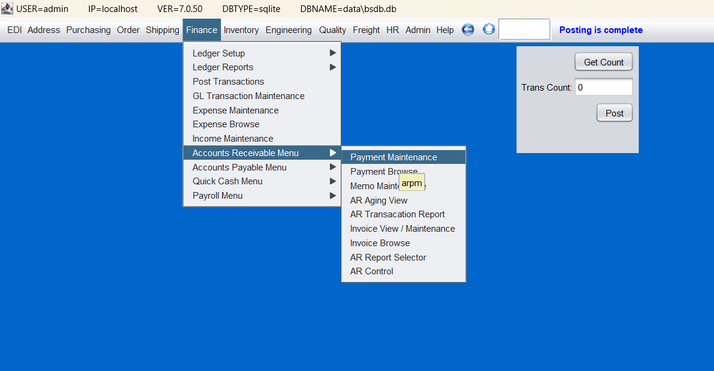

Kemudian isi

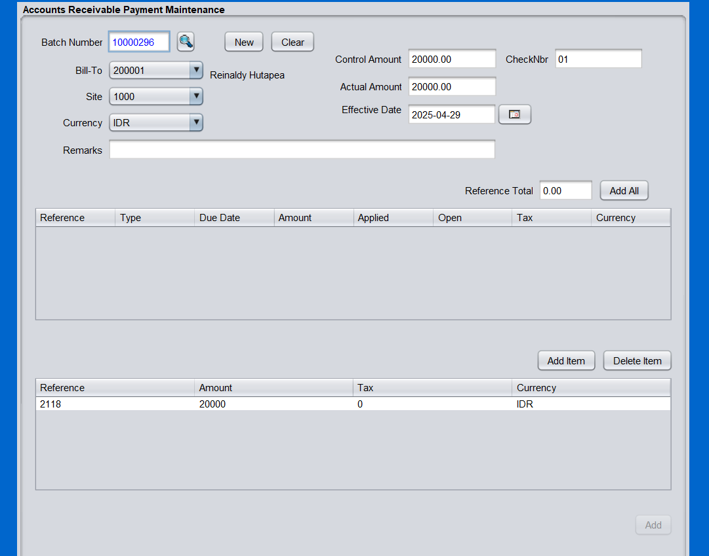

**Verifikasi Faktur dan Pembayaran**

* Setelah transaksi piutang dan hutang tercatat, verifikasi pembayaran yang diterima atau yang dibayarkan untuk memastikan saldo yang akurat.

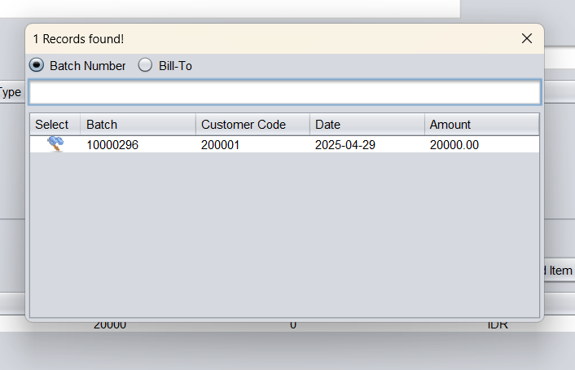

Langkah 8: Pengelolaan Pengeluaran dengan **Expense Maintenance**

* Pilih **Expense Maintenance** untuk mencatat dan mengelola semua pengeluaran yang terjadi, seperti biaya bahan baku, biaya operasional penggilingan, dan pengeluaran lainnya.
* Setiap pengeluaran yang tercatat akan mempengaruhi akun-akun terkait dalam **Chart of Accounts**.

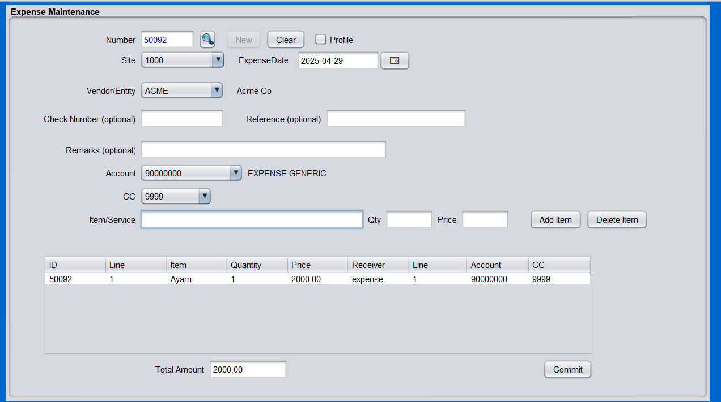

Cek validilitasnya

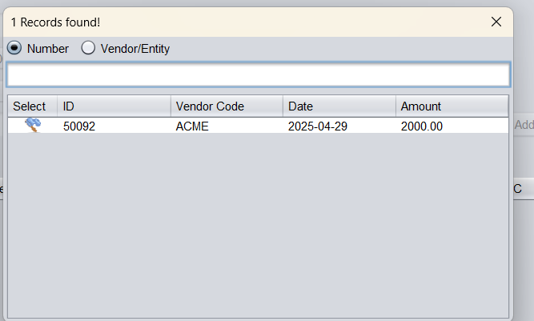

Langkah 9: Pengelolaan Pendapatan melalui **Income Maintenance**

* Gunakan **Income Maintenance** untuk mencatat semua pendapatan yang diterima dari penjualan beras dan produk lainnya.
* Pastikan setiap pendapatan tercatat dengan benar dalam akun yang sesuai, seperti **Pendapatan Penjualan**.

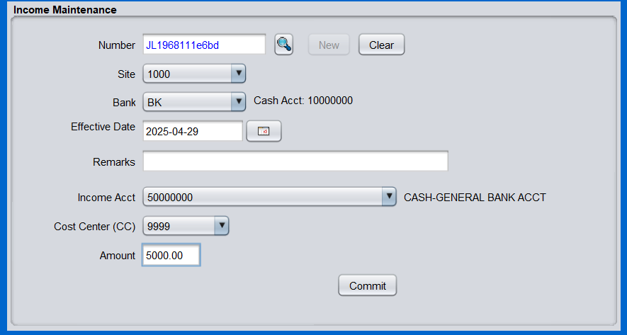

Langkah 10: Pembuatan Laporan Keuangan dengan **Ledger Reports**

* Gunakan **Ledger Reports** untuk menghasilkan laporan keuangan seperti **Laporan Laba Rugi** dan **Neraca**.
* Laporan ini akan mencakup semua transaksi yang tercatat dalam sistem dan mengkategorikannya berdasarkan akun-akun yang telah diatur.

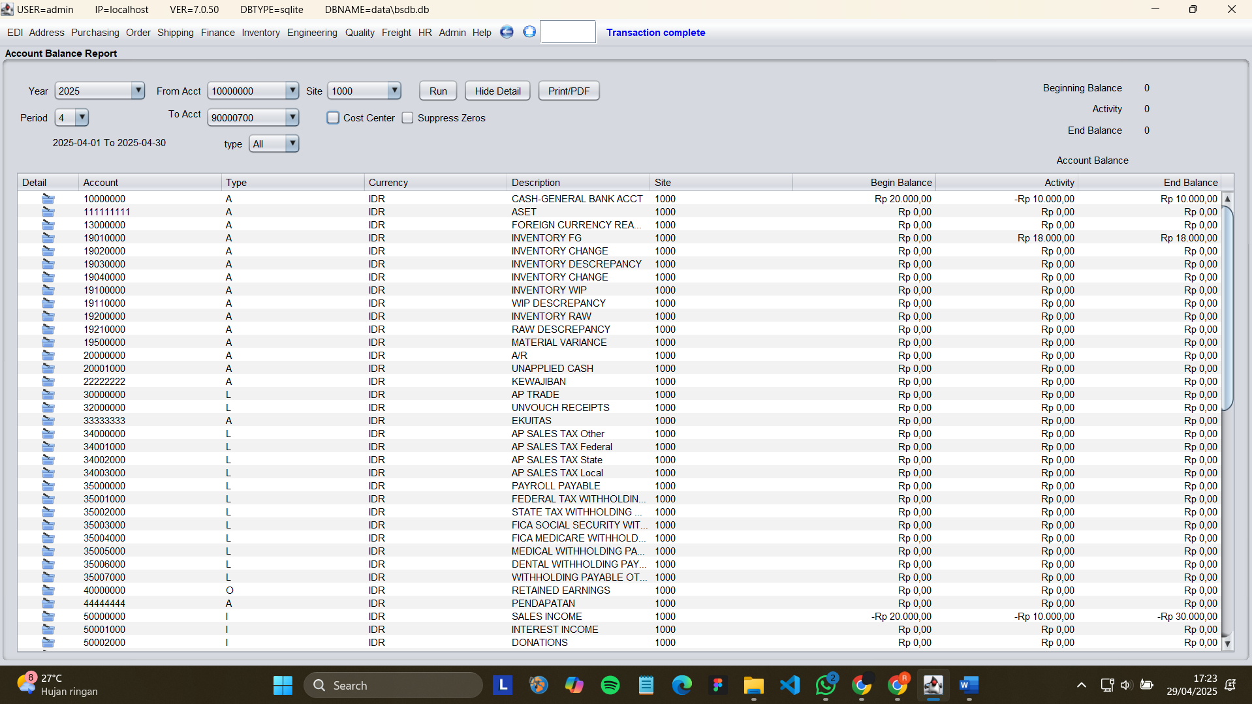

Langkah 11: Pengelolaan Mata Uang dan Kurs melalui **Currency Maintenance** dan **Exchange Rate Maintenance**

* Jika perusahaan beroperasi dengan berbagai mata uang, atur mata uang yang digunakan dalam sistem melalui **Currency Maintenance**.

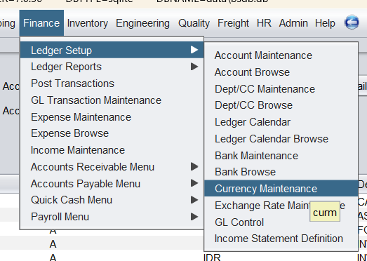

* Tentukan nilai tukar yang berlaku di **Exchange Rate Maintenance** untuk memastikan konversi mata uang yang akurat dalam laporan keuangan.

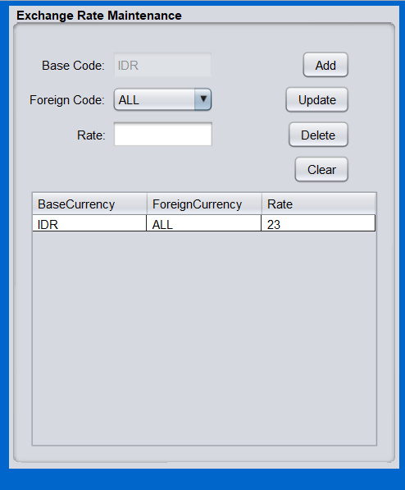

## Lampiran 8 Langkah Implementasi Human Resources pada BlueSeer

* Pada implementasi Human Resources ini yang akan dilakukan adalah megimplementasikan proses penjadwalan dan pengaturan shift karyawan. Sebagai langkah awal, akseslah Modul HR yang ada dalam BlueSeer

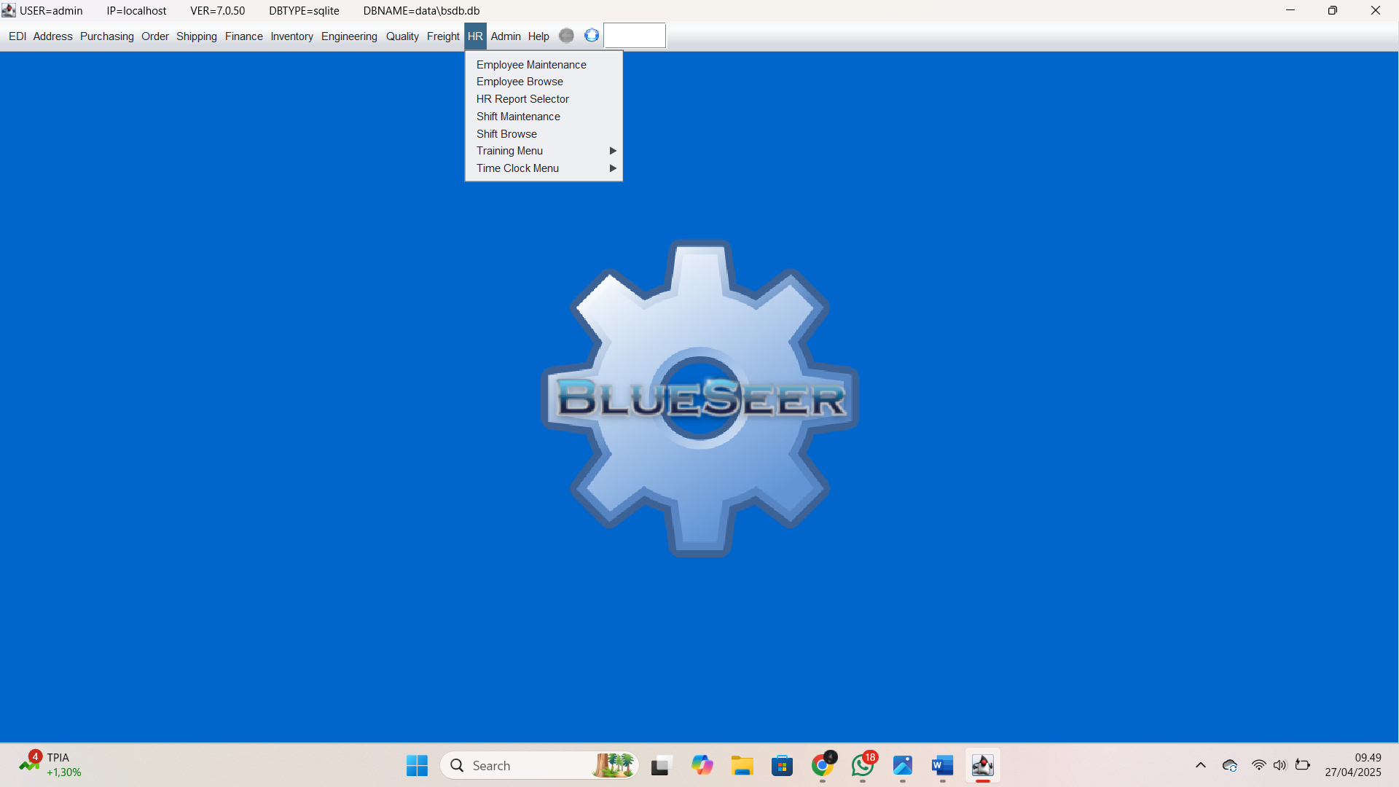

* Pilih menu Shift Maintenance untuk mengatur Shift atau penjadwalan

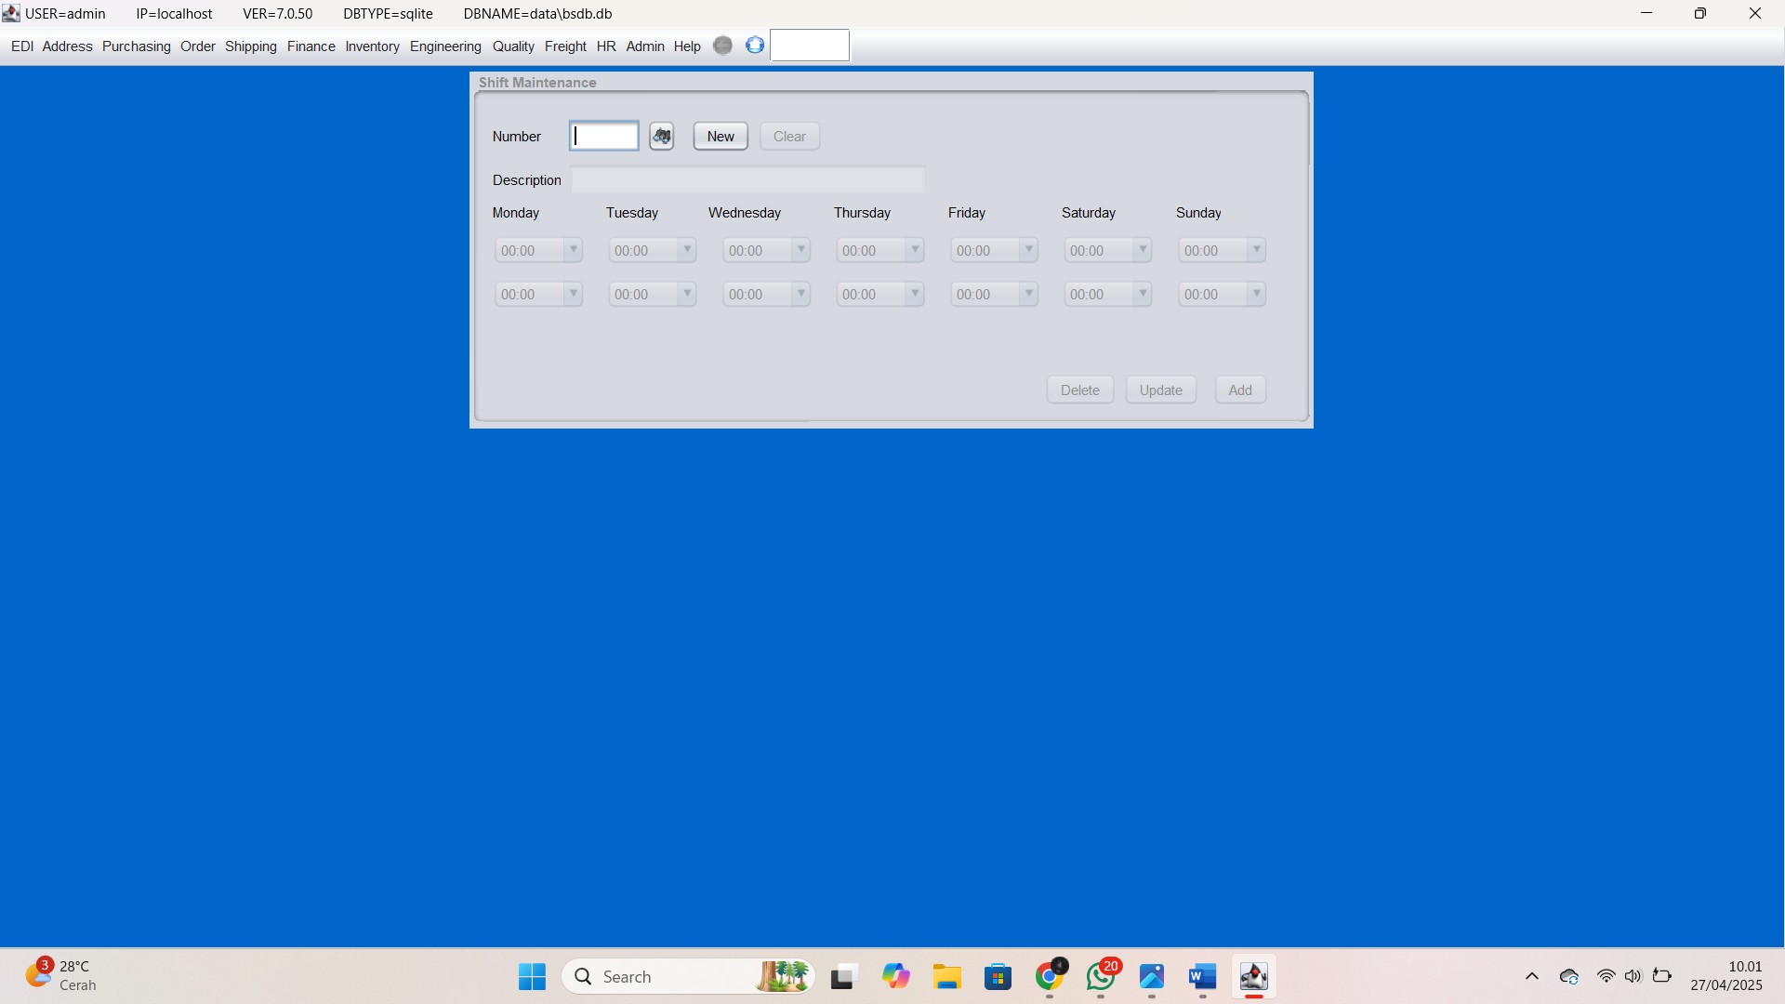

* Setelah itu, cek Shift apakah sudah pernah dibuat atau belum. Cek shift bisa dari number atau dari description.



* Sebelum melakukan cek shift berdasarkan Number, akan terlihat list Shift yang sudah pernah kita buat.

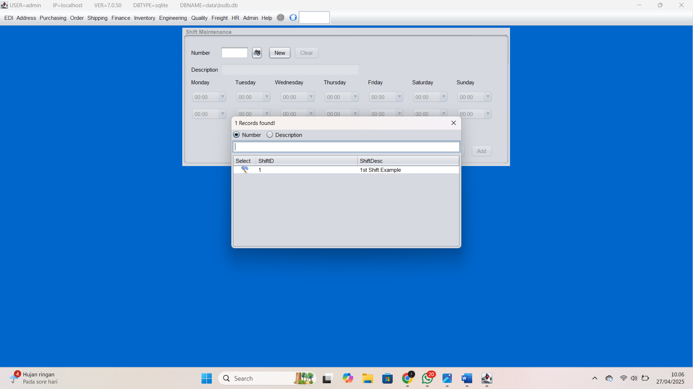

* Jika ada maka akan tertampil seperti tampilan dibawah ini.

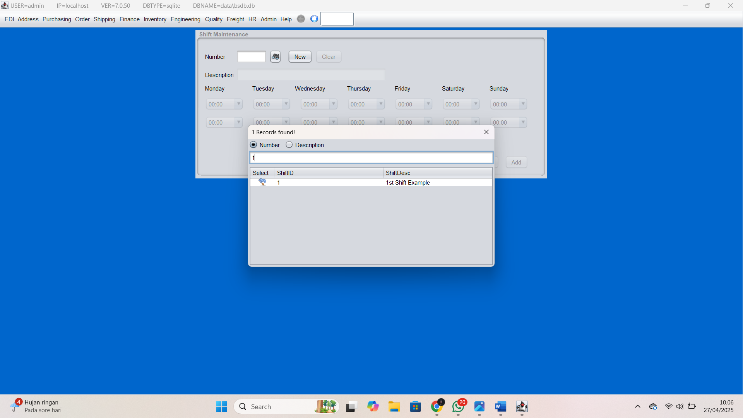

* Jika tidak ada, maka akan tertampil seperti tampilan dibawah ini.

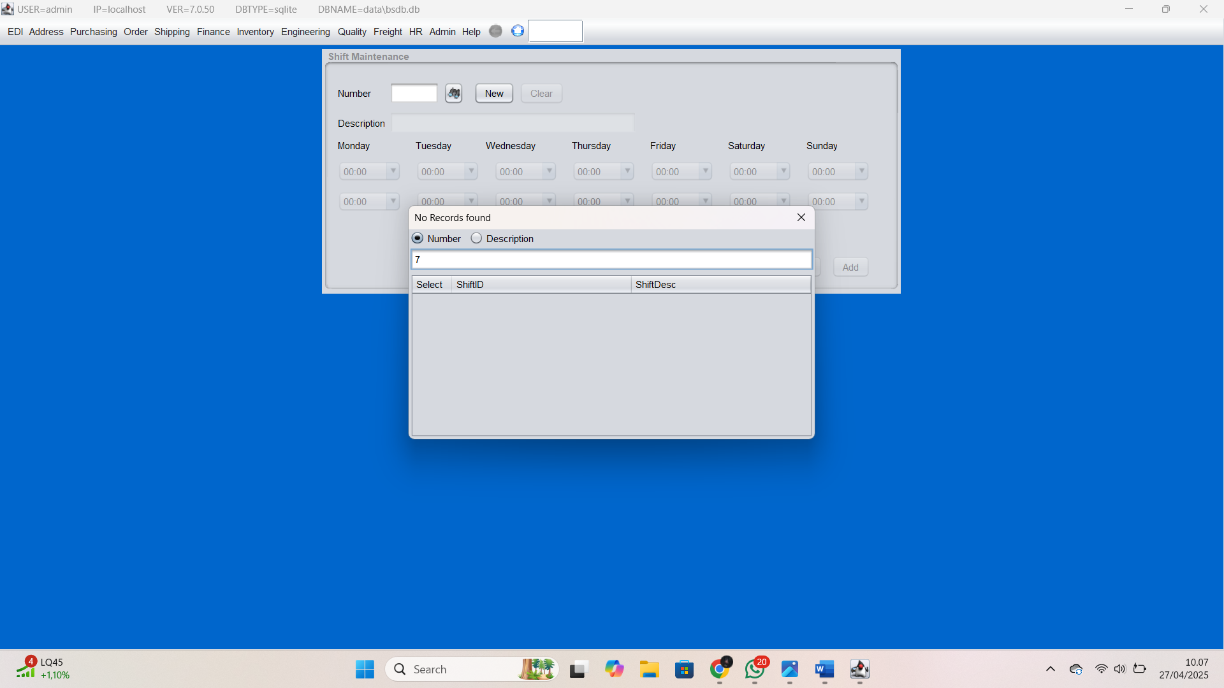

* Jika cek shift menggunakan description maka tampilannya akan seperti ini

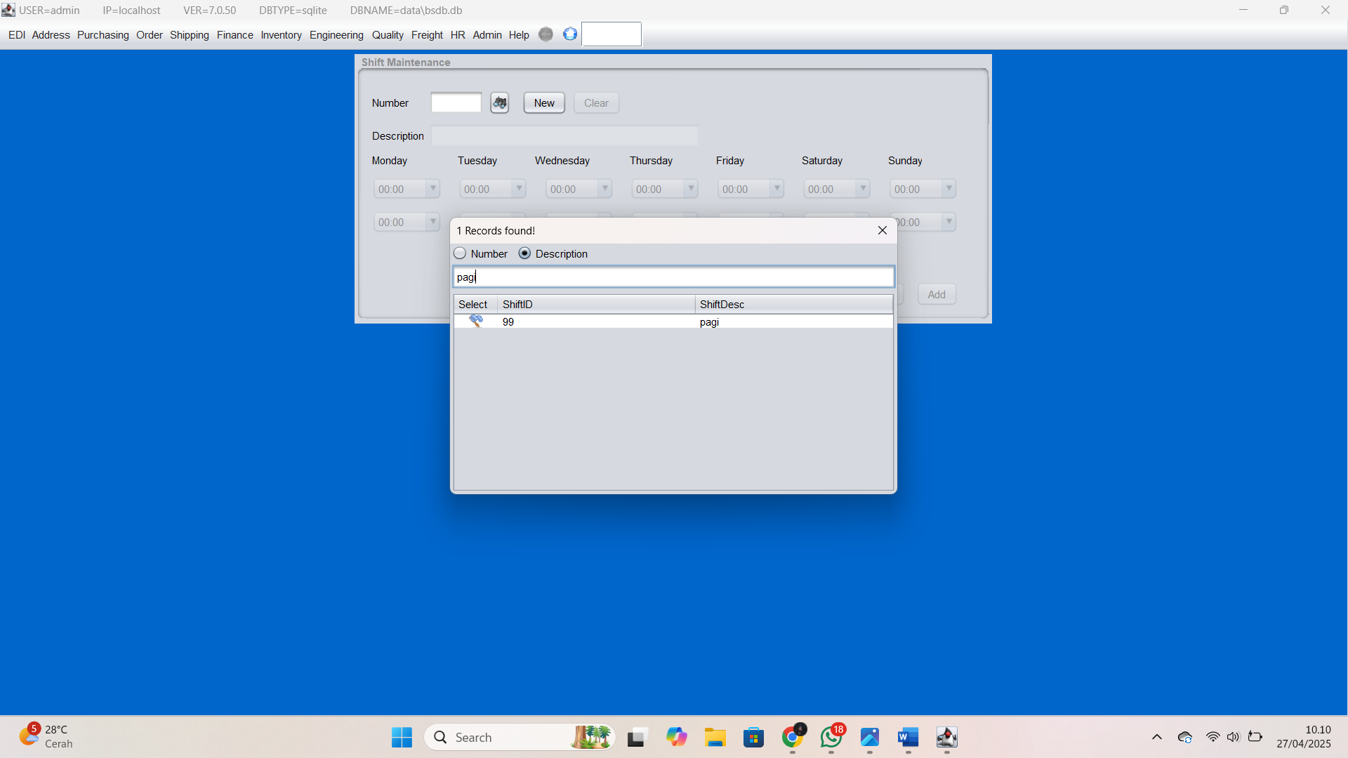

* Jika shift belum ada, kita bisa membuat shift baru. Dalam kasus ini, kita akan membuat shift dengan ketentuan shift pagi di hari Senin sampai Rabu dengan durasi kerja mulai dari jam 08.00 hingga 12.00 WIB. Save Shift dengan mengklik add.

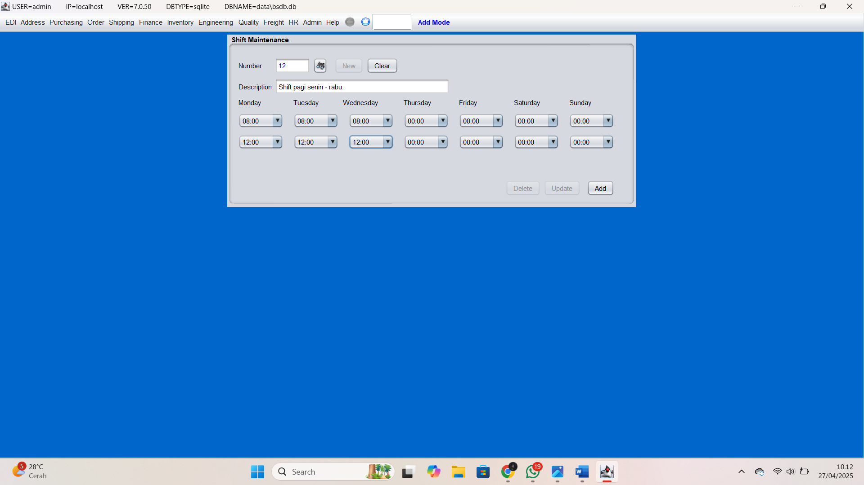

* Untuk proses pengelolaan karyawan, akses submenu HR, yakni: Employee Maintenance.

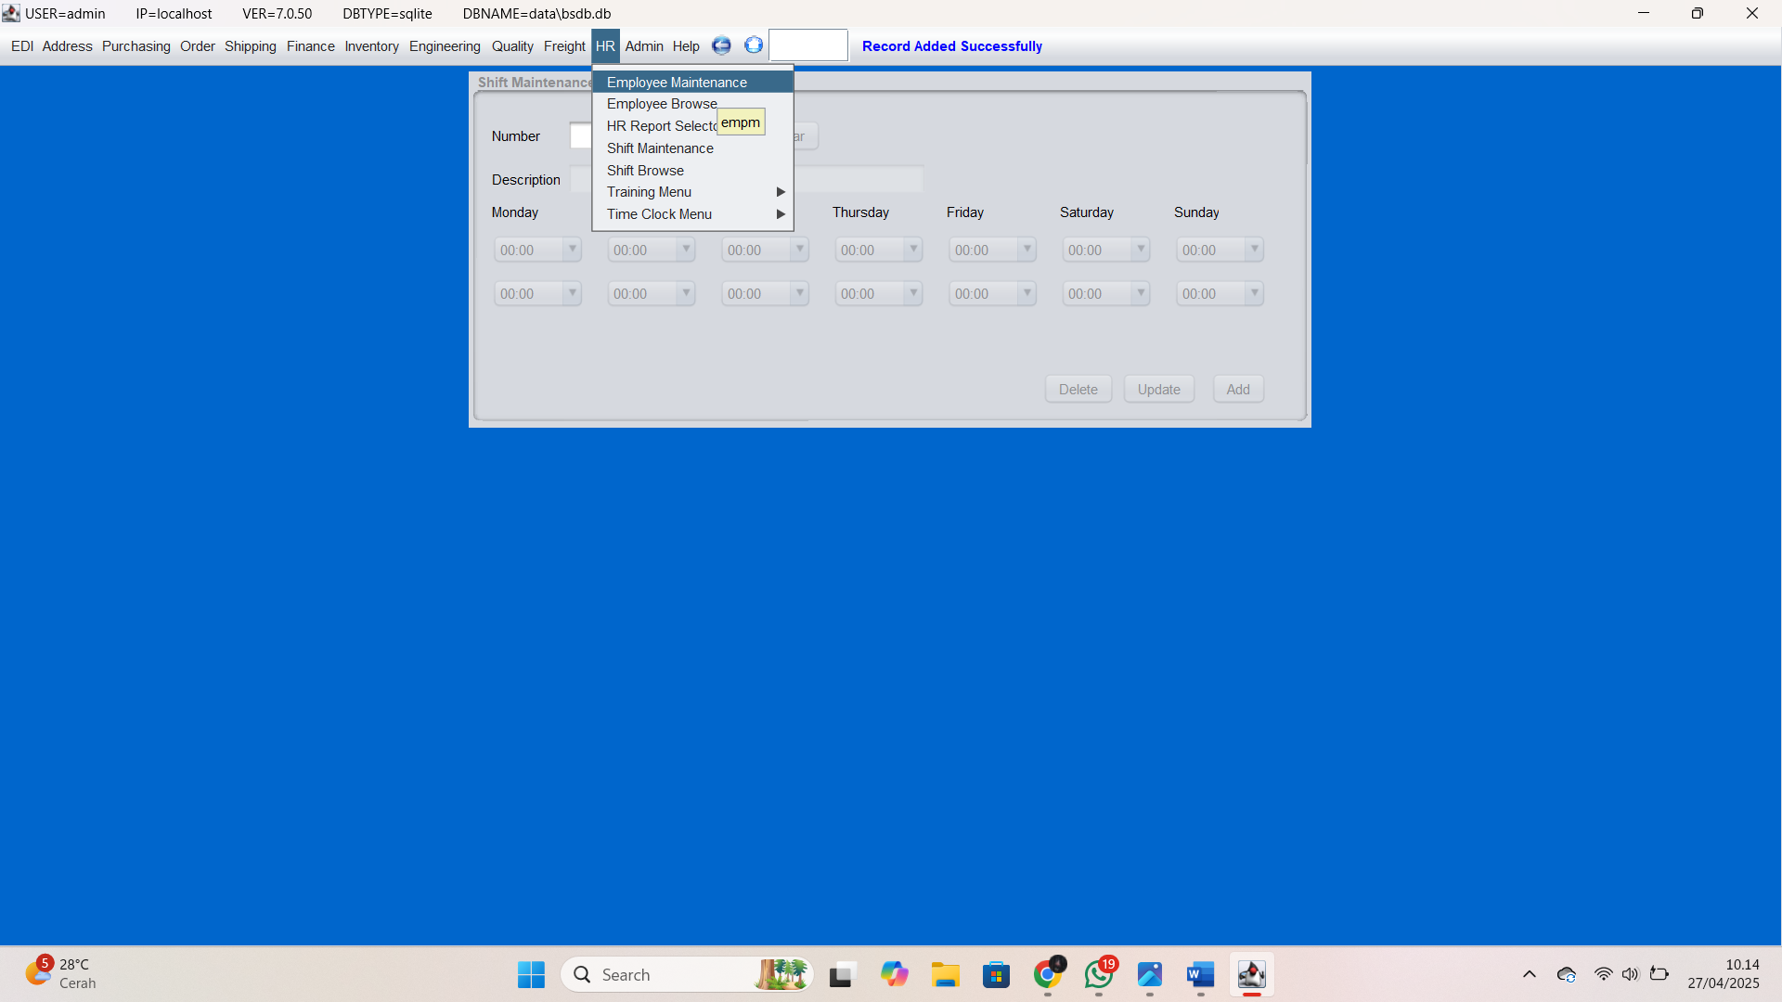

* Klik New untuk membuat employee baru.

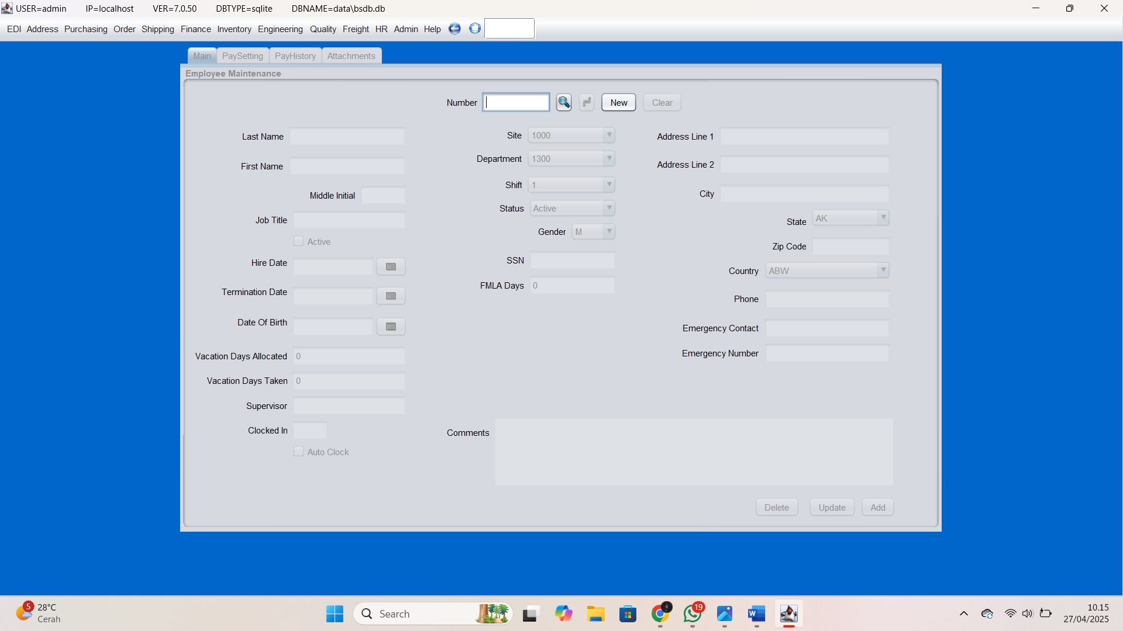

* Isi data employee sesuai dengan form yang disediakan

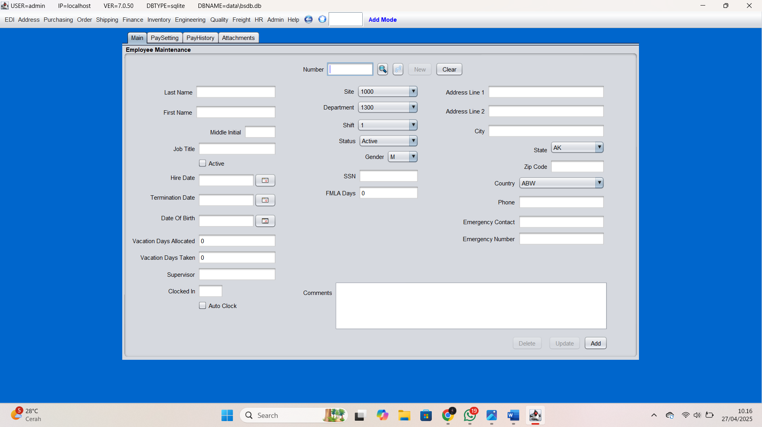

* Lalu, di form employee ini, kita bisa menentukan shift untuk employee yang kita create tadi sesuai dengan shift yang sudah kita buat sebelumnya

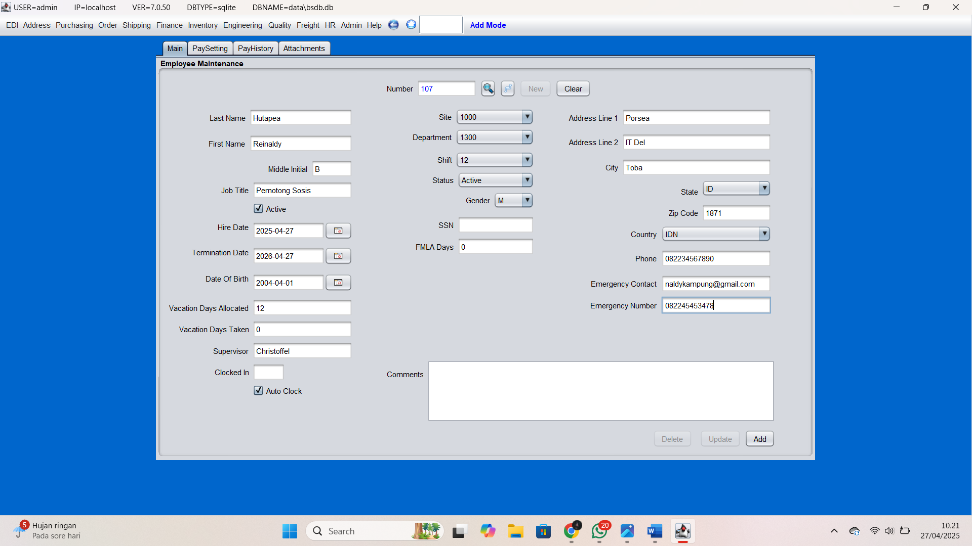

* Untuk menyimpan ini, klik add.



## Lampiran 9 Pembagian Tugas

|  |  |  |
| --- | --- | --- |
| No | Bab 1 Pendahuluan | Nama Mahasiswa |
| 1. | Deskripsi sistem | Dolok Oktavianus Putra Butarbutar |
| 2. | Sejarah/Evolusi | Reinaldy Hutapea |
| 3. | Kelebihan dan Kekurangan | Reinhard Batubara |
| 4. | Arsitektur sistem | Christoffel Theofani Napitupulu |
| 5. | Modul yang dimiliki | Kezia Judika Manira Hutagaol |
| 6. | Perusahaan yang telah mengimplementasikan ERP sistem tsb (dari penelitian terdahulu) | Angelina Nadeak |

|  |  |  |
| --- | --- | --- |
| No | Lampiran 1 : Instalasi | Nama Mahasiswa |
| 1. | Manual Book Installation (tuliskan prerequisite, lokasi download, teknologi dll) | Dolok Oktavianus Putra Butarbutar, Reinaldy Hutapea, |
| 2. | Video Instalasi | Kezia Judika Manira Hutagaol , Angelina Nadeak |
| 3. | Tahapan konfigurasi agar aplikasi siap digunakan | Reinhard Batubara, Christoffel Theofani Napitupulu |

|  |  |  |
| --- | --- | --- |
| No | Bab 2 : Sistem Overview (Studi Kasus) | Nama Mahasiswa |
| 1. | Sistem Overview | All |

|  |  |  |
| --- | --- | --- |
| No | Bab 3 : Literatur: Modul Pada ERP System | Nama Mahasiswa |
| 1. | Material Management | Dolok Oktavianus Putra Butarbutar |
| 2. | Sales and Distribution | Reinaldy Hutapea |
| 3. | Procurement | Reinhard Batubara |
| 4. | Manufacturing/Production | Christoffel Theofani Napitupulu |
| 5. | Warehouse and Inventory | Kezia Judika Manira Hutagaol |
| 6. | Finance/Accounting | Angelina Nadeak |

|  |  |  |
| --- | --- | --- |
| No | Bab 4: Modul Material Management | Nama Mahasiswa |
| 1. | Fungsionalitas Material Management pada ERP System Anda | Dolok Oktavianus Putra Butarbutar |
| 2. | Fungsionalitas Material Management pada Odoo | Reinaldy Hutapea |
| 3. | Proses Bisnis Material Management pada ERP System Anda | Reinhard Batubara |
| 4. | Perbandingan Material Management ERP System Anda dan MM pada Umumnya | Christoffel Theofani Napitupulu |
| 5. | Perbandingan Material Management ERP System Anda dan Odoo | Kezia Judika Manira Hutagaol |
| 6. | Fungsionalitas Material Management pada Studi Kasus | Angelina Nadeak |
| 7. | Gap Analysis | Dolok Oktavianus Putra Butarbutar |
| 8. | Lampiran 2: Langkah Implementasi Material Management pada ERP System Anda | Reinaldy Hutapea |

|  |  |  |
| --- | --- | --- |
| No | Bab 5: Modul Sales and Distribution | Nama Mahasiswa |
| 1. | Fungsionalitas Sales and Distribution pada ERP System Anda | Dolok Oktavianus Putra Butarbutar |
| 2. | Fungsionalitas Sales and Distribution pada Odoo | Reinaldy Hutapea |
| 3. | Proses Bisnis Sales and Distribution pada ERP System Anda | Reinhard Batubara |
| 4. | Perbandingan Sales and Distribution ERP System Anda dan SD pada Umumnya | Christoffel Theofani Napitupulu |
| 5. | Perbandingan Sales and Distribution ERP System Anda dan Odoo | Kezia Judika Manira Hutagaol |
| 6. | Fungsionalitas Sales and Distribution pada Studi Kasus | Angelina Nadeak |
| 7. | Gap Analysis | Reinhard Batubara |
| 8. | Lampiran 3: Langkah Implementasi Sales and Distribution pada ERP System Anda | Christoffel Theofani Napitupulu |

|  |  |  |
| --- | --- | --- |
| No | Bab 6: Modul Procurement | Nama Mahasiswa |
| 1. | Fungsionalitas Modul Procurement pada ERP System Anda | Dolok Oktavianus Putra Butarbutar |
| 2. | Fungsionalitas Modul Procurement pada Odoo | Reinaldy Hutapea |
| 3. | Proses Bisnis Modul Procurement pada ERP System Anda | Reinhard Batubara |
| 4. | Perbandingan Modul Procurement ERP System Anda dan SD pada Umumnya | Christoffel Theofani Napitupulu |
| 5. | Perbandingan Modul Procurement ERP System Anda dan Odoo | Kezia Judika Manira Hutagaol |
| 6. | Fungsionalitas Modul Procurement pada Studi Kasus | Angelina Nadeak |
| 7. | Gap Analysis | Angelina Nadeak |
| 8. | Lampiran 4: Langkah Implementasi Modul Procurement pada ERP System Anda | Kezia Judika Manira Hutagaol |

|  |  |  |
| --- | --- | --- |
| No | Bab 7: Manufacturing/Production | Nama Mahasiswa |
| 1. | Fungsionalitas Manufacturing/Production pada ERP System Anda | Dolok Oktavianus Putra Butarbutar |
| 2. | Fungsionalitas Manufacturing/Production pada Odoo | Reinaldy Hutapea |
| 3. | Proses Bisnis Manufacturing/Production pada ERP System Anda | Reinhard Batubara |
| 4. | Perbandingan Manufacturing/Production ERP System Anda dan SD pada Umumnya | Christoffel Theofani Napitupulu |
| 5. | Perbandingan Manufacturing/Production ERP System Anda dan Odoo | Kezia Judika Manira Hutagaol |
| 6. | Fungsionalitas Manufacturing/Production pada Studi Kasus | Angelina Nadeak |
| 7. | Gap Analysis | Angelina Nadeak |
| 8. | Lampiran 5: Langkah Implementasi Manufacturing/Production pada ERP System Anda | Reinaldy Hutapea |

|  |  |  |
| --- | --- | --- |
| No | Bab 8: Modul Warehouse/Inventory | Nama Mahasiswa |
| 1. | Fungsionalitas Warehouse/Inventory pada ERP System Anda | Dolok Oktavianus Putra Butarbutar |
| 2. | Fungsionalitas Warehouse/Inventory pada Odoo | Reinaldy Hutapea |
| 3. | Proses Bisnis Warehouse/Inventory pada ERP System Anda | Reinhard Batubara |
| 4. | Perbandingan Warehouse/Inventory ERP System Anda dan SD pada Umumnya | Christoffel Theofani Napitupulu |
| 5. | Perbandingan Warehouse/Inventory ERP System Anda dan Odoo | Kezia Judika Manira Hutagaol |
| 6. | Fungsionalitas Warehouse/Inventory pada Studi Kasus | Angelina Nadeak |
| 7. | Gap Analysis | Dolok Oktavianus Putra Butarbutar |
| 8. | Lampiran 6: Langkah Implementasi Warehouse/Inventory pada ERP System Anda | Reinhard Batubara |

|  |  |  |
| --- | --- | --- |
| No | Bab 9: Modul Finance/Accounting | Nama Mahasiswa |
| 1. | Fungsionalitas Finance/Accounting pada ERP System Anda | Dolok Oktavianus Putra Butarbutar |
| 2. | Fungsionalitas Finance/Accounting pada Odoo | Reinaldy Hutapea |
| 3. | Proses Bisnis Finance/Accountingpada ERP System Anda | Reinhard Batubara |
| 4. | Perbandingan Finance/Accounting ERP System Anda dan SD pada Umumnya | Christoffel Theofani Napitupulu |
| 5. | Perbandingan Finance/Accounting ERP System Anda dan Odoo | Kezia Judika Manira Hutagaol |
| 6. | Fungsionalitas Finance/Accounting pada Studi Kasus | Angelina Nadeak |
| 7. | Gap Analysis | Kezia Judika Manira Hutagaol |
| 8. | Lampiran 7: Langkah Implementasi Finance/Accounting pada ERP System Anda | Christoffel Theofani Napitupulu |

|  |  |  |
| --- | --- | --- |
| No | Bab 10: Human Resource | Nama Mahasiswa |
| 1. | Fungsionalitas Human Resource pada ERP System Anda | Dolok Oktavianus Putra Butarbutar |
| 2. | Fungsionalitas Human Resource pada Odoo | Reinaldy Hutapea |
| 3. | Proses Bisnis Human Resource pada ERP System Anda | Reinhard Batubara |
| 4. | Perbandingan Human Resource ERP System Anda dan SD pada Umumnya | Christoffel Theofani Napitupulu |
| 5. | Perbandingan Human Resource ERP System Anda dan Odoo | Kezia Judika Manira Hutagaol |
| 6. | Fungsionalitas Human Resource pada Studi Kasus | Angelina Nadeak |
| 7. | Gap Analysis | Dolok Oktavianus Putra Butarbutar |
| 8. | Lampiran 8: Langkah Implementasi Human Resource pada ERP System Anda | Reinaldy Hutapea |